[第一部分——个人作业 3](#_Toc3420)

[作业一： 自我目标与调研作品 3](#_Toc13639)

[作业展示 5](#_Toc8171)

[1.博文：软件工程的实践项目课程的自我目标 5](#_Toc32704)

[作业三：软件产品案例分析 14](#_Toc27694)

[第三次作业——个人作业——软件产品案例分析 15](#_Toc398)

[作业展示 19](#_Toc30243)

[1.博文：个人作业——关于K米的产品案例分析 19](#_Toc27706)

[第二部分——结对作业 45](#_Toc30885)

[作业二：结对项目之需求分析与原型设计 45](#_Toc29714)

[第二次作业——结对项目之需求分析与原型设计 45](#_Toc27692)

[作业展示 48](#_Toc28368)

[1. 博文：第二次作业——结对项目之需求分析与原型设计（1.0） 48](#_Toc6780)

[作业六：毕设导师智能匹配 62](#_Toc24414)

[第二次结对编程作业——毕设导师智能匹配 62](#_Toc20729)

[作业展示 65](#_Toc13206)

[博文：毕设导师智能匹配 65](#_Toc15586)

[第三部分——团队作业 107](#_Toc18245)

[作业四：团队展示 107](#_Toc18486)

[第一次团队作业——团队展示 107](#_Toc27721)

[作业展示 108](#_Toc13768)

[1.团队一：我说的都队 108](#_Toc30931)

[2.团队二：TAC 113](#_Toc20236)

[团队三：606notconnected 120](#_Toc13439)

[作业五：团队选题报告 125](#_Toc14658)

[第二次团队作业——团队选题报告 125](#_Toc857)

[作业展示 126](#_Toc29918)

[1. 博文：团队项目——需求规格说明书（No Bug） 126](#_Toc26141)

[作业七：预则立&&他山之石 131](#_Toc24937)

[第三次团队作业——预则立&&他山之石 131](#_Toc24860)

[作业展示 132](#_Toc12588)

[1.博文：第二次团队作业——预则立&&他山之石（No Bug） 132](#_Toc10164)

[作业八：系统设计 147](#_Toc21343)

[第四次团队作业——系统设计 147](#_Toc6218)

[作业展示 149](#_Toc20664)

[1. 博文：第四次团队作业——系统设计（我说的都队） 149](#_Toc13709)

[作业九：Alpha项目冲刺 162](#_Toc26674)

[第五次团队作业——第一次项目冲刺——Alpha版本 162](#_Toc15847)

[作业展示 164](#_Toc5647)

[1.系列博文主题：](#_Toc23343)**[【Alpha】十天屠龙记](#_Toc23343)**[（一不小心就火了） 164](#_Toc23343)

[1.3博文： 164](#_Toc22195)

[1.3.1屠龙总路线： 164](#_Toc10345)

**[【Alpha】十天屠龙记](#_Toc14256)** [164](#_Toc14256)

[1.3.2屠龙历程： 166](#_Toc18707)

[作业十：Alpha冲刺之事后诸葛亮 221](#_Toc12789)

[第六次团队作业——Alpha冲刺之事后诸葛亮 221](#_Toc20508)

[作业展示 224](#_Toc7020)

[1.博文：第六次团队作业——Alpha冲刺之事后诸葛亮（我说的都队） 225](#_Toc30621)

[作业十一：软工随堂小测 241](#_Toc23128)

[随堂软工团队小测 241](#_Toc30510)

[作业十二：Beta版本冲刺 258](#_Toc4297)

[Beta版本冲刺计划及安排 258](#_Toc30223)

[1.作业展示 259](#_Toc26794)

[系列博文主体：【Beta】七天屠蛟记(不小心就火了) 259](#_Toc16259)

[1.3博文： 259](#_Toc11564)

**[1.3.1屠蛟计划及安排](#_Toc21255)**[： 259](#_Toc21255)

[1.3.2 屠蛟路线\_【Beta】七天屠蛟记 265](#_Toc1181)

[1.3.2 屠蛟历程 266](#_Toc30550)

[1.3.3 用户试用调查报告 324](#_Toc30191)

[作业十三： 项目产品宣传文案和推广方案 331](#_Toc28234)

[团队作业收官——项目产品宣传文案和推广方案 331](#_Toc32632)

[作业展示 332](#_Toc6434)

[博文：PMD宣传文案（Clover） 332](#_Toc28851)

[2.博文：](#_Toc6079)**[“我们只是信息的搬运工”](#_Toc6079)**[（Aruba） 339](#_Toc6079)

[3.博文：“毕设导师互选系统”项目产品宣传推广方案（我说的都队） 347](#_Toc1804)

[第四部分——助教打分 354](#_Toc707)

[1.](#_Toc3576)**[2016福州大学软件工程Beta阶段团队作业成绩汇总](#_Toc3576)** [354](#_Toc3576)

[1.1博文： 354](#_Toc1258)

[2.](#_Toc10200)**[2016福州大学软件工程收官个人作业成绩汇总](#_Toc10200)** [372](#_Toc10200)

[2.1博文： 372](#_Toc8683)

[第五部分——个人总结 378](#_Toc32211)

[1.学生 378](#_Toc17261)

[1.1博主：陈燊（天涯唯笑） 378](#_Toc24446)

[1.2博主：陈少铭（少棉） 394](#_Toc26910)

[1.2.2 博文 394](#_Toc1392)

[软工实践居然真的要结束啦 394](#_Toc19671)

[1.3博主 400](#_Toc2494)

[1.4博主 400](#_Toc8486)

[2.老师 400](#_Toc6723)

**[3.助教](#_Toc13278)** [400](#_Toc13278)

[第六部分——小黄衫 401](#_Toc20322)

[1.Build to win！——获得小黄衫的感想(郑扬涛） 401](#_Toc7757)

[2.](#_Toc32222)**[获得小黄衫感想](#_Toc32222)**[（李烈争） 409](#_Toc32222)

[3.](#_Toc10274)**[获奥斯卡小黄衫感言](#_Toc10274)**[（陈齐民） 414](#_Toc10274)

[4.](#_Toc1183)**[黄小衫——打虎之路](#_Toc1183)**[（汪培桥） 421](#_Toc1183)

[5.](#_Toc31420)**[获得小黄衫的感想](#_Toc31420)**[（李坤隆） 426](#_Toc31420)

[6.陈燊 430](#_Toc23891)

# 第一部分——个人作业

## 作业一： 自我目标与[调研作品](http://www.cnblogs.com/easteast/p/5827410.html" \t "http://www.cnblogs.com/easteast/p/_blank)

###### [《软件工程实践》第一次作业](http://www.cnblogs.com/easteast/p/5827410.html)

第一次作业的Deadline:  2016-09-11 23:00pm

 开设博客+两篇随笔，推荐博客排版采用博客园的markdown排版，范老师提供了说明：http://www.cnblogs.com/math/p/se-tools-001.html  。

1、建立个人技术博客，在www.cnblogs.com上注册开设博客。并将个人博客地址以评论的形式发布到该随笔下，格式：  学号       博客地址  ，

        并关注以下博客：

* [http://www.cnblogs.com/easteast](http://www.cnblogs.com/easteast/" \t "http://www.cnblogs.com/easteast/p/_blank)   (课程博客)
* http://www.cnblogs.com/xinz/   (邹欣老师博客)
* https://edu.cnblogs.com/campus/fzu/FZUSE2016  （班级链接）
* 助教博客后续待补充。

2、发表一篇随笔：软件工程的实践项目课程的自我目标（要求包含对实践项目完成后学习到的能力的预期，对项目课程的期望、对项目的愿景规划）

3、再发表一篇随笔：调研《构建之法》指导下的全国高校的历届软工实践作品、全国互联网+竞赛、物联网竞赛等各类全国性大学生信息化相关的竞赛平台的历届作品

    提供参考链接如下：（包含但不限于以下平台）

     1）http://www.cnblogs.com/xinz/archive/2011/11/27/2265425.html   邹欣老师的博客下链接了全国高校及微软实训的历届作业链接

     2）http://cy.ncss.org.cn  中国“互联网+”大学生创新创业大赛

     3）http://iotcompetition.org 全国高校物联网应用创新大赛

     4）http://iot.sjtu.edu.cn  全国大学生物联网设计竞赛

要求：从上述但不仅限于上述平台中，选出三项你觉得最佳的作品，描述 作品的内容；作品源于的平台或链接；你觉得的作品的优势和不足；你觉得入选你心目中最佳前三的理由；经过调研后，你的感受和对自己团队项目的期待。

分类: [福大软件工程2016](http://www.cnblogs.com/easteast/category/926110.html" \t "http://www.cnblogs.com/easteast/p/_blank)

**标签:**[福大软件工程2016](http://www.cnblogs.com/easteast/tag/%E7%A6%8F%E5%A4%A7%E8%BD%AF%E4%BB%B6%E5%B7%A5%E7%A8%8B2016/)

**[好文要顶](http://www.cnblogs.com/easteast/p/javascript:void(0);)** **[已关注](http://www.cnblogs.com/easteast/p/javascript:void(0);)** **[收藏该文](http://www.cnblogs.com/easteast/p/javascript:void(0);)** **[](http://www.cnblogs.com/easteast/p/javascript:void(0);" \o "分享至新浪微博)[](http://www.cnblogs.com/easteast/p/javascript:void(0);" \o "分享至微信)**

[](http://home.cnblogs.com/u/easteast/" \t "http://www.cnblogs.com/easteast/p/_blank)

[福大软工和面向对象](http://home.cnblogs.com/u/easteast/)  
[关注 - 87](http://home.cnblogs.com/u/easteast/followees)  
[粉丝 - 181](http://home.cnblogs.com/u/easteast/followers)

我在关注他 [取消关注](http://www.cnblogs.com/easteast/p/javascript:void(0);)

posted @ 2016-08-31 20:24 [福大软工和面向对象](http://www.cnblogs.com/easteast/) 阅读(1029) 评论(71) [编辑](https://i.cnblogs.com/EditPosts.aspx?postid=5827410) [收藏](http://www.cnblogs.com/easteast/p/5827410.html)

## 作业展示

### 1.博文：[软件工程的实践项目课程的自我目标](http://www.cnblogs.com/wpqwpq/p/5854880.html)

**1.1.博主：418汪培侨(考拉小无)**

**1.2.得分：5/5**

**1.3.**推荐理由：图文并茂。字里行间流露出对一款UI精美的软件的爱慕，并结合自己的实际选择想要致敬的对象。调研主题是UI美观的软件

**1.4**博文：

**[软件工程的实践项目课程的自我目标](http://www.cnblogs.com/wpqwpq/p/5854880.html)**

**目录**

* [对实践项目完成后学习到的能力的预期](http://www.cnblogs.com/wpqwpq/p/5854880.html" \l "_label0)
* [对项目课程的期望](http://www.cnblogs.com/wpqwpq/p/5854880.html" \l "_label1)
* [对项目的愿景规划](http://www.cnblogs.com/wpqwpq/p/5854880.html" \l "_label2)

**对实践项目完成后学习到的能力的预期**

* 对够学习到开发一个app的规范和方法，就是类似第一步需要做什么，第二步要干什么的系列思想。
* 能够学习到安卓的系列知识，有开发APP的语言基础。
* 能够深入了解什么是框架，锻炼自己的大局观。
* 能够合理融洽的参与到团队配合中去，锻炼在开发项目的时候，应该如何沟通才能使进度最快，质量最高。
* 养成自己写代码的时候一定要写注释的习惯！！！
* 锻炼自己写文档的能力（文档表述能力，能够让大家都能明白的文档），先明白要干什么，再去写代码。

**对项目课程的期望**

* 希望课程能够带给我一些指导方向，比如团队应该如何配合，每人应该完成什么，才能更好的让项目拟合在一起，让我们可以少走弯路。
* 能够不断指出我们项目的缺点，不足，以及改进的方向。
* 能够了解到一些国内外与软件工程有关的时事。

**对项目的愿景规划**

* 每一个程序员的目标，无疑是自己写出的项目有很多人用，然后还有不错的口碑，对于我们这些菜鸟程序员也有同样的梦想。
* 然而小程序员还是小程序员，我的初衷还是想要让自己的app能够为一部分有需要的人服务，受众可以不是很广，但是比较实用。
* 规划的话，我觉得像栋帅讲的，每一个阶段我觉得都要有一个文档需求，才能指导我们下一步应该怎么走（任重道远）。

2.博文：[调研《构建之法》指导下的全国高校的历届软工实践作品、全国互联网+竞赛、物联网竞赛等各类全国性大学生信息化相关的竞赛平台的历届作品及其看法](http://www.cnblogs.com/wpqwpq/p/5858244.html)

**2.1博主：418汪培侨(考拉小无)**

**2.2得分：5/5**

**2.3推荐理由：**图文并茂。字里行间流露出对一款UI精美的软件的爱慕，并结合自己的实际选择想要致敬的对象。调研主题是UI美观的软件。

**2.4博文：**

**[调研《构建之法》指导下的全国高校的历届软工实践作品、全国互联网+竞赛、物联网竞赛等各类全国性大学生信息化相关的竞赛平台的历届作品及其看法](http://www.cnblogs.com/wpqwpq/p/5858244.html)**

**目录**

* [1，豌豆荚一览](http://www.cnblogs.com/wpqwpq/p/5858244.html" \l "_label0)

**1，豌豆荚一览**

作品内容：主要是一款聚合阅读类作品，他收录了500+应用的内容，可以在一个应用里面，看完自己感兴趣的应用的最近更新的内容，更通俗的讲就是用一个应用代替其他阅读类的应用，你可以在豌豆荚一览中看到其他应用最新更新内容，比如可以看知乎日报，开眼，一个等等之类的.....

作品源于的平台：豌豆荚设计奖里的作品，链接:http://sspai.com/30278

作品的优势：我们手机里面有很多的应用，每天都要在这些应用花费很多时间，其中有一些可能下载下来都不会打开几次，但是删掉又可惜的，于是这些豌豆荚一览基本上都可以解决，一个可以在一个应用中刷全部应用的工具，减少了我们刷其他应用的时间，而且界面，也是很漂亮，还可以通过它了解一些我们没有下载过的应用的更新内容，有利于我们认识新的应用，操作性也是十分简单。

不足：不足的话，就是有一些应用他还是没法查看，比如我比较喜欢的虎扑体育，还有就是他获取了别的应用的信息，不就意味着减少了其他应用的下载量，这里会不会有法律的纠纷。

入选理由：第一次看到这个应用的时候，就有一个感觉，哇，竟然还有这种应用，于是就下载了一个玩了起来，发现一些很有逼格的文章，视频，图片应用的信息在里面多可以看得到，比如开眼，一个，知乎，豆瓣一刻等等之类的，界面的设计也是比较美观，信息图片视频的排版也是比较喜欢的类型，可以根据自己兴趣筛选出自己喜欢的应用内容，简单来讲，就是那种用一次还想再用第二次的应用。

感受和对自己团队项目的期待：我觉得要实现这个应用不仅要有很好美工能力（界面好看），而且还要有强悍的爬虫能力，我觉得这些技能可能对我们团队都有较大的困难，毕竟看了全国高校的历届软工实践作品，发现时间这么短的情况下，想要那么美的界面实在有点不切实际，这个项目主要借鉴作用，就是我们要做一个易操作，易上手的应用，一进去就知道我们这个应用应该如何操作。

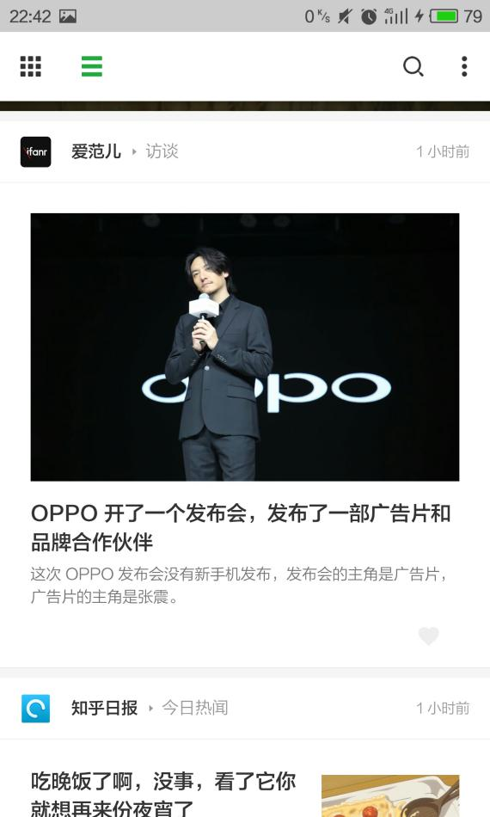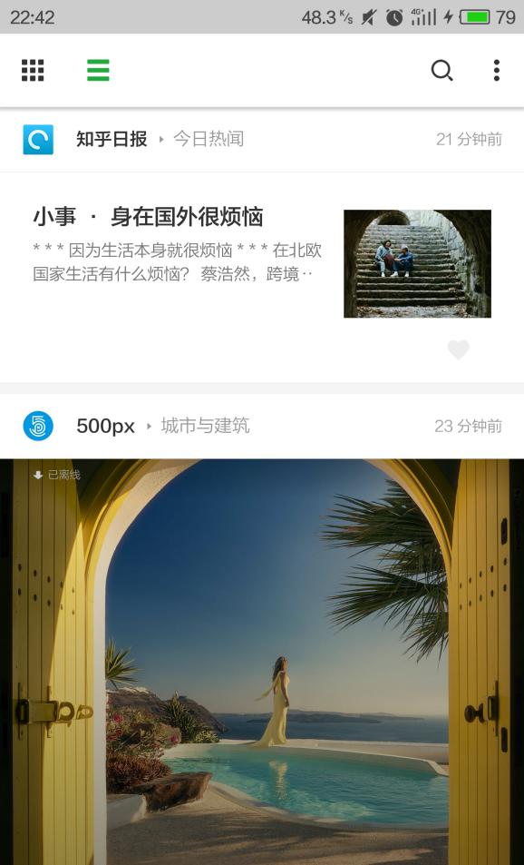

**2，快乐居家**

作品内容：类似于一个家政公司的应用，为用户提供一些家政服务的联系。

作品源于的平台：中国“互联网+”大学生创新创业大赛，链接：http://plus.jlu.edu.cn/item.php?id=513

作品的优势：这个是一个实用性相对较高的应用，界面设计相对比较便捷，功能相对家政类的比较完善。

不足：可能是没有在维护了吧，我进应用的时候，大部分的数据都无法获取到，还有就是受用的人群可能会少一点，一些家政服务，基本物业的人员都能够解决，基本上是因为物业太慢，才会的第二选择。

入选理由：我觉得这个是一个比较贴近生活的应用，有一定的实用价值，解决了以往要到处打电话找人来修的困扰，还有就是针对的商家主要是家政服务类的，定位比较精准，就感觉比较专业，不是鱼龙混杂的那种，进入操作也比较容易，跟我想做的那种软件的初衷有点类似。

感受和对自己团队项目的期待：界面上这个应用相对比较大气，虽然没有想第一个豌豆荚一览的UI那么漂亮，但我觉得很适合我们团队开发的那种风格，简洁，功能也比较全面。

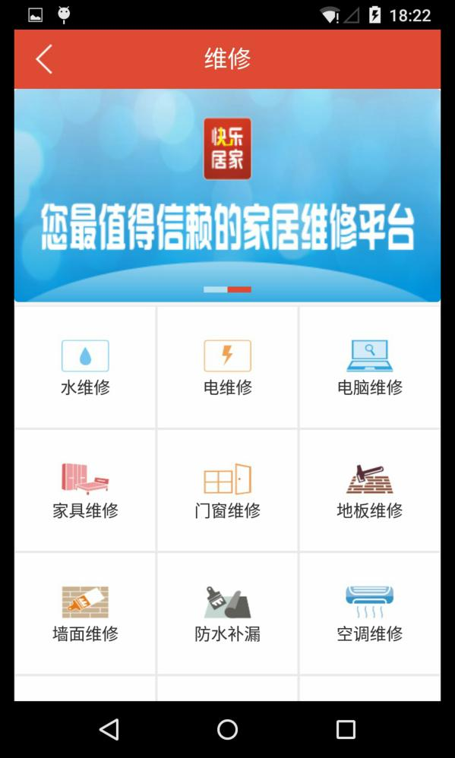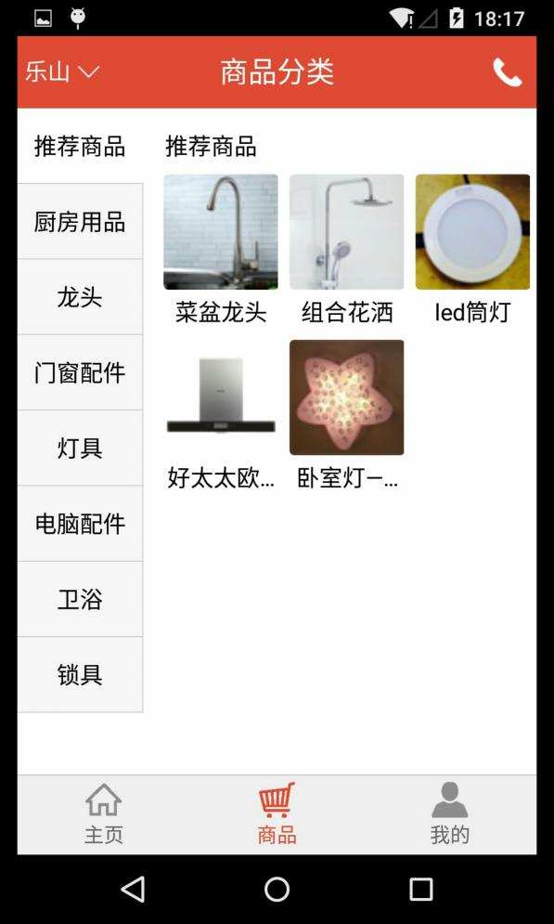

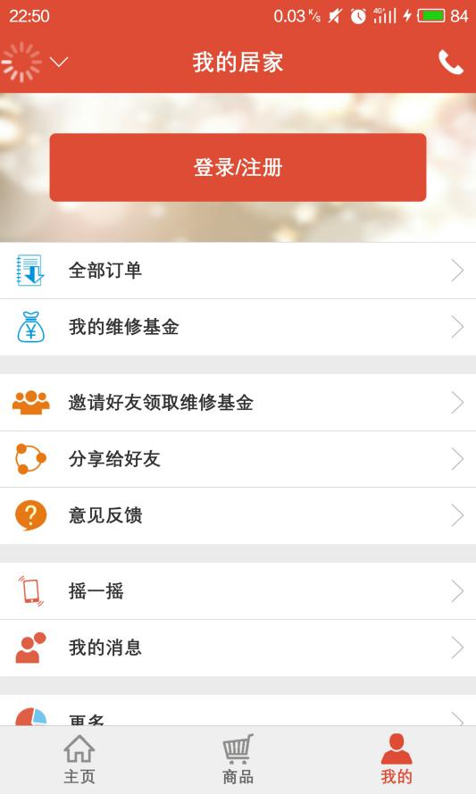

**3，吃了么**

作品内容：是一个基于搜索附近美食，还有推荐美食食谱的应用。

作品源于的平台：北航2014作品。 链接：http://www.cnblogs.com/dxteam/

作品优势：相对于饿了么，美团，几个比较红的外卖平台，这个应用多了做菜的一个推荐，还有餐厅分布，以及餐厅评分的统计，里面还有做菜的一步步教学，对于一个喜欢做菜的人来说，应该是一个不错的应用。

不足：界面UI相对较为丑陋，还有还是下载下来，很多连接数据库的功能依然没有看到，可能是没有维护了。

入选理由：对于吃货来说，一个美食应用，当然是必不可少的，平时在家里没事的时候可以开发出一两道新菜品，改善一下生活品质，还有社区功能，还可以偶尔跟食友们联系切磋，还有我觉得如果附近餐厅如果能加一个推荐的属性，我觉得会更好。

感受和对自己团队项目的期待：我觉得界面实在是有点不好看，还有就是考虑的功能可以更加的全面性，希望自己的团队，可以尽可能全方位考虑到用户的需求，还有就是还是界面的设计了，最好能够做到像快乐居家的那种。

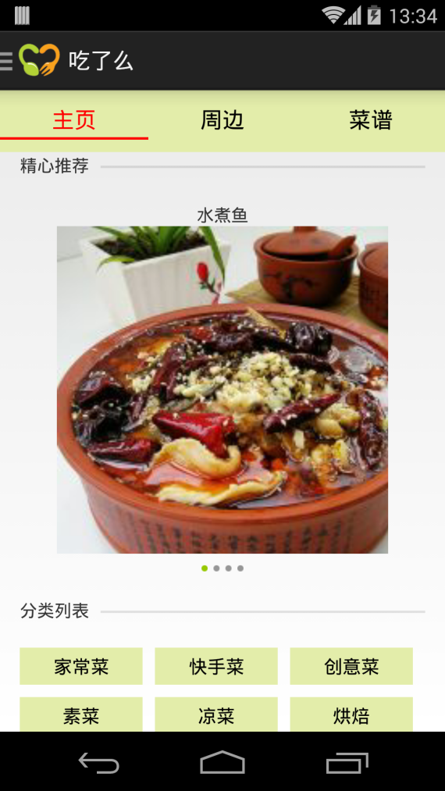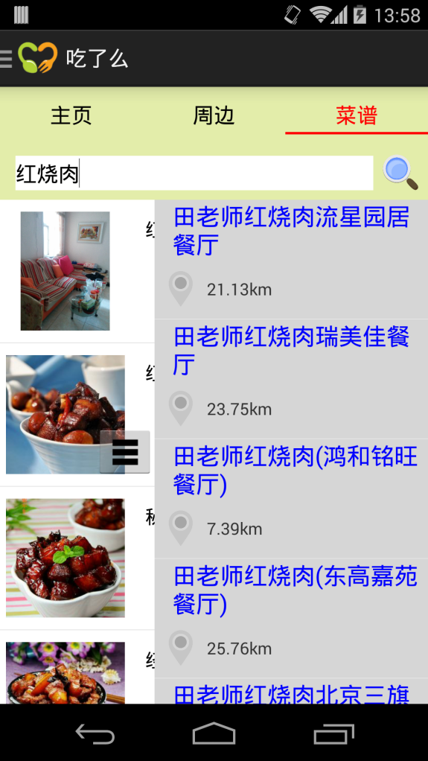

**[好文要顶](http://www.cnblogs.com/wpqwpq/p/javascript:void(0);)** **[关注我](http://www.cnblogs.com/wpqwpq/p/javascript:void(0);)** **[收藏该文](http://www.cnblogs.com/wpqwpq/p/javascript:void(0);)** **[](http://www.cnblogs.com/wpqwpq/p/javascript:void(0);" \o "分享至新浪微博)[](http://www.cnblogs.com/wpqwpq/p/javascript:void(0);" \o "分享至微信)**

[](http://home.cnblogs.com/u/wpqwpq/" \t "http://www.cnblogs.com/wpqwpq/p/_blank)

[考拉小无](http://home.cnblogs.com/u/wpqwpq/)  
[关注 - 11](http://home.cnblogs.com/u/wpqwpq/followees)  
[粉丝 - 8](http://home.cnblogs.com/u/wpqwpq/followers)

[+加关注](http://www.cnblogs.com/wpqwpq/p/javascript:void(0);)

posted on 2016-09-09 22:29 [考拉小无](http://www.cnblogs.com/wpqwpq/) 阅读(33) 评论(3) [编辑](https://i.cnblogs.com/EditPosts.aspx?postid=5858244) [收藏](http://www.cnblogs.com/wpqwpq/p/5858244.html)

评论

[#1楼](http://www.cnblogs.com/wpqwpq/p/5858244.html" \l "3508732) 2016-09-12 14:57 [ffl](http://www.cnblogs.com/math/" \t "http://www.cnblogs.com/wpqwpq/p/_blank) 

这是一个看脸的世界啊，卖萌的熊猫最好了

[支持(1)反对(0)](http://www.cnblogs.com/wpqwpq/p/javascript:void(0);)

[回复引用](http://www.cnblogs.com/wpqwpq/p/javascript:void(0);)

[#2楼](http://www.cnblogs.com/wpqwpq/p/5858244.html" \l "3509154) 2016-09-12 22:17 [阿波罗\_Z](http://www.cnblogs.com/deerCode/" \t "http://www.cnblogs.com/wpqwpq/p/_blank) 

如果有图有真相就更好了。

[支持(1)反对(0)](http://www.cnblogs.com/wpqwpq/p/javascript:void(0);)

[回复引用](http://www.cnblogs.com/wpqwpq/p/javascript:void(0);)

[#3楼](http://www.cnblogs.com/wpqwpq/p/5858244.html" \l "3509200)[楼主] 2016-09-12 23:01 [考拉小无](http://www.cnblogs.com/wpqwpq/" \t "http://www.cnblogs.com/wpqwpq/p/_blank) 

[@](http://www.cnblogs.com/wpqwpq/p/5858244.html" \l "3509154" \o "查看所回复的评论) 阿波罗\_Z  
图来啦

[支持(0)反对(0)](http://www.cnblogs.com/wpqwpq/p/javascript:void(0);)

[回复引用](http://www.cnblogs.com/wpqwpq/p/javascript:void(0);)

## 作业三：[软件产品案例分析](http://www.cnblogs.com/easteast/p/5854463.html" \t "http://www.cnblogs.com/easteast/p/_blank)

### [第三次作业——个人作业——软件产品案例分析](http://www.cnblogs.com/easteast/p/5854463.html)

Deadline：2016-10-30 22:00 pm

每个人发表一篇随笔，通过分析 K米 APP（iOS或Android端） ，结合阅读《构建之法》，写一篇随笔。

**案例分析**:

很多同学有误解，软件工程课是否就是理论课？或者是几个牛人拼命写代码，其他人打酱油的课？要不然就是学习一个程序语言，搞一个职业培训的课？都不对， 软件工程有理论，有实践，更重要的是分析，思辨，总结。在课程中，自己组织团队写一个软件，然后分析，的确是学习软件工程的一个好方法；但我们也可以从别人的成功/失败中学到很多。我们生活中很多时候要和软件打交道，大家上课开小差时候玩的手机游戏，买火车票的网站，互相联系用的微信微博，等等都是软件，都很值得分析。 你为何成为它们的用户？它们的团队做对了什么，做错了什么？如果你来做，会做得更好么？ 通过各种案例分析，评测，辩论，总结，我们就能看到软件工程的原则在实践中的种种体现。

**关于 K米 —— 的案例分析**

**产品**

K米的APP (全国KTV点歌，手机直播，互动，交友，预订）的iOS或Android客户端，不要说你找不到！

**第一部分 调研，评测**

**评测**：

软件的bug，功能评测，黑箱测试

* 下载并使用，描述最简单直观的个人第一次上手体验。
* 按照描述的bug定义，找出几个功能性的比较严重的bug。至少两个。
* 用专业的语言描述（每个bug 不少于 40字），如有必要，可以配图.
* 你觉得为什么这个产品组的人没有发现这些bug??

**采访**：

第8章 用户调研，12 章 软件的用户体验，

相信每个同学的朋友中一定有人需要用这样的软件，记载你对这位用户的采访。例如使用下面的采访提要：

1. 介绍采访对象的背景和需求（他们有没有用过这个APP或类似的APP，除了现有的功能还有别的需求么）
2. 让采访对象使用10-30分钟K米的功能（请上传照片证明用户的确正在使用，远程采访的同学请让别人帮忙照相）
3. 描述用户使用这个产品的过程, 用户的问题解决了么？软件在数据量/界面/功能/准确度上各有什么优缺点？用户体验方面有问题么？
4. 用户对产品有什么改进意见？
5. 结论：经过这么多工作，你一定有充分的理由给这个软件下一个评价,请选择一个结论:

* 非常不推荐
* 不推荐
* 一般
* 推荐
* 非常推荐

**第二部分 分析**

参考 8.6 节 对工作的估计， 和14.1 节 软件工程的质量

使用此软件的大部分功能，联系第二部分的分析，估计这个项目做到这个程度大约需要多少时间（团队人数6人左右，计算机大学毕业生，并有专业UI 支持）。 分析这个软件目前的优劣（和类似软件相比），并推理出团队在软件工程方面可以提高的一个重要部分（具体建议）。

* 根据理解和体验，画出整个软件所有功能逻辑框图，根据重要度标识出各模块的重要度、完成度、出发点及效果；
* 针对不同的维度评分，对用户体验方面、UI界面美观度、核心功能，分别打分。

**第三部分 建议和规划**

参考《构建之法》第8章 功能的定位和优先级；第9章 项目经理

这个软件有很多可以提高的部分。

* 如果你是项目经理，如何提高从而在竞争中胜出？
* 目前市场上有什么样的产品了？
* 你要设计什么样的功能？
* 为何要做这个功能，而不是其他功能？
* 为什么用户会用你的产品/功能？
* 你的创新在哪里？可以用 NABCD 分析。
* 如果你来领导这个团队，会有什么不一样？
* 如果你的团队有5个人, 4个月的时间，你作为项目经理，应该如何配置角色（开发，测试，美工等等）？
* 描述你的团队在16 周期间每周都要做什么，才能在第16周如期发布软件，大小里程碑绩点设定。

分类: [福大软件工程2016](http://www.cnblogs.com/easteast/category/926110.html" \t "http://www.cnblogs.com/easteast/p/_blank)

**标签:**[福大软件工程2016](http://www.cnblogs.com/easteast/tag/%E7%A6%8F%E5%A4%A7%E8%BD%AF%E4%BB%B6%E5%B7%A5%E7%A8%8B2016/)

**[好文要顶](http://www.cnblogs.com/easteast/p/javascript:void(0);)** **[已关注](http://www.cnblogs.com/easteast/p/javascript:void(0);)** **[收藏该文](http://www.cnblogs.com/easteast/p/javascript:void(0);)** **[](http://www.cnblogs.com/easteast/p/javascript:void(0);" \o "分享至新浪微博)[](http://www.cnblogs.com/easteast/p/javascript:void(0);" \o "分享至微信)**

[](http://home.cnblogs.com/u/easteast/" \t "http://www.cnblogs.com/easteast/p/_blank)

[福大软工和面向对象](http://home.cnblogs.com/u/easteast/)  
[关注 - 87](http://home.cnblogs.com/u/easteast/followees)  
[粉丝 - 181](http://home.cnblogs.com/u/easteast/followers)

我在关注他 [取消关注](http://www.cnblogs.com/easteast/p/javascript:void(0);)

posted @ 2016-09-08 20:56 [福大软工和面向对象](http://www.cnblogs.com/easteast/) 阅读(234) 评论(0) [编辑](https://i.cnblogs.com/EditPosts.aspx?postid=5854463) [收藏](http://www.cnblogs.com/easteast/p/5854463.html)

## 作业展示

### 1.博文：[个人作业——关于K米的产品案例分析](http://www.cnblogs.com/orzyt/p/6013963.html)

**1.1博主：233郑扬涛(orzyt)**

**1.2得分：15/15**

**1.3亮点分析：**

**1.3.1将整个软件各个功能模块的逻辑图都画出来了，而不是只画一个大概。**

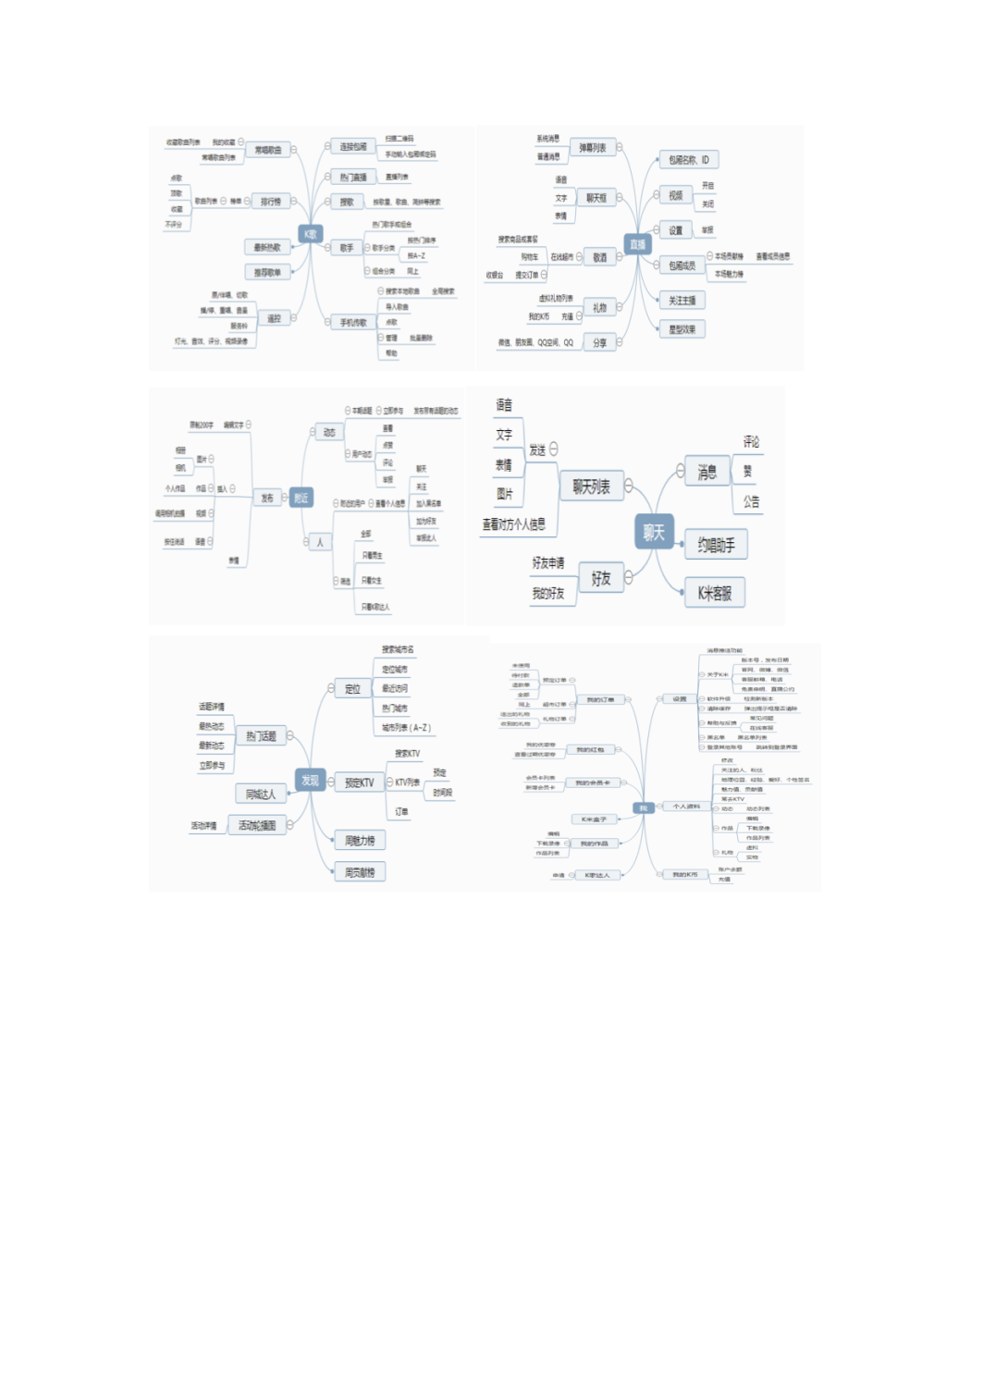

**1.3.2第三部分 建议和规划：利用四象限来分析如何使软件在竞争中胜出**

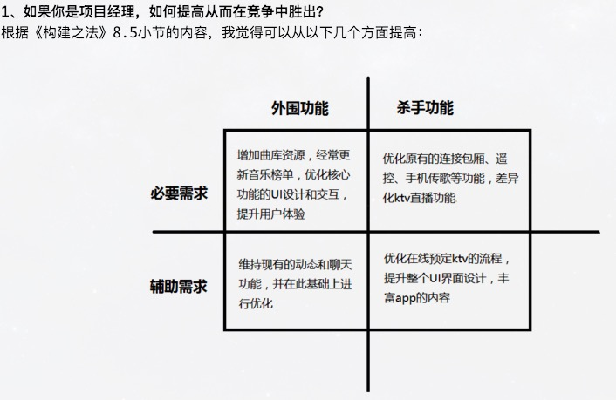

**1.3.4设计什么样的功能：结合KTV场景提出了“多人微游戏”这样的功能，比较有新意。**

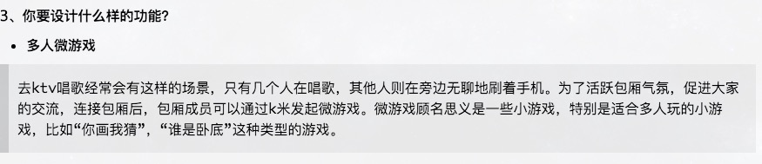

1.4.博文内容：

[个人作业——关于K米的产品案例分析](http://www.cnblogs.com/orzyt/p/6013963.html)

**目录**

* [第一部分 调研，评测](http://www.cnblogs.com/orzyt/p/6013963.html" \l "_label0)
* [第二部分 分析](http://www.cnblogs.com/orzyt/p/6013963.html" \l "_label1)
* [第三部分 建议和规划](http://www.cnblogs.com/orzyt/p/6013963.html" \l "_label2)

**Notice：本文所采用的K米版本为** Version:4.3.0 Release：20161014

**第一部分 调研，评测**

**评测：**

软件的bug，功能评测，黑箱测试

**1、下载并使用，描述最简单直观的个人第一次上手体验**

打开app首先进入的是“k歌”的主界面，由于k米主打线下ktv功能，因此"连接包厢"放在了最显眼的位置。连接包厢之后，可以进行一些点歌、遥控、直播、发弹幕之类的操作，将我们从传统的点歌台释放了出来，增加了趣味性和可玩性。除了“k歌”，还有“附近”、“聊天”、“发现“等功能，总的来说已经算是面面俱到了。

**2、按照描述的bug定义，找出几个功能性的比较严重的bug（至少两个）。用专业的语言描述（每个bug 不少于 40字），如有必要，可以配图**

（1）绑定时，没有验证手机号码的正确性

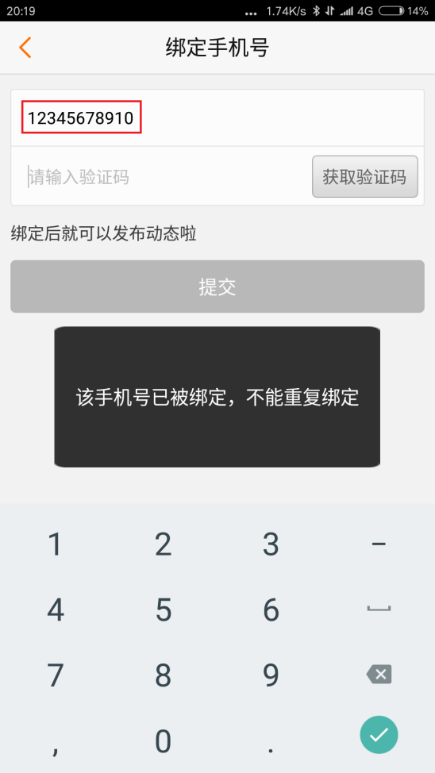

由于发布动态需要绑定手机号码，本着测试的原则，我输入了一个无效的手机号码 12345678910（据我所知，中国大陆目前还没有123号段的手机号），然而系统返回的却是该手机号已被绑定，不能重复绑定。我不知道该号码是如何被绑定的，但是起码可以知道，系统对于输入的手机号码没有检查其正确性，好歹也要用正则表达式进行校验一下（还是说系统用的正则比较弱？...）

（2）包厢人数“计数”有问题

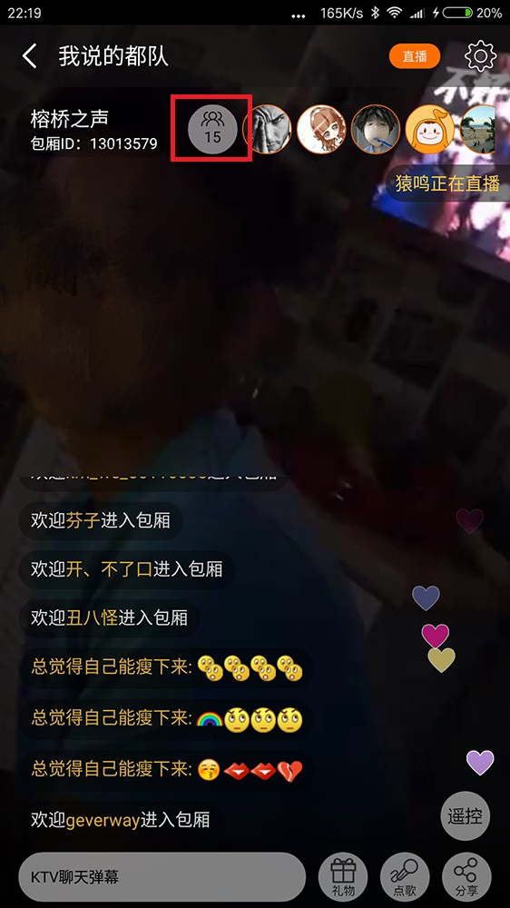

那天去ktv测试的时候，我们队有6个人在场，虽然有一些围观群众会时不时进入到我们的包厢，但是人数不可能会达到15人之多，点击详情之后，按头像来算好像也就10个左右。个人的猜想是，已经退出包厢的人还会被计算在内。

（3）“重唱”、“视频录像”按钮无反应

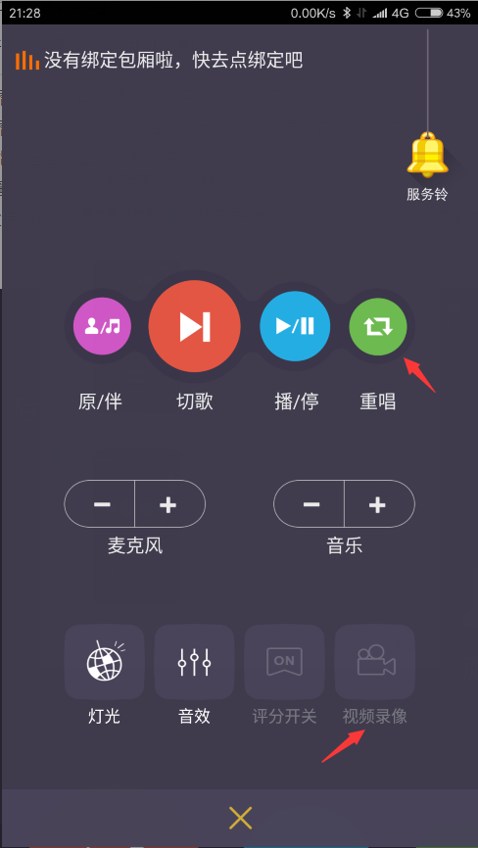

在k歌的时候，点击“重唱”按钮无任何反应，也没有提示，而“视频录像”按钮则一直处于灰色状态。其中，“重唱”功能不能执行算是比较影响体验的一个点，若用户想要重唱只好得再返回点歌界面重新再点一遍。

（4）发布动态时，点击从相册添加图片后软件会崩溃(重现率接近100%）

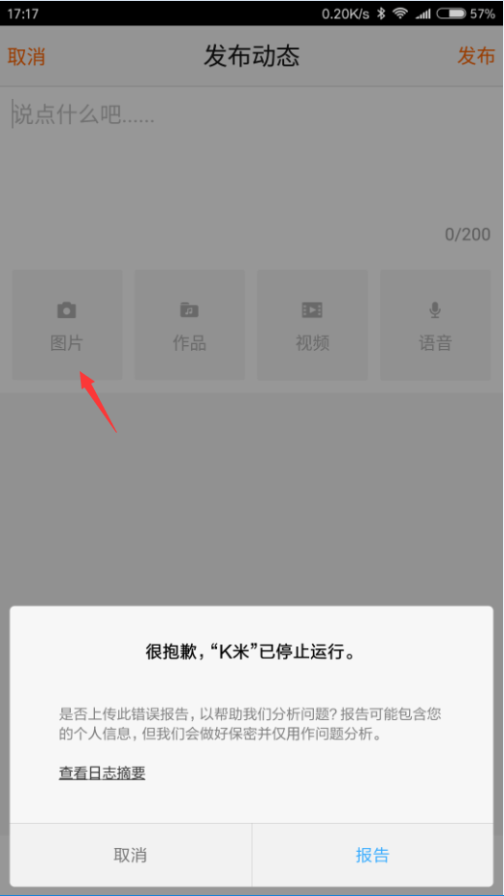

**3、你觉得为什么这个产品组的人没有发现这些bug？**

（1）可能产品组的人认为大家都会自觉输入自己正确的手机号码，写的正则校验可能比较弱。（其实，我还是比较好奇12345678910这个号码是怎么被绑定的。。）  
（2）也许“计数”是一个比较不太重要的功能，所以没有很好的去测试。  
（3）我觉得这个可能是ktv的设备不支持重唱吧，导致软件上点“重唱”没任何反应。可能产品组的人没有很好考虑软硬件的兼容性，毕竟全国有这么多家ktv。  
（4）测试的时候可能没有覆盖所有可能出现的情况，导致在某种条件下程序会崩溃。

**采访：**

**1、介绍采访对象的背景和需求（他们有没有用过这个APP或类似的APP，除了现有的功能还有别的需求么）**

* 背景：在校大学生，计算机专业，平时很少去KTV，没有使用过类似的app，一般通过点歌台点歌
* 需求：基本的点歌、K歌、遥控等功能

**2、让采访对象使用10-30分钟K米的功能（请上传照片证明用户的确正在使用，远程采访的同学请让别人帮忙照相）**

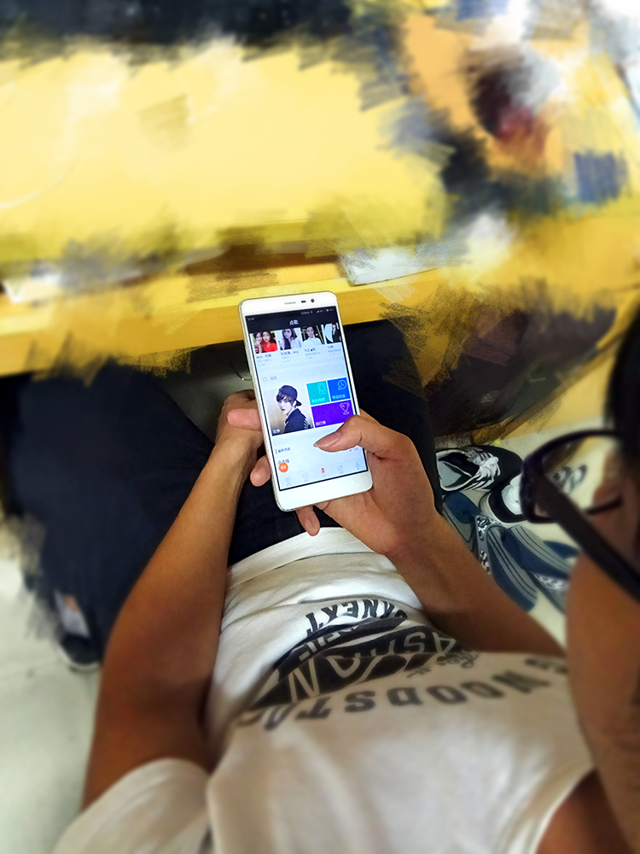

**3、描述用户使用这个产品的过程, 用户的问题解决了么？软件在数据量/界面/功能/准确度上各有什么优缺点？用户体验方面有问题么？**

用户的需求问题K米基本上都能够解决。在数据量上，常见歌曲基本上可以搜得到，但是曲库还不是特别丰富。界面UI还可以，上手简单，比较简洁美观。功能上，k歌的核心功能做的挺好，其次包厢直播，发动态，在线预定ktv都是挺实用的功能。准确度上，通过简拼搜索歌曲准确度不是很好。用户体验方面，由于试用时间比不长，没遇到什么大问题，总体上来说还算满意。

**4、用户对产品有什么改进意见**

* 希望增加通过歌词片段找歌的功能
* 界面UI交互有提升的空间
* 丰富首页的内容
* 增加曲库歌曲，歌单等
* 本地歌曲扫描、导入过慢

**5、结论：经过这么多工作，你一定有充分的理由给这个软件下一个评价,请选择一个结论:**

**推荐**。去KTV必备的“神器”，再也不用跑到点歌台去啦~

**第二部分 分析**

**1、使用此软件的大部分功能，联系第二部分的分析，估计这个项目做到这个程度大约需要多少时间（团队人数6人左右，计算机大学毕业生，并有专业UI 支持）**  
大约需要**25**周左右，具体分析如下：

| **阶段** | **周数** |
| --- | --- |
| 开发前的计划 | 1 |
| 需求分析 | 2 |
| 生成设计文档 | 2 |
| 设计复审 | 1.5 |
| 代码规范 | 0.5 |
| 具体设计 | 3 |
| 具体编码 | 10 |
| 代码复审 | 2 |
| 测试 | 1 |
| 测试报告 | 0.5 |
| 计算工作量 | 0.5 |
| 事后总结、改进 | 1 |

**2、分析这个软件目前的优劣（和类似软件相比），并推理出团队在软件工程方面可以提高的一个重要部分（具体建议）**

**优势**：k米是星网视易公司点歌系统在互联网下的一个衍生品，因为其点歌设备在市场占有率较大（据官网介绍，其联网KTV市场占有率达到50%），所以有大量线下实体的ktv可以为k米带来可观的流量。  
**劣势**：主要是UI、交互方面还有待改进。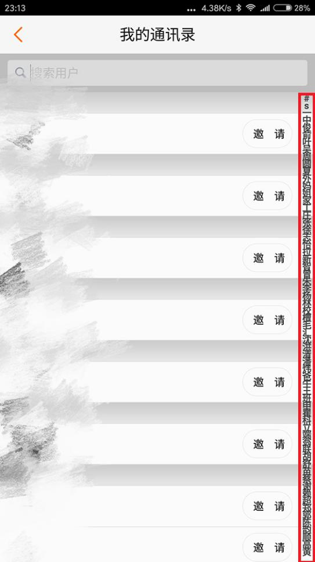  
**建议**：我觉得在软件工程方面可以提高的一个重要部分是**“用户体验”**部分。也就是说，软件开发者需要站在用户的角度上考虑问题，不单单只是实现了某项功能就行，还要考虑这个功能在实际使用中用户体验的问题。如果用户体验不好，再实用的功能用户也不会买账。

在这，我就举几个在使用k米软件时影响用户体验的地方：  
**（1）通过通讯录添加好友，右侧的索引栏过于密集**

由于索引栏采用的不是传统的 A~Z 索引，而是采用姓氏来索引，如果通讯录中好友的姓氏种类比较多，那么右侧的索引栏将会非常的密集。

1. **手机传歌的过程非常慢**

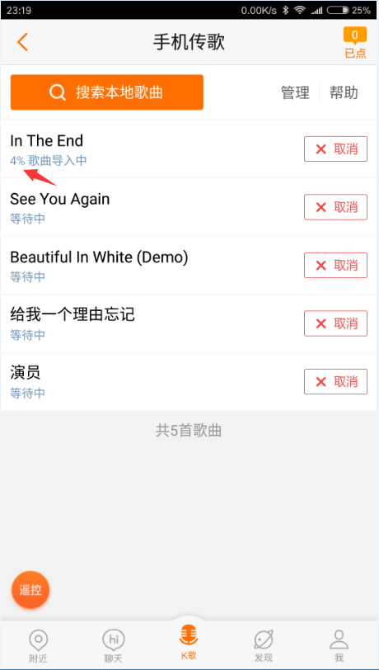

经测试，一首10M左右的歌曲，需要导入5~6分钟，这所花的时间超过了用户的预期。

**（3）搜索本地歌曲没有缓存，每次都要重新搜索，且不能自定义文件夹**

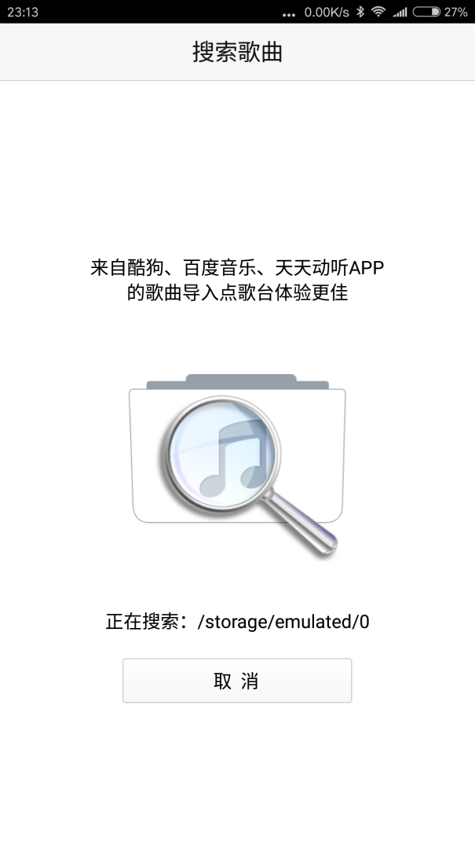

这个我觉得是最不能忍的，每次导入歌曲的时候，都得重新搜索一遍，而且还是全盘搜索特别慢，搜索也不能指定文件夹。

**3、根据理解和体验，画出整个软件所有功能逻辑框图，根据重要度标识出各模块的重要度、完成度、出发点及效果**

* K歌

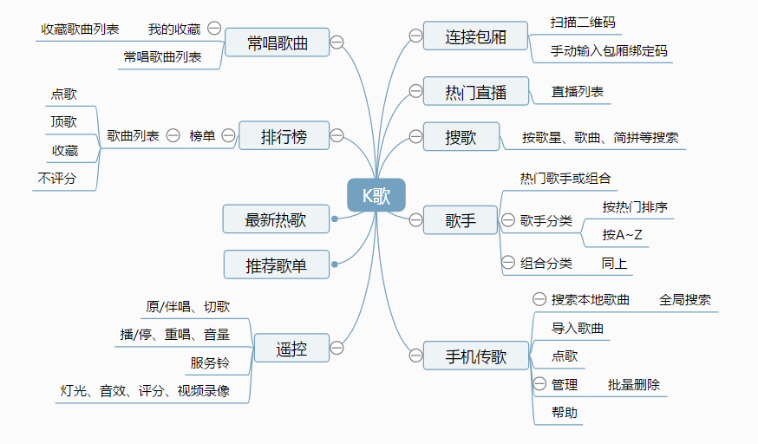

* **重要度：** 95%
* **完成度：** 80%
* **出发点：** 作为软件的主体功能，方便用户连接包厢、搜歌等
* **效果：** 不错。基本上能够满足用户的需求，但是歌曲内容比较少，歌单好像也没经常更新
* 直播

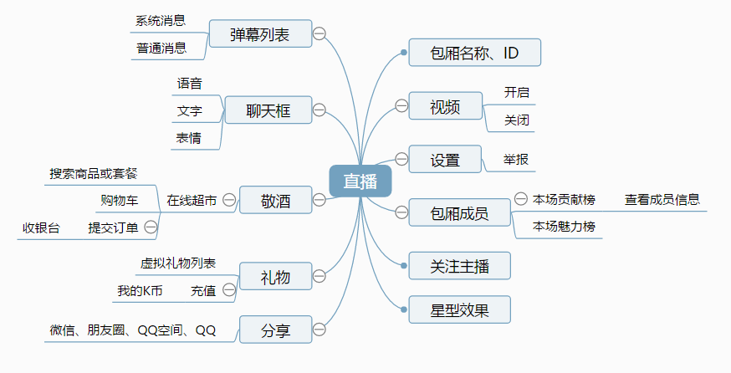

* **重要度：** 90%
* **完成度：** 85%
* **出发点：** 开直播与其他用户分享，互动
* **效果：** 还行。虽然不能与专业的直播软件相比，但是已经足够了。其次，直播互动方面还有待改进
* 附近

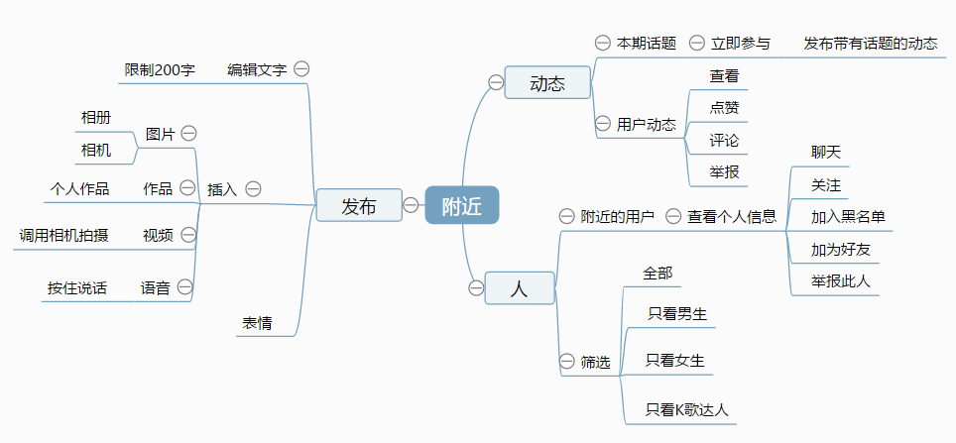

* **重要度：** 70%
* **完成度：** 80%
* **出发点：** 分享用户动态
* **效果：** 一般。说是附近，但是基本上显示的都是距离几百公里之外的用户...
* 聊天

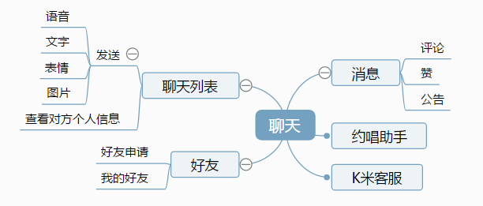

* **重要度：** 80%
* **完成度：** 90%
* **出发点：** 方便用户之间交流，联系客服，以及获取系统消息
* **效果：** 较好。聊天的功能基本上都达到了
* 发现

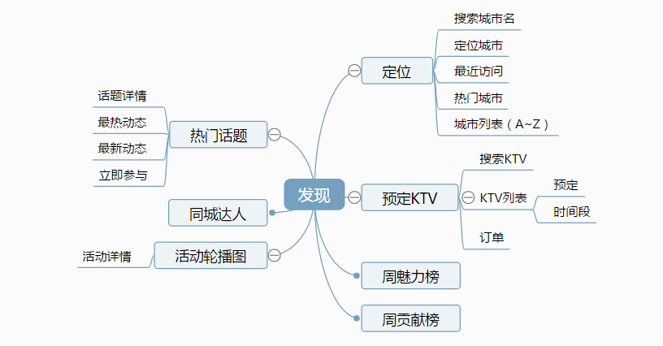

* **重要度：** 70%
* **完成度：** 90%
* **出发点：** 方便在线预定ktv，发布一些话题，还可以找到附近的k歌达人等
* **效果：** 一般。用户一般只关心其中“预定ktv”的功能
* 我

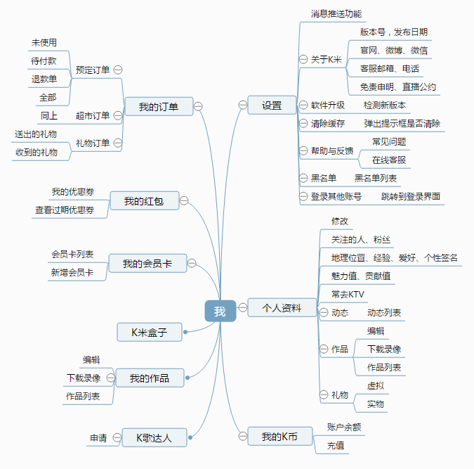

* **重要度：** 95%
* **完成度：** 90%
* **出发点：** 每款软件都必不可少的部分
* **效果：** 不错。栏目设置清晰合理，用户能够很快找到自己所关心的部分。

**4、针对不同的维度评分，对用户体验方面、UI界面美观度、核心功能，分别打分（总100分）**

| **维度** | **得分** | **理由** |
| --- | --- | --- |
| 用户体验 | 80 | 前面我已经就影响用户体验方面举了几个例子，所以这块我打的分偏低一些 |
| UI界面美观度 | 85 | K米的界面给我感觉算比较简单朴素，有些地方只是简单的控件的堆叠，有些地方只是调用webview而没有进行UI的设计 |
| 核心功能 | 95 | k米作为一款ktv软件，在点歌搜歌、连接包厢等核心功能方面还是做得不错的 |

**第三部分 建议和规划**

这个软件有很多可以提高的部分。

**1、如果你是项目经理，如何提高从而在竞争中胜出？**  
根据《构建之法》8.5小节的内容，我觉得可以从以下几个方面提高：

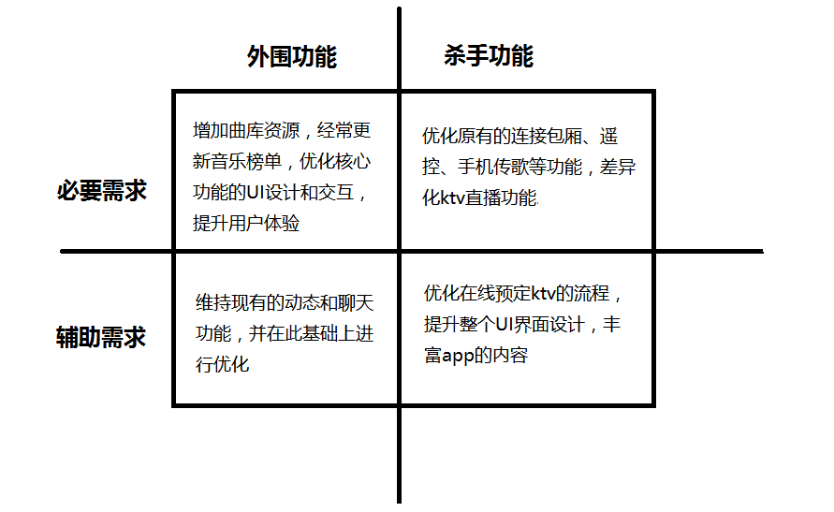

1. ****目前市场上有什么样的产品了？****

****

* **一起唱** [[查看官网](http://www.17chang.com/)]

**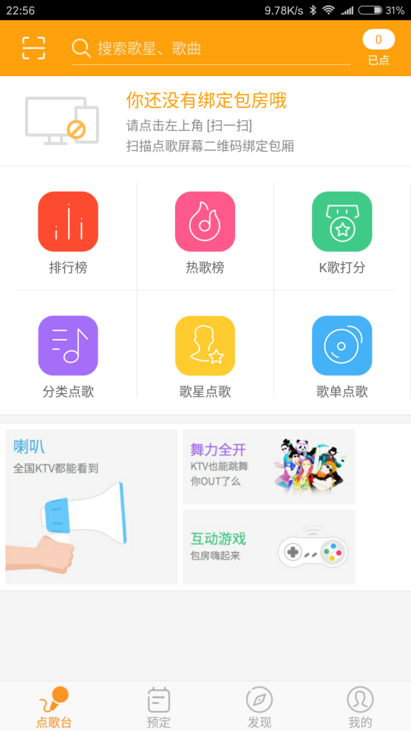**

* **欢乐KTV** [[查看官网](http://ktv.ihou.com/)]

**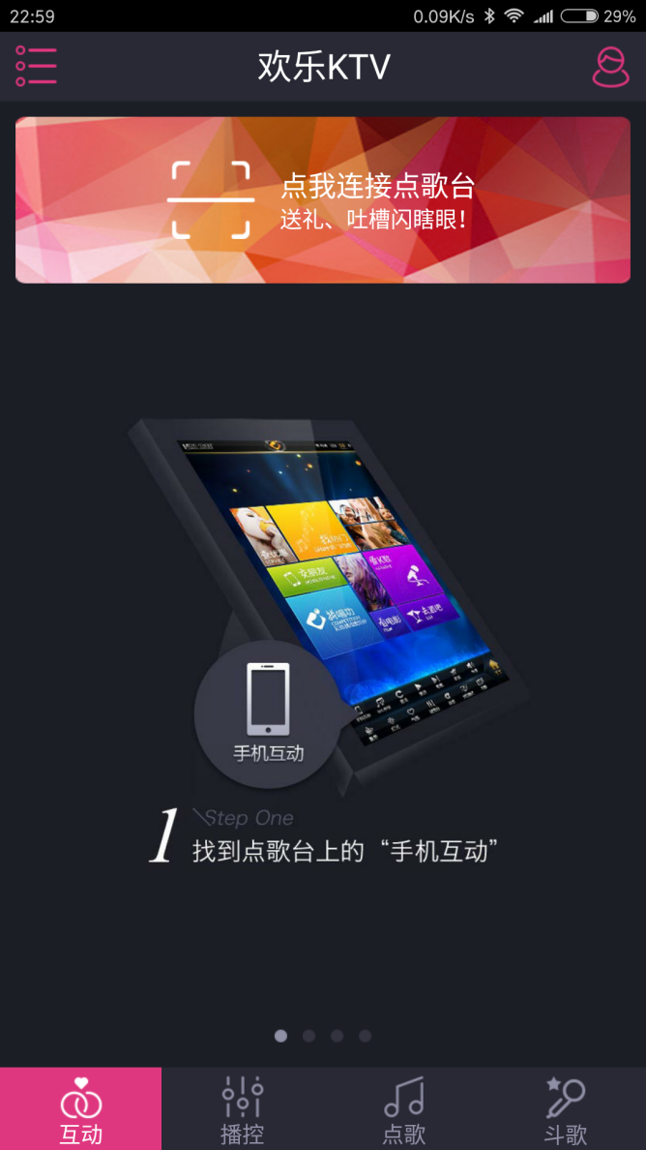**

* **开唱KTV** [[查看官网](http://www.ethank.com.cn/)]

****

**3、你要设计什么样的功能？**

* **多人微游戏**

去ktv唱歌经常会有这样的场景，只有几个人在唱歌，其他人则在旁边无聊地刷着手机。为了活跃包厢气氛，促进大家的交流，连接包厢后，包厢成员可以通过k米发起微游戏。微游戏顾名思义是一些小游戏，特别是适合多人玩的小游戏，比如“你画我猜”，“谁是卧底”这种类型的游戏。

* **K歌擂台赛**

每周定期举行K歌擂台赛，在这段时间内，指定若干首歌曲可供打擂。每位用户只能在实体ktv中K歌才能参与此活动，由于k米支持歌曲打分系统，所以我们可以利用这个优势来进行打擂。一周结束之后，每首歌曲得分最高的用户可以获得一定虚拟（如k币）或实体（免ktv包厢费）等奖励。

**4、为何要做这个功能，而不是其他功能？**

这两个功能都是从实际需求出发，第一个功能在于促进包厢成员之间的交流，第二个功能则是增加app的活跃用户数。

**5、为什么用户会用你的产品/功能？**

首先，多人微游戏是有一定用户基础的，像“你画我猜”，“谁是卧底”这种微游戏上手快，同时又适合多人游戏，老少咸宜。一些微信公众号也提供类似的功能，现在我们把它整合到k米app中，减少了用户使用的成本，又能够在一定程度上活跃包厢的气氛。其次，对于K歌擂台赛，用户只需在KTV唱歌之余，对于自己感兴趣的歌曲，“顺手”参加一下，便有可能获得一定的奖励，何乐而不为呢。

**6、你的创新在哪里？可以用 NABCD 分析**

* **N（Need，需求）:** 用户希望在k歌之余，还有其他事情可做，最好是能够活跃包厢气氛的。同时，K歌如果可以获得一定的奖励，那么也是极好的。
* **A（Approach，做法）:** 在app内加入“多人微游戏”和“K歌擂台赛”这两个功能。多人微游戏的原型已经有很多，可以很方便地整合进去。K歌擂台赛需要有专人每周定时发布打擂歌曲，评分利用原有的K米评分系统即可，奖励部分可以和合作商家协商。
* **B（Benefit，好处）:** 对于用户来说最重要的是活跃气氛，同时还能够在k歌之余获得奖励。对于app开发者来说，可以增加app用户的粘性和活跃度。
* **C（Competitors，竞争）:** 这个目前来说竞争压力还比较小。虽然同款软件中，一起唱有实现一个叫“互动游戏”的功能模块，但是其中内容比较少，且娱乐性、互动性较差。欢乐KTV则实现了一个叫“斗歌”的功能模块，但是斗歌主要是用户之间，且没有奖励，用户使用程度不高。
* **D（Delivery，推广）:** 推广的话，主要可以利用线下合作的商家以及线上官网，app广告进行推广。比如可以线下张贴K歌擂台赛活动的海报，在用户绑定包厢之后，于点歌界面推荐本周的打擂歌曲。同时，进入包厢之后，还可以将多人微游戏置于醒目的位置，引导用户进行使用。

**7、如果你来领导这个团队，会有什么不一样？**

* UI界面应该会有比较大的提升
* 站在用户的角度考虑，注重用户体验
* 软件发布之前进行严格的测试

**8、如果你的团队有5个人,4个月的时间，你作为项目经理，应该如何配置角色（开发，测试，美工等等）？**

* 1个项目经理
* 1个美工
* 2个开发（兼测试）
* 1个文档

**9、描述你的团队在16 周期间每周都要做什么，才能在第16周如期发布软件，大小里程碑绩点设定**

| **周数** | **任务** |
| --- | --- |
| 1 | 需求分析，用户调研 |
| 2 | 需求复审，设计原型，编写软件规格需求说明书 |
| 3 | 搭建开发环境，确定编码规范，进行系统概要设计 |
| 4~5 | 进行系统的详细设计，包括系统的基本处理流程、组织结构、模块划分、功能分配、接口设计、运行设计等等 |
| 6~10 | 编码开发阶段，每个开发者根据设计要求分别实现各个模块的功能 |
| 11 | 测试阶段，对各功能模块进行单元测试和集成测试 |
| 12 | 发布alpha版本，进行小范围内测和实地测试 |
| 13~14 | 修复软件内测中发现的bug，并追踪是否有需求变更 |
| 15 | 撰写各项文档 |
| 16 | 发布正式版本，交付使用 |

* 小里程碑：第2周、第5周、第14周
* 中里程碑：第12周
* 大里程碑：第16周

**10、作为用户，你或你们最喜欢K米中的什么功能？（列表123，最多选择三种，说明理由） 你或你们可能会为哪些功能付费？（说明理由）**

| **序号** | **功能** | **理由** | **付费意愿** | **理由** |
| --- | --- | --- | --- | --- |
| 1 | 包厢直播功能 | 现在处于网络“直播”时代，对ktv包厢进行直播，包厢里的小伙伴可以在直播间里尽情玩耍，没能到ktv现场的亲朋好友或者是围观群众也能感受到现场的气氛 | 愿意高 | 如果能够在当前直播功能的基础上，不断优化完善，丰富直播间的功能，我愿意为此付费 |
| 2 | 录制我的作品功能 | 能够将自己的“杰作”保存下来，发个动态炫耀一番 | 意愿一般 | 若今后能够对作品进行进一步的加工编辑美化，还是有付费的意愿 |
| 3 | 手机传歌功能 | 非常实用，如果自己喜爱的歌曲，K歌系统里恰好没有的话，便可以愉快的上传上去 | 意愿较低 | 目前手机传歌的用户体验还比较差，导入慢，搜索歌曲时间久，有些歌没有歌词，付费意愿不是很强烈 |

分类: [Software Engineering](http://www.cnblogs.com/orzyt/category/880387.html" \t "http://www.cnblogs.com/orzyt/p/_blank)

标签: [软件评测](http://www.cnblogs.com/orzyt/tag/%E8%BD%AF%E4%BB%B6%E8%AF%84%E6%B5%8B/)

**[好文要顶](http://www.cnblogs.com/orzyt/p/javascript:void(0);)** **[关注我](http://www.cnblogs.com/orzyt/p/javascript:void(0);)** **[收藏该文](http://www.cnblogs.com/orzyt/p/javascript:void(0);)** **[](http://www.cnblogs.com/orzyt/p/javascript:void(0);" \o "分享至新浪微博)** **[](http://www.cnblogs.com/orzyt/p/javascript:void(0);" \o "分享至微信)**

[](http://home.cnblogs.com/u/orzyt/" \t "http://www.cnblogs.com/orzyt/p/_blank)

[orzyt](http://home.cnblogs.com/u/orzyt/)  
[关注 - 6](http://home.cnblogs.com/u/orzyt/followees)  
[粉丝 - 6](http://home.cnblogs.com/u/orzyt/followers)

[+加关注](http://www.cnblogs.com/orzyt/p/javascript:void(0);)

posted @ 2016-10-31 21:53 [orzyt](http://www.cnblogs.com/orzyt/) 阅读(176) 评论(2) [编辑](https://i.cnblogs.com/EditPosts.aspx?postid=6013963) [收藏](http://www.cnblogs.com/orzyt/p/6013963.html)

# 第二部分——结对作业

## 作业二：[结对项目之需求分析与原型设计](http://www.cnblogs.com/easteast/p/5845663.html" \t "http://www.cnblogs.com/easteast/p/_blank)

### [第二次作业——结对项目之需求分析与原型设计](http://www.cnblogs.com/easteast/p/5845663.html)

本次作业deadline： 2016-9-18 10:00pm

说明：因教材与《构建之法》章节间的略差别，因此将结对项目的第一阶段提前到个人项目之前。

一、阅读《构建之法》第3章和第8章的内容，并在下方作业里体现出阅读后的成果。特别是第8章中的NABCD模型。

二、结对合作，阅读下方的客户描述的现实困扰，请你们能将整套流程信息化，以共同发布一份博客随笔的形式，设计一套方案，向客户推销。描述大致方案，以向客户证明你正确理解了客户的需求、提供给客户可行的优化的步骤建议，给出原型模型，并提供大概的解决方案预期规划。

要求：1、在随笔开头，备注两个同学的学号。

         2、 文字准确、样式清晰、图文并茂。字数在1000字左右。

         3、原型模型必须采用专用的原型模型设计工具实现：如**Axure Rp、Balsamiq Mockup、Prototype Composer、GUI Design Studio、Adobe设计组件等等**。在博文中说明你所采用的原型开发工具。

         4、描述结对的过程，提供非摆拍的两人在讨论、细化和使用专用原型模型工具时的结对照片。

         5、 再次推荐博客排版采用博客园的markdown排版，范老师提供了说明：http://www.cnblogs.com/math/p/se-tools-001.html  。 （纳入作业评分细项要求中）

         6、提供此次结对作业的效能分析和PSP。

         7、将博客内容生成一份PDF作为随笔的附件。

最终客户将以评论的方式给出接纳与否或修改完善的建议。如果客户接纳，该方案将作为你们结对项目的第三次作业。如果客户不接纳，下周你们的结对就将无法继续编码本次的内容，将完成老师命题的作业。

附: 客户现实困扰

     又一个老师的迫切需求——选择和分配本科毕设导师之烦恼

     选择和分配本科毕设导师的现状：

     系负责人下发导师候选名单(excel或word形式)给该方向的所有学生，每个学生报五个平行志愿提交给年级负责人，年级方向负责人在某个截止时间点之前负责汇总该方向所有学生的填报志愿，发给系负责人。系负责人通过一种复杂而说不清道不明的人工排序和安排算法，统一给每个学生分配导师。人工分配的规则现有这些：

    1) 每个学生最终必须被分配到有且仅有一个导师；

    2）每个老师最多带不超过8个学生；

    3）某些热门老师受大多数学生共同选择而溢出时，考虑学生绩点优先；

    4）每个老师分配的学生数尽可能平均；除非老师主动向系负责人声明自己带的学生数希望是0——8中的某个数值或某个区间，那么尽可能满足老师的需求；

    5）在最后情况下，某些同学可能被分配到非他五个志愿的老师。 这样的情况希望越少越好。

    现状的困扰是：流程很传统复杂繁琐不透明。过程也很繁琐，年级负责人手动收集汇总，系负责人手动分发调整。老师只有被动分配到学生。大多学生也只能被动分配到老师。每个老师对于期望的学生数不同，不能做到满足各自心愿。学生也不太了解老师的课题选择和研究方向。稀里糊涂，不可言说，就分完了，为后续毕设的指导留下很多困扰和隐患。

—————————————————————————————————————————————————————————————————————————

  现在，现在，现在，我们很想做这样一个系统，请你和你的“对友” 设计一个原型系统，让选择和分配导师的过程能够信息化起来，让师生之间可以双向选择。

分类: [福大软件工程2016](http://www.cnblogs.com/easteast/category/926110.html" \t "http://www.cnblogs.com/easteast/p/_blank)

**标签:**[福大软件工程2016](http://www.cnblogs.com/easteast/tag/%E7%A6%8F%E5%A4%A7%E8%BD%AF%E4%BB%B6%E5%B7%A5%E7%A8%8B2016/)

**[好文要顶](http://www.cnblogs.com/easteast/p/javascript:void(0);)** **[已关注](http://www.cnblogs.com/easteast/p/javascript:void(0);)** **[收藏该文](http://www.cnblogs.com/easteast/p/javascript:void(0);)** **[](http://www.cnblogs.com/easteast/p/javascript:void(0);" \o "分享至新浪微博)[](http://www.cnblogs.com/easteast/p/javascript:void(0);" \o "分享至微信)**

[](http://home.cnblogs.com/u/easteast/" \t "http://www.cnblogs.com/easteast/p/_blank)

[福大软工和面向对象](http://home.cnblogs.com/u/easteast/)  
[关注 - 87](http://home.cnblogs.com/u/easteast/followees)  
[粉丝 - 181](http://home.cnblogs.com/u/easteast/followers)

我在关注他 [取消关注](http://www.cnblogs.com/easteast/p/javascript:void(0);)

posted @ 2016-09-06 15:42 [福大软工和面向对象](http://www.cnblogs.com/easteast/) 阅读(366) 评论(0) [编辑](https://i.cnblogs.com/EditPosts.aspx?postid=5845663) [收藏](http://www.cnblogs.com/easteast/p/5845663.html)

## 作业展示

### 博文：第二次作业——结对项目之需求分析与原型设计（1.0）

1.1博主：翁祖航(MR\_WZH) 毛仲杰(风流毛哥)

1.2得分：**9.5**/10

1.3亮点分析：需求分析做得出色：首先能够很好地理解用户需求，另外对实现方法的细节都考虑得比较到位，其中导师向自己喜欢的学生抛出橄榄枝是新颖又实用的设计。

1.4博文：

**[第二次作业——结对项目之需求分析与原型设计(1.0)](http://www.cnblogs.com/MR-ZH/p/5879464.html)**

结对学生：翁祖航(031402515) 毛仲杰(031402517) [需求分析与原型设计.pdf](http://files.cnblogs.com/files/MR-ZH/%E9%9C%80%E6%B1%82%E5%92%8C%E5%8E%9F%E5%9E%8B%E8%AE%BE%E8%AE%A1.pdf)  
项目的流程主要按照 NABCD 模型展开。

**1.Need(获取用户需求)**

由于没能通过用户调研的方式调查用户的需求，目前只能根据题目所给的客户的烦恼，还有自己身为学生，也是这款软件的用户以及利益相关者出发考虑用户的需求。通过题目可以知道这款软件的受众主要为这三个角色：教务处(年级负责人，系负责人),导师，学生。

* 客户：教务处(年级负责人，系负责人)

用户: 导师，学生

**功能性需求：(产品必须实现的功能)**

1.老师的需求：

* 可以设置所带的学生人数，或者学生数量区间。

可以查看学生的资料，学生的学习情况(绩点)

2.学生的需求：

* 可以查看老师的资料(包括课题选择,研究方向)
* 尽可能选到自己喜欢的老师
* 可以看到自己的绩点，排名

教务处(年级负责人，系负责人)的需求：

希望学生的填报信息收集，学生的分配,调整导师的功能全由软件实现，解放双手。

**非功能性需求：**

学生：

1.可以看到自己所选导师的往届学生的平均绩点

* 优点：可以给学生填报志愿有积极的作用，具有参考价值。
* 缺点：如果数据不准确，可能会吓到学生，而且获取往届学生的数据，需要非常多的数据支持，技术实现有难度。

2.可以向自己喜欢的导师推荐自己。如果老师满意自己，可以选中自己。

* 优点：体现了学生的主动性，而不是被动地被老师选择，充分体现师生之间的双向选择。
* 缺点: 暂时没有想到

导师：

1.导师不仅可以选择选自己的学生，如果有自己喜欢的，但没有选自己的学生，也可以向该学生投出橄榄枝。

* 优点：体现了老师与学生之间的双向选择，导师可以通过查看学生资料，提前给自己中意的学生发信息，如果学生同意，则可以直接分配给该导师。
* 缺点：暂时没有想到 。

2.导师若对所选的学生没有要求，或者对剩下名额的学生没有要求，则可以将剩下的名额由系统分配。

* 优点：避免了老师重复上线选择学生，也解决了一部分老师可能不在意学生情况的问题。
* 缺点：这项优化的可行性，和受老师欢迎的情况没有实际验证过。

**2.Approach(实现方法)**

我们打算做一款网页，用PHP，JS实现。通过原型设计的方式，以及模拟学生，老师使用网页的过程介绍一下我们的模型。  
我们将学生填报志愿的活动模拟为3天的具体活动。

**第一天：**

学生登陆填报志愿系统，查看教师资料，查看自己的绩点，排名等。填写自己的详细资料（如奖惩情况等），如果有喜欢的导师，可以向导师推荐自己。学生综合考虑所有因素之后就可以填报5个志愿了。

**第二天：**

老师登陆系统，首先系统会提醒导师需要先设置自己想带的学生人数（可以是某个数字，或者相应的区间）。  
(导师所设置的学生人数，不能少于学生总人数，以防学生分配不到导师，这一问题需要教务处和老师自行协商解决，暂时未想到解决方法).  
导师可以查看向自己推荐的学生的资料，推荐词。  
导师可以查看选自己的学生的资料。  
(以上两步若导师有喜欢的学生，则可直接选中该学生。  
还有一个重点：若一个同学的五个志愿中有2个以上均被相应的导师看中，这个问题在第3天中解决)  
)  
导师可以查看所有学生的资料，如果有想要的学生，尽管学生没有选自己，依然可以向该学生发出邀请。然后第三天由学生自己决定。  
如果导师对想要带的学生，没有什么要求，则可以勾选让系统分配选项。

**第三天：**

学生上线查看自己的志愿是否选中，或者若选中多个老师，则需要选择其中的一个。或者查看是否有老师向自己投出橄榄枝，以及给出自己的决定。  
在学生给出决定之后，接下来若有导师选择让系统分配，则接下来是系统分配阶段。

**注**：后面的天数视具体情况而定，若有很多学生落选，则再重复进行学生选择，导师选择这个过程。

**系统分配(详解)：**

1. 首先列出所有选择系统分配的导师：
2. 在给出一个落选的学生队列A(按照绩点排列)
3. 搜索A队列的第一个学生，依次查看该学生的第一志愿，若第一志愿的导师存在让系统分配的名额，则分配给该学生。若没有，则查看第二志愿的导师，做法同上，直到第五志愿。
4. 重复执行过程3，直到最后一个学生。

**原型设计：**

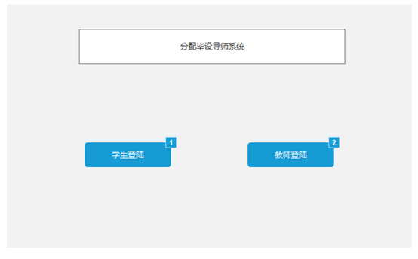

使用界面。  
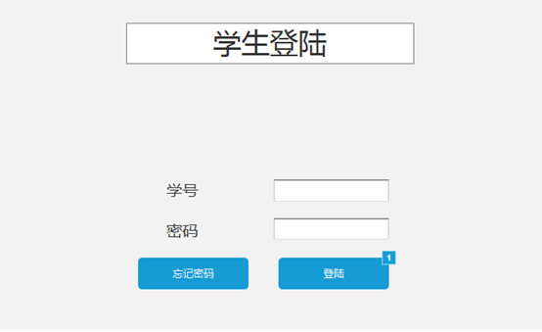

学生登陆。  
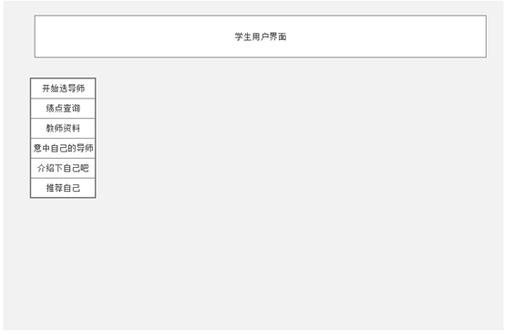

学生初始界面。  
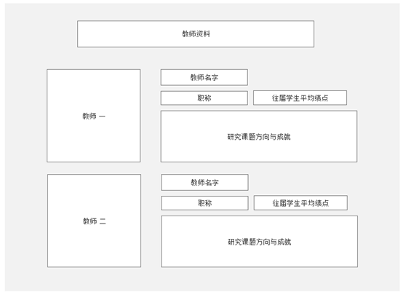

查看教师资料界面

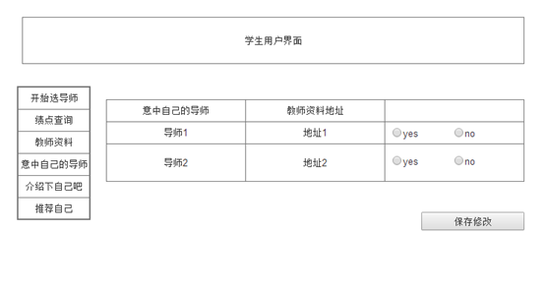

给选择自己的导师回复(学生只能选择其中一个导师).

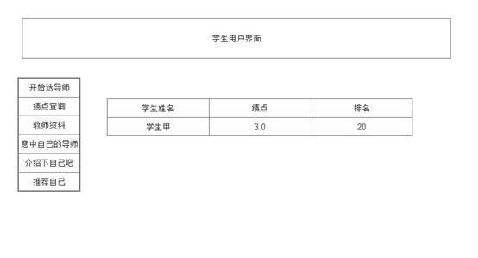

查看自己的学习情况。  
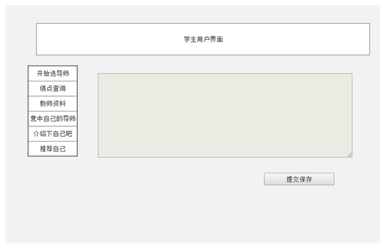

介绍自己的学习情况，奖惩情况，学习兴趣方向等，这是面向所有教师开放的。  
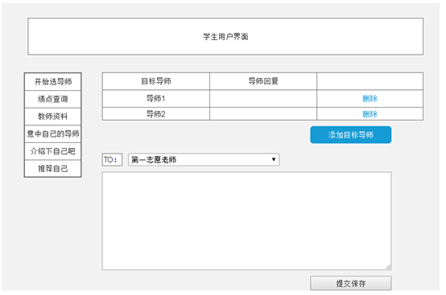

只能向自己填报的5个志愿的老师推荐自己，可以自己选择向一个或多个导师推荐自己。推荐的内容只有那个导师可以看到。

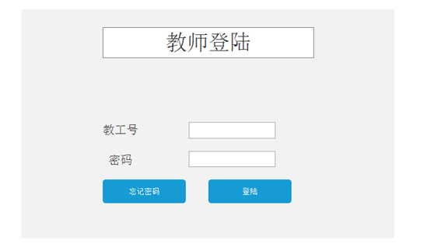

教师登陆：

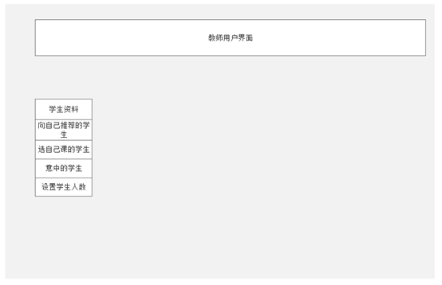

教师初始界面。  
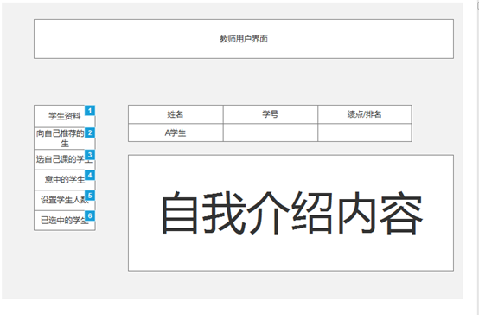

可以查看所有学生的资料。

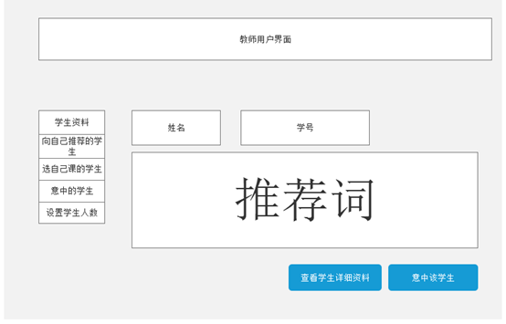

学生的详细资料。  


向自己推荐的学生。  
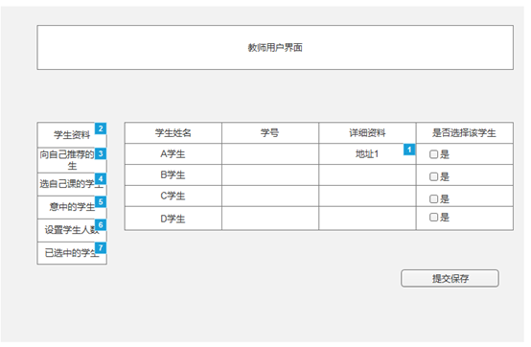

选择自己的学生  
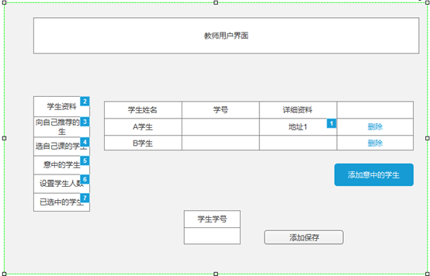

想选的学生(即使学生没有选自己，导师依然可以选择该学生,学生在第三天给出答复).  
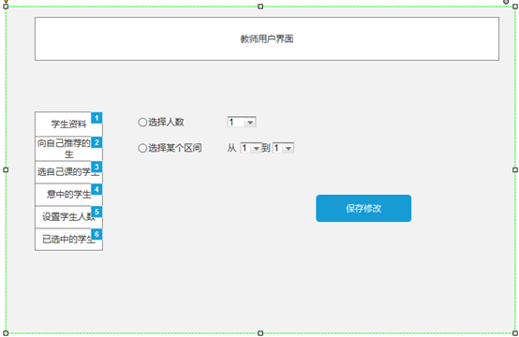

设置学生人数  
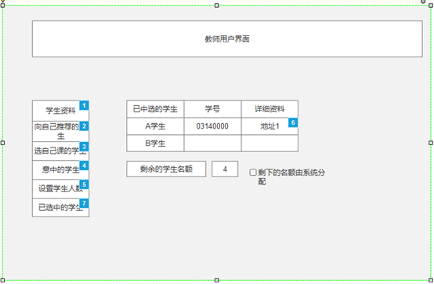

查看选择的学生或选择由系统分配

**3.B(benefit)**

1.学生和导师都有完善的信息资料。  
2.学生和导师都具有主动性,可以互相了解。

**4.C（competitors）**

其他同学功底很深，原型也设计的很精致，我们比不过。这款软件由于是原型，所以网页设计丑陋，如果被用户接受，界面会改进，不过关于界面设计只能以维持的方法做。我们的优势就是充分考虑了用户的使用过程，在维持了基本功能的同时，加上了学生推荐自己，和导师意中学生的辅助功能。

**5.D（Delivery）**

目前只能推广使用于教务处

**效能分析和PSP**

**效能分析：**

由于目前代码很少，暂时没有考虑代码中，如何降低程序的复杂度。

**PSP：**

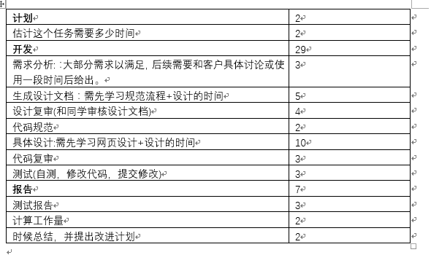

组队照片：  
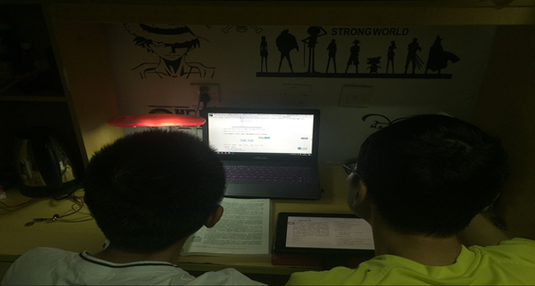

**[好文要顶](http://www.cnblogs.com/MR-ZH/p/javascript:void(0);)** **[关注我](http://www.cnblogs.com/MR-ZH/p/javascript:void(0);)** **[收藏该文](http://www.cnblogs.com/MR-ZH/p/javascript:void(0);)** **[](http://www.cnblogs.com/MR-ZH/p/javascript:void(0);" \o "分享至新浪微博)[](http://www.cnblogs.com/MR-ZH/p/javascript:void(0);" \o "分享至微信)**

[](http://home.cnblogs.com/u/MR-ZH/" \t "http://www.cnblogs.com/MR-ZH/p/_blank)

[MR\_WZH](http://home.cnblogs.com/u/MR-ZH/)  
[关注 - 5](http://home.cnblogs.com/u/MR-ZH/followees)  
[粉丝 - 2](http://home.cnblogs.com/u/MR-ZH/followers)

[+加关注](http://www.cnblogs.com/MR-ZH/p/javascript:void(0);)

posted @ 2016-09-17 19:34 [MR\_WZH](http://www.cnblogs.com/MR-ZH/) 阅读(68) 评论(2) [编辑](https://i.cnblogs.com/EditPosts.aspx?postid=5879464) [收藏](http://www.cnblogs.com/MR-ZH/p/5879464.html)

**发表评论**

[回复引用](http://www.cnblogs.com/MR-ZH/p/javascript:void(0);)

[#1楼](http://www.cnblogs.com/MR-ZH/p/5879464.html" \l "3512155) 2016-09-17 22:33 | [福大软工和面向对象](http://www.cnblogs.com/easteast/" \t "http://www.cnblogs.com/MR-ZH/p/_blank) 

如果100个学生，在学生选老师、老师选学生，相互确认等，预估需要几轮可以收敛完成全部的分配工作？如何在原型设计中，将时间和尽快收敛考虑进去？

[支持(0)反对(0)](http://www.cnblogs.com/MR-ZH/p/javascript:void(0);)

[回复引用](http://www.cnblogs.com/MR-ZH/p/javascript:void(0);)

[#2楼](http://www.cnblogs.com/MR-ZH/p/5879464.html" \l "3513084) 2016-09-18 19:30 | [阿波罗\_Z](http://www.cnblogs.com/deerCode/" \t "http://www.cnblogs.com/MR-ZH/p/_blank) 

需求分析做得非常出色！  
首先是能够很好地理解用户需求，另外对实现方法的细节都考虑得比较到位，其中导师向自己喜欢的学生抛出橄榄枝是新颖又实用的设计  
第123天可以换成第几阶段的表达方式，选导师的时间难以卡得这么死  
可以考虑改进一下界面  
很棒 加油！

[支持(0)反对(0)](http://www.cnblogs.com/MR-ZH/p/javascript:void(0);)

## 作业六：[毕设导师智能匹配](http://www.cnblogs.com/easteast/p/5887124.html" \t "http://www.cnblogs.com/easteast/p/_blank)

### [第二次结对编程作业——毕设导师智能匹配](http://www.cnblogs.com/easteast/p/5887124.html)

Deadline： 2016-09-30 22:00pm

      结对的感觉真不错，以前单人作业里没有过的化学反应。上一次是结对讨论和设计，已经让我们有了些不同的感觉。那么既然名称叫做“结对编程”，什么时候开始编程呢？在大家的期盼中，这一次作业开始要求编码啦！还是结对编程，还是第二次作业的结对的组合，不要拆分。

      首先我们回顾上一次作业里的结对项目——选择和分配本科毕设导师的原型设计：

      比我想象的好，第二次的作业，首先几乎每个同学都完成了作业，甚至还有一个没有选实践课的同学也单兵作战完成了作业。这次作业里要求大家，1、自学 《构建之法》及NABCD模型；2、自学 原型工具软件；3、分析客户语言描述的需求；4、细化讨论实现；5、随笔描述和Markdown排版；6、体会结对合作的过程和感受。 每一项都挺费时费力的，很多组都做得很不错，作品中看出了用心。同学和我的交流中，分享了构建之法阅读的感受、博客中分享了结对合作的体会。作品中也有不少亮点，比如：增加了客户忽视的毕设选导中的互动交流功能，忽视的绩点和方向选择的自动匹配功能，这一些都是你们作为开发者同时也是用户，从自己的亲身经历和感受出发得到的需求。很漂亮。 但是，也存在着一些明显的不足：1、在原型设计中主要考虑了毕设双向选择几个主要功能的页面排布，没有考虑系统整体运行使用过程中，比如30个导师和100个学生从选导开始到全部分配结束，会遇到什么问题，如何透过设计去解决这些问题。2、没有考虑异常情况，原型设计和系统实现，不是简单的将窗口边框按钮文字排布得当代码实现就OK了的，需要考虑用户实际操作中的问题，比如：如果学生和导师都迟迟不选择和不确认怎么办？ 如果多个导师同一时刻同时点击确认了同一学生怎么办？如果剩余师生都一直互不满意，怎么办？。 我们的系统应该如何去透过设计和流程考虑，来解决现实使用中会遇到的这些问题？这些都是原型设计阶段必须考虑和必须抛给用户，甚至提前为用户考虑得当并征求用户意见的内容。 系统是必须可运行的！可实际全程使用的！抱着这样的同理心去考虑系统。3、竞争是激烈和残酷的。完成作业只是满足基本要求。但最终只有一组胜出拿下这个标的。软件行业也是如此，投标方很多，投标书辛辛苦苦准备了很久，但只有一家会胜出。你们的作业中从哪里体现出必胜必杀的决心，和完全超越其他组的亮点和用心之所在。完成作业的同时，还要再进一步超越自我。

      接着我们来说明这次作业的内容和要求吧：

      编码实现一个毕设导师的智能匹配的程序。提供输入包括：30个老师（包含带学生数的要求的上限，单个数值，在[0,8]内），100个学生（包含绩点信息），每个学生有5个导师志愿（志愿的导师可以重复但不能空缺）。实现一个智能自动分配算法，根据输入信息，输出导师和学生间的匹配信息（一个学生只能有一个确认导师，一个导师可以带少于等于其要求的学生数的学生） 及 未被分配到学生的导师 和 未被导师选中的学生。

     要求：

     1、输入的数据，另外写生成程序随机实现。

     2、为输入输出设计标准化、通用化、可扩展的接口，为该智能匹配程序模块后期可能的整合入系统提供便利。

     3、输入输出的格式，如采用文本文件或数据库的方式输入，可自由讨论确定，但需要明确，为后期可能的整合入系统提供便利。

     4、需要为智能匹配算法确立几条分配或排序原则，比如 绩点优先、或其他、或其他等等，请你们结对讨论确定。

     5、算法评价的目标是：对于同一组输入，输出的未被导师选中的学生数越少越好。

     6、代码具有规范性。

     7、实现的程序语言不做限制性要求。

     8、代码提交在https://coding.net 上。提交和使用方法，本周六助教会通过git和github使用讲解。网站上也有对应视频，可先自行学习使用。

     9、两个人共同撰写一个博客，包含上述内容的描述，同时包含结对感受，以及两个人对彼此结对中的闪光点或建议的分享。

     说明：仅就上述内容，实现一个单独的程序模块。不需要和之前的原型整合在一起。

分类: [福大软件工程2016](http://www.cnblogs.com/easteast/category/926110.html" \t "http://www.cnblogs.com/easteast/p/_blank)

**标签:**[福大软件工程2016](http://www.cnblogs.com/easteast/tag/%E7%A6%8F%E5%A4%A7%E8%BD%AF%E4%BB%B6%E5%B7%A5%E7%A8%8B2016/)

**[好文要顶](http://www.cnblogs.com/easteast/p/javascript:void(0);)** **[已关注](http://www.cnblogs.com/easteast/p/javascript:void(0);)** **[收藏该文](http://www.cnblogs.com/easteast/p/javascript:void(0);)** **[](http://www.cnblogs.com/easteast/p/javascript:void(0);" \o "分享至新浪微博)[](http://www.cnblogs.com/easteast/p/javascript:void(0);" \o "分享至微信)**

[](http://home.cnblogs.com/u/easteast/" \t "http://www.cnblogs.com/easteast/p/_blank)

[福大软工和面向对象](http://home.cnblogs.com/u/easteast/)  
[关注 - 87](http://home.cnblogs.com/u/easteast/followees)  
[粉丝 - 181](http://home.cnblogs.com/u/easteast/followers)

我在关注他 [取消关注](http://www.cnblogs.com/easteast/p/javascript:void(0);)

posted @ 2016-09-19 23:16 [福大软工和面向对象](http://www.cnblogs.com/easteast/) 阅读(458) 评论(5) [编辑](https://i.cnblogs.com/EditPosts.aspx?postid=5887124) [收藏](http://www.cnblogs.com/easteast/p/5887124.html)

评论列表

[回复引用](http://www.cnblogs.com/easteast/p/javascript:void(0);)

[#1楼](http://www.cnblogs.com/easteast/p/5887124.html" \l "3514436) 2016-09-20 02:37 [SoftwareTeacher](http://www.cnblogs.com/xinz/" \t "http://www.cnblogs.com/easteast/p/_blank) 

最好有一些实际调查的结果，《构建之法》也提到了集中收集用户反馈的方法，同学们可以用一下。

[支持(0)反对(0)](http://www.cnblogs.com/easteast/p/javascript:void(0);)

[回复引用](http://www.cnblogs.com/easteast/p/javascript:void(0);)

[#2楼](http://www.cnblogs.com/easteast/p/5887124.html" \l "3515271) 2016-09-20 18:42 [天涯惟笑](http://www.cnblogs.com/CSLaker/" \t "http://www.cnblogs.com/easteast/p/_blank) 

精彩怎么不继续了？一直在等着呢

[支持(0)反对(0)](http://www.cnblogs.com/easteast/p/javascript:void(0);)

[回复引用](http://www.cnblogs.com/easteast/p/javascript:void(0);)

[#3楼](http://www.cnblogs.com/easteast/p/5887124.html" \l "3515448)[楼主] 2016-09-20 22:34 [福大软工和面向对象](http://www.cnblogs.com/easteast/" \t "http://www.cnblogs.com/easteast/p/_blank) 

[@](http://www.cnblogs.com/easteast/p/5887124.html" \l "3515271" \o "查看所回复的评论) 天涯惟笑  
来啦

[支持(0)反对(0)](http://www.cnblogs.com/easteast/p/javascript:void(0);)

[回复引用](http://www.cnblogs.com/easteast/p/javascript:void(0);)

[#4楼](http://www.cnblogs.com/easteast/p/5887124.html" \l "3515588) 2016-09-21 00:47 [ffl](http://www.cnblogs.com/math/" \t "http://www.cnblogs.com/easteast/p/_blank) 

也可以考虑请优秀小组在课堂上现场结对编程～～

[支持(0)反对(0)](http://www.cnblogs.com/easteast/p/javascript:void(0);)

[回复引用](http://www.cnblogs.com/easteast/p/javascript:void(0);)

[#5楼](http://www.cnblogs.com/easteast/p/5887124.html" \l "3515592) 2016-09-21 00:49 [ffl](http://www.cnblogs.com/math/" \t "http://www.cnblogs.com/easteast/p/_blank) 

限时的多组现场情景结对编程，讲师现场记录过程的环节，并点评过程中的软件工程知识点的运用

[支持(0)反对(0)](http://www.cnblogs.com/easteast/p/javascript:void(0);)

## 作业展示

### 博文：毕设导师智能匹配

1.1博主：肖承志（[TraygeShaw](http://www.cnblogs.com/handsrange/)）、吴宇轩（[wd625](http://www.cnblogs.com/condescend/)）

1.2得分：9.5/10

1.3亮点分析：在这些点上做得优秀：算法的讨论和选择、算法原则的定义和名称、围绕着目标实现的算法选择和考虑，算法的优化方向等

1.4.博文：

**[毕设导师智能匹配](http://www.cnblogs.com/condescend/p/5925010.html)**

**结对小组：**肖承志 031402327 吴宇轩 031402330

**一、问题描述**

编码实现一个毕设导师的智能匹配的程序。提供输入包括：30个老师（包含带学生数的要求的上限，单个数值，在[0,8]内），100个学生（包含绩点信息），每个学生有5个导师志愿（志愿的导师可以重复但不能空缺）。实现一个智能自动分配算法，根据输入信息，输出导师和学生间的匹配信息（一个学生只能有一个确认导师，一个导师可以带少于等于其要求的学生数的学生） 及 未被分配到学生的导师 和 未被导师选中的学生。

**二、问题分析**

* 需求：智能分配导师，未被导师选中的学生数越少越好
* 编程语言：C++
* 数据输入：文本文件
* 数据输出：文本文件
* 学生五个志愿是否必须填满: 必须填满
* 学生五个志愿是否可以重复：可以重复
* 绩点的意义：绩点只作为算法优化而不作为核心匹配原则，尽量让绩点高的学生在尽可能多的学生被选上的情况下与其较高志愿的导师匹配成功

**三、算法设计**

**程序算法评价的目标是：对于同一组输入，输出的未被导师选中的学生数越少越好。绩点靠前学生先考虑，志愿顺序考虑，多次循环比较。**

**一开始我们选择按绩点排序，从绩点第一的A学生的第一志愿导师开始，依次往下进行与导师的匹配，若A学生的第一志愿导师仍有空余名额，则将其配对并，然后对绩点第二的B学生的第一志愿导师进行匹配，若B学生的第一志愿导师没有空余名额，则将其与第二志愿导师进行匹配，依次类推，若某学生的五个志愿导师都没有空余名额，则将其移入未被导师选中的学生名单中，接着开始下一个同学的匹配。**

算法分析：该算法的分配排序原则是**绩点志愿优先原则**。按照学生的绩点进行排序，这种算法能让绩点越高的学生的导师选择权越高，比较满足高绩点学生的高志愿，但是容易让许多绩点低的学生因为五个志愿导师都被前面学生选择走了导致第一轮志愿匹配失败，从而产生大量未被导师选中的学生。  
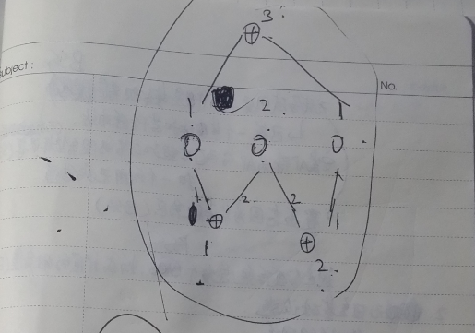

**为了使更多学生能够在较少的志愿填报轮数中选到自己志愿的导师，我们改良了算法的分配排序原则，采用低热度优先原则。我们先确定了一个导师热门度的定义，导师热门度=选择该导师的学生总数/该导师学生数的上限，另外定义了一个学生志愿导师平均热度=该学生志愿的导师的热门度总和/志愿数（可能有些学生在对他进行匹配时他所选的导师有名额已满的情况，这时候他的志愿数就减少为他志愿的导师中还有名额的导师的数量）**

改良后的算法根据两个原则进行匹配：

**低热度优先算法（第一原则）**

热门度高的导师因为选择他的学生总数相比其他导师来说远大于他所带的学生数量，因此如果先考虑他，很大可能出现在他所带学生名额全满以后还有学生选他的情况，而该学生的其他志愿如果同为高热度导师，本身绩点不够高，优先度偏低，就会在第一轮志愿匹配中无法中选。

从热门度低的导师开始，先将有志愿是他的学生与他进行匹配，匹配成功后将该学生的其余四个志愿导师的 选择该导师的学生总数减一（降低其他导师热度），动态调整之后，继续进行下轮匹配。

原则一：低热度导师先匹配  
原则二: 同一导师，学生志愿导师平均热度较高的先匹配

算法分析：低热度的导师由于选他的学生总数和该导师所带学生数名额相差相对较小甚至少于该导师所带学生数名额，将有志愿是该导师的学生与他先匹配，这样可以提升导师的资源利用率，同时能降低该学生其他志愿导师的热度，而对于同一个导师来说，学生A的志愿导师平均热度如果高于学生B的志愿导师平均热度，说明学生A的志愿导师相对B来说总体更热门，因而学生A相对B来说更容易出现志愿导师与其他学生冲突难以选上的情况，所以先匹配学生A。  
缺点：大部分低热度导师的志愿次序都是比较靠后的，因而存在一部分同学匹配到的导师在他志愿导师的次序中是比较靠后的。现在我们用第二种算法进行优化。

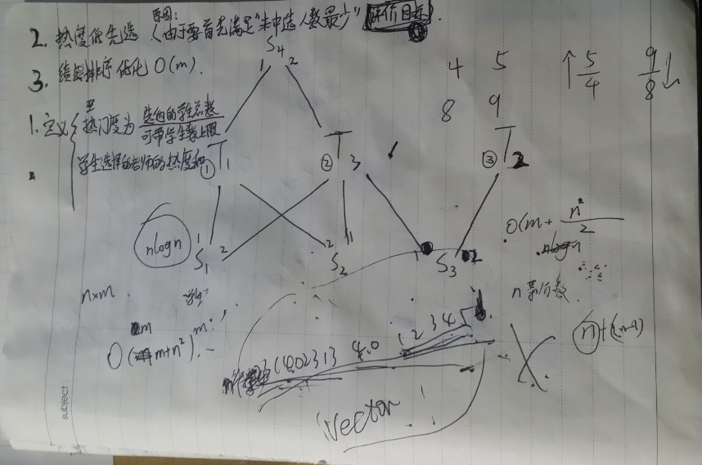  
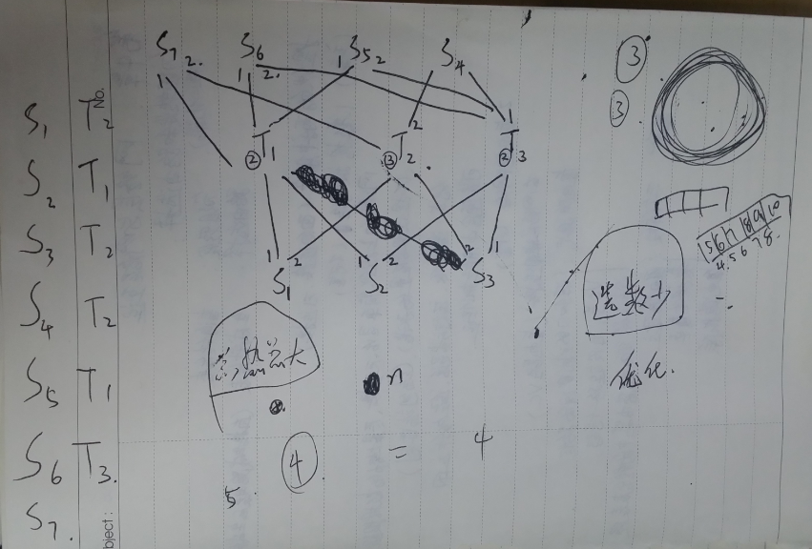

**绩点排序优化算法（第二原则）**

按照学生的绩点进行排序，由绩点第一的学生A开始，依次查看学生A相对现在已匹配志愿导师B的更高志愿导师C是否有剩余名额，若有则将学生A调整到导师C的名下，每次调整之后，若存在未匹配成功的学生，则对其志愿导师查看有无名额空出，有则进行匹配。

算法分析：按照绩点排序进行优化后，在满足较少的志愿填报轮数中让学生们选到自己志愿导师的情况下，绩点高的学生匹配到的志愿导师次序较前，并在匹配调整中尽量减少未被导师选中的学生数。

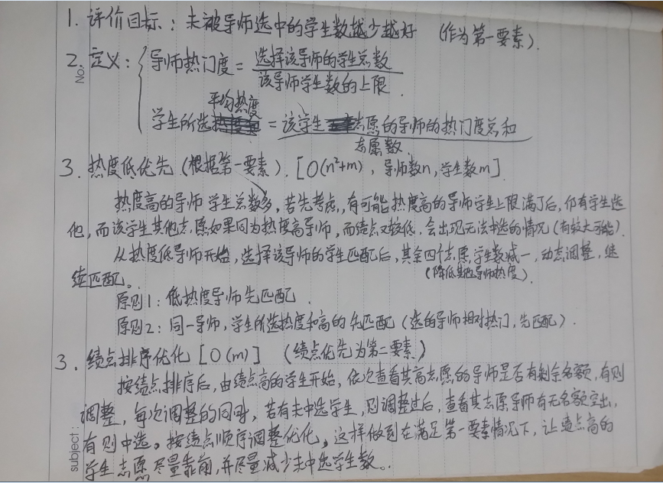

**四、程序流程**

**随机数据生成程序Data.cpp核心部分。输入学生人数和导师人数，输出生成的随机数据，包括学生人数，导师人数，各学生的学号、绩点和志愿，各导师的学生数上限。**

void Stu(Student \*stu, int stuSum, int teaSum){ //随机生成学生信息并输出

srand((int)time(0));

for(int i = 0; i < stuSum; i++){

stu[i].sno = i + 100000;

stu[i].gpa = (rand() % 5000) / 1000.0;

for(int j = 0; j < 5; j++){

stu[i].stuChoose[j] = rand() % teaSum;

}

}

for(int i = 0; i < stuSum; i++){

printf("%d %.5lf\n%d", stu[i].sno, stu[i].gpa, stu[i].stuChoose[0]);

for(int j = 1; j < 5; j++){

printf(" %d", stu[i].stuChoose[j]);

}

printf("\n");

}

}

void Tea(Teacher \*tea, int stuSum, int teaSum){ //随机生成导师信息并输出

int count = 0;

srand((int)time(0));

for(int i = 0; i < teaSum; i++){

tea[i].stuLimit = rand() % 9;

if(tea[i].stuLimit == 0)tea[i].stuLimit++;

count += tea[i].stuLimit;

}

while(count <= stuSum){ //让导师的学生总上限大于学生总人数

int tmp = rand() % teaSum;

if(tea[tmp].stuLimit < 8){

tea[tmp].stuLimit++;

count++;

}

}

for(int i = 0; i < teaSum; i++){

printf("%d\n", tea[i].stuLimit);

}

}

**主程序StuAdv.cpp**

**首先设计学生类和导师类的结构。**

class Student{

public:

Student();

bool YN(int tno);

int GetSno();

friend void AddStu(Teacher \*tea, Student \*stu, int stuSum);

friend void StuInit(Student \*stu, int stuSum);

friend void AddTeaHot(Teacher \*tea, Student \*stu, int stuSum);

friend int cmpgpa(const void \*a, const void \*b);

friend int cmpsno(const void \*a, const void \*b);

friend void StuAdv(Teacher \*tea, int teaSum, Student \*stu, int stuSum);

friend void Optimize(Teacher \*tea, Student \*stu, int stuSum);

friend void Cut(Student \*stu, int sno, int tno);

friend void PutOut(Teacher \*tea, int teaSum, Student \*stu, int stuSum);

private:

double hotAve; //平均热度

int left; //志愿导师中还学生未选满的导师数

int sno; //学号

int teacher; //中选导师的序号

double gpa; //绩点

vector<int> stuChoose; //学生志愿，去重

int stuFirst[5]; //学生志愿，未去重

bool chooseYN; //是否中选

};

class Teacher{

public:

Teacher();

void TeaAddStu(int stuId);

double GetHot();

bool GetLeft(int sno);

void Cut(Student \*stu, int sno, int tno);

friend void TeaInit(Teacher \*tea, int teaSum);

friend void CountTeaHot(Teacher \*tea, int teaSum);

friend void StuAdv(Teacher \*tea, int teaSum, Student \*stu, int stuSum);

friend void PutOut(Teacher \*tea, int teaSum, Student \*stu, int stuSum);

private:

int stuLimit; //导师的学生数上限

int stuSums; //选择该导师但还未中选的学生数

int stuResult; //中选该导师的学生数

double hot; //导师热度

vector<int> teaStuCho; //选择该导师但还未中选的学生列表

vector<int> stuList; //中选该导师的学生列表

bool visited; //匹配过程中是否已经匹配过

};

Student::Student(){

left = 0;

hotAve = 0; //平均热度初始化为0

chooseYN = false; //初始化为未中选

}

Teacher::Teacher(){

stuSums = 0;

stuResult = 0;

teaStuCho.clear();

stuList.clear();

visited = false; //初始化为未匹配

}

**绩点排序后，初始化导师的热度以及学生的导师平均热度。**

void AddStu(Teacher \*tea, Student \*stu, int stuSum){ //将学生序号加入到各志愿导师下的列表中

for(int i = 0; i < stuSum; i++){

for(int j = 0; j < stu[i].left; j++){

tea[stu[i].stuChoose[j]].TeaAddStu(i);

}

}

}void CountTeaHot(Teacher \*tea, int teaSum){ //计算导师热度

for(int i = 0; i < teaSum; i++){

tea[i].hot = (tea[i].stuSums \* 1.0) / (tea[i].stuLimit \* 1.0);

}

}void AddTeaHot(Teacher \*tea, Student \*stu, int stuSum){ //计算学生所选导师的平均热度

for(int i = 0; i < stuSum; i++){

for(int j = 0; j < stu[i].left; j++){

stu[i].hotAve += tea[stu[i].stuChoose[j]].GetHot();

}

stu[i].hotAve = stu[i].hotAve / (stu[i].left \* 1.0);

}

}

**程序主函数StuAdv(tea, teaSum, stu, stuSum)（低热度导师优先匹配）。首先找到热度最低的导师，在选择该导师的学生列表中按平均热度由高到低进行匹配，匹配的同时，删除该学生在其他导师下的选择记录，动态更新其他导师的热度和其他导师的学生的平均热度。循环匹配直至结束。**

void StuAdv(Teacher \*tea, int teaSum, Student \*stu, int stuSum){ //按低热度优先开始匹配

int tmpTea = teaSum;

while(tmpTea--){

int minHot = -1; //热度最低的导师序号

for(int i = 0; i < teaSum; i++){

if(tea[i].visited == false && (minHot == -1 || tea[i].hot < tea[minHot].hot)){

minHot = i;

}

}

tea[minHot].visited = true;

int tmp = min(tea[minHot].stuLimit, tea[minHot].stuSums); //中选该导师的学生数

while(tmp--){

int maxId = 0; //平均热度最高的学生在该导师学生数组中的下标

int maxHotSum = stu[tea[minHot].teaStuCho[maxId]].hotAve; //平均热度最高的学生的平均热度

int getHotSum; //平均热度临时值

for(int i = 1; i < tea[minHot].teaStuCho.size(); i++){

getHotSum = stu[tea[minHot].teaStuCho[i]].hotAve;

if(getHotSum > maxHotSum){

maxHotSum = getHotSum;

maxId = i;

}

}

int maxHotStu = tea[minHot].teaStuCho[maxId]; //当前平均热度最高的学生序号

tea[minHot].stuResult++;

tea[minHot].stuList.push\_back(stu[maxHotStu].sno);

tea[minHot].stuSums--;

tea[minHot].teaStuCho.erase(tea[minHot].teaStuCho.begin() + maxId);

stu[maxHotStu].teacher = minHot;

stu[maxHotStu].chooseYN = true;

for(int i = 0; i < stu[maxHotStu].left; i++){

for(int j = 0; j < tea[stu[maxHotStu].stuChoose[i]].teaStuCho.size(); j++){

if(maxHotStu != tea[stu[maxHotStu].stuChoose[i]].teaStuCho[j]){

int tag = tea[stu[maxHotStu].stuChoose[i]].teaStuCho[j];

stu[tag].hotAve = (stu[tag].hotAve \* (stu[tag].left \* 1.0) - 1) / (stu[tag].left \* 1.0);

}

}

int tag = stu[maxHotStu].stuChoose[i];

if(minHot != tag){

tea[tag].stuSums--;

tea[tag].hot = (tea[tag].stuSums \* 1.0) / (tea[tag].stuLimit \* 1.0);

for(int j = 0; j < tea[tag].teaStuCho.size(); j++){

if(maxHotStu == tea[tag].teaStuCho[j]){

tea[tag].teaStuCho.erase(tea[tag].teaStuCho.begin() + j);

break;

}

}

}

}

}

for(int i = 0; i < tea[minHot].teaStuCho.size(); i++){

int tag = tea[minHot].teaStuCho[i];

stu[tag].hotAve = (stu[tag].hotAve \* (stu[tag].left \* 1.0)) / ((stu[tag].left \* 1.0) - 1.0);

for(int j = 0; j < stu[tag].left; j++){ /\*bug所在\*/

if(stu[tag].stuChoose[j] == minHot){

stu[tag].stuChoose.erase(stu[tag].stuChoose.begin() + j);

break;

}

}

stu[tag].left--;

}

}

}

**写主函数StuAdv的时候，因为细节问题两个人都没有发现BUG，结果导致运行的时候程序奔溃，最后我们采用人工手算来演示匹配算法。。。找出BUG所在。。。**

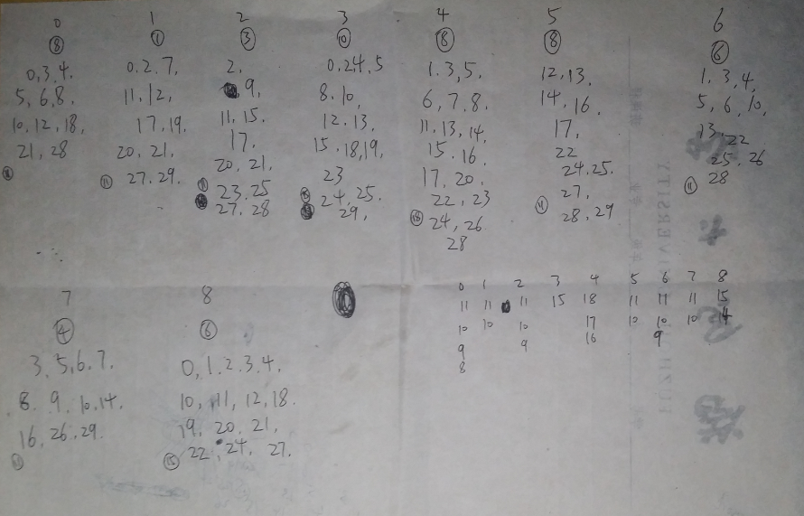

**绩点排序优化。按绩点顺序遍历学生，每名学生按其志愿顺序查看导师的名额是否还有剩余，有则调整其志愿至最高志愿，同时，若有调整，原先所选导师必然空出一个名额，此时若该导师未中选学生列表中存在未分配学生，将其与该导师匹配，检测能否成功，以减少未匹配人数。**

void Optimize(Teacher \*tea, Student \*stu, int stuSum){ //按绩点顺序优化

for(int i = 0; i < stuSum; i++){

if(stu[i].chooseYN == false)continue;

for(int j = 0; j < 5; j++){

if(stu[i].teacher == stu[i].stuFirst[j])break;

else if(tea[stu[i].stuFirst[j]].GetLeft(stu[i].sno)){

tea[stu[i].teacher].Cut(stu, stu[i].sno, stu[i].teacher);

stu[i].teacher = stu[i].stuFirst[j];

break;

}

}

}

}

**输出函数**

void PutOut(Teacher \*tea, int teaSum, Student \*stu, int stuSum){ //输出

vector<int> stuLeft;

vector<int> teaLeft;

printf("/\*学生匹配结果\*/\n");

qsort(stu, stuSum, sizeof(stu[0]), cmpsno);

for(int i = 0; i < stuSum; i++){

if(stu[i].chooseYN)printf("学号为%d的学生的导师序号: %d\n", stu[i].sno, stu[i].teacher);

else{

printf("学号为%d的学生的导师序号: 未中选\n", stu[i].sno);

stuLeft.push\_back(stu[i].sno);

}

}

printf("\n/\*导师匹配结果\*/\n");

for(int i = 0; i < teaSum; i++){

if(tea[i].stuResult == 0){

printf("序号为%d的导师未分配学生\n", i);

teaLeft.push\_back(i);

}

else{

printf("序号为%d的导师总共分配%d名学生:", i, tea[i].stuResult);

for(int j = 0; j < tea[i].stuList.size(); j++){

printf(" %d", tea[i].stuList[j]);

}

printf("\n");

}

}

if(stuLeft.size() == 0)printf("\n所有学生都已中选导师\n");

else{

printf("\n未被导师选中的学生:");

for(int i = 0; i < stuLeft.size(); i++){

printf(" %d",stuLeft[i]);

}

printf("\n");

}

if(teaLeft.size() == 0)printf("\n所有导师都已分配到学生\n");

else{

printf("\n未被分配到学生的导师:");

for(int i = 0; i < teaLeft.size(); i++){

printf(" %d",teaLeft[i]);

}

printf("\n");

}

}

**生成的随机数据DataRE.in**

100 30100000 1.0760011 10 6 23 7100001 1.7430010 9 20 9 25100002 0.562002 3 9 22 0100003 0.3420013 24 1 17 10100004 2.4640018 15 8 27 13100005 3.4160023 5 20 2 17100006 2.7500018 25 14 14 8100007 3.7260015 13 12 1 14100008 3.9270028 15 18 6 25100009 1.2000021 0 2 15 7100010 3.704004 8 0 12 18100011 3.3850023 12 15 24 27100012 1.255002 20 6 27 17100013 0.3060013 5 25 12 14100014 3.3520023 6 22 27 21100015 4.471001 2 6 18 29100016 0.812008 7 13 0 15100017 3.144003 3 0 13 2100018 4.163000 22 10 27 29100019 2.5610013 13 13 13 26100020 1.1880011 17 28 16 4100021 4.1480021 7 11 18 9100022 1.3230025 22 8 0 1100023 4.381006 27 7 26 20100024 0.202008 26 13 3 20100025 1.3900022 18 2 15 0100026 1.4670029 4 8 28 22100027 1.4600015 16 24 13 19100028 3.677008 18 25 8 10100029 0.6740029 4 16 3 22100030 2.1250015 29 18 10 12100031 4.046000 0 19 8 16100032 1.1680021 21 10 28 24100033 2.5690024 9 26 2 21100034 0.878009 21 1 0 14100035 1.339009 5 23 12 6100036 0.697005 19 20 22 12100037 4.6940010 8 26 24 26100038 1.2950012 1 17 27 11100039 1.3690010 22 29 3 21100040 0.4440023 27 16 23 26100041 3.6410018 9 9 4 10100042 3.676005 28 28 17 24100043 1.0350018 9 5 11 18100044 2.8320027 11 15 0 14100045 3.7570018 24 10 17 13100046 4.1830026 16 9 15 9100047 3.0940029 9 19 24 21100048 4.943000 9 8 26 25100049 4.4910022 23 8 29 26100050 3.1470027 3 28 27 1100051 3.3240028 15 6 1 17100052 1.336000 25 3 13 27100053 1.8310015 13 14 9 28100054 0.7870014 11 0 17 7100055 2.3150015 26 25 4 5100056 1.582001 10 15 18 25100057 1.6080012 19 19 7 29100058 0.939003 17 16 27 7100059 1.981003 6 1 5 18100060 4.5760016 17 19 5 0100061 1.898001 15 18 21 25100062 4.9640026 15 19 3 14100063 3.3120029 9 9 6 21100064 1.4960028 23 15 3 15100065 1.2140026 13 5 15 6100066 0.2820023 25 18 28 5100067 2.1490027 5 0 6 27100068 4.4710013 0 11 5 5100069 0.1660010 20 9 13 12100070 0.328008 4 2 24 3100071 3.523000 6 9 17 4100072 4.8700013 10 24 5 1100073 1.2440018 22 1 23 26100074 1.272003 7 27 29 7100075 0.619003 0 17 2 25100076 1.325000 18 0 13 18100077 1.970003 21 14 24 18100078 0.085003 3 20 7 5100079 3.3790028 23 15 17 24100080 0.677003 6 0 9 7100081 0.6410024 21 25 9 3100082 1.2360011 28 18 8 15100083 2.358005 6 15 20 2100084 0.263000 15 15 12 9100085 2.1400016 29 1 25 29100086 4.5480021 23 21 25 27100087 0.512005 12 9 17 18100088 4.285008 2 20 23 24100089 1.868004 20 26 7 10100090 2.8680029 21 4 1 4100091 0.2520013 27 21 16 14100092 0.446004 18 26 12 14100093 4.2120024 22 22 21 25100094 1.4990022 9 18 21 27100095 0.656001 23 7 2 6100096 1.1250013 22 3 1 5100097 0.740005 29 3 5 4100098 2.903003 13 24 21 2100099 0.4780026 10 26 21 4224121641811126671641157416517

**程序运行输出结果Result.out（输入数据随机生成）**

/\*学生匹配结果\*/

学号为100000的学生的导师序号: 11

学号为100001的学生的导师序号: 9

学号为100002的学生的导师序号: 9

学号为100003的学生的导师序号: 1

学号为100004的学生的导师序号: 15

学号为100005的学生的导师序号: 23

学号为100006的学生的导师序号: 14

学号为100007的学生的导师序号: 14

学号为100008的学生的导师序号: 28

学号为100009的学生的导师序号: 15

学号为100010的学生的导师序号: 4

学号为100011的学生的导师序号: 23

学号为100012的学生的导师序号: 2

学号为100013的学生的导师序号: 14

学号为100014的学生的导师序号: 6

学号为100015的学生的导师序号: 1

学号为100016的学生的导师序号: 7

学号为100017的学生的导师序号: 3

学号为100018的学生的导师序号: 22

学号为100019的学生的导师序号: 26

学号为100020的学生的导师序号: 16

学号为100021的学生的导师序号: 18

学号为100022的学生的导师序号: 22

学号为100023的学生的导师序号: 27

学号为100024的学生的导师序号: 26

学号为100025的学生的导师序号: 18

学号为100026的学生的导师序号: 29

学号为100027的学生的导师序号: 24

学号为100028的学生的导师序号: 18

学号为100029的学生的导师序号: 16

学号为100030的学生的导师序号: 29

学号为100031的学生的导师序号: 16

学号为100032的学生的导师序号: 24

学号为100033的学生的导师序号: 24

学号为100034的学生的导师序号: 14

学号为100035的学生的导师序号: 23

学号为100036的学生的导师序号: 19

学号为100037的学生的导师序号: 10

学号为100038的学生的导师序号: 17

学号为100039的学生的导师序号: 29

学号为100040的学生的导师序号: 27

学号为100041的学生的导师序号: 9

学号为100042的学生的导师序号: 5

学号为100043的学生的导师序号: 9

学号为100044的学生的导师序号: 15

学号为100045的学生的导师序号: 18

学号为100046的学生的导师序号: 26

学号为100047的学生的导师序号: 29

学号为100048的学生的导师序号: 9

学号为100049的学生的导师序号: 23

学号为100050的学生的导师序号: 27

学号为100051的学生的导师序号: 15

学号为100052的学生的导师序号: 25

学号为100053的学生的导师序号: 13

学号为100054的学生的导师序号: 14

学号为100055的学生的导师序号: 26

学号为100056的学生的导师序号: 15

学号为100057的学生的导师序号: 19

学号为100058的学生的导师序号: 16

学号为100059的学生的导师序号: 6

学号为100060的学生的导师序号: 16

学号为100061的学生的导师序号: 15

学号为100062的学生的导师序号: 19

学号为100063的学生的导师序号: 29

学号为100064的学生的导师序号: 23

学号为100065的学生的导师序号: 26

学号为100066的学生的导师序号: 23

学号为100067的学生的导师序号: 6

学号为100068的学生的导师序号: 0

学号为100069的学生的导师序号: 20

学号为100070的学生的导师序号: 2

学号为100071的学生的导师序号: 0

学号为100072的学生的导师序号: 13

学号为100073的学生的导师序号: 18

学号为100074的学生的导师序号: 7

学号为100075的学生的导师序号: 2

学号为100076的学生的导师序号: 18

学号为100077的学生的导师序号: 14

学号为100078的学生的导师序号: 7

学号为100079的学生的导师序号: 23

学号为100080的学生的导师序号: 6

学号为100081的学生的导师序号: 9

学号为100082的学生的导师序号: 18

学号为100083的学生的导师序号: 6

学号为100084的学生的导师序号: 12

学号为100085的学生的导师序号: 16

学号为100086的学生的导师序号: 21

学号为100087的学生的导师序号: 9

学号为100088的学生的导师序号: 8

学号为100089的学生的导师序号: 4

学号为100090的学生的导师序号: 29

学号为100091的学生的导师序号: 27

学号为100092的学生的导师序号: 26

学号为100093的学生的导师序号: 24

学号为100094的学生的导师序号: 22

学号为100095的学生的导师序号: 1

学号为100096的学生的导师序号: 22

学号为100097的学生的导师序号: 29

学号为100098的学生的导师序号: 2

学号为100099的学生的导师序号: 26

/\*导师匹配结果\*/

序号为0的导师总共分配2名学生: 100068 100071

序号为1的导师总共分配2名学生: 100003 100015

序号为2的导师总共分配4名学生: 100075 100098 100070 100012

序号为3的导师总共分配1名学生: 100017

序号为4的导师总共分配2名学生: 100010 100089

序号为5的导师总共分配1名学生: 100042

序号为6的导师总共分配5名学生: 100059 100083 100067 100014 100080

序号为7的导师总共分配3名学生: 100078 100016 100074

序号为8的导师总共分配1名学生: 100088

序号为9的导师总共分配7名学生: 100001 100081 100087 100048 100043 100041 100002

序号为10的导师总共分配1名学生: 100037

序号为11的导师总共分配1名学生: 100000

序号为12的导师总共分配1名学生: 100084

序号为13的导师总共分配2名学生: 100053 100072

序号为14的导师总共分配6名学生: 100013 100006 100077 100054 100007 100034

序号为15的导师总共分配6名学生: 100056 100061 100004 100044 100051 100009

序号为16的导师总共分配6名学生: 100060 100020 100058 100031 100085 100029

序号为17的导师总共分配1名学生: 100038

序号为18的导师总共分配6名学生: 100028 100045 100076 100073 100021 100082

序号为19的导师总共分配3名学生: 100036 100062 100057

序号为20的导师总共分配1名学生: 100069

序号为21的导师总共分配1名学生: 100086

序号为22的导师总共分配4名学生: 100096 100022 100018 100094

序号为23的导师总共分配7名学生: 100005 100066 100064 100035 100079 100049 100011

序号为24的导师总共分配4名学生: 100032 100033 100027 100093

序号为25的导师总共分配1名学生: 100052

序号为26的导师总共分配6名学生: 100099 100055 100019 100065 100092 100024

序号为27的导师总共分配4名学生: 100050 100040 100023 100091

序号为28的导师总共分配1名学生: 100008

序号为29的导师总共分配7名学生: 100039 100097 100090 100030 100026 100063 100047

所有学生都已中选导师

所有导师都已分配到学生

**五、闪光点（效率分析）**

**为了分析匹配算法的效率，在源程序的基础上设计出效率分析程序·analysis.cpp·，效率分析程序输入三个值，分别为学生总数、导师总数以及生成的随机数据的组数。根据输入生成多组不同的随机数据，依次运行并记录结果，输出每组数据的匹配效率（匹配学生数/学生总数）和平均志愿水平（每个已匹配学生的导师志愿位置的和/匹配学生数）。程序修改部分如下：**

**将随机数据生成代码段整合到源程序，并初始化学生和导师数组的各个数据。**

void StuInit(int teaSum, Student \*stu, int stuSum, int seed){ //录入学生信息

srand((int)time(0));while(seed--){

for(int i = 0; i < 100; i++){

rand();

}

}for(int i = 0; i < stuSum; i++){

stu[i].left = 0;

stu[i].hotAve = 0; //平均热度初始化为0

stu[i].chooseYN = false; //初始化为未中选

stu[i].sno = i + 100000;

stu[i].gpa = ((rand() + seed) % 5000) / 1000.0;

stu[i].stuChoose.clear();

for(int j = 0; j < 5; j++){

stu[i].stuFirst[j] = (rand()) % teaSum;

stu[i].left++;

for(int k = 0; k < stu[i].stuChoose.size(); k++){

if(stu[i].stuFirst[j] == stu[i].stuChoose[k]){

stu[i].left--;

break;

}

}

if(stu[i].left > stu[i].stuChoose.size()){

stu[i].stuChoose.push\_back(stu[i].stuFirst[j]);

}

}

}

}void TeaInit(Teacher \*tea, int teaSum, int stuSum, int seed){ //录入导师信息int count = 0;

srand((int)time(0));while(seed--){

for(int i = 0; i < 100; i++){

rand();

}

}for(int i = 0; i < teaSum; i++){

tea[i].stuSums = 0;

tea[i].stuResult = 0;

tea[i].teaStuCho.clear();

tea[i].stuList.clear();

tea[i].visited = false; //初始化为未匹配

tea[i].stuLimit = (rand()) % 9;

count += tea[i].stuLimit;

}while(count <= stuSum){ //让导师的学生总上限大于学生总人数

int tmp = (rand()) % teaSum;

if(tea[tmp].stuLimit < 8){

tea[tmp].stuLimit++;

count++;

}

}

}

**输出函数**

void PutOut(Teacher \*tea, int teaSum, Student \*stu, int stuSum){ //输出int stuLeft = 0;int ChoSum = 0;for(int i = 0; i < stuSum; i++){

if(stu[i].chooseYN){

for(int j = 0; j < 5; j++){

if(stu[i].teacher == stu[i].stuFirst[j]){

ChoSum += j + 1;

break;

}

}

}

else stuLeft++;

}printf(" %6.2lf%% %.2lf\n", ((stuSum - stuLeft) \* 100.0) / (stuSum \* 1.0), (ChoSum \* 1.0 )/ ((stuSum - stuLeft) \* 1.0));

}

**main函数**

int main(){

freopen("AnaRes.out","w",stdout);int stuSum;int teaSum;int dataNum;scanf("%d%d%d", &stuSum, &teaSum, &dataNum);printf("学生数: %d\n导师数: %d\n数据组数: %d\n", stuSum, teaSum, dataNum);printf(" /\*效率分析结果\*/\n");printf(" 匹配效率 平均志愿水平\n");

Student \*stu = new Student[stuSum];

Teacher \*tea = new Teacher[teaSum];for(int cas = 1; cas <= dataNum; cas++){

printf("第%03d组数据: ", cas);

StuInit(teaSum, stu, stuSum, cas);

TeaInit(tea, teaSum, stuSum, cas);

qsort(stu, stuSum, sizeof(stu[0]), cmpgpa); //学生按绩点排序

AddStu(tea, stu, stuSum);

CountTeaHot(tea, teaSum);

AddTeaHot(tea, stu, stuSum);

StuAdv(tea, teaSum, stu, stuSum);

Optimize(tea, stu, stuSum);

PutOut(tea, teaSum, stu, stuSum);

}return 0;

}

**分析数据和结果：**

**1.学生数：100，导师数：30，数据组数：35**

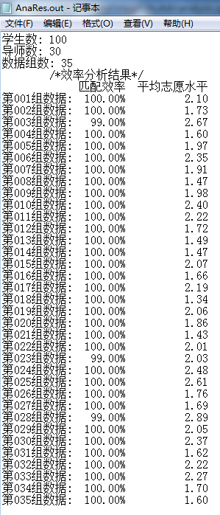

**2.学生数：1000，导师数：300，数据组数：35**

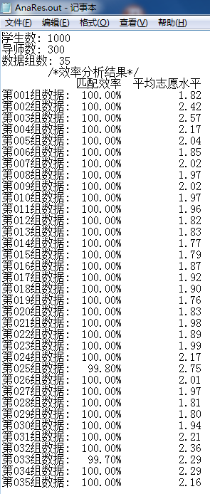

**3.学生数：8000，导师数：1100，数据组数：35**

**4.学生数：10000，导师数：2000，数据组数：35**

* 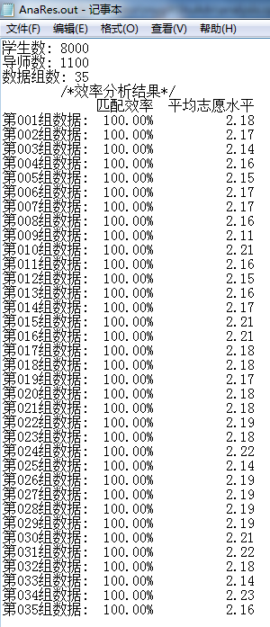

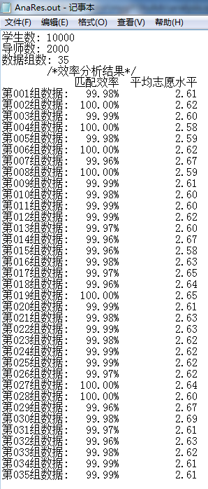

**由上面的测试分析，可以大致得出两个结论：**

**匹配程序的匹配效率初步估计在99%以上，大部分非极限数据的匹配效率都达到了100%，即所有学生均可匹配到导师。**

**学生的平均志愿水平在2左右。**

**可以看出我们的匹配程序的匹配效率较高，平均志愿水平也反映出大部分学生能分配到比较满意的导师。**

**六、后续优化**

**递归优化（考虑提高平均志愿水平）**

前面提到我们的优化方法是按绩点顺序遍历学生，每名学生按其志愿顺序查看导师的名额是否还有剩余，有则调整其志愿至最高志愿，同时，若有调整，原先所选导师必然空出一个名额，此时若该导师未中选学生列表中存在未分配学生，将其与该导师匹配，检测能否成功，以减少未匹配人数。

假使某名学生有上述可优化调整过程，调整后原先所选的导师会空出一个名额，首先检测上述过程，若检测完毕时不存在该导师的未分配学生，则可以检测选择了该导师但已经匹配了其他导师的学生中，是否存在某一学生的志愿列表中该导师的志愿顺序高于已匹配的其他导师，若存在，则可以应用上述的调整过程进行优化，而调整过程又会空出新名额，如此递归下去，直至不存在学生满足条件为止。

该递归过程能最大化学生的平均志愿水平，匹配结果将使更多的学生中选满意的导师。

**导师分配调整（考虑导师的学生分配不均问题，但与上述递归优化冲突）**

分配过程中有可能出现某些导师没有被分配到任何学生的情况。由于A导师在某些学生的选择志愿中排名较后，学生都匹配高志愿，但学生的高志愿导师的学生数（学生上限范围内）却很多，导师的负担加大，由此，可优化导师的分配：若存在所带学生数量较多的B导师（系统初期已匹配成功）的学生中有志愿是该尚未有带学生的A导师,则将该学生从B导师名下转到A导师。

虽然可以调整导师分配，解决导师的学生分配不均问题，但牺牲了部分学生的高志愿。

**七、结对感受及git使用心得**

吴宇轩：这次的编程最难的是算法的确定，如何建立一个好的算法，在尽量少的志愿轮数中使更多学生与较高志愿导师匹配成功。而在算法的提出讨论优化中，也证明了“一人计短，两人计长”的人生哲理，算法的优化往往来源于两个人思维火花的碰撞，在讨论中灵光一闪而被提出。 git的使用方便了结对程序的分享，直接在网上交互式代码传送，对每个版本改动过后也能有更直观的印象体会。但在这次的项目中，因为算法之后程序实践上所分项目块比较小，真正用上的类似接口调用这样的方式不太多，不过初步的体会也为后面组队编程打下基础，在多人团队协作中git的优势才能得到更好的体现发挥。

肖承志：从最开始的无从下手，到最后算法程序一步一步地实现，过程是艰难的，但完成后却有一种说不出的奇妙的感觉(exciting~)。最开始讨论算法的时候，我们有各种各样的想法：绩点优先、志愿排序、热度和、平均热度 etc...讨论的深入也让我们对这次的需求问题有了更全面的了解，也划分了接下去实现过程中的各个阶段。两个人结对编程的优势也体现了出来，常常写着写着出了bug自己不知道，队友却能立马看到。在初步完成了程序主体的时候正准备看看结果，却出了一个我们都找不到的bug，调试了一个晚上加上手算数据与程序比对大半个小时才解决了问题，解决后的感觉真是无法言说的好。关于git，一开始我是拒绝的，但上手了之后真是出奇的方便啊~提交修改内容的同时，还能与之前的比较，队友写的东西直接从远程仓库下载下来，修改后再提交上去，彻底告别了之前用QQ互传文件的史前时代~

**八、Coding.net上的代码链接**

(<https://coding.net/u/handsrange/p/StuAdv/git>)

**[好文要顶](http://www.cnblogs.com/condescend/p/javascript:void(0);)** **[关注我](http://www.cnblogs.com/condescend/p/javascript:void(0);)** **[收藏该文](http://www.cnblogs.com/condescend/p/javascript:void(0);)** **[](http://www.cnblogs.com/condescend/p/javascript:void(0);" \o "分享至新浪微博)[](http://www.cnblogs.com/condescend/p/javascript:void(0);" \o "分享至微信)**

[](http://home.cnblogs.com/u/condescend/" \t "http://www.cnblogs.com/condescend/p/_blank)

[wd625](http://home.cnblogs.com/u/condescend/)  
[关注 - 3](http://home.cnblogs.com/u/condescend/followees)  
[粉丝 - 0](http://home.cnblogs.com/u/condescend/followers)

[+加关注](http://www.cnblogs.com/condescend/p/javascript:void(0);)

posted @ 2016-09-30 21:55 [wd625](http://www.cnblogs.com/condescend/) 阅读(59) 评论(4) [编辑](https://i.cnblogs.com/EditPosts.aspx?postid=5925010) [收藏](http://www.cnblogs.com/condescend/p/5925010.html)

**评论列表**

[回复引用](http://www.cnblogs.com/condescend/p/javascript:void(0);)

[#1楼](http://www.cnblogs.com/condescend/p/5925010.html" \l "3523612) 2016-10-01 21:07 [福大软工和面向对象](http://www.cnblogs.com/easteast/" \t "http://www.cnblogs.com/condescend/p/_blank) 

算法的讨论和选择、算法原则的定义和名称、围绕着目标实现的算法选择和考虑，算法的优化方向等，都很符合现实的要求。和我们在实际现实手动分配的方法不谋而合。有一种冥冥之中看见自己的想法被描述成博客的感觉。 如果在随机生成数据中，多考虑一些特性的约束的生成情况，更考虑学生对于导师的高热点情况下的分配，来考虑算法的匹配达成度是不是99%或100%。 现实中，比较符合2、8比例原则。20%的导师，都被80%的学生所志愿了。

[支持(0)反对(0)](http://www.cnblogs.com/condescend/p/javascript:void(0);)

[回复引用](http://www.cnblogs.com/condescend/p/javascript:void(0);)

[#2楼](http://www.cnblogs.com/condescend/p/5925010.html" \l "3523613) 2016-10-01 21:08 [福大软工和面向对象](http://www.cnblogs.com/easteast/" \t "http://www.cnblogs.com/condescend/p/_blank) 

另外，对于Git的使用和感受，也让我觉得很欣喜!

[支持(0)反对(0)](http://www.cnblogs.com/condescend/p/javascript:void(0);)

[回复引用](http://www.cnblogs.com/condescend/p/javascript:void(0);)

[#3楼](http://www.cnblogs.com/condescend/p/5925010.html" \l "3523627)[楼主] 2016-10-01 21:39 [wd625](http://www.cnblogs.com/condescend/" \t "http://www.cnblogs.com/condescend/p/_blank) 

[@](http://www.cnblogs.com/condescend/p/5925010.html" \l "3523612" \o "查看所回复的评论) 福大软件工程  
好的，谢谢老师，我们会对测试数据的随机函数进行改进，尝试下2、8和3、7比例情况下的匹配达成度，对于这种现实情况的数据组成我们在考虑产生数据时存在一些欠缺，造成对特殊数据类型的测试不够，算法的设计上欠缺一些特性约束，可能在这方面会降低算法的匹配达成度。在以后的算法设计中会加以重视，考虑的更全面一些，更结合实际情况进行设计。

[支持(0)反对(0)](http://www.cnblogs.com/condescend/p/javascript:void(0);)

[回复引用](http://www.cnblogs.com/condescend/p/javascript:void(0);)

[#4楼](http://www.cnblogs.com/condescend/p/5925010.html" \l "3555243) 2016-11-14 12:54 [沈柏杉](http://www.cnblogs.com/shenbaishan/" \t "http://www.cnblogs.com/condescend/p/_blank) 

可以留个联系方式教一教我怎么用GIT嘛。。。哭

[支持(0)反对(0)](http://www.cnblogs.com/condescend/p/javascript:void(0);)

# 第三部分——团队作业

## 作业四：团队展示

### [第一次团队作业——团队展示](http://www.cnblogs.com/easteast/p/5873634.html)

Deadline: 2016-9-23 22:00 pm

根据已经组队的队伍组成， 每个队伍发表一篇随笔，包括：

队员学号（标记组长）

队名

拟作的团队项目描述：一句话。

队员风采：介绍每一队员的风格、擅长的技术、编程的兴趣、希望的软工角色、一句话宣言等；

团队的首次合照（有图有真相，合照风格可以发挥创意）。  
 团队的特色描述，主要描述有别于其他所有团队的特点或核心竞争力，言简意赅。

分类: [福大软件工程2016](http://www.cnblogs.com/easteast/category/926110.html" \t "http://www.cnblogs.com/easteast/p/_blank)

**标签:**[福大软件工程2016](http://www.cnblogs.com/easteast/tag/%E7%A6%8F%E5%A4%A7%E8%BD%AF%E4%BB%B6%E5%B7%A5%E7%A8%8B2016/)

**[好文要顶](http://www.cnblogs.com/easteast/p/javascript:void(0);)** **[已关注](http://www.cnblogs.com/easteast/p/javascript:void(0);)** **[收藏该文](http://www.cnblogs.com/easteast/p/javascript:void(0);)** **[](http://www.cnblogs.com/easteast/p/javascript:void(0);" \o "分享至新浪微博)[](http://www.cnblogs.com/easteast/p/javascript:void(0);" \o "分享至微信)**

[](http://home.cnblogs.com/u/easteast/" \t "http://www.cnblogs.com/easteast/p/_blank)

[福大软工和面向对象](http://home.cnblogs.com/u/easteast/)  
[关注 - 87](http://home.cnblogs.com/u/easteast/followees)  
[粉丝 - 181](http://home.cnblogs.com/u/easteast/followers)

我在关注他 [取消关注](http://www.cnblogs.com/easteast/p/javascript:void(0);)

posted @ 2016-09-14 21:59 [福大软工和面向对象](http://www.cnblogs.com/easteast/) 阅读(183) 评论(2) [编辑](https://i.cnblogs.com/EditPosts.aspx?postid=5873634) [收藏](http://www.cnblogs.com/easteast/p/5873634.html)

## 作业展示

### 1.团队一：我说的都队

1.1特色：这是一只强大的队伍，气势蓬勃

1.2博文内容：

[团队展示——我说的都队](http://www.cnblogs.com/CSLaker/p/5891202.html)

**目录**

* [队员风采](http://www.cnblogs.com/CSLaker/p/5891202.html" \l "_label0)
* [团队合照](http://www.cnblogs.com/CSLaker/p/5891202.html" \l "_label1)
* [不一样的代码制霸者](http://www.cnblogs.com/CSLaker/p/5891202.html" \l "_label2)
* [团队项目简介](http://www.cnblogs.com/CSLaker/p/5891202.html" \l "_label3)
* [团队口号](http://www.cnblogs.com/CSLaker/p/5891202.html" \l "_label4)

**队员风采**

**031402304 陈燊－组长 Android**

爱安卓，爱运动、爱美食、爱生活，江湖人称燊哥哥

* 擅长java、Android等，IT届的新晋小菜鸟(ps: java是世界上最好的语言，不服来辩)
* 希望在软工实践中做好团队间的协调分工，并负责安卓端的开发
* **“ 什么都别说了，我只想默默地去福州最好的自助餐厅吃一顿饭～ ”**
* [博客地址](http://www.cnblogs.com/CSLaker/)

**031402342 许玲玲 前端美工**

酷爱美工和前端, 江湖人称许总裁

* 最爱美工，却不会设计
* 有重度拖延症的一只寻觅美食的未来程序猿，是一个编码时一定要有美食在身边的吃货
* **“ 听说你们小瞧爱美食的前端程序猿 ”**
* [博客地址](http://www.cnblogs.com/linexu/)

**031402337 胡心颖 JAVA**

爱JAVA没道理，江湖人称胡总裁

* 最爱java和咖啡，什么都想学，什么都废
* 拖延症严重但是立志搞一个大新闻，想要当一个前端又想研究算法，一直存活于想法之中
* **“ 咖啡给我来6杯 ”**
* [博客地址](http://www.cnblogs.com/songyufeng/)

**031402203 陈齐民 PHP**

沉迷世界上最好的语言PHP，江湖人称小猿民

* 一名患有重度强迫症的猿民，深陷PHP无法自拔，代码一定要灰常的整齐，对PHP深感兴趣
* 希望在软工实践中能够承担后台开发的工作(ps: 说java是最好的语言的那个我不服！PHP才是！)
* **“ 我是一只需要代码才能拯救的程序猿 ”**
* [博客地址](http://www.cnblogs.com/liamqm/)

**031402209 黄炜伟 JAVA PYTHON**

java和python会碰撞出什么火花，江湖人称伟师兄

* 会一点点java，还会一点点python
* 面向搜索引擎编程是我的最爱，谷歌百度什么最好了，根本无法抗拒啊，只想静静地敲代码
* **“ 等我改个变量名 ”**
* [博客地址](http://www.cnblogs.com/waywong/)

**031402233 郑扬涛 算法与数据结构 JAVA PYTHON**

acm大牛，江湖人称涛神

* 强迫症&拖延症晚期(不弃疗，还有救...)
* 略知算法与数据结构，懂点java和python，我控记不住我记几啊，手放在键盘上就想着编程，我想这就是兴趣吧
* 希望在软工实践中成为软件开发工程师(不明觉厉...)
* **“ 软工还有三十秒到达战场，碾碎它们！ ”**
* [博客地址](http://www.cnblogs.com/orzyt/)

**团队合照**

拍摄于文楼，一群要搞事的程序猿

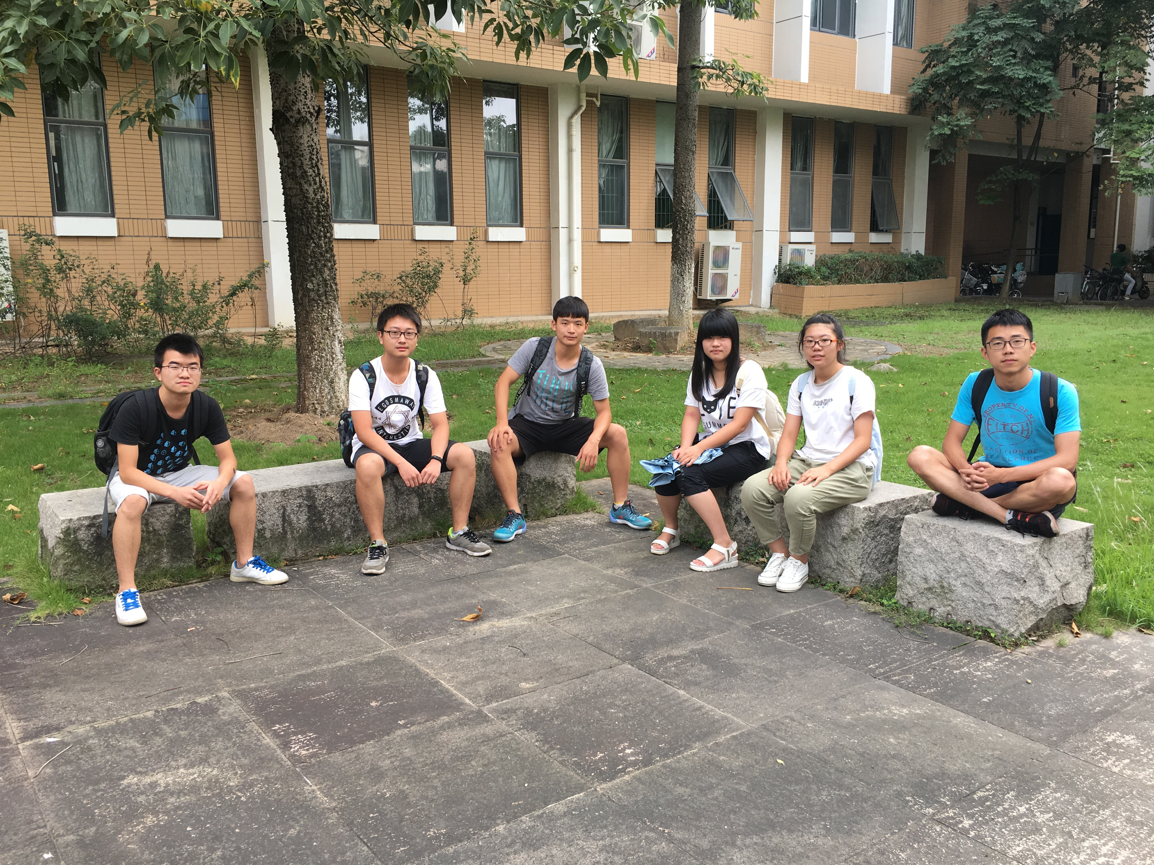

**不一样的代码制霸者**

我说的都队，融合了JAVA、PHP、Android、前端美工等多个方向的新晋码农。团队成员大多都拥有丰富的项目开发经历，有多名西二在线和服务外包工作室的成员，更是有两大ACM大神－涛神扬涛和胡总心颖镇队，这使我们团队在算法领域具有更强的竞争力！

**团队项目简介**

你渴望得到one piece吗？！那就来这里，发布大航海时代的第一个悬赏吧！

**团队口号**

我们的口号是：搞事！搞事！！搞事！！！

**[好文要顶](http://www.cnblogs.com/CSLaker/p/javascript:void(0);)** **[关注我](http://www.cnblogs.com/CSLaker/p/javascript:void(0);)** **[收藏该文](http://www.cnblogs.com/CSLaker/p/javascript:void(0);)** **[](http://www.cnblogs.com/CSLaker/p/javascript:void(0);" \o "分享至新浪微博)[](http://www.cnblogs.com/CSLaker/p/javascript:void(0);" \o "分享至微信)**

[](http://home.cnblogs.com/u/CSLaker/" \t "http://www.cnblogs.com/CSLaker/p/_blank)

[天涯惟笑](http://home.cnblogs.com/u/CSLaker/)  
[关注 - 12](http://home.cnblogs.com/u/CSLaker/followees)  
[粉丝 - 12](http://home.cnblogs.com/u/CSLaker/followers)

[+加关注](http://www.cnblogs.com/CSLaker/p/javascript:void(0);)

posted @ 2016-09-21 00:58 [天涯惟笑](http://www.cnblogs.com/CSLaker/) 阅读(133) 评论(2) [编辑](https://i.cnblogs.com/EditPosts.aspx?postid=5891202) [收藏](http://www.cnblogs.com/CSLaker/p/5891202.html)

评论列表

[回复引用](http://www.cnblogs.com/CSLaker/p/javascript:void(0);)

[#1楼](http://www.cnblogs.com/CSLaker/p/5891202.html" \l "3515616) 2016-09-21 07:12 [ffl](http://www.cnblogs.com/math/" \t "http://www.cnblogs.com/CSLaker/p/_blank) 

这个team看上去挺强，拭目以待

[支持(0)反对(0)](http://www.cnblogs.com/CSLaker/p/javascript:void(0);)

[回复引用](http://www.cnblogs.com/CSLaker/p/javascript:void(0);)

[#2楼](http://www.cnblogs.com/CSLaker/p/5891202.html" \l "3528667) 2016-10-12 09:21 [请叫我大苏](http://www.cnblogs.com/dasusu/" \t "http://www.cnblogs.com/CSLaker/p/_blank) 

强大的阵容、惭愧。   
学弟学妹们，辛苦你们接手我们的项目了   
是要大展宏图全部推翻重来，还是咬着牙天天吐槽着维护我们那天文般的项目   
不管怎么，学长们做好了被骂的准备了，请叫我坑学长O(∩\_∩)O~，  
  
ps:栋哥可是挖坑老手，你们的软工体验会经历各种有趣的事的，这些在你们后面找工作面试时都是很有话谈也很吸引面试官的，反正学长跟栋哥混久了，也得给你们挖几个坑来着O(∩\_∩)O~，这肯定会是你们难忘的一次软工体验，祝好运咯hhh~~~~

[支持(0)反对(0)](http://www.cnblogs.com/CSLaker/p/javascript:void(0);)

### 2.团队二：TAC

2.1 特色：幽默风趣的表情包，搞怪的团队合照

2.2博文：

**[TAC 坦克队](http://www.cnblogs.com/theartofcode/p/5901436.html)**

**The Art of Code**

**团队成员**

**组长**：  
  031402330吴宇轩  
**组员**：  
  031402509胡泽善  
  031402224彭 巍  
  031402230张建明  
  031402508洪佳铭  
  031402341王婷婷

**团队项目**

  
     一个 **真实、可用、有价值、有情怀** 的基于 **Android** 的 **兼职信息交互APP**

**团队名称**

The Art of Code



**团队口号**

斩破风浪，共沐阳光



**队员风采**

* **吴宇轩** 说 ： 擅长Web端  
        想做项目规划和后台管理  
        Everything Is OK !!!
* **胡泽善** 说 ： 我的风格是想到什么就立即动手完成，尽量不拖到以后  
        我的擅长的技术是Java编程  
        我的编程兴趣是喜欢接触一些自己不熟悉的技术，我享受学习新知识并学以致用的快乐  
        我希望的软工角色是担任APP的UI设计以及编写者，可以结合Android的网络等方面  
        Talk is cheap,Show me the way to write the code！
* **彭 巍** 说 ： 我比较闷骚，沉默寡言  
        熟练Java编程  
        做过后端开发，对于Java中的Spring，Hibernate等框架感兴趣  
        做好后端的工作，给大家提供坚实的后盾！
* **张建明** 说 ： 会c语言 做个码农（对，就是这么酷）
* **洪佳铭** 说 ： 擅长Java，PS，C, C++  
        对Android、UI设计 感兴趣  
        尽我最大能力将项目做好做优!
* **王婷婷** 说 ： 擅长PHP  
        对UI设计、文档工作、产品经理比较感兴趣  
        团队项目采用Java编程，我却是个Java小白，所以这次希望能做好UI设计、文档方面，  
        同时学习或了解Java和Android开发  
        我不会但我可以学~

**团队合照**

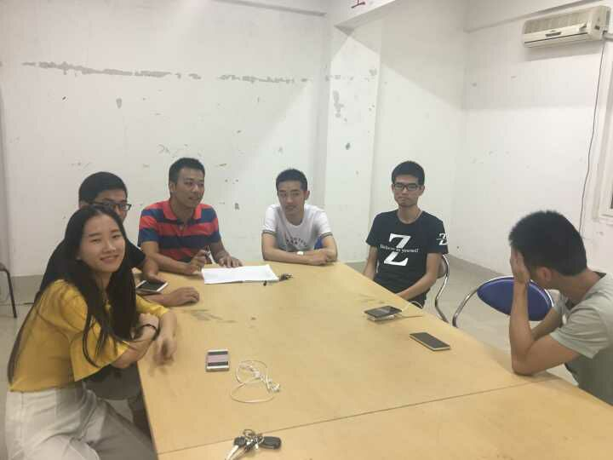

  光  线  太  暗  ？

  像  素  太  差  ？

  环  境  糟  糕  ？

 队 员 无 精 打 采  ？

这 就 是 团 队 合 照 ？

    **NO     WAY** 

登

登

登



TAC

The Art of Code 队

又称坦克队

**团队特色**

我们来自五湖四海、  
我们兴趣爱好各异、  
我们生肖星座不同、  
但我们都感觉自己酷酷哒~  
呸呸呸，跑偏了。。。  
再来一次  
但我们却拥有着共同的目标孕育着同一个理想，那便是这个项目  
一个 **真实、可用、有价值、有情怀** 的 **兼职信息交互APP**   
这里不仅有C大神，  
这里还有JAVA大神、PHP小公举，  
这里还还还有PS大牛！  
当然这里也不乏Java小白、Android小小白 ... ...  
年轻的心在这一刻相聚、团结一致、不理不弃，斩破风浪，勇敢起航!

作者：王婷婷

**[好文要顶](http://www.cnblogs.com/theartofcode/p/javascript:void(0);)** **[关注我](http://www.cnblogs.com/theartofcode/p/javascript:void(0);)** **[收藏该文](http://www.cnblogs.com/theartofcode/p/javascript:void(0);)** **[](http://www.cnblogs.com/theartofcode/p/javascript:void(0);" \o "分享至新浪微博)[](http://www.cnblogs.com/theartofcode/p/javascript:void(0);" \o "分享至微信)**

[](http://home.cnblogs.com/u/theartofcode/" \t "http://www.cnblogs.com/theartofcode/p/_blank)

[TAC](http://home.cnblogs.com/u/theartofcode/)  
[关注 - 0](http://home.cnblogs.com/u/theartofcode/followees)  
[粉丝 - 1](http://home.cnblogs.com/u/theartofcode/followers)

[+加关注](http://www.cnblogs.com/theartofcode/p/javascript:void(0);)

posted @ 2016-09-23 19:30 [TAC](http://www.cnblogs.com/theartofcode/) 阅读(73) 评论(1) [编辑](https://i.cnblogs.com/EditPosts.aspx?postid=5901436) [收藏](http://www.cnblogs.com/theartofcode/p/5901436.html)

**评论**

[回复引用](http://www.cnblogs.com/theartofcode/p/javascript:void(0);)

[#1楼](http://www.cnblogs.com/theartofcode/p/5901436.html" \l "3520819) 2016-09-27 18:56 | [ffl](http://www.cnblogs.com/math/" \t "http://www.cnblogs.com/theartofcode/p/_blank) 

cool！这下有真实用户了，福州大学城的家教兼职环境这么多年不知道咋样了，期待你们的项目作出有用的产品。

[支持(0)反对(0)](http://www.cnblogs.com/theartofcode/p/javascript:void(0);)

### 团队三：606notconnected

1.1 特色：从团队合照可以看出彰这只队伍的青春活力

1.2博文：

[团队展示](http://www.cnblogs.com/606notconnected/p/5894620.html)

**队名：606notconnected**

031401433 张斯巍  
031402606 贺翎  
031402618 林宇晨  
031402629 张建华  
031402631 王凌杰  
031402632 朱松（组长）

**项目描述**

* 基于地图的相册应用

**队员风采**

**张斯巍**

* 队员风格：有冷酷的外表，炽热的内心，做事有韧劲
* 擅长技术：html、css、js
* 编程兴趣：web前端、android移动开发
* 希望角色：界面美化
* 一句宣言：吃的苦中苦，方为人上人

**贺翎**

* 队员风格：不善言辞，沉着冷静
* 擅长技术：Android客户端开发(其实什么都还不会）
* 编程兴趣：java，C++
* 希望角色：Android客户端开发
* 一句宣言：将来的你一定会感谢现在拼命的自己！！！

**林宇晨**

* 队员风格：脑回路很奇怪，时常抽风
* 擅长技术：html，js
* 编程兴趣：web前端，前端界面
* 希望角色：客户端设计
* 一句宣言：没有被听到不是沉默的理由

**张建华**

* 队员风格：有苦必有乐，勿忘踏实的努力
* 擅长技术：android ui设计
* 编程兴趣：软件开发
* 希望角色：服务器编程
* 一句宣言：一艺之成，当尽毕生之力

**王凌杰**

* 队员风格：玩心重，做事负责
* 擅长技术：c#服务器编程,unity游戏制作
* 编程兴趣：游戏制作
* 希望角色：服务器编程
* 一句宣言：努力做一个有趣的人

**朱松**

* 队员风格：低调，闷骚
* 擅长技术：C\C++，js
* 编程兴趣：ps，php
* 希望角色：产品经理
* 一句宣言：我的团队，我的家

**合照**

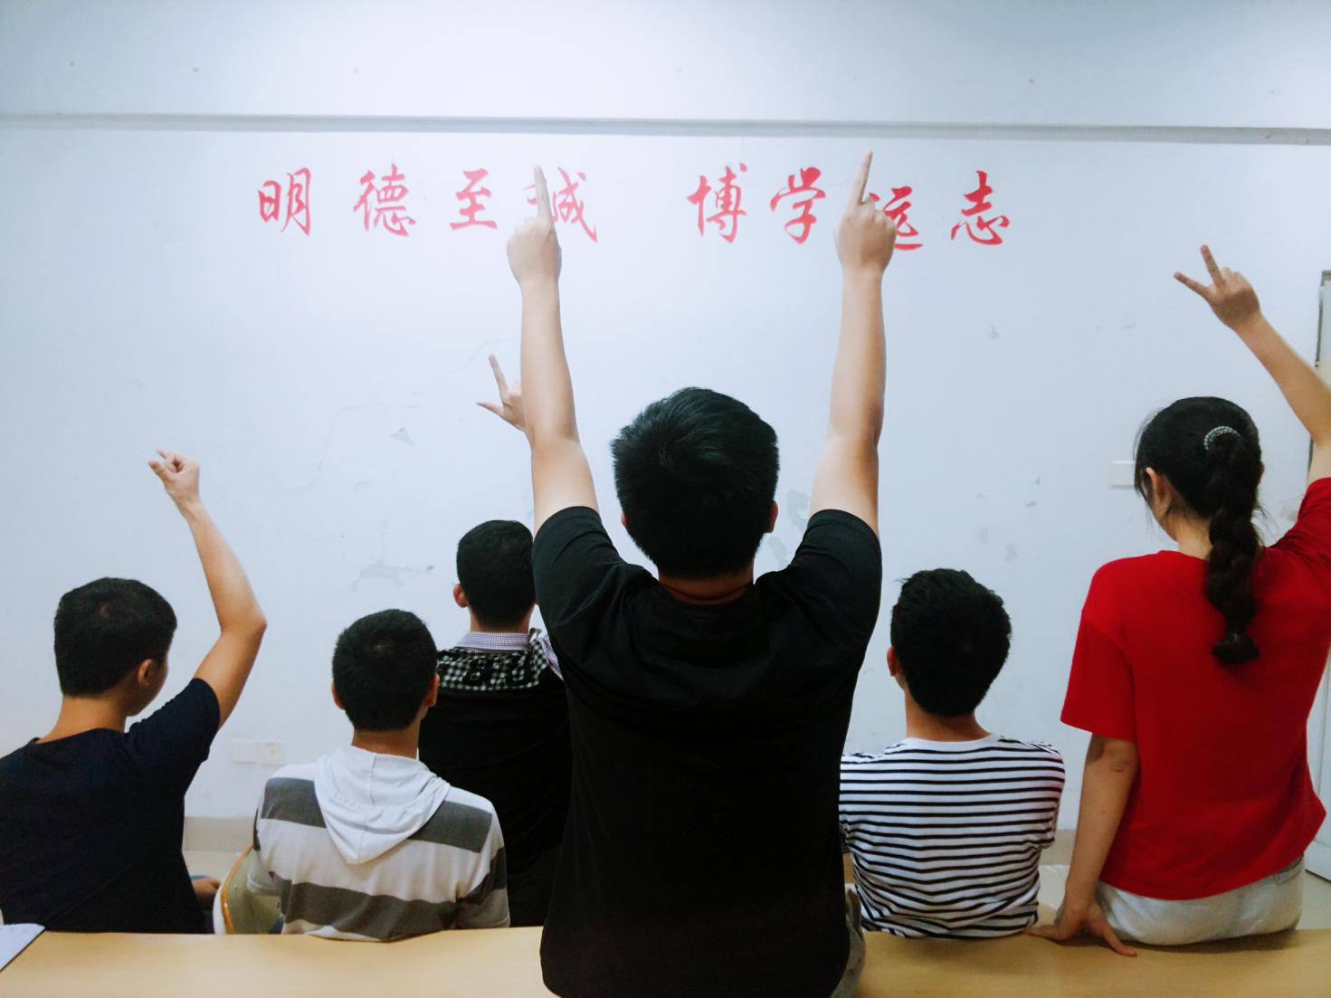  
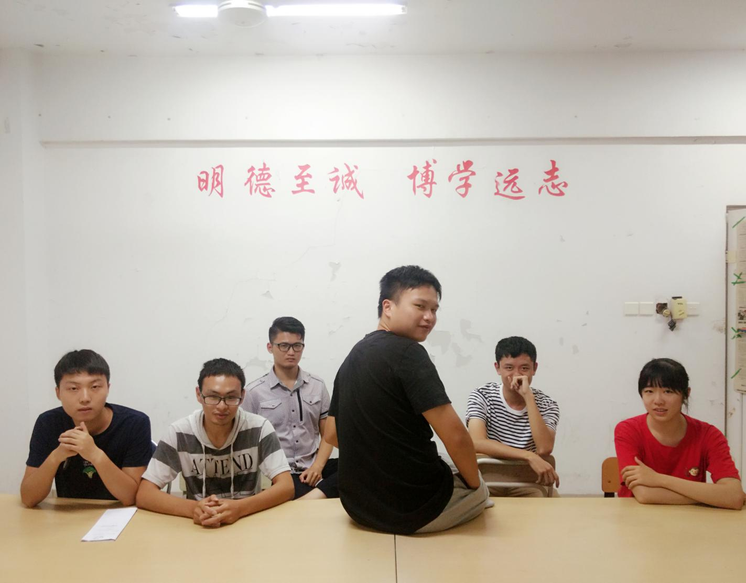

**特色描述**

* 既有开发经验丰富的单身狗，又有思维活跃的逗逼，还有正儿八经的四眼男，当然也有撑起团队颜值的美工妹子。

**团队宣言**

* 一丝不苟写代码，脑洞大开看世界。

**[好文要顶](http://www.cnblogs.com/606notconnected/p/javascript:void(0);)** **[关注我](http://www.cnblogs.com/606notconnected/p/javascript:void(0);)** **[收藏该文](http://www.cnblogs.com/606notconnected/p/javascript:void(0);)** **[](http://www.cnblogs.com/606notconnected/p/javascript:void(0);" \o "分享至新浪微博)[](http://www.cnblogs.com/606notconnected/p/javascript:void(0);" \o "分享至微信)**

[](http://home.cnblogs.com/u/606notconnected/" \t "http://www.cnblogs.com/606notconnected/p/_blank)

[606notconnected](http://home.cnblogs.com/u/606notconnected/)  
[关注 - 1](http://home.cnblogs.com/u/606notconnected/followees)  
[粉丝 - 4](http://home.cnblogs.com/u/606notconnected/followers)

[+加关注](http://www.cnblogs.com/606notconnected/p/javascript:void(0);)

posted @ 2016-09-23 21:27 [606notconnected](http://www.cnblogs.com/606notconnected/) 阅读(57) 评论(1) [编辑](https://i.cnblogs.com/EditPosts.aspx?postid=5894620) [收藏](http://www.cnblogs.com/606notconnected/p/5894620.html)

评论列表

[回复引用](http://www.cnblogs.com/606notconnected/p/javascript:void(0);)

[#1楼](http://www.cnblogs.com/606notconnected/p/5894620.html" \l "3519946) 2016-09-26 18:53 [阿波罗\_Z](http://www.cnblogs.com/deerCode/" \t "http://www.cnblogs.com/606notconnected/p/_blank) 

不错哦~有才华有颜值

[支持(0)反对(0)](http://www.cnblogs.com/606notconnected/p/javascript:void(0);)

## 作业五：[团队选题报告](http://www.cnblogs.com/easteast/p/5879408.html" \t "http://www.cnblogs.com/easteast/p/_blank)

### [第二次团队作业——团队选题报告](http://www.cnblogs.com/easteast/p/5879408.html)

**团队选题报告**

**2016-09-24 8:20am 开始**

\*时间：每组15分钟，其中10分钟展示时间，5分钟回应各组的针对选题的提问质询。共8组。

\*形式：PPT答辩或博客随笔内容答辩皆可。

\*内容：团队选题立项报告，围绕选题项目内容的 真实、可用、有价值（、有情怀 作为加分项）目标来分别阐述。

\*评分方式：每个组给其他7个组打分并排序（不能有并列序）。 老师附加分：提供给答辩质询中提问积极、问题有质量的组。

\*组长提供每个组员的本次团队作业的比例权重。

分类: [福大软件工程2016](http://www.cnblogs.com/easteast/category/926110.html" \t "http://www.cnblogs.com/easteast/p/_blank)

**标签:**[福大软件工程2016](http://www.cnblogs.com/easteast/tag/%E7%A6%8F%E5%A4%A7%E8%BD%AF%E4%BB%B6%E5%B7%A5%E7%A8%8B2016/)

**[好文要顶](http://www.cnblogs.com/easteast/p/javascript:void(0);)** **[已关注](http://www.cnblogs.com/easteast/p/javascript:void(0);)** **[收藏该文](http://www.cnblogs.com/easteast/p/javascript:void(0);)** **[](http://www.cnblogs.com/easteast/p/javascript:void(0);" \o "分享至新浪微博)[](http://www.cnblogs.com/easteast/p/javascript:void(0);" \o "分享至微信)**

[](http://home.cnblogs.com/u/easteast/" \t "http://www.cnblogs.com/easteast/p/_blank)

[福大软工和面向对象](http://home.cnblogs.com/u/easteast/)  
[关注 - 87](http://home.cnblogs.com/u/easteast/followees)  
[粉丝 - 181](http://home.cnblogs.com/u/easteast/followers)

## 作业展示

### 博文：[团队项目——需求规格说明书](http://www.cnblogs.com/yuaoi/p/5986294.html)（No Bug）

1.1.介绍：需求规格说明书是个“大项目”，需要团队协商、分工、合作，这个队伍用泳道图描绘了他们的工作流程，每个成员都有工作任务，明确的工作比例。

1.2博文：

我在关注他 [取消关注](http://www.cnblogs.com/easteast/p/javascript:void(0);)

posted @ 2016-09-17 19:03 [福大软工和面向对象](http://www.cnblogs.com/easteast/) 阅读(151) 评论(0) [编辑](https://i.cnblogs.com/EditPosts.aspx?postid=5879408) [收藏](http://www.cnblogs.com/easteast/p/5879408.html)

[团队项目——需求规格说明书](http://www.cnblogs.com/yuaoi/p/5986294.html)

Posted on 2016-10-21 23:06 [yuaoi](http://www.cnblogs.com/yuaoi/) 阅读(61) 评论(1) [编辑](https://i.cnblogs.com/EditPosts.aspx?postid=5986294) [收藏](http://www.cnblogs.com/yuaoi/p/5986294.html)

**目录**

* [No Bug](http://www.cnblogs.com/yuaoi/p/5986294.html" \l "_label0)
* [工作流程](http://www.cnblogs.com/yuaoi/p/5986294.html" \l "_label1)
* [队员分工](http://www.cnblogs.com/yuaoi/p/5986294.html" \l "_label2)
* [组员工作量比例](http://www.cnblogs.com/yuaoi/p/5986294.html" \l "_label3)
  + [附《需求规格说明书》](http://www.cnblogs.com/yuaoi/p/5986294.html" \l "_label3_0)

[回到顶部](http://www.cnblogs.com/yuaoi/p/5986294.html" \l "_labelTop)

**No Bug**

031402401鲍亮 031402402曹鑫杰 031402403常松 031402412林淋 031402418汪培侨 031402426许秋鑫

[回到顶部](http://www.cnblogs.com/yuaoi/p/5986294.html" \l "_labelTop)

**工作流程**

​ 为了直观表示撰写需求规格说明书的工作流程，我们用类似UML泳道图的流程图表达团队工作过程  
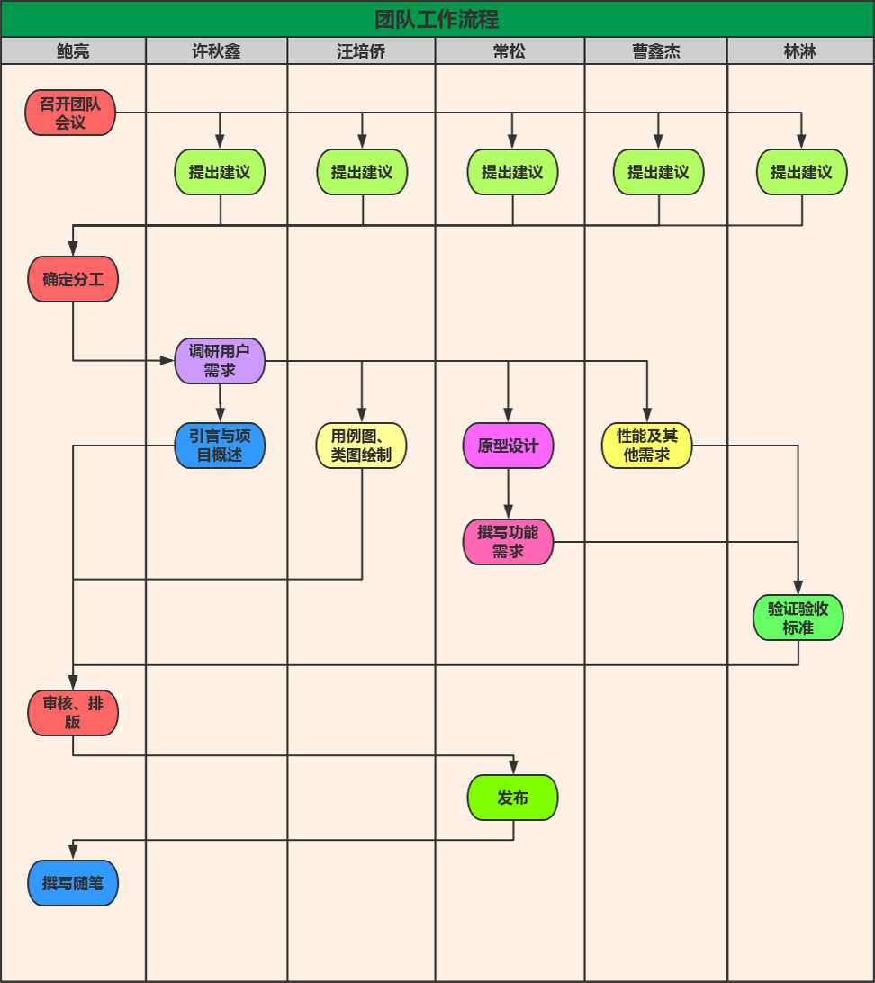

[回到顶部](http://www.cnblogs.com/yuaoi/p/5986294.html" \l "_labelTop)

**队员分工**

| **队员** | **工作** |
| --- | --- |
| 鲍亮 | 汇总校验、排版、形成最终版；随笔撰写 |
| 曹鑫杰 | 调研并撰写性能需求及其他需求 |
| 常松 | 设计原型、功能需求撰写；发布需求说明书 |
| 林淋 | 验证验收标准制定 |
| 汪培侨 | 设计用例图及类图 |
| 许秋鑫 | 调研用户需求；撰写引言、项目概述部分 |

[回到顶部](http://www.cnblogs.com/yuaoi/p/5986294.html" \l "_labelTop)

**组员工作量比例**

| **队员** | **工作比例** |
| --- | --- |
| 031402401鲍亮 | 0.15 |
| 031402402曹鑫杰 | 0.16 |
| 031402403常松 | 0.19 |
| 031402412林淋 | 0.17 |
| 031402418汪培侨 | 0.18 |
| 031402426许秋鑫 | 0.15 |

**附[《需求规格说明书》](https://coding.net/u/Yuaoi/p/BuyTogether/git)**

**[好文要顶](http://www.cnblogs.com/yuaoi/p/javascript:void(0);)** **[关注我](http://www.cnblogs.com/yuaoi/p/javascript:void(0);)** **[收藏该文](http://www.cnblogs.com/yuaoi/p/javascript:void(0);)** **[](http://www.cnblogs.com/yuaoi/p/javascript:void(0);" \o "分享至新浪微博)[](http://www.cnblogs.com/yuaoi/p/javascript:void(0);" \o "分享至微信)**

[](http://home.cnblogs.com/u/yuaoi/" \t "http://www.cnblogs.com/yuaoi/p/_blank)

[yuaoi](http://home.cnblogs.com/u/yuaoi/)  
[关注 - 3](http://home.cnblogs.com/u/yuaoi/followees)  
[粉丝 - 1](http://home.cnblogs.com/u/yuaoi/followers)

[+加关注](http://www.cnblogs.com/yuaoi/p/javascript:void(0);)

Feedback

[#1楼](http://www.cnblogs.com/yuaoi/p/5986294.html" \l "3545051)   [回复引用](http://www.cnblogs.com/yuaoi/p/javascript:void(0);)

2016-10-31 20:40 by [阿波罗\_Z](http://www.cnblogs.com/deerCode/" \t "http://www.cnblogs.com/yuaoi/p/_blank) 

泳道图很新颖，文档中的用例图比之前也规范了很多  
文档很用心 加油！

[支持(0)反对(0)](http://www.cnblogs.com/yuaoi/p/javascript:void(0);)

## 作业七：预则立&&他山之石

### [第三次团队作业——预则立&&他山之石](http://www.cnblogs.com/easteast/p/5943730.html)

Deadline: 2016.10.16 22:00pm

一、确立团队选题，建立和初步熟悉团队git的协作方式。项目后续的代码、文档都要通过github增量式管理。实现文档的版本化和增量式管理。

二、初步确立团队任务计划，将团队的任务计划添加到github的团队项目issues里。后续根据时间进度，在每个阶段统计open/closed的统计情况，同时通过工具自动生成燃尽图。在后续的冲刺阶段里，要求动态添加每天要做的bug、feature、到issue，并每日发布燃尽图。具体可参考  http://www.cnblogs.com/SivilTaram/p/4900457.html 。  在随笔中提供相应链接，并可以增加描述相应心得体会和过程、问题和解决等。  根据我发布的项目时间规划，制定团队计划。

三、采访上一届的学长/学姐的团队，访谈他们关于 项目选题、项目开发经验、团队组织方式、团队成员协作、时间周期安排等包括但不限于上述内容的采访。尽量采访和自己将要开发的选题接近的、编程语言接近的团队。 上一届的列表可参考该随笔： http://www.cnblogs.com/math/p/5066939.html  。尽量采用团队对团队的方式采访。采访前，准备好相应的提纲，做好功课。

四、团队计划和前辈访谈的内容，合并以团队的方式 发表一篇随笔 即可。

五、在随笔中，描述组员在上述两项任务中的分工和工作量比例。

分类: [福大软件工程2016](http://www.cnblogs.com/easteast/category/926110.html" \t "http://www.cnblogs.com/easteast/p/_blank)

**标签:**[福大软件工程2016](http://www.cnblogs.com/easteast/tag/%E7%A6%8F%E5%A4%A7%E8%BD%AF%E4%BB%B6%E5%B7%A5%E7%A8%8B2016/)

**[好文要顶](http://www.cnblogs.com/easteast/p/javascript:void(0);)** **[已关注](http://www.cnblogs.com/easteast/p/javascript:void(0);)** **[收藏该文](http://www.cnblogs.com/easteast/p/javascript:void(0);)** **[](http://www.cnblogs.com/easteast/p/javascript:void(0);" \o "分享至新浪微博)[](http://www.cnblogs.com/easteast/p/javascript:void(0);" \o "分享至微信)**

[](http://home.cnblogs.com/u/easteast/" \t "http://www.cnblogs.com/easteast/p/_blank)

[福大软工和面向对象](http://home.cnblogs.com/u/easteast/)  
[关注 - 87](http://home.cnblogs.com/u/easteast/followees)  
[粉丝 - 181](http://home.cnblogs.com/u/easteast/followers)

我在关注他 [取消关注](http://www.cnblogs.com/easteast/p/javascript:void(0);)

posted @ 2016-10-09 20:48 [福大软工和面向对象](http://www.cnblogs.com/easteast/) 阅读(194) 评论(0) [编辑](https://i.cnblogs.com/EditPosts.aspx?postid=5943730) [收藏](http://www.cnblogs.com/easteast/p/5943730.html)

## 作业展示

### 1.博文：[第二次团队作业——预则立&&他山之石](http://www.cnblogs.com/yuaoi/p/5965173.html)（No Bug）

1.1介绍：团队出动采访学长学姐，采访很用心。用例图细致，时间规划做得细致，赞。

1.2博文：

[第二次团队作业——预则立&&他山之石](http://www.cnblogs.com/yuaoi/p/5965173.html)

Posted on 2016-10-16 21:33 [yuaoi](http://www.cnblogs.com/yuaoi/) 阅读(110) 评论(4) [编辑](https://i.cnblogs.com/EditPosts.aspx?postid=5965173) [收藏](http://www.cnblogs.com/yuaoi/p/5965173.html)

**目录**

* [一、预则立——团队计划](http://www.cnblogs.com/yuaoi/p/5965173.html" \l "_label0)
* [二、他山之石——采访学长学姐](http://www.cnblogs.com/yuaoi/p/5965173.html" \l "_label1)

[回到顶部](http://www.cnblogs.com/yuaoi/p/5965173.html" \l "_labelTop)

**一、预则立——团队计划**

* **No Bug**  
  031402401鲍亮 031402402曹鑫杰 031402403常松 031402412林淋 031402418汪培侨 031402426许秋鑫
* **选题确定**

本次软工实践我们最终还是选择自选题目，拼团项目——一起买。在听取了栋哥以及采访学长团队的建议后，经我们小组成员一致讨论后，我们项目的定位是一个**基于校园环境下的拼团信息发布平台**。通过采用C/S架构，服务器端采用pHp+Mysql开发，客户端采用Android平台开发。

* **项目的用例图**

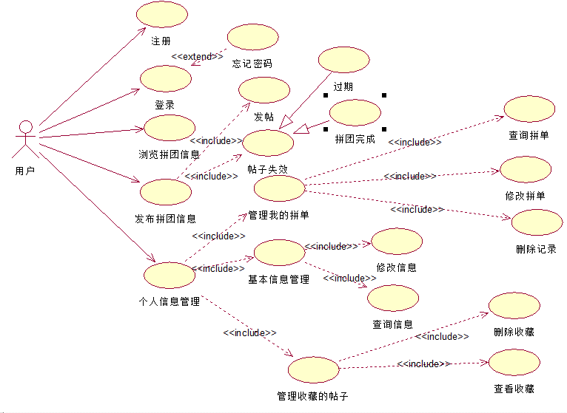

* **分工安排**

| **学号** | **姓名** | **分工** |
| --- | --- | --- |
| 031402401 | 鲍亮 | 项目管理、Android开发 |
| 031402402 | 曹鑫杰 | Android开发、测试 |
| 031402403 | 常松 | UI设计、文档 |
| 031402412 | 林淋 | 服务端开发、数据库设计 |
| 031402418 | 汪培侨 | 服务端开发、服务器测试 |
| 031402426 | 许秋鑫 | Android开发、架构设计 |

分工原因：

队伍从现有的知识积累以及当前项目的需求出发，又结合了个人意愿，兴趣导向，最终决定分配了2名后端服务器开发，3名客户端开发，以及1名项目文档的主负责人。

当然这样分配的原因，为的就是让大家能够更加专注的投入于自己所负责的部分。但分工的界限不清晰，先完成的队员可以帮助进度慢的成员，一起学习。

借鉴了学长们采访时一点非常好的经验，每一个阶段都要一个非常明确的目标，这个目标往往会更偏向于某一个技术层面，那么这个技术层面的主导成员就会成为这个阶段的主要负责人，由他来制定以及发布这一周的计划，发布以及制定哪一个组员去负责何种任务，负责人有义务为其他成员的问题提供解答以及帮助。

以及学长的会议制度，每一周结束任务的时候开一次总结会议，由负责人进行本周汇报，队长进行审查与评估，以及各自的心得体会。每一周任务开始时，明确本周任务情况，并确定本周负责人，进行相应的任务划分。

* **时间规划**

| **时间** | **人员** | **工作** |
| --- | --- | --- |
| 10.15-10.22 | 鲍亮 | 团队详细计划；分工安排 |
|  | 曹鑫杰、常松 | 需求大纲：划分不同的子功能，按照版本顺序将需求分类，功能逐步完善 |
|  | 林淋、许秋鑫 | 需求大纲审核、细节修改、大纲确定 |
|  | 汪培侨 | 需求初稿文档撰写 |
| 10.23-10.29 | 汪培侨 | 服务器环境搭建及测试、php编码规范 |
|  | 曹鑫杰、许秋鑫 | 完成Android编码规范，并发布总结；采用Android Studio开发工具，完成虚拟机、真机测试，调研适用于用户人群版本型号。针对本次项目学习常用控件 |
|  | 常松 | 学习UI设计，了解概念和设计模式；了解常用控件效果，调研主流设计风格；针对已有原型，进行UI设计，并与客户端编码人员进行可行性探讨。对于每个交互页面形成原型，以及确定实现方式 |
|  | 鲍亮、林淋 | 组织完成需求规格说明书最终版 |
| 10.30-10.31 | 鲍亮 | 组织进行对初步架构的讨论，并形成完整架构设计；学习项目管理，寻找样例心得；组织编写测试计划 |
|  | 曹鑫杰、许秋鑫 | 学习Android上的框架，并完成数据库与服务端交互的学习 |
|  | 汪培侨 | 学习PHP开发模式；选择较为简单的框架进行demo编写，并完成测试，形成总结 |
|  | 林淋 | 学习PHP开发模式；初步设计数据存放方式与表的形成，基本SQL语句编写 |
|  | 常松 | UI改进方案 |
| 11.1-11.5 | 鲍亮 | 统筹项目进度；组织站立式会议；Android端编程 |
|  | 曹鑫杰 | 站立式会议重点记录；Android端编程 |
|  | 汪培侨 | 督促服务端编程进度；服务器端编程；测试改进 |
|  | 林淋 | 服务器端编程；测试改进；前端与服务器对接 |
|  | 许秋鑫 | Android端编程 |
|  | 常松 | Android端编程；测试建议；coding.net项目管理 |
| 11.6-11.19 | 鲍亮 | 统筹项目进度；收集用户反馈；改进测试计划 |
|  | 曹鑫杰、常松 | 寻找用户体验，收集问题；修改bug，完善代码；前端测试与改进 |
|  | 林淋、汪培侨 | 完善数据结构和信息；后台数据测试与改进 |
|  | 许秋鑫 | 项目管理与整合；Android端编程；测试改进 |
| 11.20-11.26 | 鲍亮 | 提出可完善增加的功能；召开会议，针对要完善的部分分配任务；测试正式版本；制定后期维护计划 |
|  | 曹鑫杰、许秋鑫 | 提出可完善增加的功能；根据确定的完善部分进行完善，攻克安卓方面的技术性难题 |
|  | 林淋、汪培侨 | 提出可完善增加的功能；根据分配的任务，修改数据库，服务器后端 |
|  | 常松 | 提出可完善增加的功能；完善UI；编写并发布用户手册 |
| 11.27-12.3 | 鲍亮 | 发布正式版本；作出开发总结 |
|  | 曹鑫杰、许秋鑫、林淋、汪培侨、常松 | 制定现场测试方案 |
| 12.4-12.19 | 鲍亮 | 为上线、现场演示做准备；了解并完成软件著作内容；完成项目总结 |
|  | 曹鑫杰、许秋鑫、林淋、汪培侨 | 为上线、现场演示做准备；最后的bug检查以及压力测试；完成开发总结 |
|  | 常松 | 修改完善用户手册，交付给用户使用；对成果进行评分，作出总结 |

[回到顶部](http://www.cnblogs.com/yuaoi/p/5965173.html" \l "_labelTop)

**二、他山之石——采访学长学姐**

* **采访对象**

**2013级Mod4团队**

* **采访理由**

学长帅，学姐漂亮，编程语言相近，都是采用了php+mysql作为后台开发，Android作为前段开发工具。能够给于菜鸟小组一定开发经验上的帮助。

* **前期准备**

**一、项目选题**

1.对我们的项目的建议？

**二、项目开发经验**

1.文档撰写注意事项？  
2.这个实践肯定是一个learning by doing的过程，我想问一下当初你们是怎么样，边学边做的，比如服务器端，前端这些，给我一些建议，或者推荐的书籍或者视频？  
3、有没有好的框架可以推荐？

**三、团队组织方式**

1.平时工作时是在一块还是分开各做各的？   
2.开会时主要讨论哪些问题？

**四、团队成员协作**

1.是否要制定代码规范供团队遵循，有什么可借鉴的规则吗？   
2.怎么协调队员间的工作

**五、时间周期安排**

1.如果团队某人的工作没跟上进度怎么办？   
2.会议举行的周期？   
3.每个阶段的工作，耗费的时间？

* **采访过程**

本次采访中，学长学姐非常热情地为我们提供了全方位的回答，伟光学长分享作为PM以及一个服务器开发人员的心得经验，炳坤学长分享了作为安卓开发人员的经验，林界学姐分享了作为UI设计以及文档主体负责人的体会经验。以下展现了本次采访Q&A过程

**Q**:需求文档如何撰写？  
**A**:需求文档功能点描述清楚，功能拆分细一点，可以用原型设计辅助。

**Q**:平时工作时是在一块做还是分开各做个的？  
**A**:平时在宿舍做，赶工的时候一起做，一起做效率更高，遇到交流的时候能马上交流。

**Q**:分享项目开发的经验？  
**A**:1.前期文档要写好，需求分析很重要，磨刀不误砍材工。前期做好成本低，后期要进行大的调整代价很大。  
2.项目分阶段主导。  
3.对项目功能点进行拆分，有一个优先度。项目可以分版本进行功能迭代（每个版本功能要分好）。  
4.项目开发过程中要对服务器进行测试，确保运行无误。  
5.个人的情绪控制要处理好。

**Q**:怎么协调队员间的工作？  
**A**：1.团队要进行合理分工，既照顾到能力较弱的队员，也要让能力更强的队员充分发挥他的作用。  
2.队员的组织调整，时间协调，关系协调，团队的交流沟通等。  
3.队员有困难要提出，协调处理。

**Q**:如果团队某人的工作没跟上进度怎么办？  
**A**:分工要合理，但分工界线不要太清晰，先完成的队员可以帮助进度较慢的，一起学习。

**Q**:是否要制定代码规范？有什么可借鉴的规则吗？  
**A**:先制定好编码规范，方便后期整合，编码规范可以上网搜索然后团队制定。  
​  
**Q**:编码过程有什么要注意的地方？  
**A**:找轻量级的框架。数据库先不用外键，减轻负担。

**Q**:服务器端看了你们的博客是php+mysql的形式，学长学姐能给我们一些在服务器方面的经验和注意点吗？  
**A**:推荐采用phpstudy这种轻量级的IDE，后端暴露接口的话无非就是增删改查，所以后端开发上手较快，用框架也挺好的。服务端有专门一个人来设计，比如说买服务器，在服务端搭好环境。服务端测试可以用post测试。

**Q**:你们有用什么框架吗？  
**A**:后端没有，框架可能导致问题，安卓端可以采用一些框架，有专门的jar包和开源项目，会有一些比较炫的动画，可以去集成。网络连接就是安卓端和服务器连接端可以用volley框架，比较方便。

**Q**:ui设计有什么建议吗？  
**A**:可以去网上找文档别人比较好的集成到一起，资源也可以网上找。

**Q**:对我们的项目的建议？  
**A**:需求一定要做好，你们自选的题目，需求分析主要在于你们要达到什么样的效果，逻辑不要太复杂。你们服务器端的压力较大，电子商务app数据库设计比较复杂，可以分模块设计。安卓端也可以多分配一些人。第一个版本可以做简单一点，先看到成果，以后再修复bug，功能迭代。

**Q**:后期我们想要做实名制有办法吗?  
**A**:没有地方拿接口只能自己做，可以做人脸识别，你们现在先把简单版本先做出来，这些后面再考虑。

**Q**:对软工实践课的感想？  
**A**:比较后悔当时因为事情多而没有很认真的去做，软工实践课是我们现在觉得最有用的实践课，让我们学习到很多，团队的感情现在也很好，学弟们要好好珍惜这样学习的机会，这样的机会只有一次，如果还能再来一次，我们一定会非常认真的去做。

下面附上本次采访的几张美照

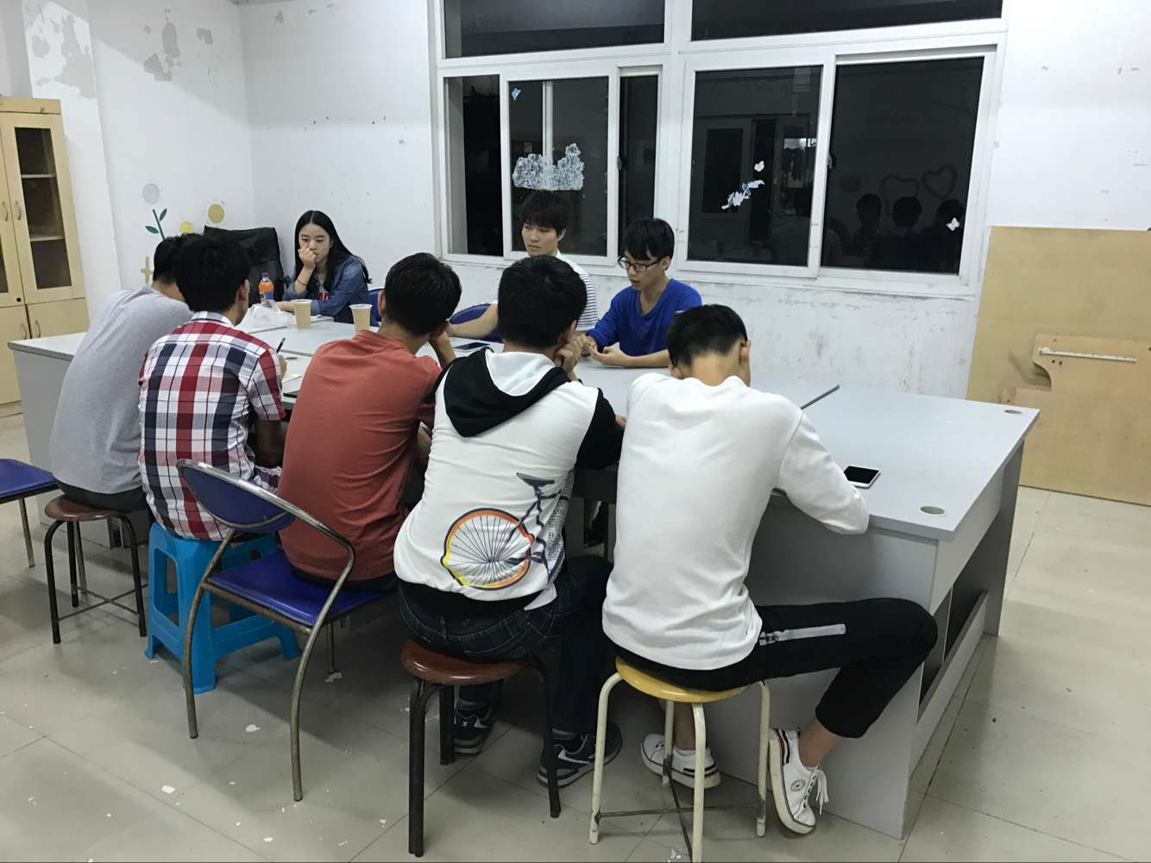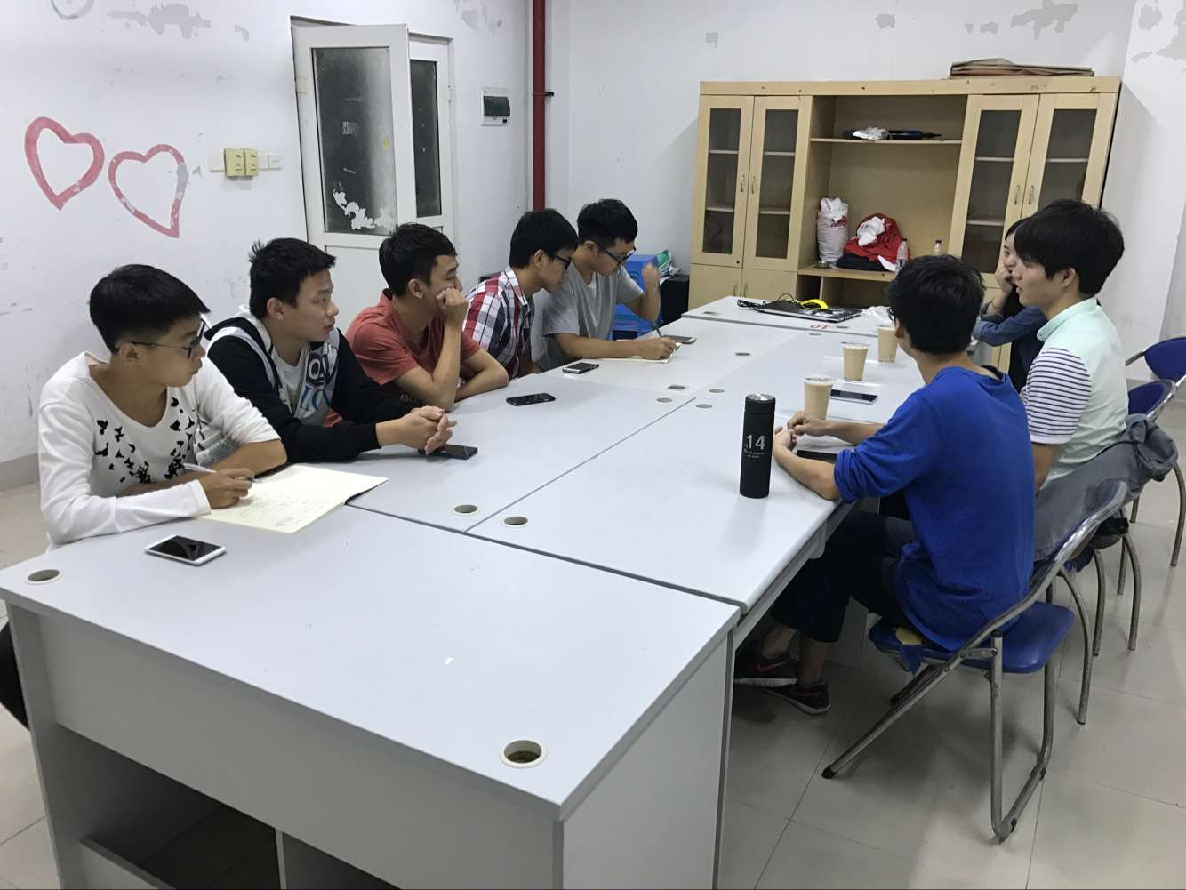

* **采访总结，未来团队组织方式**

**一、项目选题**

在团队选题的时候，学长给了我们阿尔法版本的提议，就是先实现出登录功能，发布信息，以及个人信息增删改操作，这样在前期就能感觉到了项目的具体实现功能的收获，这对于激励我们团队的进步是一个非常重要的因素。

**二、项目开发经验**

1. 前期文档要写好，需求分析很重要，磨刀不误砍材工。前期做好成本低，后期要进行大的调整代价很大。
2. 对项目功能点进行拆分，有一个优先度。功能拆分好可以把项目分版本做，先做好简单版本，然后进行功能迭代，不要一下追求完美导致任务过程取得反效果。
3. 项目开发过程中要对服务器进行测试，确保运行无误。
4. 个人的情绪控制要处理好。

**三、团队组织方式**

每个阶段，先有队长选出对应该阶段的负责人，然后由该阶段的负责人进行任务的细分，划分相应组员进行相应的任务工作，该负责人在本阶段有着最高的权利，要为本阶段的问题，以及组员遇到的困难提供相应的回答。让组员每一个都轮流成为一次PM。

**四、团队成员协作**

每个组员先完成本阶段负责人的分配任务完之后，去帮助其他进度相对较慢的队员协同完成任务，让能力强的人员相对照顾一下能力较弱的队员，让所有的队员在项目的过程都有所收货成长。

**五、时间周期安排**

时间周期的话，总的话觉得在团队计划已有说明，这里主要介绍团队的之后会议周期安排制度，每一个阶段结束的时候（即每周周六），由队长组织，本阶段负责人对本周任务进行总结汇报，队员发布本周心得。每一个阶段开始的时候（即任务发布），确立本周任务需求，讨论进行细分，选出负责人。

* **团队采访心得体会**

听了学长学姐地热情介绍，以及向我们解答一些技术上的问题之后，不知道为什么感觉像打了鸡血一样，有点迫不及待想要去写代码，但是还是得要明确需求后在去写，这样的效率才能倍增。接下来我们团队的成员，在接下去这周，除了根据需求制定出需求规格说明书任务之后，还要根据相应的任务分工，去实现一个小小的demo，为下一周的代码开发做准备。

**git的团队计划提交到issue**

由于我们团队用的是coding.net，所以对应到github的issue的时候，是讨论的这个功能。队员再次对git的协同开发进行一次小测试。

详情见链接

<https://coding.net/u/Yuaoi/p/BuyTogether/topic/197102>

**本次任务人员分工**

| **人员** | **任务分工** | **工作量比例** |
| --- | --- | --- |
| 031402401鲍亮 | 项目建立、团队计划汇总上传、划分任务、用例图 | 16% |
| 031402402曹鑫杰 | 录音整理，现场笔记 | 18% |
| 031402403常松 | 团队计划、采访录音 | 16% |
| 031402412林淋 | 团队计划、用例图 | 16% |
| 031402418汪培侨 | 信息汇总、随笔撰写 | 18% |
| 031402426许秋鑫 | 团队计划、联系受访者 | 16% |

**[好文要顶](http://www.cnblogs.com/yuaoi/p/javascript:void(0);)** **[关注我](http://www.cnblogs.com/yuaoi/p/javascript:void(0);)** **[收藏该文](http://www.cnblogs.com/yuaoi/p/javascript:void(0);)** **[](http://www.cnblogs.com/yuaoi/p/javascript:void(0);" \o "分享至新浪微博)[](http://www.cnblogs.com/yuaoi/p/javascript:void(0);" \o "分享至微信)**

[](http://home.cnblogs.com/u/yuaoi/" \t "http://www.cnblogs.com/yuaoi/p/_blank)

[yuaoi](http://home.cnblogs.com/u/yuaoi/)  
[关注 - 3](http://home.cnblogs.com/u/yuaoi/followees)  
[粉丝 - 1](http://home.cnblogs.com/u/yuaoi/followers)

[+加关注](http://www.cnblogs.com/yuaoi/p/javascript:void(0);)

Feedback

[#1楼](http://www.cnblogs.com/yuaoi/p/5965173.html" \l "3533235)   [回复引用](http://www.cnblogs.com/yuaoi/p/javascript:void(0);)

2016-10-16 22:48 by [福大软工和面向对象](http://www.cnblogs.com/easteast/" \t "http://www.cnblogs.com/yuaoi/p/_blank) 

非常认真的采访，特别是美照！是的，机会只有一次，错过了，大学就没有这次的机会。损失的不是只有成绩或经验，还包括团队打拼收获到的同学情谊，战斗感情！

[支持(0)反对(0)](http://www.cnblogs.com/yuaoi/p/javascript:void(0);)

[#2楼](http://www.cnblogs.com/yuaoi/p/5965173.html" \l "3533254)   [回复引用](http://www.cnblogs.com/yuaoi/p/javascript:void(0);)

2016-10-16 23:32 by [ffl](http://www.cnblogs.com/math/" \t "http://www.cnblogs.com/yuaoi/p/_blank) 

cool

[支持(0)反对(0)](http://www.cnblogs.com/yuaoi/p/javascript:void(0);)

[#3楼](http://www.cnblogs.com/yuaoi/p/5965173.html" \l "3535215)   [回复引用](http://www.cnblogs.com/yuaoi/p/javascript:void(0);)

2016-10-18 18:28 by [阿波罗\_Z](http://www.cnblogs.com/deerCode/" \t "http://www.cnblogs.com/yuaoi/p/_blank) 

用例图、规划很细致、采访用心，点赞！

[支持(0)反对(0)](http://www.cnblogs.com/yuaoi/p/javascript:void(0);)

## 作业八：系统设计

### [第四次团队作业——系统设计](http://www.cnblogs.com/easteast/p/5989727.html)



又是一年程序员节。一年又一年，从无到有。迎来送往，变化的是和我一起过节的人，不变的是一起过节的这份情谊。

各位程序员们，节日快乐！

—————————————————————————————————————————————————————————————————————————

Deadline: 2016.10.29 22:00pm

一、修改完善上周提交的需求规格说明书，并在博客中描述下列内容：

     1、上周的《需求规格说明书》初稿有哪些不足？特别是：功能考虑不全或需求文档描述缺少的地方。

    将具体改进内容发布在随笔上。

二、讨论制定团队的编码规范，讨论之前和讨论之后，队员阅读《构建之法》第四章内容，并讨论总结。将代码规范和编码原则发布在随笔上。

三、通过Powerdesigner完成团队项目的数据库设计，并在随笔中提供相应ER图。

四、进行项目的体系结构设计和界面设计。——在周六实践课上介绍。

五、描述组员在上述任务中的分工和工作量比例。

说明：上述的一、二、三、五的内容，发布为一篇随笔。

分类: [福大软件工程2016](http://www.cnblogs.com/easteast/category/926110.html" \t "http://www.cnblogs.com/easteast/p/_blank)

**标签:**[福大软件工程2016](http://www.cnblogs.com/easteast/tag/%E7%A6%8F%E5%A4%A7%E8%BD%AF%E4%BB%B6%E5%B7%A5%E7%A8%8B2016/)

**[好文要顶](http://www.cnblogs.com/easteast/p/javascript:void(0);)** **[已关注](http://www.cnblogs.com/easteast/p/javascript:void(0);)** **[收藏该文](http://www.cnblogs.com/easteast/p/javascript:void(0);)** **[](http://www.cnblogs.com/easteast/p/javascript:void(0);" \o "分享至新浪微博)[](http://www.cnblogs.com/easteast/p/javascript:void(0);" \o "分享至微信)**

[](http://home.cnblogs.com/u/easteast/" \t "http://www.cnblogs.com/easteast/p/_blank)

[福大软工和面向对象](http://home.cnblogs.com/u/easteast/)  
[关注 - 87](http://home.cnblogs.com/u/easteast/followees)  
[粉丝 - 181](http://home.cnblogs.com/u/easteast/followers)

我在关注他 [取消关注](http://www.cnblogs.com/easteast/p/javascript:void(0);)

posted @ 2016-10-24 14:11 [福大软工和面向对象](http://www.cnblogs.com/easteast/) 阅读(227) 评论(1) [编辑](https://i.cnblogs.com/EditPosts.aspx?postid=5989727) [收藏](http://www.cnblogs.com/easteast/p/5989727.html)

## 作业展示

### 博文：[第四次团队作业——系统设计](http://www.cnblogs.com/CSLaker/p/6010248.html)（我说的都队）

1.1介绍：编码规范、数据库设计、体系结构设计、界面设计，从需求模型到设计模型，此博文有干货。

1.2博文：

[第四次团队作业——系统设计](http://www.cnblogs.com/CSLaker/p/6010248.html)

**目录**

* [一、完善《需求规格说明书》](http://www.cnblogs.com/CSLaker/p/6010248.html" \l "_label0)
* [二、编码规范](http://www.cnblogs.com/CSLaker/p/6010248.html" \l "_label1)
* [三、数据库设计](http://www.cnblogs.com/CSLaker/p/6010248.html" \l "_label2)
* [四、体系结构与界面设计](http://www.cnblogs.com/CSLaker/p/6010248.html" \l "_label3)
* [五、任务分工及比例](http://www.cnblogs.com/CSLaker/p/6010248.html" \l "_label4)
* [六、燃尽图](http://www.cnblogs.com/CSLaker/p/6010248.html" \l "_label5)
* [七、总结](http://www.cnblogs.com/CSLaker/p/6010248.html" \l "_label6)

**我说的都队**

031402304 陈燊 031402342 许玲玲 031402337 胡心颖 031402203 陈齐民 031402209 黄伟炜 031402233 郑扬涛 031402341 王婷婷

**一、完善《需求规格说明书》**

**《需求规格说明书》修改版Git链接**

​ [需求规格说明书（修改版）](https://github.com/Tutordistribution/Tutor-distribution/blob/master/doc/%E8%BD%AF%E4%BB%B6%E9%9C%80%E6%B1%82%E8%A7%84%E6%A0%BC%E8%AF%B4%E6%98%8E%E4%B9%A6.pdf)

**文档初稿查缺补漏**

文档里未提现可上传Excel文件的版本限制。（原型里有提现，但相应界面未加入1.0版本里）。

在压力特性要求里未考虑可同时在线的最大人数。

原型里缺少设置导师是否为实验班的界面。

数据库设计未和Android的进行商讨，不少字段和Andoird组的产生冲突。

用户特点部分存在些许冗余，重复描述。

原型部分界面较为粗糙，样式不统一。

文档目录结构较为杂乱。

国标要求的部分要点没有提现。

**针对《需求规格说明书》1.0版本存在的不足之处，进行了如下修正**

添加

* 版本历史
* 第二部分 需求分配 小节
* 第三部分 外部接口需求 小节
* 第三部分 性能需求小节 添加 压力特性要求（即对600人同时在线的处理方案)
* 第三部分 软件系统属性

删除

* 原2.3.2.3用户场景 part six 对两种分配算法的简介
* 原4.1.2功能描述（概要）
* 原4.5数据管理能力要求
* 原4.6其它专门要求
* 原第三部分 原型界面

调整

=> 代表调整到

* 原1.3 预期读者和阅读建议 => 1.1 目的 部分
* 原第三部分 界面原型 => 3.1.1 用户界面 小节
* 原4.4 输入输出要求 => 3.1.3 软件接口 和 3.1.4 通信接口 小节
* 原4.6 故障处理要求 => 3.6 软件系统属性 小节
* 原4.2.3 灵活性 => 3.6 软件系统属性 小节
* 替换原型界面的图片
* 重新撰写3.3.1节精度部分

**二、编码规范**

**编码规范文档链接**

* [《HTML编码规范》](http://ofp5jk3k0.bkt.clouddn.com/HTML%E7%BC%96%E7%A0%81%E8%A7%84%E8%8C%83.pdf)
* [《JavaScript编码规范》](http://ofp5jk3k0.bkt.clouddn.com/JavaScript%E7%BC%96%E7%A0%81%E8%A7%84%E8%8C%83.pdf)
* [《PHP编码规范》](https://github.com/Tutordistribution/Tutor-distribution/blob/master/doc/PHP%E7%BC%96%E7%A0%81%E8%A7%84%E8%8C%83.pdf)

**关于编码规范，我们有话要说**

031402304 陈燊

1、对于每一名程序猿，在刚踏入C语言的世界，蹩手蹩脚得输出Hello world时，便已经开始接触到了编码规范。缩进、命名原则、花括号位置等等，这些规范肯定都曾让每个程序猿头疼好久。在自己大一刚接触C语言的时候，并没有考虑过编码规范的问题，但是随着代码写得越来越多，才逐渐深感一份规范得体的代码的重要性。每当别人叫我去帮忙看哪些排版乱七八糟的代码时，无疑是一种地狱般的体验，于是从那时开始，自己便逐渐注意到编码规范的问题，并在自己日常编程中，尽量提升自己的代码规范性和可读性。

2、自己之前也做过几个Android项目，或多或少对项目开发的编程开发有一定的接触和了解。虽说我们团队所负责的是PHP端的项目，但是编程世界万变不离其宗，大致的编码规范都是相同的。而我们小组也有几名组员接触过PHP和前端的编码，因此在开会讨论编码规范时，整体的过程还是比较顺畅的。不过介于我们所制定的编码规范内容太多，便把编码规范文档上传到github上，以免博客内容太长。

031402342 许玲玲

由于一直都没注意过编码规范这个问题，都是自己看得懂就好的原则，通过这次作业了解了编码规范，发现自己以前都是乱来，这样在团队里面根本是不行的，只有代码规范了之后才能使得整个团队更好的进行编码。开始学习规范编程，从现在开始做起。

031402337 胡心颖

以前写代码都不管编码规范的，什么大写小写驼峰下划线，开心叫什么就叫什么，只要不error不wrong就都可以接受。代码注释更是从来不写，毕竟一个人做，虽然时间久了自己也有点看不懂。这次要规定编码规范，百度了一下，第一反应是：这文档好长。毕竟这次是一群人写一个项目，各种规范还是要做好，万一编程的时候沟通出了差错，轻则几个BUG，重则GG。

031402203 陈齐民

1、每个程序猿都有自己敲代码的风格，而且彼此之前的风格大相径庭，如果多人合作完成一个项目的话，彼此之间做好编码规范和代码风格的确定是非常重要的，因为如果不做规范统一，绝大多数的时间会花在理解代码结构上，而不是代码的逻辑功能；在编写PHP编码规范的时候，我发现自己的编码风格不是特别的规范，在每个接口前我会注释该接口所需参数是什么，何种数据类型，调用方式是什么，返回数据的类型是什么，但是在方法中我很少或者基本不会添加代码注视，这样队友在看我的接口代码的时候，就可能需要花时间去理解逻辑，而且一些细节方面我也会不注意，比如｛ 和 ｝另起一行与否，函数方法变量命名要清晰易懂等等，所以我觉得编写编码规范是很重要的，而且对这门语言也会有更加深入的了解。

2、尤其是PHP，不仅仅是语言本身的编码规范，还包括了给其他开发者阅读的接口说明规范，采用标准的接口说明是很重要的，因为接口是提供给其他开发者使用的，如果不清晰不准确，很容易造成数据的错误，这样就失去了接口本身应该提供便利的特性了。

3、所以，代码的编码规范和风格是我们共同讨论出来的，因此我们每个人对这个编码规范是比较熟悉的，在编程的过程中我也希望自己和队友都能够遵循编码规范，提高开发效率。

031402209 黄伟炜

当你是一个孤胆极客时，不遵守编程规范似乎不是一件大事。因为所有的代码只要你能看懂，可以编译通过，能在机器跑起来就行。但是，如果是一个团队。这样的方式，就不可行了。在一个团队，同一份代码，经手的人可能就有好几个。每个人如果都按照自己喜好来编写，将会有不同的缩进、不同注释、不同命名方法。对接手的人来说这是很棘手的，他需要去适应不同人的不同风格。光是看懂代码，都需要不少的时间。但是，有了编程规范，大家只要共同遵守一份规约，就能很愉快的合作写代码了。而不用去适应不同人的不同风格，节省时间成本。

031402233 郑扬涛

对于编码规范，其实早有耳闻，但是平常自己写代码的时候却不是很在意。而且自己在写acm题目的时候，一般会喜欢“压行”，比如说同类型变量全部定义在一行，大括号不换行，使用逗号表达式等等。但是现在我们是作为一个团队，写出来的代码不仅仅只有自己一个人看，代码也不是为了AC而生，遵守编码规范将给团队交流带来极大的便利。网上有各式各样的编码规范，该如何编写属于自己团队的编码规范呢？于是我们团队就开了会讨论此问题，最后整理了一份大纲。我相信如果每个人都能够遵守编码规范的话，那么后期的开发效率将大大提高。

031402341 王婷婷

以前做php项目时都是一个人完成所有编码，所以对于编码、命名基本都是我行我素，想怎么来怎么来，现在由于多人合作，编码规范自然是要考虑的。不做不知道，一做吓一跳，自己之前的代码规范性简直为0啊，估计除了自己也没谁看得懂了。组员们一起讨论了许久，最终编码规范总算是确立出来了。通过这次的编码规范作业，相信以后我的代码应该越来越规范!

**三、数据库设计**

**用PowerDesigner进行数据库的设计**

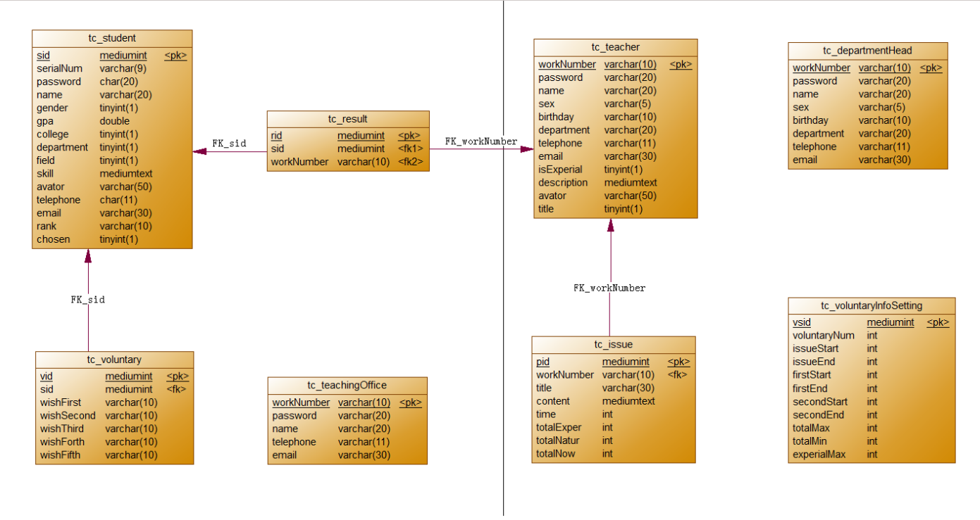

**ER图**

**四、体系结构与界面设计**

**MVC角度看体系结构**

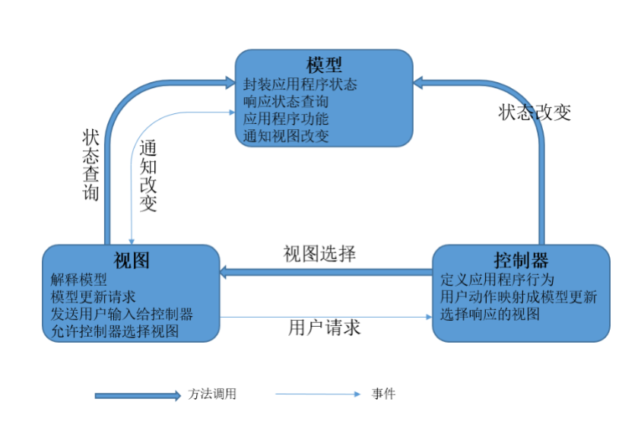

* MVC结构由Model(模型)、View(视图)、Controller(控制器)组成。  
  MVC将人机交互从核心功能分离出来，模型对于用户来说是透明的，用户只需要观察视图，用户和模型的交互通过控制其提供的安全方法。
* **模型（Model）** 包含核心功能和数据和后台的业务逻辑，在模型这一层封装了访问数据的函数，例如查询导师、学生信息，负责人导入新的学生和导师等。这一层对于用户来说是透明的，用户看不到后台对数据库的操作。
* **视图（View）** 负责向用户显示信息，不同的角色可以看见的视图不同。用户在视图上与系统进行交互，一些用户的行为（例如填报志愿、选择学生、调整结果等）会触发模型的功能，从而向模型传递数据或者得到模型更新后的数据。
* **控制器（Controller）** 与视图一一对应，每个视图都有一个相关的控制器，控制器组件接受事件，并将事件翻译成堆模型或者视图的请求。如果控制器的行为依赖于模型的状态，那么控制器也需要向模型登记请求变更通知。  
  例如，导师在视图中点击显示学生信息按钮，控制器接到此事件后，调用模型的查询方法，获得数据库对应的信息，再显示到视图中去。导师查看完学生信息后，点击接受某个学生，控制器从视图中读取到此事件，将相关数据传入模型中，模型进行对应的增加操作。

**用户角度看体系结构**

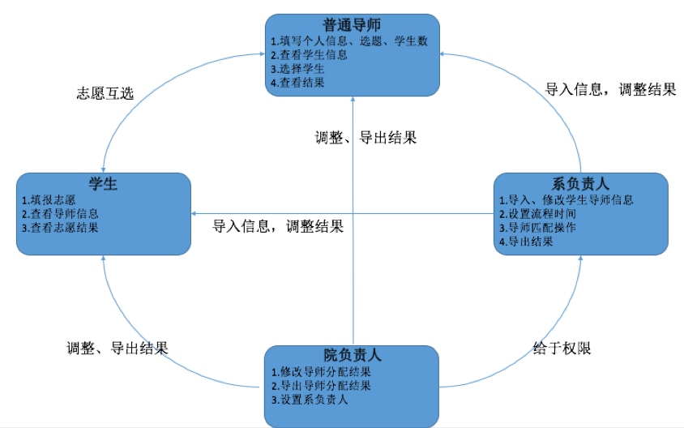

从用户角度出发，可将体系结构分为 学生、普通导师、系负责人、院负责人四大模块。

以下是四大模块详细描述：

| **模块** | **描述** |
| --- | --- |
| **学生** | 填报志愿 修改个人信息 查看导师信息 查看志愿结果 |
| **普通导师** | 修改个人信息 设置学生数 选择学生 查看学生信息 |
| **系负责人** | 批量导入学生、导师 手动添加学生、导师 修改学生、导师信息 设置默认志愿数 设置流程期限 选择分配方式 导出分配结果 |
| **院负责人** | 修改分配结果 导出分配结果 设置系负责人 |

体系结构运行流程

1. 院负责人首先添加、修改系负责人
2. 相关系负责人设置该系导师填报选题起止时间、志愿填报起止时间
3. 该系导师在系负责人所设置的报选题时间内填报选题
4. 该系学生在系负责人所设置的填报志愿时间内填报志愿导师
5. 该系导师在志愿互选时间内选择合适的学生
6. 志愿互选时间截止后，该系负责人有权修改、导出分配结果
7. 院负责人可再次对系负责人所提交的结果再次修改
8. 院负责人课导出并公布分配结果

**导师互选系统采用ThinkPHP5框架**

ThinkPHP5框架目录

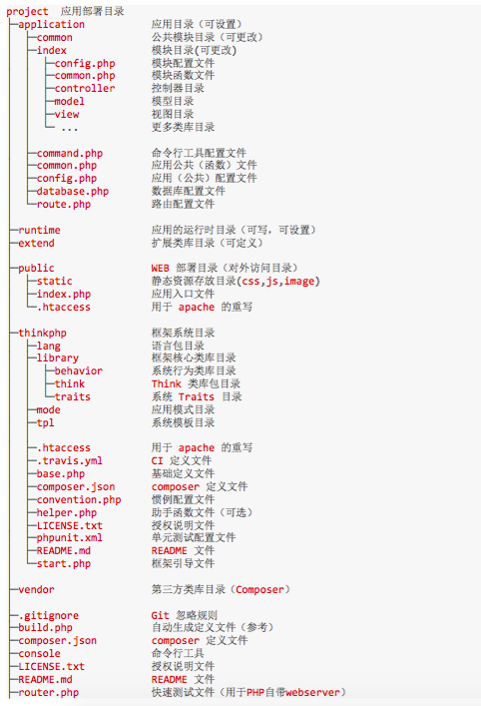

主要应用目录

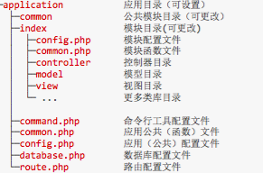

* database.php 数据库配置文件  
  用于配置数据库相关信息，例如：数据库类型、服务器地址、数据库名、用户名等。
* Config.php 公共应用配置目录  
  包含应用设置、模块设置、URL设置、模块设置、异常以及错误设置、日志设置、缓存设置等
* common.php 应用公共函数文件  
  放置一些较为常用的公共函数，比如弹窗报错等。
* index/controller 控制器目录  
  包含导师互选系统index模块所需所有控制器
* index/model 模型目录  
  包含导师互选系统index模块所需所有模型
* index/view 视图目录  
  包含导师互选系统index模块所需所有视图

**界面设计**

​ [原型（修改版）\_链接](https://github.com/Tutordistribution/Tutor-distribution/blob/master/%E5%8E%9F%E5%9E%8B.rp)

**五、任务分工及比例**

| **姓名** | **任务** | **分工比例** |
| --- | --- | --- |
| 陈燊 | 项目管理；把控任务进度；博客撰写 | 14.2 |
| 许玲玲 | 界面设计；原型完善 | 14.3 |
| 胡心颖 | 体系结构设计 | 14.0 |
| 王婷婷 | 体系结构设计 | 14.2 |
| 陈齐民 | 数据库设计；ER图的制作；验证验收标准的改进 | 14.5 |
| 黄伟炜 | 编码规范的整理以及撰写 | 14.0 |
| 郑扬涛 | 改进完善《需求规格说明书》 | 14.8 |

**六、燃尽图**

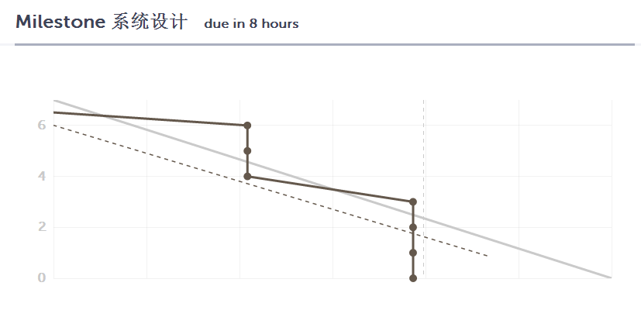

**七、总结**

031402304 陈燊

1、在之前访谈学长时，学长们一直告诫我，作为项目管理者，最重要的责任是把控全局，协调分工，尽量不参与编程。而在本次作业中，我也尝试着去改变自己以往在团队里的角色，尽可能得把任务平均分配给每个组员，并让每个组员负责自己较为擅长的部分，以求取得1+1>>2的效果。此外，为了让项目管理更为清晰便捷，我把每个组员的分工、任务实时更新在github的issues上面，改变了以往QQ繁杂的文件传送，让任务成果的显示更为直观。而通过close/open的次数统计以及燃尽图的生成，让我对整体任务的完成进度有着一个清晰的了解。尝到了issues给项目管理带来的甜果，我才明白了之前的作业里，栋哥为何一而再再而三得强调对git以及issues的使用了。2、当然，有甜也必有苦。以前总是以程序猿的角色自居，开着PM的玩笑，而如今角色互换，等到自己真正开始做一些类似PM的工作时，才深感PM的不易。我觉得我们团队是一支战斗力挺强的队伍，队员们各有所长，对待项目都有着自己独特而理智的见解。而如何把这一根根强劲的钢丝凝合成一把无坚不摧的利刃，便是PM的职责所在。硬件设施有了，而整个团体系统的上限，则取决于PM对任务成果的把控力度。在本次作业过程中，对于每个组员所完成的成果，我都尽可能一字不落得去审核把关，并提出自己一些建设性的意见。当然，意见的提出总是避免不了意见的冲突，但是有冲突，才会逼迫大家去思考，这才是一个团队前进的最大动力。3、在一个团队里面，沟通很是重要，特别作为一个PM，更是要把自己的想法一字不漏、毫无歧义得传达给队员们。在本次作业中，我自认为对于沟通这一块，自己做得并不是很好，对于部分任务的意见，没有清晰了当得传达给队友们，导致了任务进度的拖拉。不过在下次作业中，我会努力去改正自己的不足之处，尽量让团队里彼此之间的思想都透明起来。4、最后，作为这个团队的组长，我会尽一切努力把这个团队给带好，理解每一名组员的想法，也非常非常希望，组员们能够理解组长，共同造就“产品经理程序猿和谐一家”的美好局面！谢谢！

031402342 许玲玲

这次作业我的主要任务是原型的完善，对于原型设计上面，我和PM有很大的分歧，我认为原型的主要目的是揭示和测试系统的功能与实用性；是通过内容喝结构展示，以及粗略布局，能够像用户说明如何与产品进行交互，应该展示的产品逻辑功能。我花更多的时间在交互上面，PM要求原型的美化，这与我的想法大相径庭。让我重新认识了强迫症患者。在下周的编码实现中，不得不打起精神才能满足PM的要求。

031402337 胡心颖

就很气啊。一模一样的图表黑白的说很粗糙，换个背景色就有感觉。Excuseme?刚开始做体系结构设计的时候一脸蒙逼，以前做项目套过MVC的思想，但是不知道那是体系结构。后面突然想起栋哥上课说过，然后开始照着编。虽然知道什么是体系结构，但是不知道怎么表达，我觉得那张图表足够表达了，但是组长半夜叫我们改。然后就又磨蹭了好几个小时，把图表做的不那么“粗糙”，又把图表内容翻译了一下，强行加了文字。虽然整个过程比较折腾，但是跟负责原型的那位同学比就比较知足了。下次开会要去贵一点的店让组长请客。

031402341 王婷婷

本次的系统结构主要是由我和另一组员共同完成，感想颇多啊。刚开始动笔的时候我两几乎是懵逼的，愣了许久，依旧憋不出半个字，认真翻阅课本，以及参考网络资料后，仍是不知从何下笔。无奈之下只能请教栋帅，在栋帅的教导下，似懂非懂地噼里啪啦写了一些。心里想着算是写完了，于是便草草交差了。然，在要求严格的组长大大的严格检查下，当然是得重做啦。看得出组长非常认真地看了我们的作业，也看得出来组长应该是 \*\*处女座\*\* 的吧(好挑剔啊)。挑剔是真的很挑剔，但是大多是很有道理的。于是我和队友又重新讨论、查阅资料、查看需求规格书、翻阅课本，花了将近一下午总算完成了(希望不要在退回来... ... 原型一改再改，感觉玲玲身体都掏空了。。。。。。就这两个进行得不大顺利吧，软件规格书、编码规范什么的好像还蛮顺利。

031402203 陈齐民

1、感觉这周组长的分工很合理，每个人都有自己的比较擅长的任务分工，我分配到的任务是 `编写PHP编码规范和代码风格` `修改验收验证标准` `用powerDesigner进行数据库设计和设计E-R图`，终于开始自己比较得心应手的任务了，感觉充满干劲，而且感觉任务压力不会特别大，不像前两周压力那么大。2、在编写PHP编码规范的时候，发现了自己编码有很多不规范的地方，比如在接口代码部分很少或者甚至没有代码注释，`{` 和 `}` 是否另起一行等等许多细节的问题，这些细节的问题看似对编码没有什么影响，但是在团队合作中，编码过程是有队友一起共同完成的，这些细节对于彼此阅读代码就起到至关重要的作用，所以PHP的编码规范和风格可以帮助我们统一代码风格，做到彼此的代码整合后也能够清晰整洁、阅读性强，提高接口的开发效率3、其次是数据库的设计，在用 `powerDesigner` 进行数据库设计的时候，因为共用报课系统的数据库，所以需要考虑到很多的问题，在设计 `E-R 图` 的时候会思考到许多功能逻辑方面的点，如何实现比较方便且效率高、有没有漏了什么字段等等，但是有一个比较大的问题，比如报课系统他们原先的表没有主键的设置，而我们需要和他们的表进行表关联的时候就非常头疼，修改了许多遍，但是也有好处，就是对系统的功能逻辑变得更加清晰4、下周就进入编码冲刺阶段了，但是对于学长报课系统的代码还不是特别的熟悉，下周还有电工实习，希望自己能够合理安排好时间，完成组长分配的任务，和队友一起在规定时间前把Alpha版本开发出来！

031402209 黄伟炜

本周任务包括，修改完善需求规格说明书、确定编码规范、数据库设计、系统结构设计和界面设计，每一项都对项目的进展有举足轻重的影响。有了上次的魔鬼一周的经历，感受到了队友们的强大。这周的心情就是心安安。这次在团队分工中，我负责的部分是编码规范。在平时自己写的小项目中，也有很注意变量的命名，尽量做到见其名知其义，增强可读性。但是，只是知其然。通过这次的作业，我了解到一份编程规范不仅能够增强代码可读性，提高团队协作效率，还能避免一些编程上易犯但隐蔽的错误。还有，能和强大的队友们一起协作，这种感觉真是棒棒哒！

031402233 郑扬涛

这周我的任务主要是修改完善上周提交的需求规格说明书，基本上是对照《GB-T 9385-2008 计算机软件需求规格说明规范》这份国标来修改的。仔细对照国标，发现之前的文档还有许多不完善的地方，存在目录结构不规范，信息冗余等情况，改文档的过程相比写代码是枯燥乏味的，但是如果没有一份详尽的需求规格说明书提供给开发人员的话，那么将会造成后期诸多不必要的麻烦。同时，这周还阅读了《构建之法》第四章中有关编码规范的内容，读后发现有良好的编码规范对于一个团队来说是一件多么重要的事。因此我们开会确定了编码规范，团队编码规范的形成也将对后续开发过程产生有利的帮助。最后，不得不感叹下团队的力量，虽然每周都有高强度的任务要完成，但是大家经常相互交流合作，我相信再难的任务都能啃下来！加油！

**[好文要顶](http://www.cnblogs.com/CSLaker/p/javascript:void(0);)** **[关注我](http://www.cnblogs.com/CSLaker/p/javascript:void(0);)** **[收藏该文](http://www.cnblogs.com/CSLaker/p/javascript:void(0);)** **[](http://www.cnblogs.com/CSLaker/p/javascript:void(0);" \o "分享至新浪微博)[](http://www.cnblogs.com/CSLaker/p/javascript:void(0);" \o "分享至微信)**

[](http://home.cnblogs.com/u/CSLaker/" \t "http://www.cnblogs.com/CSLaker/p/_blank)

[天涯惟笑](http://home.cnblogs.com/u/CSLaker/)  
[关注 - 12](http://home.cnblogs.com/u/CSLaker/followees)  
[粉丝 - 12](http://home.cnblogs.com/u/CSLaker/followers)

[+加关注](http://www.cnblogs.com/CSLaker/p/javascript:void(0);)

posted @ 2016-10-29 10:57 [天涯惟笑](http://www.cnblogs.com/CSLaker/) 阅读(111) 评论(1) [编辑](https://i.cnblogs.com/EditPosts.aspx?postid=6010248) [收藏](http://www.cnblogs.com/CSLaker/p/6010248.html)

评论列表

[回复引用](http://www.cnblogs.com/CSLaker/p/javascript:void(0);)

[#1楼](http://www.cnblogs.com/CSLaker/p/6010248.html" \l "3545130) 2016-10-31 23:34 [阿波罗\_Z](http://www.cnblogs.com/deerCode/" \t "http://www.cnblogs.com/CSLaker/p/_blank) 

好赞，看着舒服有内容

[支持(0)反对(0)](http://www.cnblogs.com/CSLaker/p/javascript:void(0);)

## 作业九：[Alpha项目冲刺](http://www.cnblogs.com/easteast/p/6017621.html" \t "http://www.cnblogs.com/easteast/p/_blank)

### [第五次团队作业——第一次项目冲刺——Alpha版本](http://www.cnblogs.com/easteast/p/6017621.html)

Deadline：2016-11-19    8:00am

 本次团队作业将持续三周时间，完成项目Alpha版本，在2016.11.19 的实践课上进行演示操作。

阅读或再次阅读《构建之法》，为项目冲刺的安排和问题提供助力。

 1、在为期三周的时间内，安排冲刺十天。每天举行站立式会议，讨论项目每个成员的昨天进展、存在问题、今天安排。

要求：团队在冲刺的十天内，每天发布一篇随笔，共十篇：提供当天站立式会议照片一张，发布项目燃尽图；描述项目进展、问题困难、心得体会。

2、阅读学习《构建之法》第2章和13章，建立冲刺阶段的测试并行工作。根据不同项目，选择和运用合适的测试工具，并在冲刺过程中逐步展开自动化测试工作。

要求：在2016-11-19前，单独发布一篇随笔，描述项目的测试工作安排、测试工具选择和运用、测试用例文档、测试体会、项目测试评述。

3、在2016-11-19 8:00am前，发布一篇冲刺总结随笔，描述项目预期计划、现实进展、过程体会、组员分工及在Alpha阶段的工作量比例、下阶段展望。

4、在本次任务过程中，团队要有一篇单独的随笔置顶，集中记录所有敏捷冲刺日志的集合贴方便助教统计。

分类: [福大软件工程2016](http://www.cnblogs.com/easteast/category/926110.html" \t "http://www.cnblogs.com/easteast/p/_blank)

**标签:**[福大软件工程2016](http://www.cnblogs.com/easteast/tag/%E7%A6%8F%E5%A4%A7%E8%BD%AF%E4%BB%B6%E5%B7%A5%E7%A8%8B2016/)

**[好文要顶](http://www.cnblogs.com/easteast/p/javascript:void(0);)** **[已关注](http://www.cnblogs.com/easteast/p/javascript:void(0);)** **[收藏该文](http://www.cnblogs.com/easteast/p/javascript:void(0);)** **[](http://www.cnblogs.com/easteast/p/javascript:void(0);" \o "分享至新浪微博)[](http://www.cnblogs.com/easteast/p/javascript:void(0);" \o "分享至微信)**

[](http://home.cnblogs.com/u/easteast/" \t "http://www.cnblogs.com/easteast/p/_blank)

[福大软工和面向对象](http://home.cnblogs.com/u/easteast/)  
[关注 - 87](http://home.cnblogs.com/u/easteast/followees)  
[粉丝 - 182](http://home.cnblogs.com/u/easteast/followers)

我在关注他 [取消关注](http://www.cnblogs.com/easteast/p/javascript:void(0);)

posted @ 2016-10-31 22:27 [福大软工和面向对象](http://www.cnblogs.com/easteast/) 阅读(211) 评论(1) [编辑](https://i.cnblogs.com/EditPosts.aspx?postid=6017621) [收藏](http://www.cnblogs.com/easteast/p/6017621.html)

## 作业展示

### 1.系列博文主题：**[【Alpha】十天屠龙记](http://www.cnblogs.com/yc-chen/p/6079774.html)**（一不小心就火了）

1.1亮点分析：

* 他们写的博客还是十分有意思的。不光是标题吸引人，里面对各个对象的称谓也可谓是用心良苦。
* 每块部分写得比较细致，尤其是模块的任务分配
* 全篇风趣幽默

1.2得分**：27/30**

#### 1.3博文：

##### 1.3.1屠龙总路线：

#### **[【Alpha】十天屠龙记](http://www.cnblogs.com/yc-chen/p/6079774.html)**

**团队名字：**

　　　　　一不小心就火了

**屠龙天团少年们：**

* 031402504 陈逸超 （组长）
* 031402505 陈少铭
* 031402511 黄家俊
* 031402515 翁祖航
* 031402516 黄瑞钰
* 031402517 毛仲杰
* 031402524 王智强

|  |
| --- |
| 屠龙之路： |

[屠龙之路\_向恶龙Alpha进发\_FirstDay（2016-11-09 02:30）](http://www.cnblogs.com/yc-chen/p/6045511.html)  
[屠龙之路\_战胜狮身人面怪物\_SecondDay（2016-11-11 00:43）](http://www.cnblogs.com/yc-chen/p/6052959.html)  
[屠龙之路\_战胜View&对DataBase猛烈进攻\_ThirdDay（2016-11-11 00:58）](http://www.cnblogs.com/yc-chen/p/6052967.html)  
[屠龙之路\_转角遇到服务器大魔王\_FourthDay（2016-11-12 00:56）](http://www.cnblogs.com/yc-chen/p/6056063.html)  
[屠龙之路\_击败DB小boss\_FifthDay（2016-11-13 01:23）](http://www.cnblogs.com/yc-chen/p/6058013.html)  
[屠龙之路\_假期罢工和公主私奔\_SixthDay（2016-11-14 07:04）](http://www.cnblogs.com/yc-chen/p/6060580.html)  
[屠龙之路\_任生活如何虐你，屠龙之路还得继续\_SeventhDay（2016-11-15 01:09）](http://www.cnblogs.com/yc-chen/p/6064128.html)  
[屠龙之路\_狭路相逢勇者胜\_EighthDay（2016-11-16 00:05）](http://www.cnblogs.com/yc-chen/p/6067923.html)  
[屠龙之路\_坚持就是胜利\_NinthDay（2016-11-17 00:35）](http://www.cnblogs.com/yc-chen/p/6072213.html)  
[屠龙之路\_大杀技之倚天屠龙\_TenthDay（2016-11-18 02:44）](http://www.cnblogs.com/yc-chen/p/6076186.html)  
[屠龙之路\_冲刺总结随笔（2016-11-19 02:18）](http://www.cnblogs.com/yc-chen/p/6079751.html)  
[屠龙之路\_项目测试（2016-11-19 04:41）](http://www.cnblogs.com/yc-chen/p/6079786.html)

**[好文要顶](http://www.cnblogs.com/yc-chen/p/javascript:void(0);)** **[关注我](http://www.cnblogs.com/yc-chen/p/javascript:void(0);)** **[收藏该文](http://www.cnblogs.com/yc-chen/p/javascript:void(0);)** **[](http://www.cnblogs.com/yc-chen/p/javascript:void(0);" \o "分享至新浪微博)[](http://www.cnblogs.com/yc-chen/p/javascript:void(0);" \o "分享至微信)**

[](http://home.cnblogs.com/u/yc-chen/" \t "http://www.cnblogs.com/yc-chen/p/_blank)

[YC\_chen](http://home.cnblogs.com/u/yc-chen/)  
[关注 - 6](http://home.cnblogs.com/u/yc-chen/followees)  
[粉丝 - 7](http://home.cnblogs.com/u/yc-chen/followers)

[+加关注](http://www.cnblogs.com/yc-chen/p/javascript:void(0);)

posted @ 2016-11-19 03:27 [YC\_chen](http://www.cnblogs.com/yc-chen/) 阅读(144) 评论(4) [编辑](https://i.cnblogs.com/EditPosts.aspx?postid=6079774) [收藏](http://www.cnblogs.com/yc-chen/p/6079774.html)

**评论列表**

[回复引用](http://www.cnblogs.com/yc-chen/p/javascript:void(0);)

[#1楼](http://www.cnblogs.com/yc-chen/p/6079774.html" \l "3559929) 2016-11-19 13:01 [ffl](http://www.cnblogs.com/math/" \t "http://www.cnblogs.com/yc-chen/p/_blank) 

这一路标题党的，连续10天干下来不赖啊，beta也做到保持节奏呀。

[支持(0)反对(0)](http://www.cnblogs.com/yc-chen/p/javascript:void(0);)

[回复引用](http://www.cnblogs.com/yc-chen/p/javascript:void(0);)

[#2楼](http://www.cnblogs.com/yc-chen/p/6079774.html" \l "3560271) 2016-11-20 09:57 [阿波罗\_Z](http://www.cnblogs.com/deerCode/" \t "http://www.cnblogs.com/yc-chen/p/_blank) 

继续加油！

[支持(0)反对(0)](http://www.cnblogs.com/yc-chen/p/javascript:void(0);)

##### 1.3.2屠龙历程：

###### 1.3.2.1 屠龙之路\_向恶龙Alpha进发\_FirstDay

**[屠龙之路\_向恶龙Alpha进发\_FirstDay](http://www.cnblogs.com/yc-chen/p/6045511.html)**

* **听说山的那边海的那边，出现了一头名为Alpha的恶龙，此龙无恶不作，还掠走了国王那漂酿的公主。少年很是气愤，大吼："放开那女孩！！！"，于是找到了志同道合的六位勇士，一起组成了屠龙团，向恶龙Alpha的栖息地进发**

**Fighting！初次体验！站立时会议！**

* **旅途前夕的准备**

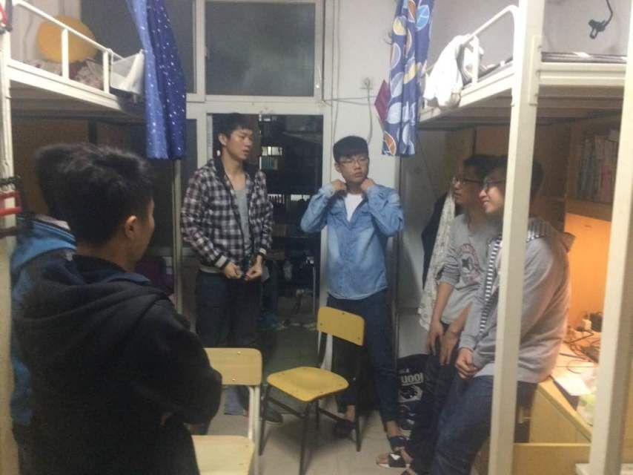

**屠龙需要分模块**

* **我们团队所开发的项目为毕设导师学生双向选择系统**

大体的客户端需求分为五个模块：  
首页模块，院负责人模块，系负责人模块，导师模块和学生模块。具体需求如下：

**屠龙的小细节**

* **将项目具体分块为如下几个部分进行开发：**
* **分为View、Model部分**

登陆(为不同身份的用户提供不同系统入口):V、M  
首页(向各身份用户推送相关信息):V、M  
系统设置(系负责人设置导师设定课题时间):V、M  
系统设置(系负责人设置):V、M  
批量添加学生(系负责人导入学生信息):需要在android客户端本地解析excel表格 V、M  
手动添加学生(系负责人导入学生信息):逐个添加学生信息 V、M  
用户信息模块(各用户的个人信息，以及学生详情、导师介绍):提供个人信息修改权限 V、M  
设置选题(导师设置标题): V、M  
志愿填写(学生填写五个志愿): V、M  
选择导师(学生选择所填写的导师): V、M  
选择学生(导师选择所带学生): V、M  
我的学生(导师选择学生后，查看所带的学生列表): V、M  
我的导师(学生选择成功后查看导师的信息): V、M  
所有导师列表(学生查看所有导师信息): V、M  
查看结果(系负责人智能分配前查看未分配到导师的学生): V、M  
查看结果(系负责人智能分配后按导师/学生排序查看最终结果): V、M  
导出结果(系负责人导出结果为excel): V、M  
学生/导师信息(院负责人查看学生/导师信息列表):提供导入信息权限 V、M

**屠龙团成员的各自职责(目前，之后需要按项目情况调整)**

超哥:View 界面模块、后台编写  
祖航:View 界面模块  
(对两人的工作进行分模块，将各功能的重叠部分划分出来，分工进行，降低工作成本，协同作业提高效率)  
少铭:确定安卓项目结构，编写公用的工具模板。处理安卓端开发中出现的问题。  
家俊:服务器代码架构以及编写  
智强:服务器代码学习以及编写  
瑞钰:修改原型，与安卓组交接原型的内容，与服务器组交接需要的请求参数及返回数据  
仲杰:写博客，买夜宵，总结开发经验，会议记录

**屠龙是门细活，需要继续细化分工**

* **以下将项目具体细化为54个任务，并概述功能点**

**安卓代码架构**：少棉  
**服务器代码架构**：家俊  
**工具模板编写**：少棉 工具类具体细化为以下部分  
**网络请求工具**  
**json解析工具**  
**json生成工具**  
**本地数据库操作工具**  
**解析excel工具**  
**生成excel工具**  
**Coding.net项目部署**:少棉、仲杰  
**服务器交接所需数据文档**：瑞钰  
**登陆**（V）:逸超、祖航  
**首页**（V）:祖航  
**系统设置**（V）:祖航  
**系统设置**（V）:祖航  
**批量添加学生**（V）:祖航  
**手动添加学生**（V）:祖航  
**用户信息模块**（V）:逸超  
**设置选题**（V）:逸超  
**志愿填写**（V）:逸超  
**选择导师**（V）:逸超  
**选择学生**（V）:逸超  
**我的学生**（V）:逸超  
**我的导师**（V）:逸超  
**所有导师列表**（V）:逸超  
**查看结果**(系负责人智能分配前查看未分配到导师的学生)（V）:祖航  
**查看结果**(系负责人智能分配后按导师/学生排序查看最终结果)（V）:祖航  
**导出结果**（V）:祖航  
**学生/导师信息**(院负责人查看学生/导师信息列表)（V）:祖航  
**登陆**（客户端逻辑）:逸超  
**首页**（处理推送）:逸超  
**系统设置**（客户端处理本地数据并POST请求）:少棉  
**批量添加学生**（客户端解析excel，并包装成json格式数据POST到服务器）:少棉  
**手动添加学生**（客户端POST数据到服务器）:少棉  
**用户信息模块**（从服务器或本地数据库获取信息，客户端修改信息并POST数据到服务器）:逸超  
**设置选题**（客户端POST数据到服务器）:逸超  
**志愿填写**（POST数据到服务器）:逸超  
**选择导师**（获取服务器的导师列表，选择后填写到志愿填写列表）:少棉  
**选择学生**（导师获取学生列表，选择后POST数据到服务器）:逸超  
**我的学生**（获取导师所带学生列表）:逸超  
**我的导师**（获取学生的导师信息）:逸超  
**所有导师列表**（获取所有导师的信息列表）:逸超  
**查看结果**(系负责人智能分配前查看未分配到导师的学生)（客户端获取未被分配到导师的学生列表）:少棉  
**查看结果**(系负责人智能分配后按导师/学生排序查看最终结果)（客户端获取最终结果列表）:少棉  
**导出结果**（将结果导出为excel表格）:少棉  
**学生/导师信息**(院负责人查看学生/导师信息列表)（获取学生及导师信息列表）:少棉  
**登陆**（服务器处理）:家俊、智强  
**首页**（服务器）:家俊  
**系统设置**（服务器处理请求并返回数据）:家俊、智强  
**批量添加学生**（服务器存储数据）:家俊  
**手动添加学生**（服务器处理请求并返回数据）:家俊  
**用户信息模块**（服务器存储数据）:智强  
**设置选题**（服务器处理数据）:家俊  
**志愿填写**（服务器处理数据）:家俊  
**选择学生**（服务器处理数据）:智强  
**服务器提供相关数据获取接口**：家俊

**屠龙路上走了多远**

**安卓代码架构**  
**服务器代码架构**  
**网络请求工具**  
**本地数据库操作工具**  
**Coding.net项目部署**  
**服务器交接所需数据文档**  
**登陆**（V）  
**首页**（V）  
**系统设置**（V）  
**系统设置**（V）  
**手动添加学生**（V）  
**用户信息模块**（V）  
**我的学生**（V）  
**学生/导师信息**  
**登陆**（服务器处理）  
**用户信息模块**（服务器存储数据）

**燃尽图**

**少年们在第一天里遇到了一些麻烦**

* **一开始的分工遇到了一些不愉快，分工有些混乱。**后来对项目代码进行了重构，以及重新分工，浪费了一些时间探索
* **祖航由于对开发工具的不熟悉，出现了一些小bug。**后来通过大家的不断地调试解决了。
* **超哥导项目时出了一些状况。**但后来完美的操作解决了烦恼

**屠龙的少年们在辛勤的一天后有了一些感悟**

* **少棉:**第一次将原先的代码推翻重构有点紧张。第一次跟大家聚在一个房间里编码聊天，撕拿杀打架，很快乐，效率比分开作业高了好多~
* **超哥:**参与界面的编写，主要做View层。画界面！画界面学到了一个值得注意的点，就是将一些常用的距离，字体大小，写在dimens中。这样在后期修改的时候就能做到统一修改一处。所有界面都会修改！
* **家俊:**首先订一个小目标，待我代码编成时，娶你为妻可好 。
* **瑞钰:**重新整理了一下原型的逻辑。由于角色较多，而且有些界面有重复，所以最开始的原型逻辑不是很清楚。现在先按角色来划分，再按功能模块划分，并且每个功能模块用大写字母来区分。最后每个界面再按照先后顺序用阿拉伯数字来编号。这样整个原型的结构会更有逻辑性一些，查找界面的时候也有依据可寻。
* **祖航:**开发工具使用不熟练，导致出了很多莫名其妙的错误。没开始干正事，就浪费了很多时间。代码分工上，由于技术不是很好，有些同学的代码看不懂，延误了很多时间，第一天虽然很多问题，不过也学到了很多东西
* **仲杰:**第一次啥都不会，啥都学了一点，第一次跟大家做事写写文档，雨露均沾

**智强:**在团队软工实践的过程中，我扮演这一个很小的角色，在php小黄的带领下，指哪打哪，听从指挥，能打胜战！\*

**燃烧吧少年！！！**

**[好文要顶](http://www.cnblogs.com/yc-chen/p/javascript:void(0);)** **[关注我](http://www.cnblogs.com/yc-chen/p/javascript:void(0);)** **[收藏该文](http://www.cnblogs.com/yc-chen/p/javascript:void(0);)** **[](http://www.cnblogs.com/yc-chen/p/javascript:void(0);" \o "分享至新浪微博)[](http://www.cnblogs.com/yc-chen/p/javascript:void(0);" \o "分享至微信)**

[](http://home.cnblogs.com/u/yc-chen/" \t "http://www.cnblogs.com/yc-chen/p/_blank)

[YC\_chen](http://home.cnblogs.com/u/yc-chen/)  
[关注 - 6](http://home.cnblogs.com/u/yc-chen/followees)  
[粉丝 - 7](http://home.cnblogs.com/u/yc-chen/followers)

[+加关注](http://www.cnblogs.com/yc-chen/p/javascript:void(0);)

posted @ 2016-11-09 02:30 [YC\_chen](http://www.cnblogs.com/yc-chen/) 阅读(75) 评论(2) [编辑](https://i.cnblogs.com/EditPosts.aspx?postid=6045511) [收藏](http://www.cnblogs.com/yc-chen/p/6045511.html)

**评论列表**

[回复引用](http://www.cnblogs.com/yc-chen/p/javascript:void(0);)

[#1楼](http://www.cnblogs.com/yc-chen/p/6045511.html" \l "3552431) 2016-11-09 23:13 [阿波罗\_Z](http://www.cnblogs.com/deerCode/" \t "http://www.cnblogs.com/yc-chen/p/_blank) 

哈哈，屠龙战士加油，爆发你的小宇宙

[支持(0)反对(0)](http://www.cnblogs.com/yc-chen/p/javascript:void(0);)

###### 1.3.2.2 屠龙之路\_战胜狮身人面怪物

**[屠龙之路\_战胜狮身人面怪物\_SecondDay](http://www.cnblogs.com/yc-chen/p/6052959.html)**

* **第二天，少年们跋山涉水来到了恶龙山的山脚。前面有一座迷宫，守卫迷宫的是一只狮身人面的怪物，它出一个谜语让少年们猜，如果屠龙团猜不出答案就会被吃掉(如果你能猜出来，我就让你……)，它问：“软件工程哪家强？”，少年们机智地回答：“当然是构建之法,word哥！”回答正确！屠龙团成功避开了狮身人面的攻击！**

**Fighting！又到了一天一次的站立会议时间了！**

* **The Second Day**

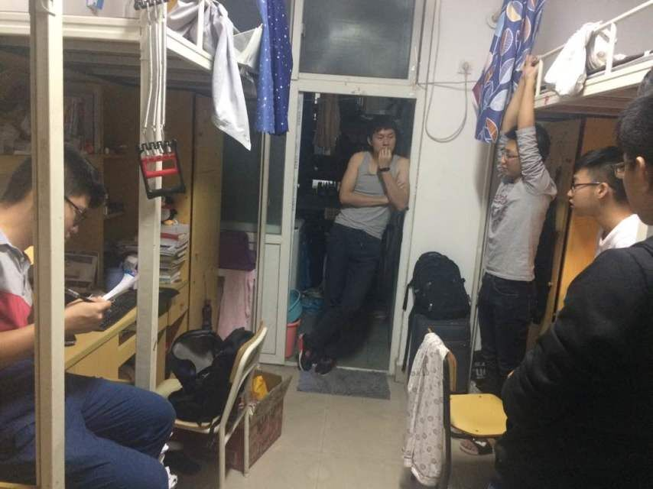

**战胜狮身人面怪物艰辛历程**

这是我们六个战士在代码重构之后第一次集体在活动室一起干活：  
少棉：完成整个项目的大致计划、安排、用Leangoo生成燃尽图。配合逸超完成项目的进度把控。  
逸超：参与编码，和祖航一起写界面。完成教师模块大部分  
祖航：完成院负责人模块大部分的界面。  
瑞钰：整理app中需要与后台交互的数据的文档。  
俊俊：JSON数据解析

**燃尽图**

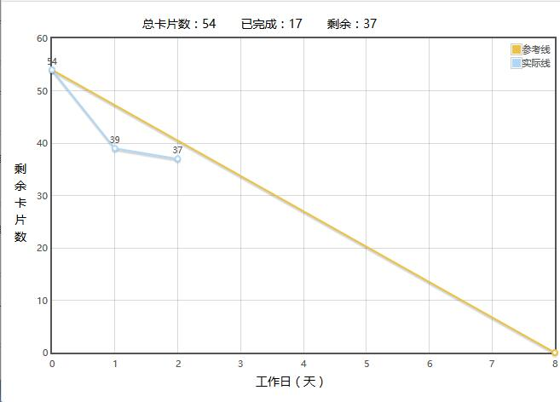

**屠龙的少年们屠龙征程第二天的感悟：**

**少棉:**深夜编码虽然头痛，但是很燃，燃到要爆了，屠龙的路上，和伙伴们一同向前，我们知道离目标越来越近时，再累也是值得的

**超哥:**只完成了导师模块的界面、学生模块的部分界面。进度有点慢。明天争取要把所有的界面编写完成，不拉项目组的后腿。今天学习的收获：在编写界面时，可以先编写一个BaseActivity，这个Activity用来写顶部导航栏的那些按钮、标题。后面的Activity去继承这个Activity。可以少写很多代码！！以前学C+面向对象的时候，都是背书啊。什么继承啊啊啊啊啊 。这次动手实践，才知道继承的好处！可以偷好多懒滴！~

**家俊:** 这是冲刺的第二天，也是屠龙小分队新的征程。在整个过程中并没有遇到太大的问题，最大的收获是对json格式的解析。在今天的编码过程中，充斥着各种各样的json格式，所以游走于各大搜索引擎，最后自己顿悟到许多东西，在之后会找个时间来写篇《json心法》，提升屠龙小分队的实力。

**瑞钰:**将原型页面分解，并添加内容说明，便于开发。写了一点接口文档，提供给web端。最开始一脸懵逼不懂得怎么写接口，

后来找学长拿了份文档模仿了一下，还是很容易上手的， 就是不管是传到服务器的数据还是接受的数据都得认真思考一下。

**祖航:**本来今天打算把界面彻底弄完，结果还是高看自己了。由于文件写太多，而且不知道哪些界面可以复用，结果把全部xml都写出来了。这几天渐渐把Android studio上关于git的使用更了解了一些。收获也挺多的

**仲杰:**这两天几个队友天天代码赶到三点，一种敢拼的气氛正燃起，必须严格要求自己，与队友看齐

**智强:**今天晚上把小黄分配的部分服务器代码阅读了几遍，对于代码的编写还是很懵懂。主要的收获是接触了json格式的相关知识，虽然看得不是很懂，但是毕竟在一个团队里做事，贡献出了自己求知探索的勇气，明天还要继续学习，跟紧队友的步伐。  
\*\*\*

**继续燃烧吧少年！！！**

**[好文要顶](http://www.cnblogs.com/yc-chen/p/javascript:void(0);)** **[关注我](http://www.cnblogs.com/yc-chen/p/javascript:void(0);)** **[收藏该文](http://www.cnblogs.com/yc-chen/p/javascript:void(0);)** **[](http://www.cnblogs.com/yc-chen/p/javascript:void(0);" \o "分享至新浪微博)[](http://www.cnblogs.com/yc-chen/p/javascript:void(0);" \o "分享至微信)**

[](http://home.cnblogs.com/u/yc-chen/" \t "http://www.cnblogs.com/yc-chen/p/_blank)

[YC\_chen](http://home.cnblogs.com/u/yc-chen/)  
[关注 - 6](http://home.cnblogs.com/u/yc-chen/followees)  
[粉丝 - 7](http://home.cnblogs.com/u/yc-chen/followers)

[+加关注](http://www.cnblogs.com/yc-chen/p/javascript:void(0);)

posted @ 2016-11-11 00:43 [YC\_chen](http://www.cnblogs.com/yc-chen/) 阅读(48) 评论(4) [编辑](https://i.cnblogs.com/EditPosts.aspx?postid=6052959) [收藏](http://www.cnblogs.com/yc-chen/p/6052959.html)

**评论列表**

[回复引用](http://www.cnblogs.com/yc-chen/p/javascript:void(0);)

[#1楼](http://www.cnblogs.com/yc-chen/p/6052959.html" \l "3553343) 2016-11-11 03:09 [SoftwareTeacher](http://www.cnblogs.com/xinz/" \t "http://www.cnblogs.com/yc-chen/p/_blank) 

赞表情！

[支持(0)反对(0)](http://www.cnblogs.com/yc-chen/p/javascript:void(0);)

[回复引用](http://www.cnblogs.com/yc-chen/p/javascript:void(0);)

[#2楼](http://www.cnblogs.com/yc-chen/p/6052959.html" \l "3553495) 2016-11-11 10:52 [福大软工和面向对象](http://www.cnblogs.com/easteast/" \t "http://www.cnblogs.com/yc-chen/p/_blank) 

小毛：

[支持(0)反对(0)](http://www.cnblogs.com/yc-chen/p/javascript:void(0);)

[回复引用](http://www.cnblogs.com/yc-chen/p/javascript:void(0);)

[#3楼](http://www.cnblogs.com/yc-chen/p/6052959.html" \l "3553515)[楼主] 2016-11-11 11:03 [YC\_chen](http://www.cnblogs.com/yc-chen/" \t "http://www.cnblogs.com/yc-chen/p/_blank) 

[@](http://www.cnblogs.com/yc-chen/p/6052959.html" \l "3553495" \o "查看所回复的评论) 福大软件工程  
YC：get....主要是以前在学C++的时候。为了应付考试。没有那么深刻的体会。

[支持(0)反对(0)](http://www.cnblogs.com/yc-chen/p/javascript:void(0);)

###### 1.3.2.3 屠龙之路\_战胜View&对DataBase猛烈进攻\_ThirdDay

**[屠龙之路\_战胜View&对DataBase猛烈进攻\_ThirdDay](http://www.cnblogs.com/yc-chen/p/6052967.html)**

* **避开狮身人面兽攻击的屠龙战士继续前行。突然眼见一黑，战士们进到迷宫里，机智的战士用一根羊毛线绑在迷宫入口处，少年们手握着羊毛线，在迷宫里继续前行。在那样一个拐角处，遇到了恶龙的手下View&DataBase二人组。少年们利用自己的智慧与实力将他们它们击败。二人死前留下一句箴言:"你们一定就是命中之人，只要利用好软件工程的方法，一定能干爆恶龙就出公主的。"**

**Fighting！击败恶龙手下两大将View&DataBase。**

**交流心得体会**

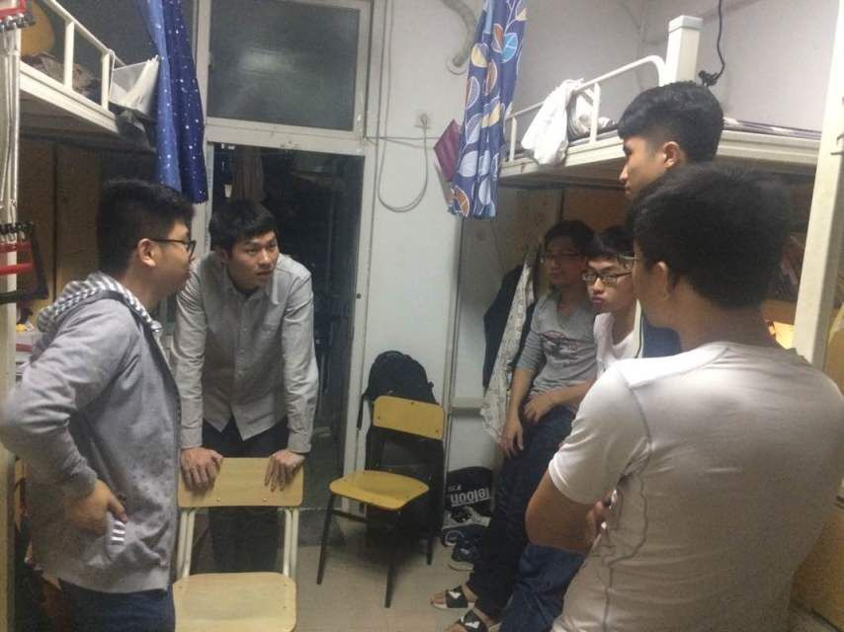

**战胜View&DataBase经历**

超哥: 教师模块：查看学生详细信息界面。学生模块：志愿填写界面、选择导师界面、查看导师详细信息界面、查看所有导师界面、分配结果界面、个人信息修改界面、我的导师信息界面。  
祖航: 完善了院负责人首页的界面跳转效果，为学生信息布局加载了适配器，修改了几个bug  
少铭:FloatingActionMenu 界面跳转一半。  
家俊:信息导入模块已完成，分配结果模块完成90%。  
智强:配合俊俊结对码后台php的代码。看书学习！~  
瑞钰:继续完善原型页面内容说明和接口玩的的拽写。  
仲杰:

挑选一个今天代表性的成果：

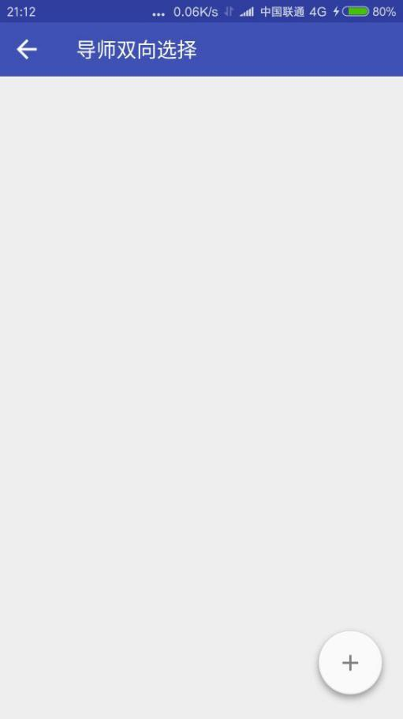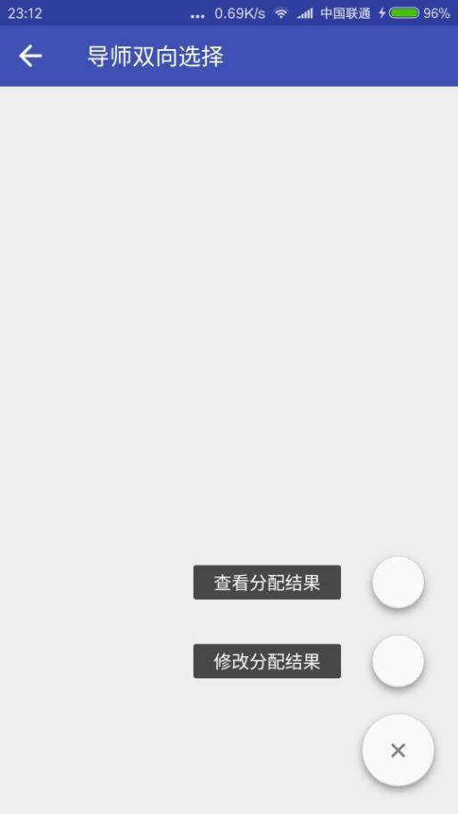

**战胜两大恶兽也并非一帆风顺**

描述一下今天我们几位战士遇到的问题：

俊俊：数据库编码遇到了一些问题。详见心得体会的链接。

逸超：命名上面要一致，今天在编写界面的时候。xml里面的id命名，在有的地方我是用来teacher来代表导师，另外的地方又用了tutor。造成命名不规范！

祖航：注释以及方法的格式相当紊乱。

少棉：FloatingActionMenu的时候。。本来打算原生自己写。。结果弄不出来 ，后面用getbase库了呀！~

**燃尽图**

**屠龙的少年们在打败View&DataBase恶兽的一天后有了一些感悟**

* **少棉:**有的小伙伴先回家了，于是我们队通过视频聊天的方式一起作业。这样的方式也很有趣，虽然在调侃逗乐间效率没有特别特别高，但是大家能在一起工作实在是燃爆了
* **逸超:** 今日完成学生模块、教师模块的所有界面。重复工作吧，但是在写界面的时候我有思考，有些layout是可以复用的。比如一个很小很小的细节：在老师模块，老师可以查看老师个人信息。学生选择导师是查看老师信息。这两个界面其实是长的差不多的。就是老师可以有修改密码，学生看老师信息的时候，没有修改密码。所以，只要用同一个layout，在java代码中设置View的visability属性为GONE即可。
* **家俊:**今天做后台数据处理的时候遇到一个数据库编码问题，这个问题纠缠了我很久，让我一度怀疑人生。最后在好友的帮助下，一起解决了这个问题，大大地涨了姿势。[关于数据库的编码问题](http://www.cnblogs.com/mysteryhjj/p/6052598.html)
* **瑞钰:**继续完善原型页面内容说明和接口玩的的拽写，没什么心得，就是重复劳动...fighting
* **祖航:**书到用时方恨少啊。。还有要跟同学相互学习！多看看别人的代码，吸取好的地方。
* **仲杰:**雨露均沾吧
* **智强:**今天有大把时间深入阅读项目中相关的服务器代码以及接触了方法名的编写，路漫漫其修远兮，吾将继续拍黄片（php)。。。

**燃爆了！！！**

**[好文要顶](http://www.cnblogs.com/yc-chen/p/javascript:void(0);)** **[关注我](http://www.cnblogs.com/yc-chen/p/javascript:void(0);)** **[收藏该文](http://www.cnblogs.com/yc-chen/p/javascript:void(0);)** **[](http://www.cnblogs.com/yc-chen/p/javascript:void(0);" \o "分享至新浪微博)[](http://www.cnblogs.com/yc-chen/p/javascript:void(0);" \o "分享至微信)**

[](http://home.cnblogs.com/u/yc-chen/" \t "http://www.cnblogs.com/yc-chen/p/_blank)

[YC\_chen](http://home.cnblogs.com/u/yc-chen/)  
[关注 - 6](http://home.cnblogs.com/u/yc-chen/followees)  
[粉丝 - 7](http://home.cnblogs.com/u/yc-chen/followers)

[+加关注](http://www.cnblogs.com/yc-chen/p/javascript:void(0);)

posted @ 2016-11-11 00:58 [YC\_chen](http://www.cnblogs.com/yc-chen/) 阅读(62) 评论(4) [编辑](https://i.cnblogs.com/EditPosts.aspx?postid=6052967) [收藏](http://www.cnblogs.com/yc-chen/p/6052967.html)

**评论列表**

[回复引用](http://www.cnblogs.com/yc-chen/p/javascript:void(0);)

[#1楼](http://www.cnblogs.com/yc-chen/p/6052967.html" \l "3553340) 2016-11-11 01:56 [SoftwareTeacher](http://www.cnblogs.com/xinz/" \t "http://www.cnblogs.com/yc-chen/p/_blank) 

引用就出公主的  
救！

[支持(0)反对(0)](http://www.cnblogs.com/yc-chen/p/javascript:void(0);)

[回复引用](http://www.cnblogs.com/yc-chen/p/javascript:void(0);)

[#2楼](http://www.cnblogs.com/yc-chen/p/6052967.html" \l "3553482) 2016-11-11 10:41 [福大软工和面向对象](http://www.cnblogs.com/easteast/" \t "http://www.cnblogs.com/yc-chen/p/_blank) 

今天完成的进度挺快了。

[支持(0)反对(0)](http://www.cnblogs.com/yc-chen/p/javascript:void(0);)

[回复引用](http://www.cnblogs.com/yc-chen/p/javascript:void(0);)

[#3楼](http://www.cnblogs.com/yc-chen/p/6052967.html" \l "3553772) 2016-11-11 15:26 [Transcend。](http://www.cnblogs.com/ruangong3165/" \t "http://www.cnblogs.com/yc-chen/p/_blank) 

[支持(0)反对(0)](http://www.cnblogs.com/yc-chen/p/javascript:void(0);)

[回复引用](http://www.cnblogs.com/yc-chen/p/javascript:void(0);)

[#4楼](http://www.cnblogs.com/yc-chen/p/6052967.html" \l "3553866) 2016-11-11 16:28 [少棉](http://www.cnblogs.com/csming1995/" \t "http://www.cnblogs.com/yc-chen/p/_blank) 

[@](http://www.cnblogs.com/yc-chen/p/6052967.html" \l "3553340" \o "查看所回复的评论) SoftwareTeacher  
不小心写了个错别字~~  
> <~~~

###### 1.3.2.4 屠龙之路\_转角遇到服务器大魔王\_FourthDay

**[屠龙之路\_转角遇到服务器大魔王\_FourthDay](http://www.cnblogs.com/yc-chen/p/6056063.html)**

* **Day4:将View打败后，View还送了屠龙团一个信物。于是在今天的旅途中，少年们在遇到View的其他兄弟时，以此信物将他们收于麾下，并借助他们的力量打败了服务器大魔王。"**

**Fighting！击败恶龙BOSS的副手服务器大魔王。**

**交流心得体会**

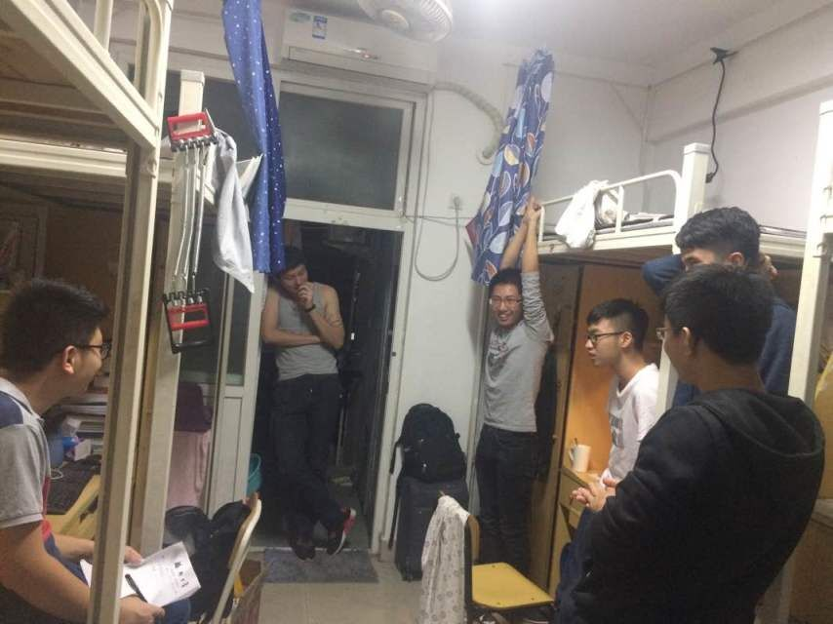

**打败服务器大魔王的经历**

超哥: 今日完成：分支的整合。由于界面是有我和祖航一起协同工作的，我们两个在各自的分支上面工作。界面昨天完成之后，将两个分支进行合并。并且进行逻辑跳转的串联  
少铭:http请求测试完成

家俊:代码部署到服务器上，和少铭一起搞了一下数据

智强:部分方法名编写，

瑞钰:对接完学生端的所有接口

仲杰:完成了部分逻辑跳转功能

祖航：完成了院负责人选择导师三个页面跳转，实现了NumberPicker的功能。

挑选一个今天代表性的成果：

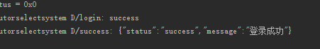

**战胜服务器大魔王一路坎坷**

描述一下今天我们几位战士遇到的问题：

俊俊：今天在做任务的时候没遇到什么比较棘手的问题，主要是将写一些新的接口还有给智强安排了一下任务。

逸超：遇到的问题：没有试过合并分支、所以今天先百度查询资料。怎么进行分支的合并。[提供一篇博文参考](https://segmentfault.com/q/1010000000181403)

祖航：今天一整天都快被git给搞疯了，本来准备将同学主分支上的代码弄到自己的分支上，却出了一些bug，最后转而求其次，用git rebase实现，却出了更大的问题，就连在自己分支上面提交都不行了。因为这个浪费了好多时间，以后有必要认真研读git使用方面的书了。

少棉：燃了一整天。没有困难。不想说话。就是这么高冷！

瑞钰：双十一没抢到手机，好气啊。没有什么困难.

智强：对于功能实现不太熟悉（分工合作的结果，另外是做的工作比较少）

仲杰:还在努力学习中。

**燃尽图**

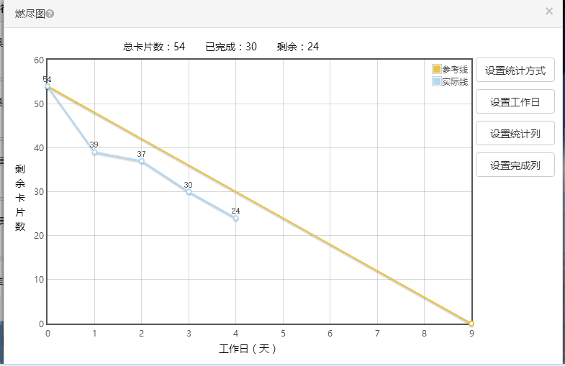

**屠龙的少年们在打败服务器大魔王后有了一些感悟**

* **少棉**：分工其实感觉很辛苦，就算规范的再好，分工合作后还是会有各种各样的代码出现。所幸，大家都很团结一致，困难很容易就会解决了。
* **逸超**：紧紧抱住大神的腿，遇到问题先百度
* **家俊**：感觉sql语句写多了，有点麻
* **瑞钰:**:同学之间沟通交流真的好重要啊。
* **祖航**：东西写太多，发现脑子不够用了，果然上了大学，缺少了高强度的用脑，脑子会生锈啊，虽然今天被git浪费的太多时间，但总比把时间拿去玩了好，虽然前进缓慢，都总归在前进。
* **仲杰**：最近学习到挺晚的。
* **智强**：今天接触编写服务器代码的方法名，对功能实现的操作还是不太熟悉，需要继续深入。

**[好文要顶](http://www.cnblogs.com/yc-chen/p/javascript:void(0);)** **[关注我](http://www.cnblogs.com/yc-chen/p/javascript:void(0);)** **[收藏该文](http://www.cnblogs.com/yc-chen/p/javascript:void(0);)** **[](http://www.cnblogs.com/yc-chen/p/javascript:void(0);" \o "分享至新浪微博)[](http://www.cnblogs.com/yc-chen/p/javascript:void(0);" \o "分享至微信)**

[](http://home.cnblogs.com/u/yc-chen/" \t "http://www.cnblogs.com/yc-chen/p/_blank)

[YC\_chen](http://home.cnblogs.com/u/yc-chen/)  
[关注 - 6](http://home.cnblogs.com/u/yc-chen/followees)  
[粉丝 - 7](http://home.cnblogs.com/u/yc-chen/followers)

[+加关注](http://www.cnblogs.com/yc-chen/p/javascript:void(0);)

posted @ 2016-11-12 00:56 [YC\_chen](http://www.cnblogs.com/yc-chen/) 阅读(47) 评论(5) [编辑](https://i.cnblogs.com/EditPosts.aspx?postid=6056063) [收藏](http://www.cnblogs.com/yc-chen/p/6056063.html)

**评论列表**

[回复引用](http://www.cnblogs.com/yc-chen/p/javascript:void(0);)

[#1楼](http://www.cnblogs.com/yc-chen/p/6056063.html" \l "3554119) 2016-11-12 01:13 [少棉](http://www.cnblogs.com/csming1995/" \t "http://www.cnblogs.com/yc-chen/p/_blank) 

cool~

[支持(0)反对(0)](http://www.cnblogs.com/yc-chen/p/javascript:void(0);)

[回复引用](http://www.cnblogs.com/yc-chen/p/javascript:void(0);)

[#2楼](http://www.cnblogs.com/yc-chen/p/6056063.html" \l "3554257) 2016-11-12 14:13 [考拉小无](http://www.cnblogs.com/wpqwpq/" \t "http://www.cnblogs.com/yc-chen/p/_blank) 

进来看杀大魔王

[支持(1)反对(0)](http://www.cnblogs.com/yc-chen/p/javascript:void(0);)

[回复引用](http://www.cnblogs.com/yc-chen/p/javascript:void(0);)

[#3楼](http://www.cnblogs.com/yc-chen/p/6056063.html" \l "3554335) 2016-11-12 18:23 [爱拖交作业的小明](http://www.cnblogs.com/cafe3165/" \t "http://www.cnblogs.com/yc-chen/p/_blank) 

你们把服务器杀了，那用啥？

[支持(0)反对(0)](http://www.cnblogs.com/yc-chen/p/javascript:void(0);)

[回复引用](http://www.cnblogs.com/yc-chen/p/javascript:void(0);)

[#4楼](http://www.cnblogs.com/yc-chen/p/6056063.html" \l "3554375) 2016-11-12 20:04 [福大软工和面向对象](http://www.cnblogs.com/easteast/" \t "http://www.cnblogs.com/yc-chen/p/_blank) 

说明应该把git这个任务，压在前面课程中训练

[支持(0)反对(0)](http://www.cnblogs.com/yc-chen/p/javascript:void(0);)

[回复引用](http://www.cnblogs.com/yc-chen/p/javascript:void(0);)

[#5楼](http://www.cnblogs.com/yc-chen/p/6056063.html" \l "3554448) 2016-11-12 21:34 [少棉](http://www.cnblogs.com/csming1995/" \t "http://www.cnblogs.com/yc-chen/p/_blank) 

[@](http://www.cnblogs.com/yc-chen/p/6056063.html" \l "3554257" \o "查看所回复的评论) 考拉小无  
跟我们一起完成全服首杀，超值豪礼等你来拿。  
一刀十级，一刀十级  
+9999999

[支持(0)反对(0)](http://www.cnblogs.com/yc-chen/p/javascript:void(0);)

**[屠龙之路\_击败DB小boss\_FifthDay](http://www.cnblogs.com/yc-chen/p/6058013.html)**

* **摘要：服务器大魔王被击败的消息传到了恶龙boss那里，恶龙大怒派出了自己的首级大将DB人称小boss，但小boss的名号并没有吓到七位屠龙勇士，经过他们齐心协力的进攻，最终击败了DB，小boss临死前依稀看到七位勇士手里个拿着一本传说中的武功秘籍，封面面印着着大大四个字——软件工程**

**Fighing！突破小boss数据库**

**交流心得体会**

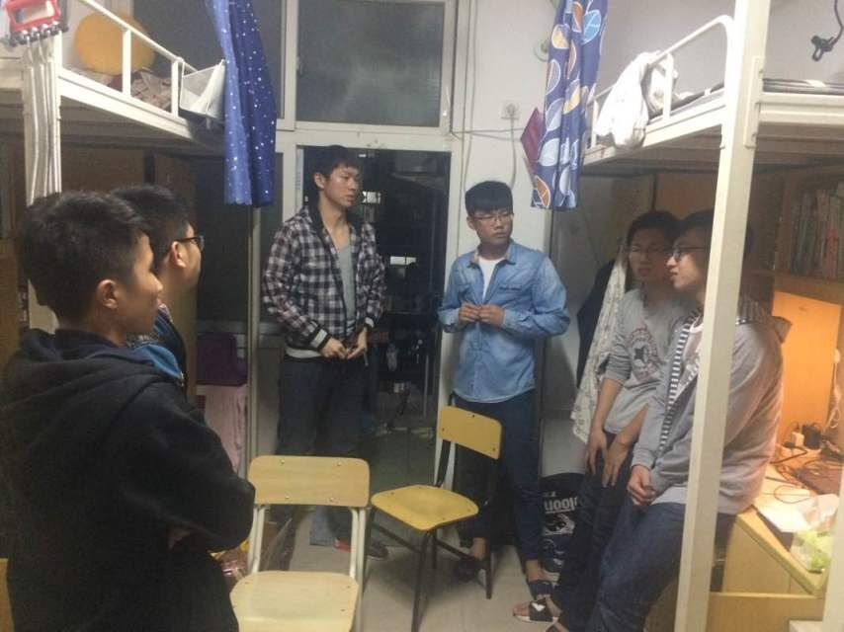

**击败小boss经历**

逸超：完成教师模块、学生模块的界面逻辑串联

少铭：完成json解析以及生成工具

家俊：实现志愿填写接口和设置选题接口，然后整理了一下json用法，安排任务给智强

智强：继续方法名编写并熟悉整个项目

瑞钰：完成教师端的接口对接，画了几张UI界面

仲杰：完善了部分界面和逻辑跳转

祖航：实现了逻辑跳转功能，又完善了部分界面，实现手动添加部分的popupmenu的实现

**击败小boss并非容易之事**

今天几位战士遇到的问题：

逸超：drawerlayout里面有些item点击不了。排查了暂时没找到bug

瑞钰：基于MD风格的UI有好多细节仍需考虑

少铭：写的有点烦躁……

智强：分工带给我一定困扰

祖航：编码都是重复的让我有点没意思

**燃尽图**

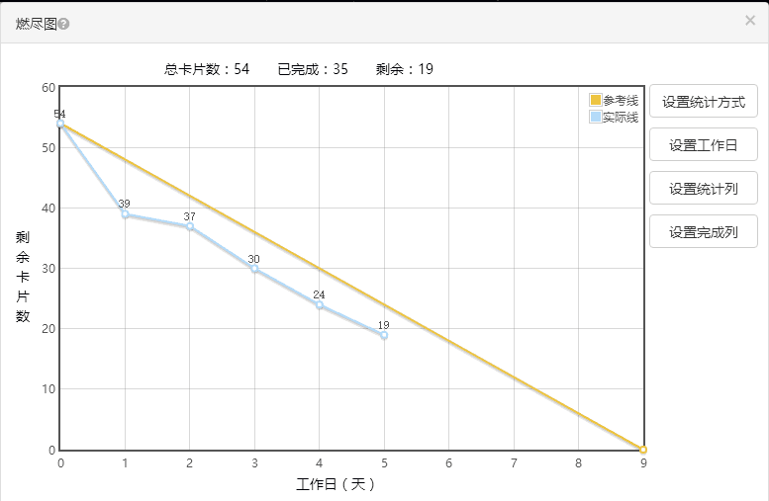

**屠龙勇士们击败DB小boss后的感想**

* **少铭：** 我发现在开发过程中，会不断接触到新鲜的技术。开发的过程也是给自己充电的过程~很充实呀=。=
* **逸超：** 由于公共模块是少棉写的，所以看别人的代码还是有点费力。关键是flatingButton和android原生的侧滑菜单栏我没有接触过，所以有些不懂，要通过百度去了解原理才懂
* **仲杰：** 学的挺心累的，不过累并快乐着
* **瑞钰：** 今日未完，明日待续......
* **家俊：** 燃烧吧，我的小宇宙！
* **智强：** 继续努力中......
* **祖航：** 又学到了一个有用的控件，as的git功能真好用......

**[好文要顶](http://www.cnblogs.com/yc-chen/p/javascript:void(0);)** **[关注我](http://www.cnblogs.com/yc-chen/p/javascript:void(0);)** **[收藏该文](http://www.cnblogs.com/yc-chen/p/javascript:void(0);)** **[](http://www.cnblogs.com/yc-chen/p/javascript:void(0);" \o "分享至新浪微博)[](http://www.cnblogs.com/yc-chen/p/javascript:void(0);" \o "分享至微信)**

[](http://home.cnblogs.com/u/yc-chen/" \t "http://www.cnblogs.com/yc-chen/p/_blank)

[YC\_chen](http://home.cnblogs.com/u/yc-chen/)  
[关注 - 6](http://home.cnblogs.com/u/yc-chen/followees)  
[粉丝 - 7](http://home.cnblogs.com/u/yc-chen/followers)

[+加关注](http://www.cnblogs.com/yc-chen/p/javascript:void(0);)

posted @ 2016-11-13 01:23 [YC\_chen](http://www.cnblogs.com/yc-chen/) 阅读(42) 评论(2) [编辑](https://i.cnblogs.com/EditPosts.aspx?postid=6058013) [收藏](http://www.cnblogs.com/yc-chen/p/6058013.html)

**评论列表**

[回复引用](http://www.cnblogs.com/yc-chen/p/javascript:void(0);)

[#1楼](http://www.cnblogs.com/yc-chen/p/6058013.html" \l "3554918) 2016-11-13 23:25 [阿波罗\_Z](http://www.cnblogs.com/deerCode/" \t "http://www.cnblogs.com/yc-chen/p/_blank) 

好欢乐的博文风格，加油

[支持(0)反对(0)](http://www.cnblogs.com/yc-chen/p/javascript:void(0);)

[回复引用](http://www.cnblogs.com/yc-chen/p/javascript:void(0);)

[#2楼](http://www.cnblogs.com/yc-chen/p/6058013.html" \l "3556775) 2016-11-15 23:29 [福大软工和面向对象](http://www.cnblogs.com/easteast/" \t "http://www.cnblogs.com/yc-chen/p/_blank) 

我看这篇博文的第一感觉就是：为什么立会时有两个队友都在扣衣服。你们是把立会时间安排在起床后立即进行吗？

[支持(0)反对(0)](http://www.cnblogs.com/yc-chen/p/javascript:void(0);)

###### 1.3.2.6 屠龙之路\_假期罢工和公主私奔\_SixthDay

**[屠龙之路\_假期罢工和公主私奔\_SixthDay](http://www.cnblogs.com/yc-chen/p/6060580.html)**

**摘要：屠龙少年经过一周的长途跋涉后，终于来到了传说中的周末客栈。周末客栈是屠龙之路的必经之地，屠龙少年可以在周末客栈补给干粮，修补装备，好好休息一下，以便更好的上路。周末客栈有个不成文的规定：凡入住者，必须放下手头的一切，尽情玩耍。**

“热爱学习”的屠龙少年即使来到了周末客栈，也想学习，也想敲代码。于是就敲了一点代码，嗯，真的只有一点哦...  
从我们的燃尽图可以看出，我们只完成了一个卡片，真的只是一点点！即使在周末客栈这种极大的诱惑下，我们还是完成了一点东西，这说明我们真的很“热爱学习”。  
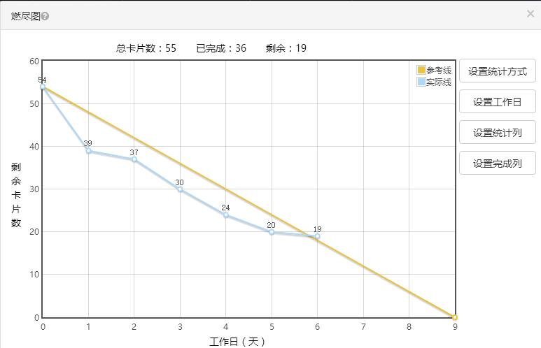

**屠龙少年今天的日常任务：**

少铭：看了一些资料，学了点新技能，为项目后期做准备  
逸超：学习drawerlayout和navigationView来实现侧滑菜单栏  
家俊：写了导师选择学生这块的后台  
祖航：修改了学生信息界面中spinner的响应事件  
仲杰：看了第一行代码前3章  
智强: 对着界面，粗粗走了一遍数据  
瑞钰：写了一两个接口的文档...嗯,就一两个...

**屠龙少年今天遇到的问题：**

少铭：Java好繁复  
家俊：被系和方向给搞懵逼了。有点茫的是数据库里同一个系的教师，填入的系名不一致，做判断就好尴尬了，表示很难下手。  
智强: 队友很强，问题到我这基本不算问题了。（这是因为没问题，所以是个大问题吗？）  
瑞钰：公主呢？

**屠龙少年在放纵了一天后的感悟：**

少铭：果然能写代码的时光是最快乐的。（这是要代码不要公主的节奏？）  
逸超：项目的编码今日暂时没做。明天补上。同时在玩的同时还顿悟到xml里面id的命名规范很重要！！！  
家俊：有一份匹配算法需要从c++转为php，表示还没看。明天继续燃烧吧  
祖航：敲代码果然是件累活，不过现在这么边敲边学也挺开心的。  
仲杰：依旧努力着……  
智强: 知道自己能力有限，所以尽量处理好团队零散的小事，需要做什么就尽量补上去。小事收割机(谦虚的少年)  
瑞钰：嗯，这很周末。  
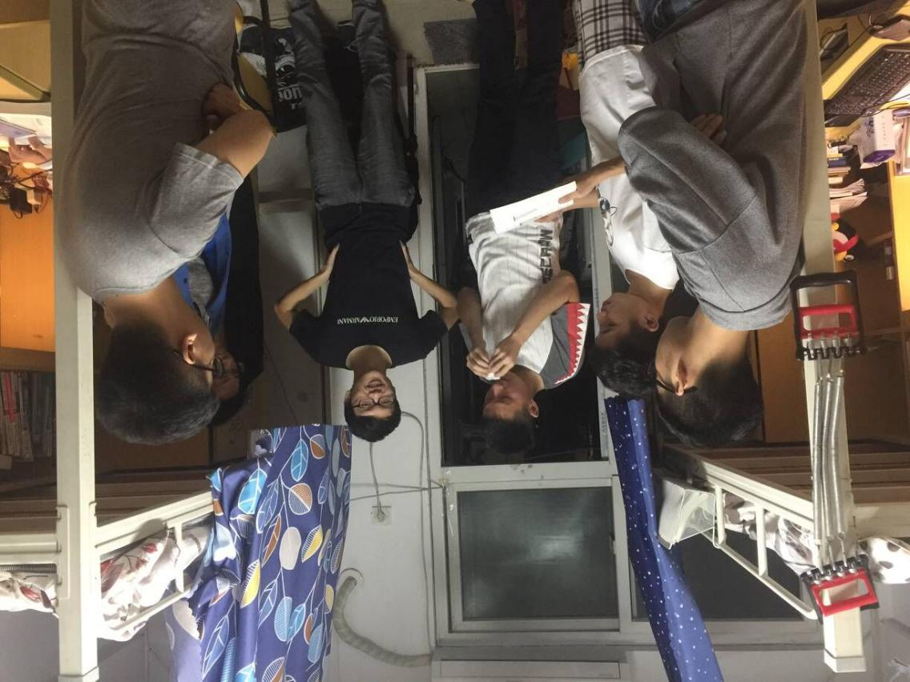  
（为何这张照片上传上来会反啊？一脸懵逼）

然后，这篇随笔就快要结束了。

可是好像哪里不对？

“罢工”有了，可是公主呢？

Excuse me？ 不是说好罢工和公主私奔了吗？说好的愉快玩耍呢？/(ㄒoㄒ)/~~

天黑了，好好睡一觉吧，明日再战！继续燃烧吧，屠龙少年。为了理想去战斗，屠杀恶龙后，回来寻找你的公主吧。

**[好文要顶](http://www.cnblogs.com/yc-chen/p/javascript:void(0);)** **[关注我](http://www.cnblogs.com/yc-chen/p/javascript:void(0);)** **[收藏该文](http://www.cnblogs.com/yc-chen/p/javascript:void(0);)** **[](http://www.cnblogs.com/yc-chen/p/javascript:void(0);" \o "分享至新浪微博)[](http://www.cnblogs.com/yc-chen/p/javascript:void(0);" \o "分享至微信)**

[](http://home.cnblogs.com/u/yc-chen/" \t "http://www.cnblogs.com/yc-chen/p/_blank)

[YC\_chen](http://home.cnblogs.com/u/yc-chen/)  
[关注 - 6](http://home.cnblogs.com/u/yc-chen/followees)  
[粉丝 - 7](http://home.cnblogs.com/u/yc-chen/followers)

[+加关注](http://www.cnblogs.com/yc-chen/p/javascript:void(0);)

posted @ 2016-11-14 07:04 [YC\_chen](http://www.cnblogs.com/yc-chen/) 阅读(108) 评论(5) [编辑](https://i.cnblogs.com/EditPosts.aspx?postid=6060580) [收藏](http://www.cnblogs.com/yc-chen/p/6060580.html)

**评论列表**

[回复引用](http://www.cnblogs.com/yc-chen/p/javascript:void(0);)

[#1楼](http://www.cnblogs.com/yc-chen/p/6060580.html" \l "3554960) 2016-11-14 07:37 [SoftwareTeacher](http://www.cnblogs.com/xinz/" \t "http://www.cnblogs.com/yc-chen/p/_blank) 

你们在计划的时候， 要考虑周末的劳动效率不高， 要在周末降低那个燃尽图的斜率。

[支持(0)反对(0)](http://www.cnblogs.com/yc-chen/p/javascript:void(0);)

[回复引用](http://www.cnblogs.com/yc-chen/p/javascript:void(0);)

[#2楼](http://www.cnblogs.com/yc-chen/p/6060580.html" \l "3555044) 2016-11-14 09:48 [考拉小无](http://www.cnblogs.com/wpqwpq/" \t "http://www.cnblogs.com/yc-chen/p/_blank) 

在玩的时候顿悟了xml命名规范，陈逸超可以的

[支持(0)反对(0)](http://www.cnblogs.com/yc-chen/p/javascript:void(0);)

[回复引用](http://www.cnblogs.com/yc-chen/p/javascript:void(0);)

[#3楼](http://www.cnblogs.com/yc-chen/p/6060580.html" \l "3555046)[楼主] 2016-11-14 09:49 [YC\_chen](http://www.cnblogs.com/yc-chen/" \t "http://www.cnblogs.com/yc-chen/p/_blank) 

[@](http://www.cnblogs.com/yc-chen/p/6060580.html" \l "3555044" \o "查看所回复的评论) 考拉小无 - - 、

[支持(0)反对(0)](http://www.cnblogs.com/yc-chen/p/javascript:void(0);)

[回复引用](http://www.cnblogs.com/yc-chen/p/javascript:void(0);)

[#4楼](http://www.cnblogs.com/yc-chen/p/6060580.html" \l "3555264) 2016-11-14 13:11 [阿波罗\_Z](http://www.cnblogs.com/deerCode/" \t "http://www.cnblogs.com/yc-chen/p/_blank) 

推荐有规划的劳逸结合 早日搞定公主~

[支持(0)反对(0)](http://www.cnblogs.com/yc-chen/p/javascript:void(0);)

[回复引用](http://www.cnblogs.com/yc-chen/p/javascript:void(0);)

[#5楼](http://www.cnblogs.com/yc-chen/p/6060580.html" \l "3556757) 2016-11-15 23:16 [福大软工和面向对象](http://www.cnblogs.com/easteast/" \t "http://www.cnblogs.com/yc-chen/p/_blank) 

手机上看不是倒的。web上是倒的

[支持(0)反对(0)](http://www.cnblogs.com/yc-chen/p/javascript:void(0);)

1

###### 1.3.2.7 屠龙之路\_任生活如何虐你，屠龙之路还得继续\_SenventhDay

1

**[屠龙之路\_任生活如何虐你，屠龙之路还得继续\_SeventhDay](http://www.cnblogs.com/yc-chen/p/6064128.html)**

**摘要 ：屠龙少年在“罢工”了一天，在周末客栈补给和放纵之后，突然想起来说好的和公主私奔呢？（此处出现了为何上篇随笔不见公主）咋想之下，貌似公主还在恶龙Alpha的手中。为此，屠龙少年重拾自己的武器，再次踏上了屠龙征程！！！**



生活不只是眼前的苟且，还有诗和远方。不得不说屠龙之路其修远兮，当少年们再次踏上拓荒的征程上。少年们一路疾行来到了海岸边，这是从海里出现的恶龙收下——未知大侍卫ψ(╰\_╯)。由于不了解大侍卫的属性和弱点，屠龙少年们展现他们“热爱学习”的一面。--->拜访知识大贤者。在得到打败未知大侍卫后，屠龙少年们离救出公主的路就不远了。  
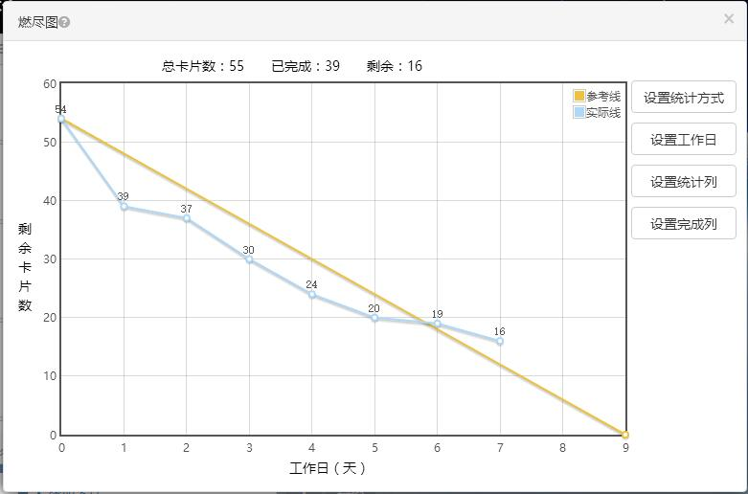

**屠龙少年的日常：**

少铭：学习解析excel，巩固安卓旧知识。

逸超：HttpUtils里面函数的编写。部分后台数据的对接。

家俊：完善接口文档，改进部分接口模块。

祖航：：看了第一行代码中有关网络数据请求的部分。

瑞钰：完成院负责人这块的接口文档。

智强：尝试编写选题设置接口。

仲杰：继续跟着队员学习，帮忙买夜宵。

**屠龙少年的感悟：**

少铭：屠龙路漫漫其修远兮，吾将上下以求索。

逸超：学习了okHttp的使用。感觉这些Jar包还是挺好用的！值得收藏起来。

家俊：代码复用部分做的不是很好，以后需要好好注意。

智强：项目里一段代码的呈现，项目外百十行的训练。论现学现卖的不可行。

祖航：看书速度有点慢，时间紧，任务重，但我竟然还想着玩？？

仲杰：夜空中的月亮像你，星空也像你。

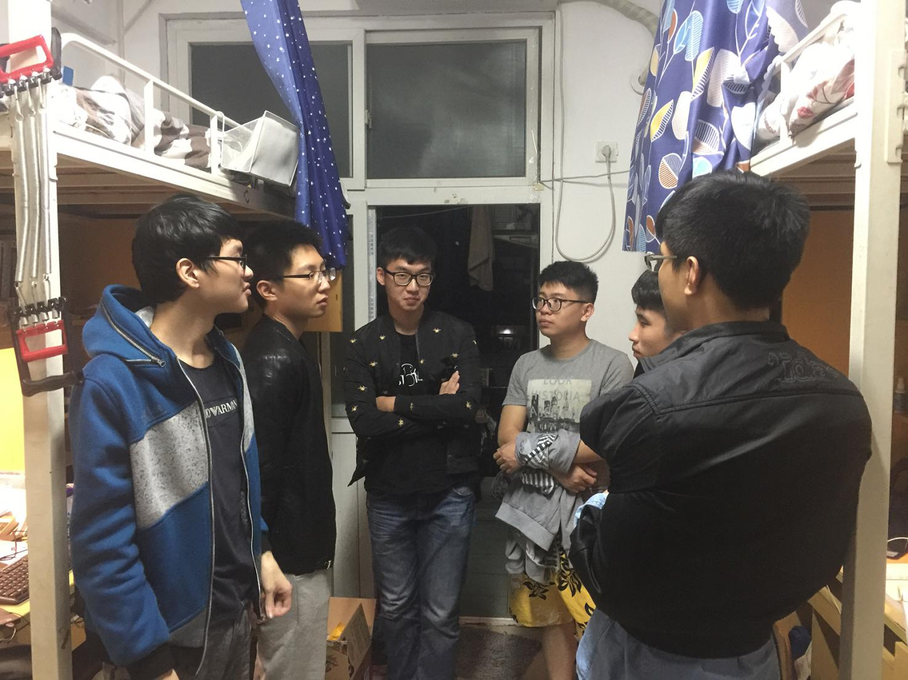

经历了有一天的燃烧，我想赠给屠龙少年们一句话：这个世界不只有眼前的苟且，还有诗与远方，当然还有我们的公主。虽然在这阶段上我们遇到了许多的问题，但只要记住，你不是一个人在战斗，还有一个团队给你当后背。我相信我们最终能摘下恶龙的头颅，救回公主。

有个疑问？公主回来了怎么分？ヽ(●-`Д´-)ノ

**[好文要顶](http://www.cnblogs.com/yc-chen/p/javascript:void(0);)** **[关注我](http://www.cnblogs.com/yc-chen/p/javascript:void(0);)** **[收藏该文](http://www.cnblogs.com/yc-chen/p/javascript:void(0);)** **[](http://www.cnblogs.com/yc-chen/p/javascript:void(0);" \o "分享至新浪微博)[](http://www.cnblogs.com/yc-chen/p/javascript:void(0);" \o "分享至微信)**

[](http://home.cnblogs.com/u/yc-chen/" \t "http://www.cnblogs.com/yc-chen/p/_blank)

[YC\_chen](http://home.cnblogs.com/u/yc-chen/)  
[关注 - 6](http://home.cnblogs.com/u/yc-chen/followees)  
[粉丝 - 7](http://home.cnblogs.com/u/yc-chen/followers)

[+加关注](http://www.cnblogs.com/yc-chen/p/javascript:void(0);)

posted @ 2016-11-15 01:09 [YC\_chen](http://www.cnblogs.com/yc-chen/) 阅读(45) 评论(5) [编辑](https://i.cnblogs.com/EditPosts.aspx?postid=6064128) [收藏](http://www.cnblogs.com/yc-chen/p/6064128.html)

**评论列表**

[回复引用](http://www.cnblogs.com/yc-chen/p/javascript:void(0);)

[#1楼](http://www.cnblogs.com/yc-chen/p/6064128.html" \l "3556170) 2016-11-15 12:37 [阿波罗\_Z](http://www.cnblogs.com/deerCode/" \t "http://www.cnblogs.com/yc-chen/p/_blank) 

"项目里一段代码的呈现，项目外百十行的训练。"  
确实如此 平时的积累很重要呀

[支持(0)反对(0)](http://www.cnblogs.com/yc-chen/p/javascript:void(0);)

[回复引用](http://www.cnblogs.com/yc-chen/p/javascript:void(0);)

[#2楼](http://www.cnblogs.com/yc-chen/p/6064128.html" \l "3556620) 2016-11-15 19:51 [Transcend。](http://www.cnblogs.com/ruangong3165/" \t "http://www.cnblogs.com/yc-chen/p/_blank) 

你们燃尽图用的是啥软件，推荐下呗

[支持(0)反对(0)](http://www.cnblogs.com/yc-chen/p/javascript:void(0);)

[回复引用](http://www.cnblogs.com/yc-chen/p/javascript:void(0);)

[#3楼](http://www.cnblogs.com/yc-chen/p/6064128.html" \l "3556623)[楼主] 2016-11-15 19:53 [YC\_chen](http://www.cnblogs.com/yc-chen/" \t "http://www.cnblogs.com/yc-chen/p/_blank) 

[@](http://www.cnblogs.com/yc-chen/p/6064128.html" \l "3556620" \o "查看所回复的评论) Transcend。  
[https://www.leangoo.com/](https://www.leangoo.com/" \t "http://www.cnblogs.com/yc-chen/p/_blank) 这个

[支持(0)反对(0)](http://www.cnblogs.com/yc-chen/p/javascript:void(0);)

[回复引用](http://www.cnblogs.com/yc-chen/p/javascript:void(0);)

[#4楼](http://www.cnblogs.com/yc-chen/p/6064128.html" \l "3556633) 2016-11-15 19:59 [Transcend。](http://www.cnblogs.com/ruangong3165/" \t "http://www.cnblogs.com/yc-chen/p/_blank) 

[@](http://www.cnblogs.com/yc-chen/p/6064128.html" \l "3556623" \o "查看所回复的评论) YC\_chen  
感激学习了

[支持(0)反对(0)](http://www.cnblogs.com/yc-chen/p/javascript:void(0);)

[回复引用](http://www.cnblogs.com/yc-chen/p/javascript:void(0);)

[#5楼](http://www.cnblogs.com/yc-chen/p/6064128.html" \l "3556749) 2016-11-15 23:06 [福大软工和面向对象](http://www.cnblogs.com/easteast/" \t "http://www.cnblogs.com/yc-chen/p/_blank) 

项目进展顺利。下一步，每个队友都要着手写代码并Git提交，PM和主程要把这件事排入计划议程，想方设法使其达成。

[支持(0)反对(0)](http://www.cnblogs.com/yc-chen/p/javascript:void(0);)

###### 1.3.2.8 屠龙之路\_狭路相逢勇者胜\_EighthDay

**[屠龙之路\_狭路相逢勇者胜\_EighthDay](http://www.cnblogs.com/yc-chen/p/6067923.html)**

**屠龙天团的少年们追着Alpha恶龙沿路留下的粪便，一路狂奔追到了福州大学生活区三十号楼4层活动室，空气中弥漫着恶龙的臭味！屠龙少年对恶龙的隐身遁迹之术心知肚明，于是点头示意，四下散开。各自拿出了电脑，假装认真地敲代码，一边等待着alpha恶龙现身,一边顺便浏览一些有趣的网页。。。**

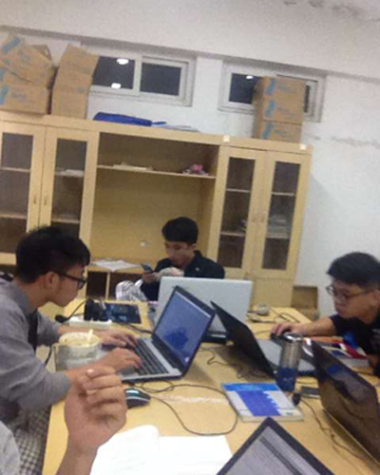

生命贵在坚持，屠龙天团的小伙伴们已经在活动室连续工作了五个多小时！alpha恶龙渐渐忍不住发出很烦躁的声音，同时空气中弥漫开一阵阵难闻的味道！莫非这是恶龙显身的前奏？？

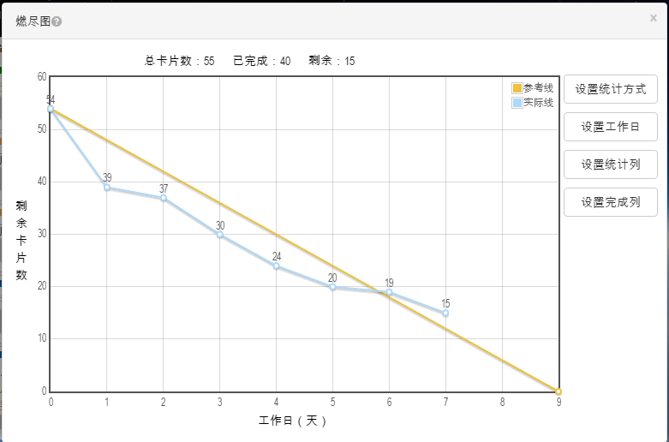

**屠龙少年的日常：**

少铭：编写本地存储 ing!

逸超：教师模块、学生模块的信息对接。学习JSON的数据解析。

家俊：完成系负责人和院负责人相关接口，整理接口文档。

祖航：：学习了json解析数据。

瑞钰：屠龙少年外出咯。

智强：数据导入和编写选题设置接口尝试

仲杰：继续跟着队员学习，帮忙买夜宵。

**屠龙少年的感悟：**

少铭：感觉又帅了一点！（excuseme?何止一点？！）

逸超：今天使用gson解析json的数据，遇到bug，一直不能将数据转化为实体类。  
gson很好用！！虽然我被虐了，但是小伙伴帮我解决之后恍然大悟。可以少写好多行代码！

家俊：团队一起编程的感觉挺好的，能够在很及时和队友讨论遇到的问题，很好地提高了编码效率。

智强：不能耽误别人啊，但也不能啥都不做。摸象。

祖航：由于没有接触过数据库解析的数据，所以整个过程就像盲人摸象。无从下手。果然要抱紧大腿啊。

仲杰：大家一起码代码，打豆豆，吃夜宵，让我感受到了神秘的气氛

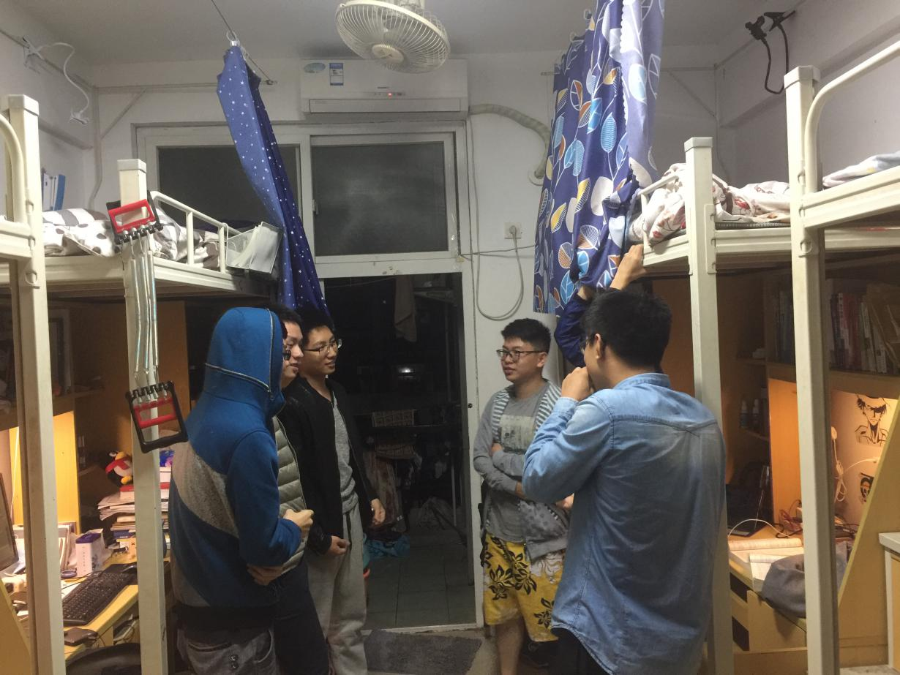

和恶龙作战已经一周了，我们的屠龙少年还是斗志满满，屠龙铭一燃到底，就算心碎也不后退！屠龙超和屠龙航分工合作，激情四射十分默契愉快！屠龙黄独当一方，团队拍黄片扛把子！不愧是精力旺盛的一群单身汪啊!

让我们荡起双桨，大无畏地浪起来吧，恶龙休走！还我小公举！

**[好文要顶](http://www.cnblogs.com/yc-chen/p/javascript:void(0);)** **[关注我](http://www.cnblogs.com/yc-chen/p/javascript:void(0);)** **[收藏该文](http://www.cnblogs.com/yc-chen/p/javascript:void(0);)** **[](http://www.cnblogs.com/yc-chen/p/javascript:void(0);" \o "分享至新浪微博)[](http://www.cnblogs.com/yc-chen/p/javascript:void(0);" \o "分享至微信)**

[](http://home.cnblogs.com/u/yc-chen/" \t "http://www.cnblogs.com/yc-chen/p/_blank)

[YC\_chen](http://home.cnblogs.com/u/yc-chen/)  
[关注 - 6](http://home.cnblogs.com/u/yc-chen/followees)  
[粉丝 - 7](http://home.cnblogs.com/u/yc-chen/followers)

[+加关注](http://www.cnblogs.com/yc-chen/p/javascript:void(0);)

posted @ 2016-11-16 00:05 [YC\_chen](http://www.cnblogs.com/yc-chen/) 阅读(63) 评论(5) [编辑](https://i.cnblogs.com/EditPosts.aspx?postid=6067923) [收藏](http://www.cnblogs.com/yc-chen/p/6067923.html)

**评论列表**

[回复引用](http://www.cnblogs.com/yc-chen/p/javascript:void(0);)

[#1楼](http://www.cnblogs.com/yc-chen/p/6067923.html" \l "3556837) 2016-11-16 02:05 [SoftwareTeacher](http://www.cnblogs.com/xinz/" \t "http://www.cnblogs.com/yc-chen/p/_blank) 

引用今天使用gson解析json的数据，遇到bug，一直不能将数据转化为实体类。  
gson很好用！！  
  
please share your learning here!

[支持(0)反对(0)](http://www.cnblogs.com/yc-chen/p/javascript:void(0);)

[回复引用](http://www.cnblogs.com/yc-chen/p/javascript:void(0);)

[#2楼](http://www.cnblogs.com/yc-chen/p/6067923.html" \l "3556838)[楼主] 2016-11-16 02:06 [YC\_chen](http://www.cnblogs.com/yc-chen/" \t "http://www.cnblogs.com/yc-chen/p/_blank) 

[@](http://www.cnblogs.com/yc-chen/p/6067923.html" \l "3556837" \o "查看所回复的评论) SoftwareTeacher  
ok，let me code and debug first - -、

[支持(0)反对(0)](http://www.cnblogs.com/yc-chen/p/javascript:void(0);)

[回复引用](http://www.cnblogs.com/yc-chen/p/javascript:void(0);)

[#3楼](http://www.cnblogs.com/yc-chen/p/6067923.html" \l "3556976) 2016-11-16 09:26 [ffl](http://www.cnblogs.com/math/" \t "http://www.cnblogs.com/yc-chen/p/_blank) 

json数据解析有什么好学的，例子都在这里，直接用就成了：  
[https://github.com/google/gson/blob/master/UserGuide.md](https://github.com/google/gson/blob/master/UserGuide.md" \t "http://www.cnblogs.com/yc-chen/p/_blank)

[支持(0)反对(0)](http://www.cnblogs.com/yc-chen/p/javascript:void(0);)

[回复引用](http://www.cnblogs.com/yc-chen/p/javascript:void(0);)

[#4楼](http://www.cnblogs.com/yc-chen/p/6067923.html" \l "3557198) 2016-11-16 11:34 [SoftwareTeacher](http://www.cnblogs.com/xinz/" \t "http://www.cnblogs.com/yc-chen/p/_blank) 

你们的项目玩得很高兴，能否看看别的同学的项目？ [http://www.cnblogs.com/shenbaishan/p/6061515.html](http://www.cnblogs.com/shenbaishan/p/6061515.html" \t "http://www.cnblogs.com/yc-chen/p/_blank) 说不定你们可以帮他们提提意见。

[支持(0)反对(0)](http://www.cnblogs.com/yc-chen/p/javascript:void(0);)

[回复引用](http://www.cnblogs.com/yc-chen/p/javascript:void(0);)

[#5楼](http://www.cnblogs.com/yc-chen/p/6067923.html" \l "3557240) 2016-11-16 12:32 [阿波罗\_Z](http://www.cnblogs.com/deerCode/" \t "http://www.cnblogs.com/yc-chen/p/_blank) 

一起开发很有感觉

[支持(0)反对(0)](http://www.cnblogs.com/yc-chen/p/javascript:void(0);)

###### 1.3.2.9 屠龙之路\_坚持就是胜利\_NinthDay

**[屠龙之路\_坚持就是胜利\_NinthDay](http://www.cnblogs.com/yc-chen/p/6072213.html)**

**[狭小的空间里，屠龙天团的少年们和alpha恶龙苦苦对峙了一夜！这恶龙还挺能熬的，厉害了word龙。无奈之下，五更天的时候，我们的屠龙少年只能先退出战场养精蓄锐，为了不让恶龙再次逍遥法外，机智的屠龙队长屠龙超用一把神奇的钥匙（目测3rmb一把吧，不能再贵……）锁住了房屋大门。。。](http://www.cnblogs.com/yc-chen/p/" \o "我的博客的随笔列表)**

**[恶龙休走，为了心爱的小公举，今夜继续fight！](http://www.cnblogs.com/yc-chen/p/" \o "我的博客的随笔列表)**

|  |
| --- |
| [站立式会议：](http://www.cnblogs.com/yc-chen/p/" \o "我的博客的随笔列表) |

[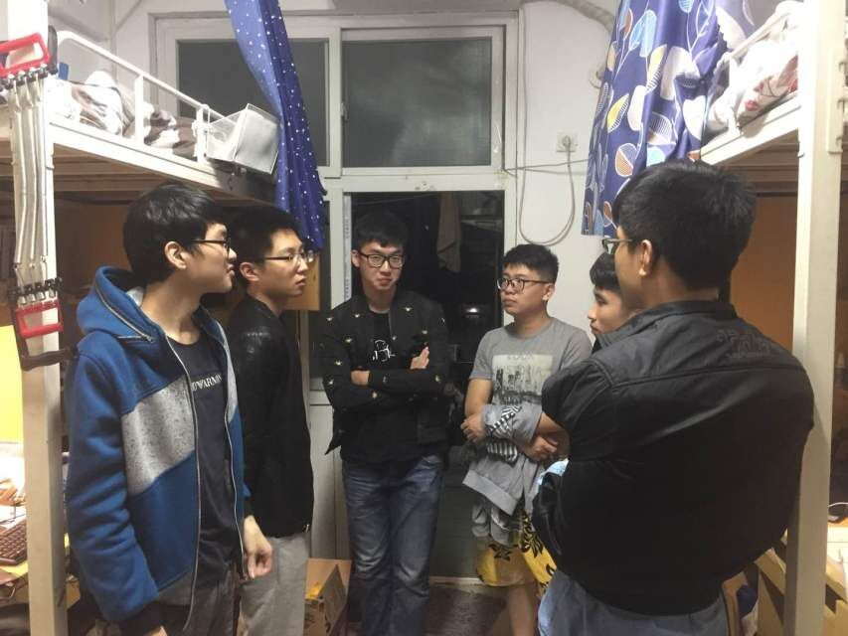](http://www.cnblogs.com/yc-chen/p/" \o "我的博客的随笔列表)

[人心齐，泰山移。团队一起编码不仅使得整体的工作效率有所提升，同时也加强了队伍的凝聚力，并且培养了队员之间的默契。这也让我们获得了开发的新鲜感。](http://www.cnblogs.com/yc-chen/p/" \o "我的博客的随笔列表)

[子曾经曰过：](http://www.cnblogs.com/yc-chen/p/" \o "我的博客的随笔列表)

[还有什么事是一个程序猿所解决不了的？](http://www.cnblogs.com/yc-chen/p/" \o "我的博客的随笔列表)

[如果有，](http://www.cnblogs.com/yc-chen/p/" \o "我的博客的随笔列表)

[那就一群吧！](http://www.cnblogs.com/yc-chen/p/" \o "我的博客的随笔列表)

[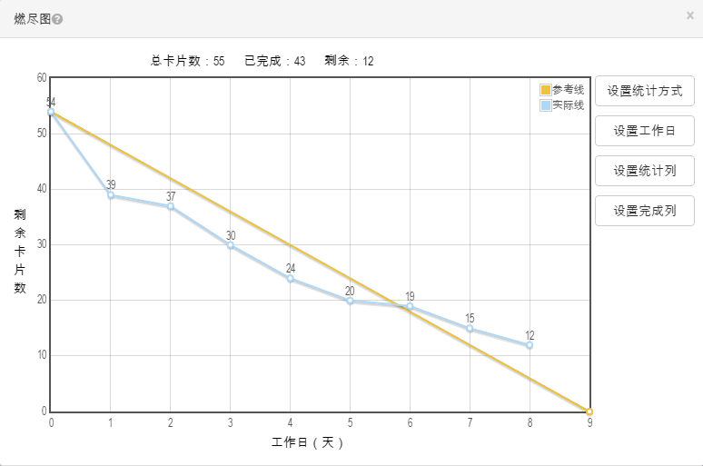](http://www.cnblogs.com/yc-chen/p/" \o "我的博客的随笔列表)

| **[屠龙家族](http://www.cnblogs.com/yc-chen/p/" \o "我的博客的随笔列表)** | **[日常完成](http://www.cnblogs.com/yc-chen/p/" \o "我的博客的随笔列表)** | **[感悟](http://www.cnblogs.com/yc-chen/p/" \o "我的博客的随笔列表)** |
| --- | --- | --- |
| [少铭](http://www.cnblogs.com/yc-chen/p/" \o "我的博客的随笔列表) | [解决bug，调整心态。日常除心魔](http://www.cnblogs.com/yc-chen/p/" \o "我的博客的随笔列表) | [1+2＞3](http://www.cnblogs.com/yc-chen/p/" \o "我的博客的随笔列表) |
| [逸超](http://www.cnblogs.com/yc-chen/p/" \o "我的博客的随笔列表) | [继续接口对接](http://www.cnblogs.com/yc-chen/p/" \o "我的博客的随笔列表) | [听了大苏学长的话！~我只想好好做软工实践！编码去了！！](http://www.cnblogs.com/yc-chen/p/" \o "我的博客的随笔列表) |
| [家俊](http://www.cnblogs.com/yc-chen/p/" \o "我的博客的随笔列表) | [搞这个匹配算法心好累](http://www.cnblogs.com/yc-chen/p/" \o "我的博客的随笔列表) | [搞这个匹配算法心好累啊！](http://www.cnblogs.com/yc-chen/p/" \o "我的博客的随笔列表) |
| [智强](http://www.cnblogs.com/yc-chen/p/" \o "我的博客的随笔列表) | [编写服务器接口](http://www.cnblogs.com/yc-chen/p/" \o "我的博客的随笔列表) | [永远都不要说不行，或者不会。](http://www.cnblogs.com/yc-chen/p/" \o "我的博客的随笔列表) |
| [祖航](http://www.cnblogs.com/yc-chen/p/" \o "我的博客的随笔列表) | [对接了院负责人查看分配结果的接口](http://www.cnblogs.com/yc-chen/p/" \o "我的博客的随笔列表) | [最近由于过渡到了自己完全生疏的部分，所以进度非常的慢。有点疲劳。庆幸的是学了一点东西。](http://www.cnblogs.com/yc-chen/p/" \o "我的博客的随笔列表) |
| [瑞钰](http://www.cnblogs.com/yc-chen/p/" \o "我的博客的随笔列表) | [null](http://www.cnblogs.com/yc-chen/p/" \o "我的博客的随笔列表) | [null (入蜀，离线中……)](http://www.cnblogs.com/yc-chen/p/" \o "我的博客的随笔列表) |
| [仲杰](http://www.cnblogs.com/yc-chen/p/" \o "我的博客的随笔列表) | [调bug](http://www.cnblogs.com/yc-chen/p/" \o "我的博客的随笔列表) | [小事收割机](http://www.cnblogs.com/yc-chen/p/" \o "我的博客的随笔列表) |

|  |
| --- |
| [小结：](http://www.cnblogs.com/yc-chen/p/" \o "我的博客的随笔列表) |

[今天是我们团队（其他团队亦是）与alpha交战的第九天，战线已经全部拉开，战事告急。随着决一雌雄的日子渐渐来到，紧张的气氛在屠龙少年之间弥散开来……](http://www.cnblogs.com/yc-chen/p/" \o "我的博客的随笔列表)

[唯有此图方可明志：](http://www.cnblogs.com/yc-chen/p/" \o "我的博客的随笔列表)

[](http://www.cnblogs.com/yc-chen/p/" \o "我的博客的随笔列表)

**[好文要顶](http://www.cnblogs.com/yc-chen/p/javascript:void(0);)****[关注我](http://www.cnblogs.com/yc-chen/p/javascript:void(0);)****[收藏该文](http://www.cnblogs.com/yc-chen/p/javascript:void(0);)****[](http://www.cnblogs.com/yc-chen/p/javascript:void(0);" \o "分享至新浪微博)[](http://www.cnblogs.com/yc-chen/p/javascript:void(0);" \o "分享至微信)**

[](http://home.cnblogs.com/u/yc-chen/" \t "http://www.cnblogs.com/yc-chen/p/_blank)

[YC\_chen](http://home.cnblogs.com/u/yc-chen/)[关注 - 6](http://home.cnblogs.com/u/yc-chen/followees)[粉丝 - 7](http://home.cnblogs.com/u/yc-chen/followers)

[+加关注](http://www.cnblogs.com/yc-chen/p/javascript:void(0);)

[posted @ 2016-11-17 00:35](http://www.cnblogs.com/yc-chen/p/" \o "我的博客的随笔列表)[YC\_chen](http://www.cnblogs.com/yc-chen/)[阅读(58) 评论(4)](http://www.cnblogs.com/yc-chen/p/" \o "我的博客的随笔列表)[编辑](https://i.cnblogs.com/EditPosts.aspx?postid=6072213)[收藏](http://www.cnblogs.com/yc-chen/p/6072213.html)

**[评论列表](http://www.cnblogs.com/yc-chen/p/" \o "我的博客的随笔列表)**

[回复引用](http://www.cnblogs.com/yc-chen/p/javascript:void(0);)

[#1楼](http://www.cnblogs.com/yc-chen/p/6072213.html" \l "3557922)[2016-11-17 01:23](http://www.cnblogs.com/yc-chen/p/" \o "我的博客的随笔列表)[考拉小无](http://www.cnblogs.com/wpqwpq/" \t "http://www.cnblogs.com/yc-chen/p/_blank)

[龙哥明天能不能被你们打倒，为龙哥表示心疼](http://www.cnblogs.com/yc-chen/p/" \o "我的博客的随笔列表)

[支持(0)反对(0)](http://www.cnblogs.com/yc-chen/p/javascript:void(0);)

[回复引用](http://www.cnblogs.com/yc-chen/p/javascript:void(0);)

[#2楼](http://www.cnblogs.com/yc-chen/p/6072213.html" \l "3557946)[2016-11-17 06:40](http://www.cnblogs.com/yc-chen/p/" \o "我的博客的随笔列表)[福大软工和面向对象](http://www.cnblogs.com/easteast/" \t "http://www.cnblogs.com/yc-chen/p/_blank)

[相信明天能屠龙](http://www.cnblogs.com/yc-chen/p/" \o "我的博客的随笔列表)

[支持(0)反对(0)](http://www.cnblogs.com/yc-chen/p/javascript:void(0);)

[回复引用](http://www.cnblogs.com/yc-chen/p/javascript:void(0);)

[#3楼](http://www.cnblogs.com/yc-chen/p/6072213.html" \l "3558122)[2016-11-17 10:39](http://www.cnblogs.com/yc-chen/p/" \o "我的博客的随笔列表)[Codesigner](http://www.cnblogs.com/codesigner/" \t "http://www.cnblogs.com/yc-chen/p/_blank)

[我在成都，给你们加油…屠龙少年们，为了公主，战斗吧。](http://www.cnblogs.com/yc-chen/p/" \o "我的博客的随笔列表)

[支持(0)反对(0)](http://www.cnblogs.com/yc-chen/p/javascript:void(0);)

[回复引用](http://www.cnblogs.com/yc-chen/p/javascript:void(0);)

[#4楼](http://www.cnblogs.com/yc-chen/p/6072213.html" \l "3558922)[2016-11-17 22:41](http://www.cnblogs.com/yc-chen/p/" \o "我的博客的随笔列表)[阿波罗\_Z](http://www.cnblogs.com/deerCode/" \t "http://www.cnblogs.com/yc-chen/p/_blank)

[最后冲刺 就要见到屠龙胜利的曙光了！](http://www.cnblogs.com/yc-chen/p/" \o "我的博客的随笔列表)

[支持(0)反对(0)](http://www.cnblogs.com/yc-chen/p/javascript:void(0);)

###### [1.3.2.10 屠龙之路\_大杀技之倚天屠龙\_TenthDay](http://www.cnblogs.com/yc-chen/p/" \o "我的博客的随笔列表)

* [笔](http://www.cnblogs.com/yc-chen/p/" \o "我的博客的随笔列表)

**[屠龙之路\_大杀技之倚天屠龙\_TenthDay](http://www.cnblogs.com/yc-chen/p/6076186.html)**

**[惊天变！](http://www.cnblogs.com/yc-chen/MyComments.html" \o "我发表过的评论列表)**

**[alhpa恶龙终于现身了！随之出现是屠龙天团的少年们多时不见的公主。alpha恶龙虽然元气大伤、意识不清，但是它庞大的身躯只要稍微动弹，足以重创在场的所有少年，以及现在还被恶龙牢牢囚在手心的公主。公主命悬一线，为了防止恶龙恢复元气，屠龙天团的少年们要合七人之力使出大杀技------倚天屠龙！](http://www.cnblogs.com/yc-chen/MyComments.html" \o "我发表过的评论列表)**

|  |
| --- |
| [站立式会议：](http://www.cnblogs.com/yc-chen/MyComments.html" \o "我发表过的评论列表) |

[](http://www.cnblogs.com/yc-chen/MyComments.html" \o "我发表过的评论列表)

**[屠龙七少年的日常：](http://www.cnblogs.com/yc-chen/MyComments.html" \o "我发表过的评论列表)**

|  |
| --- |
| [屠龙超（504）:](http://www.cnblogs.com/yc-chen/MyComments.html" \o "我发表过的评论列表) |

* **[日常完成：](http://www.cnblogs.com/yc-chen/MyComments.html" \o "我发表过的评论列表)**[完成教师端、学生端接口对接](http://www.cnblogs.com/yc-chen/MyComments.html" \o "我发表过的评论列表)
* **[日常心得：](http://www.cnblogs.com/yc-chen/MyComments.html" \o "我发表过的评论列表)**[其实我还是挺纠结为什么会一直在回掉函数里面出不来，不过为了项目进度，我只能先用这个方法解决。后续有时间我在研究一下。](http://www.cnblogs.com/yc-chen/MyComments.html" \o "我发表过的评论列表)
* **[遇到问题](http://www.cnblogs.com/yc-chen/MyComments.html" \o "我发表过的评论列表)**[：AsyncTask和okhttp一起使用的时候。在doInBackground里面调用okhttp的回调函数onRespouse，会一直停在onRespouse方法里面跳不出来。结果我要让doInBackground返回一个ArrayList对象给onPostExecute调用，返回不了。  
  解决方法：我在onRespouse里面使用runOnUiThread  
  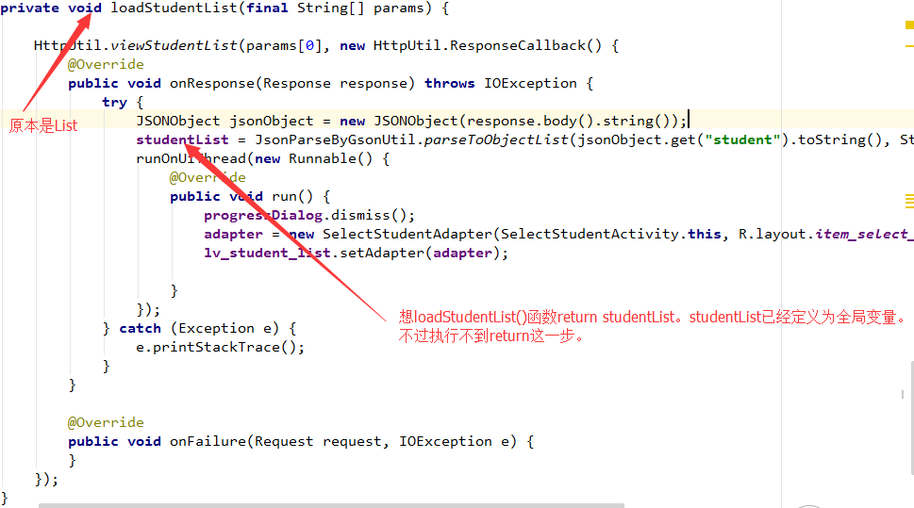](http://www.cnblogs.com/yc-chen/MyComments.html" \o "我发表过的评论列表)
* **[感悟from Su学长：](http://www.cnblogs.com/yc-chen/MyComments.html" \o "我发表过的评论列表)**[（明天过后抽时间独立发博客。）](http://www.cnblogs.com/yc-chen/MyComments.html" \o "我发表过的评论列表)

|  |
| --- |
| [屠龙铭（505）:](http://www.cnblogs.com/yc-chen/MyComments.html" \o "我发表过的评论列表) |

* **[日常完成：](http://www.cnblogs.com/yc-chen/MyComments.html" \o "我发表过的评论列表)**[日常除bug 心态爆炸](http://www.cnblogs.com/yc-chen/MyComments.html" \o "我发表过的评论列表)
* **[日常心得：](http://www.cnblogs.com/yc-chen/MyComments.html" \o "我发表过的评论列表)**[果然项目安排要适当 开发过程要得当](http://www.cnblogs.com/yc-chen/MyComments.html" \o "我发表过的评论列表)
* **[感悟from Su学长：](http://www.cnblogs.com/yc-chen/MyComments.html" \o "我发表过的评论列表)**[（明天过后抽时间独立发博客。）](http://www.cnblogs.com/yc-chen/MyComments.html" \o "我发表过的评论列表)

|  |
| --- |
| [屠龙俊（511）:](http://www.cnblogs.com/yc-chen/MyComments.html" \o "我发表过的评论列表) |

* **[日常完成：](http://www.cnblogs.com/yc-chen/MyComments.html" \o "我发表过的评论列表)**[智能算法修改终于撸出来了，就差5%的工作量了！](http://www.cnblogs.com/yc-chen/MyComments.html" \o "我发表过的评论列表)
* **[日常心得：](http://www.cnblogs.com/yc-chen/MyComments.html" \o "我发表过的评论列表)**[感觉全世界都是我的!](http://www.cnblogs.com/yc-chen/MyComments.html" \o "我发表过的评论列表)
* **[感悟from Su学长：](http://www.cnblogs.com/yc-chen/MyComments.html" \o "我发表过的评论列表)**[怎么说呢，我昨天早上迟到了，然后并没有听到刚开始的部分。主要是那天晚上撸代码撸到太晚了。但是后来听到的内容也是让我收获很多。对比一下，我也是个没有参加工作室的小白，也没拿过什么大奖。所以说学长还是挺对我的胃口的。特别是学长在分享软工经验的时候，我现在就有点感触了。怎么说，因为一个项目是靠大家一起来完成的，我想每个人都应该有自己的定位，然后相互交流，一起进步。虽然在这个过程会很累，不过收获的肯定比付出的更多。当然，我想我们也需要有一颗好学、自学的心，不懂的地方就要提出来，然后慢慢提升自己。从上软工到现在，我学到的其实是挺多的，比以往上过的任何一门课都多。从学长的经验来看，我看到的不仅仅是一门软工课那么简单，更是一种对自己各方面技能的锻炼。从无到有，从小白到大神，希望之后自己也能达到如此目标。Learning by doing !](http://www.cnblogs.com/yc-chen/MyComments.html" \o "我发表过的评论列表)

|  |
| --- |
| [屠龙航（515）](http://www.cnblogs.com/yc-chen/MyComments.html" \o "我发表过的评论列表) |

* **[日常完成：](http://www.cnblogs.com/yc-chen/MyComments.html" \o "我发表过的评论列表)**[对接了院负责人查看分配结果的接口](http://www.cnblogs.com/yc-chen/MyComments.html" \o "我发表过的评论列表)
* **[日常心得：](http://www.cnblogs.com/yc-chen/MyComments.html" \o "我发表过的评论列表)**[最近由于过渡到了自己完全生疏的部分，所以进度非常的慢。有点疲劳。庆幸的是学了一点东西。](http://www.cnblogs.com/yc-chen/MyComments.html" \o "我发表过的评论列表)
* **[遇到问题](http://www.cnblogs.com/yc-chen/MyComments.html" \o "我发表过的评论列表)**[：  
  1.学生信息导入的接口一直都没有对接好，数据传不上去。  
  2.DatePickerDialog控件的api要求很高，一直不能使用。](http://www.cnblogs.com/yc-chen/MyComments.html" \o "我发表过的评论列表)
* **[感悟from Su学长：](http://www.cnblogs.com/yc-chen/MyComments.html" \o "我发表过的评论列表)**[（明天过后抽时间独立发博客。）](http://www.cnblogs.com/yc-chen/MyComments.html" \o "我发表过的评论列表)

|  |
| --- |
| [屠龙钰（516）:](http://www.cnblogs.com/yc-chen/MyComments.html" \o "我发表过的评论列表) |

* **[日常完成：](http://www.cnblogs.com/yc-chen/MyComments.html" \o "我发表过的评论列表)**[NULL](http://www.cnblogs.com/yc-chen/MyComments.html" \o "我发表过的评论列表)
* **[日常心得：](http://www.cnblogs.com/yc-chen/MyComments.html" \o "我发表过的评论列表)**[NULL](http://www.cnblogs.com/yc-chen/MyComments.html" \o "我发表过的评论列表)
* **[感悟from Su学长：](http://www.cnblogs.com/yc-chen/MyComments.html" \o "我发表过的评论列表)**[NULL](http://www.cnblogs.com/yc-chen/MyComments.html" \o "我发表过的评论列表)

|  |
| --- |
| [屠龙杰（517）:](http://www.cnblogs.com/yc-chen/MyComments.html" \o "我发表过的评论列表) |

* **[日常完成：](http://www.cnblogs.com/yc-chen/MyComments.html" \o "我发表过的评论列表)**[测试，改bug](http://www.cnblogs.com/yc-chen/MyComments.html" \o "我发表过的评论列表)
* **[日常心得：](http://www.cnblogs.com/yc-chen/MyComments.html" \o "我发表过的评论列表)**[小事收割机，继续……](http://www.cnblogs.com/yc-chen/MyComments.html" \o "我发表过的评论列表)
* **[感悟from Su学长：](http://www.cnblogs.com/yc-chen/MyComments.html" \o "我发表过的评论列表)**[（明天过后抽时间独立发博客。）](http://www.cnblogs.com/yc-chen/MyComments.html" \o "我发表过的评论列表)

|  |
| --- |
| [屠龙强（524）:](http://www.cnblogs.com/yc-chen/MyComments.html" \o "我发表过的评论列表) |

* **[日常完成：](http://www.cnblogs.com/yc-chen/MyComments.html" \o "我发表过的评论列表)**[继续数据导入数据修改，博客编了一手好故事。](http://www.cnblogs.com/yc-chen/MyComments.html" \o "我发表过的评论列表)
* **[日常心得：](http://www.cnblogs.com/yc-chen/MyComments.html" \o "我发表过的评论列表)**[退掉课外事，和屠龙伙伴们认真熬三个大夜等天亮，也是很ok。毕竟陪伴是最长情的告白。](http://www.cnblogs.com/yc-chen/MyComments.html" \o "我发表过的评论列表)
* **[感悟from Su学长：](http://www.cnblogs.com/yc-chen/MyComments.html" \o "我发表过的评论列表)**[周三（11.16）听了苏学长关于软工实践课的汇报演讲，我深有所感，浅表如下：  
  （1）学长自诩小白，却成为上一届软工实践的第一名。我想，要么是他低调过谦，不然就是他在软工实践的过程中充分发挥了其过人的能力。比如自学能力，团队合作能力，自我定位和调整能力，等。结合我自身到目前的所有体会，我觉得在软工过程中首先要有良好的自我定位意识，这是心理上的软工实践。只有自己认识自己的能力，明白自己将要处于的位置，才可以很好地去配合团队工作。  
  （2）软工实践虽然任务又多又难（比较性），但是在软工过程中我接触到很多新的思想、新的专业概念同时使用到很多有用的工具，这是很赞的事，也是苏学长提到的，他在今年秋招面试用以与hr交流的内容，帮助加分。](http://www.cnblogs.com/yc-chen/MyComments.html" \o "我发表过的评论列表)

**[燃尽图：](http://www.cnblogs.com/yc-chen/MyComments.html" \o "我发表过的评论列表)**

[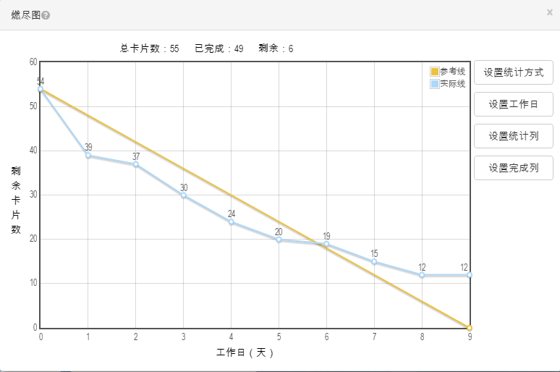](http://www.cnblogs.com/yc-chen/MyComments.html" \o "我发表过的评论列表)

**[屠龙剧终：](http://www.cnblogs.com/yc-chen/MyComments.html" \o "我发表过的评论列表)**

[究竟孰赢孰输，孰生孰死？](http://www.cnblogs.com/yc-chen/MyComments.html" \o "我发表过的评论列表)

[是天惊云変、世人闻风丧胆的alpha恶龙逆转局势、傲视群雄，还是善良贤惠、端庄大气的屠龙天团七小只腰斩Alpha、抱得美人归？](http://www.cnblogs.com/yc-chen/MyComments.html" \o "我发表过的评论列表)

[一路披荆斩棘而来的屠龙少年们未来又将何去何从？](http://www.cnblogs.com/yc-chen/MyComments.html" \o "我发表过的评论列表)

[……](http://www.cnblogs.com/yc-chen/MyComments.html" \o "我发表过的评论列表)

[一枚小彩蛋，留到周六开。本周六早数计中楼软工实践课，见分晓！](http://www.cnblogs.com/yc-chen/MyComments.html" \o "我发表过的评论列表)

[附屠龙组长崩溃小黄图:  
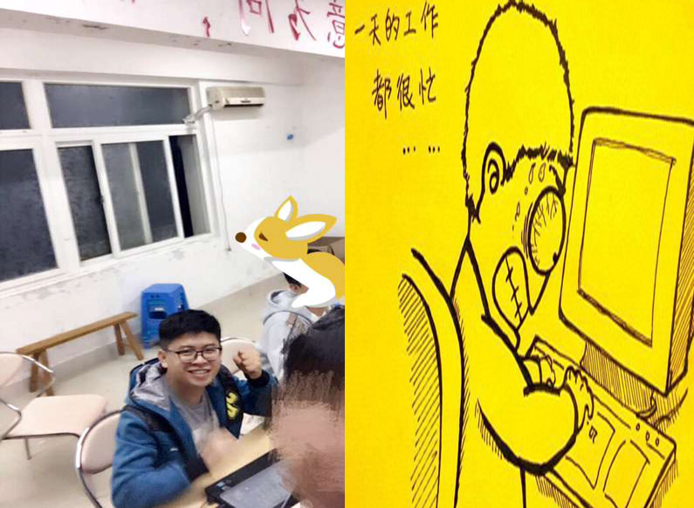](http://www.cnblogs.com/yc-chen/MyComments.html" \o "我发表过的评论列表)

**[好文要顶](http://www.cnblogs.com/yc-chen/p/javascript:void(0);)****[关注我](http://www.cnblogs.com/yc-chen/p/javascript:void(0);)****[收藏该文](http://www.cnblogs.com/yc-chen/p/javascript:void(0);)****[](http://www.cnblogs.com/yc-chen/p/javascript:void(0);" \o "分享至新浪微博)[](http://www.cnblogs.com/yc-chen/p/javascript:void(0);" \o "分享至微信)**

[](http://home.cnblogs.com/u/yc-chen/" \t "http://www.cnblogs.com/yc-chen/p/_blank)

[YC\_chen](http://home.cnblogs.com/u/yc-chen/)[关注 - 6](http://home.cnblogs.com/u/yc-chen/followees)[粉丝 - 7](http://home.cnblogs.com/u/yc-chen/followers)

[+加关注](http://www.cnblogs.com/yc-chen/p/javascript:void(0);)

[posted @ 2016-11-18 02:44](http://www.cnblogs.com/yc-chen/MyComments.html" \o "我发表过的评论列表)[YC\_chen](http://www.cnblogs.com/yc-chen/)[阅读(40) 评论(3)](http://www.cnblogs.com/yc-chen/MyComments.html" \o "我发表过的评论列表)[编辑](https://i.cnblogs.com/EditPosts.aspx?postid=6076186)[收藏](http://www.cnblogs.com/yc-chen/p/6076186.html)

**[评论列表](http://www.cnblogs.com/yc-chen/MyComments.html" \o "我发表过的评论列表)**

[回复引用](http://www.cnblogs.com/yc-chen/p/javascript:void(0);)

[#1楼](http://www.cnblogs.com/yc-chen/p/6076186.html" \l "3560234)[2016-11-20 07:30](http://www.cnblogs.com/yc-chen/MyComments.html" \o "我发表过的评论列表)[ffl](http://www.cnblogs.com/math/" \t "http://www.cnblogs.com/yc-chen/p/_blank)

[@屠龙超 你要理解什么是同步，什么是异步。。、  
  
你门的源代码的git在哪？不会没有用git？？？？](http://www.cnblogs.com/yc-chen/MyComments.html" \o "我发表过的评论列表)

[支持(0)反对(0)](http://www.cnblogs.com/yc-chen/p/javascript:void(0);)

[回复引用](http://www.cnblogs.com/yc-chen/p/javascript:void(0);)

[#2楼](http://www.cnblogs.com/yc-chen/p/6076186.html" \l "3560666)[[楼主] 2016-11-20 23:35](http://www.cnblogs.com/yc-chen/MyComments.html" \o "我发表过的评论列表)[YC\_chen](http://www.cnblogs.com/yc-chen/" \t "http://www.cnblogs.com/yc-chen/p/_blank)

[@](http://www.cnblogs.com/yc-chen/p/6076186.html" \l "3560234" \o "查看所回复的评论)[ffl](http://www.cnblogs.com/yc-chen/MyComments.html" \o "我发表过的评论列表)[https://coding.net/u/YC\_chen/p/StudentTutorSelect/git](https://coding.net/u/YC_chen/p/StudentTutorSelect/git" \t "http://www.cnblogs.com/yc-chen/p/_blank)

[支持(0)反对(0)](http://www.cnblogs.com/yc-chen/p/javascript:void(0);)

[回复引用](http://www.cnblogs.com/yc-chen/p/javascript:void(0);)

[#3楼](http://www.cnblogs.com/yc-chen/p/6076186.html" \l "3560668)[[楼主] 2016-11-20 23:35](http://www.cnblogs.com/yc-chen/MyComments.html" \o "我发表过的评论列表)[YC\_chen](http://www.cnblogs.com/yc-chen/" \t "http://www.cnblogs.com/yc-chen/p/_blank)

[@](http://www.cnblogs.com/yc-chen/p/6076186.html" \l "3560234" \o "查看所回复的评论)[ffl  
最近先准备考试- - 、、、找个空闲时间。补补这个知识点](http://www.cnblogs.com/yc-chen/MyComments.html" \o "我发表过的评论列表)

[支持(0)反对(0)](http://www.cnblogs.com/yc-chen/p/javascript:void(0);)

###### [1.3.2.11 屠龙之路\_项目测试](http://www.cnblogs.com/yc-chen/MyComments.html" \o "我发表过的评论列表)

* [论](http://www.cnblogs.com/yc-chen/MyComments.html" \o "我发表过的评论列表)

**[屠龙之路\_项目测试](http://www.cnblogs.com/yc-chen/p/6079786.html)**

**[测试工具：](http://www.cnblogs.com/yc-chen/OtherPosts.html" \o "我评论过的随笔列表)**

**[Postman + Fiddler](http://www.cnblogs.com/yc-chen/OtherPosts.html" \o "我评论过的随笔列表)**

**[Postman + 进行发包](http://www.cnblogs.com/yc-chen/OtherPosts.html" \o "我评论过的随笔列表)**

[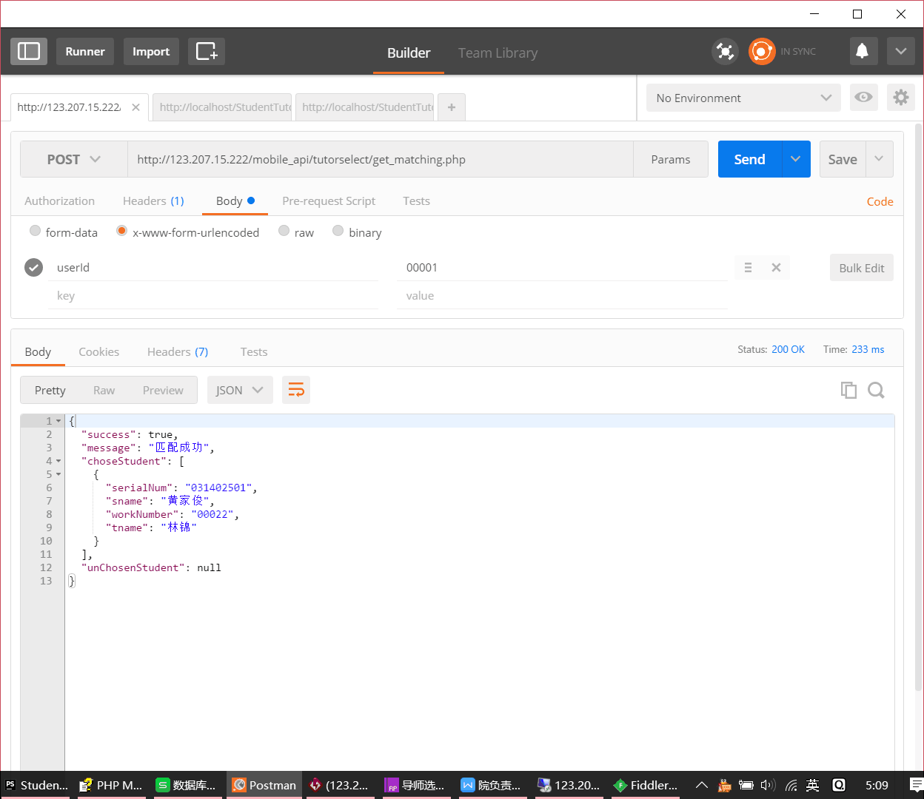](http://www.cnblogs.com/yc-chen/OtherPosts.html" \o "我评论过的随笔列表)

**[Fiddler进行抓包](http://www.cnblogs.com/yc-chen/OtherPosts.html" \o "我评论过的随笔列表)**

[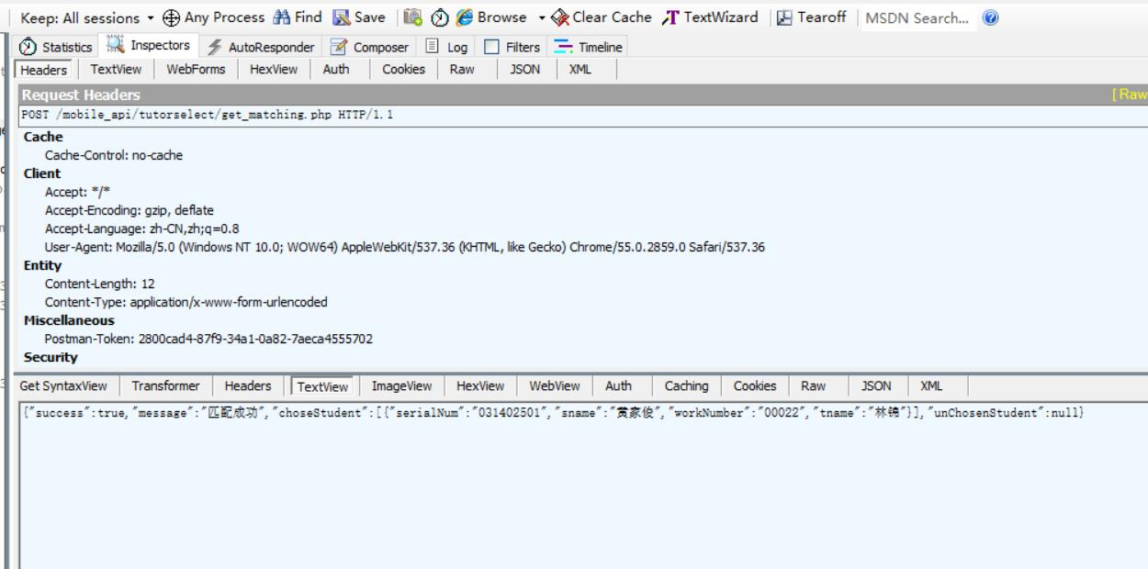](http://www.cnblogs.com/yc-chen/OtherPosts.html" \o "我评论过的随笔列表)

**[编译结束后测试：（暂定……）](http://www.cnblogs.com/yc-chen/OtherPosts.html" \o "我评论过的随笔列表)**

**[好文要顶](http://www.cnblogs.com/yc-chen/p/javascript:void(0);)****[关注我](http://www.cnblogs.com/yc-chen/p/javascript:void(0);)****[收藏该文](http://www.cnblogs.com/yc-chen/p/javascript:void(0);)****[](http://www.cnblogs.com/yc-chen/p/javascript:void(0);" \o "分享至新浪微博)[](http://www.cnblogs.com/yc-chen/p/javascript:void(0);" \o "分享至微信)**

[](http://home.cnblogs.com/u/yc-chen/" \t "http://www.cnblogs.com/yc-chen/p/_blank)

[YC\_chen](http://home.cnblogs.com/u/yc-chen/)[关注 - 6](http://home.cnblogs.com/u/yc-chen/followees)[粉丝 - 7](http://home.cnblogs.com/u/yc-chen/followers)

[+加关注](http://www.cnblogs.com/yc-chen/p/javascript:void(0);)

[posted @ 2016-11-19 04:41](http://www.cnblogs.com/yc-chen/OtherPosts.html" \o "我评论过的随笔列表)[YC\_chen](http://www.cnblogs.com/yc-chen/)[阅读(34) 评论(3)](http://www.cnblogs.com/yc-chen/OtherPosts.html" \o "我评论过的随笔列表)[编辑](https://i.cnblogs.com/EditPosts.aspx?postid=6079786)[收藏](http://www.cnblogs.com/yc-chen/p/6079786.html)

**[评论列表](http://www.cnblogs.com/yc-chen/OtherPosts.html" \o "我评论过的随笔列表)**

[回复引用](http://www.cnblogs.com/yc-chen/p/javascript:void(0);)

[#1楼](http://www.cnblogs.com/yc-chen/p/6079786.html" \l "3568553)[2016-11-30 10:24](http://www.cnblogs.com/yc-chen/OtherPosts.html" \o "我评论过的随笔列表)[ffl](http://www.cnblogs.com/math/" \t "http://www.cnblogs.com/yc-chen/p/_blank)

[不错，多用一些工具：  
- tcpdump  
- windump  
- microsoft network monitor  
- wireshake  
分别抓包分析，并作个对比。  
  
此外也可以用curl模拟提交](http://www.cnblogs.com/yc-chen/OtherPosts.html" \o "我评论过的随笔列表)

[支持(0)反对(0)](http://www.cnblogs.com/yc-chen/p/javascript:void(0);)

[回复引用](http://www.cnblogs.com/yc-chen/p/javascript:void(0);)

[#2楼](http://www.cnblogs.com/yc-chen/p/6079786.html" \l "3568562)[[楼主] 2016-11-30 10:35](http://www.cnblogs.com/yc-chen/OtherPosts.html" \o "我评论过的随笔列表)[YC\_chen](http://www.cnblogs.com/yc-chen/" \t "http://www.cnblogs.com/yc-chen/p/_blank)

[@](http://www.cnblogs.com/yc-chen/p/6079786.html" \l "3568553" \o "查看所回复的评论)[ffl  
谢谢助教提点！beta版本会计划好。预留时间专门来测试。](http://www.cnblogs.com/yc-chen/OtherPosts.html" \o "我评论过的随笔列表)

[支持(0)反对(0)](http://www.cnblogs.com/yc-chen/p/javascript:void(0);)

[回复引用](http://www.cnblogs.com/yc-chen/p/javascript:void(0);)

[#3楼](http://www.cnblogs.com/yc-chen/p/6079786.html" \l "3568585)[2016-11-30 10:52](http://www.cnblogs.com/yc-chen/OtherPosts.html" \o "我评论过的随笔列表)[ffl](http://www.cnblogs.com/math/" \t "http://www.cnblogs.com/yc-chen/p/_blank)

[@](http://www.cnblogs.com/yc-chen/p/6079786.html" \l "3568562" \o "查看所回复的评论)[YC\_chen](http://www.cnblogs.com/yc-chen/OtherPosts.html" \o "我评论过的随笔列表)[引用](http://www.cnblogs.com/yc-chen/p/6079786.html" \l "3568562" \o "查看引用原文)[@  
ffl  
谢谢助教提点！beta版本会计划好。预留时间专门来测试。  
  
不客气，这些工具都是生产力工具，熟练使用，在工作中使用率挺高的:)](http://www.cnblogs.com/yc-chen/OtherPosts.html" \o "我评论过的随笔列表)

[支持(0)反对(0)](http://www.cnblogs.com/yc-chen/p/javascript:void(0);)

###### [1.3.2.12 屠龙之路\_\_最导师互选系统Alpha版冲刺总结](http://www.cnblogs.com/yc-chen/OtherPosts.html" \o "我评论过的随笔列表)

* [与](http://www.cnblogs.com/yc-chen/OtherPosts.html" \o "我评论过的随笔列表)

**[屠龙之路\_](http://www.cnblogs.com/yc-chen/p/6079751.html)**[最](http://www.cnblogs.com/yc-chen/RecentComments.html" \o "我的博客的评论列表)**[导师互选系统 Alpha版冲刺总结](http://www.cnblogs.com/yc-chen/p/6099581.html)[（事后诸葛亮）](http://www.cnblogs.com/yc-chen/RecentComments.html" \o "我的博客的评论列表)**

**[导师互选系统 Alpha版冲刺总结](http://www.cnblogs.com/yc-chen/RecentComments.html" \o "我的博客的评论列表)**

**[一、设想和目标](http://www.cnblogs.com/yc-chen/RecentComments.html" \o "我的博客的评论列表)**

* **[我们的软件什么问题？是否定义得很清楚？是否对典型用户和典型场景有清晰的描述？](http://www.cnblogs.com/yc-chen/RecentComments.html" \o "我的博客的评论列表)** [我们的软件主要是要实现导师和学生双向互选的功能。功能定义清晰明确，在软件规格需求说明说中有相信的讲解。包括典型用户和典型场景的描述。](http://www.cnblogs.com/yc-chen/RecentComments.html" \o "我的博客的评论列表)
* **[是否有充足的时间来做计划?](http://www.cnblogs.com/yc-chen/RecentComments.html" \o "我的博客的评论列表)** [有足够的时间来做计划。](http://www.cnblogs.com/yc-chen/RecentComments.html" \o "我的博客的评论列表)
* **[团队在计划阶段是如何解决同事们对于计划的不同意见的？](http://www.cnblogs.com/yc-chen/RecentComments.html" \o "我的博客的评论列表)** [小组开会讨论协商。](http://www.cnblogs.com/yc-chen/RecentComments.html" \o "我的博客的评论列表)

**[二、计划](http://www.cnblogs.com/yc-chen/RecentComments.html" \o "我的博客的评论列表)**

| **[成员](http://www.cnblogs.com/yc-chen/RecentComments.html" \o "我的博客的评论列表)** | **[Alpha版本分工](http://www.cnblogs.com/yc-chen/RecentComments.html" \o "我的博客的评论列表)** | **[完成情况 满分（10分）](http://www.cnblogs.com/yc-chen/RecentComments.html" \o "我的博客的评论列表)** |
| --- | --- | --- |
| [504陈逸超](http://www.cnblogs.com/yc-chen/RecentComments.html" \o "我的博客的评论列表) | [教师模块、学生模块V层代码、P层代码](http://www.cnblogs.com/yc-chen/RecentComments.html" \o "我的博客的评论列表) | [7](http://www.cnblogs.com/yc-chen/RecentComments.html" \o "我的博客的评论列表) |
| [505陈少铭](http://www.cnblogs.com/yc-chen/RecentComments.html" \o "我的博客的评论列表) | [提供View层模板、android端P层模板、Model层模板、逻辑串联、修复bug](http://www.cnblogs.com/yc-chen/RecentComments.html" \o "我的博客的评论列表) | [9](http://www.cnblogs.com/yc-chen/RecentComments.html" \o "我的博客的评论列表) |
| [511黄家俊](http://www.cnblogs.com/yc-chen/RecentComments.html" \o "我的博客的评论列表) | [php后台开发，MC层](http://www.cnblogs.com/yc-chen/RecentComments.html" \o "我的博客的评论列表) | [9](http://www.cnblogs.com/yc-chen/RecentComments.html" \o "我的博客的评论列表) |
| [515翁祖航](http://www.cnblogs.com/yc-chen/RecentComments.html" \o "我的博客的评论列表) | [院负责人、系负责模块V层代码、P层代码](http://www.cnblogs.com/yc-chen/RecentComments.html" \o "我的博客的评论列表) | [7](http://www.cnblogs.com/yc-chen/RecentComments.html" \o "我的博客的评论列表) |
| [516黄瑞钰](http://www.cnblogs.com/yc-chen/RecentComments.html" \o "我的博客的评论列表) | [需求分析细化、接口文档、UI美化](http://www.cnblogs.com/yc-chen/RecentComments.html" \o "我的博客的评论列表) | [6](http://www.cnblogs.com/yc-chen/RecentComments.html" \o "我的博客的评论列表) |
| [517毛仲杰](http://www.cnblogs.com/yc-chen/RecentComments.html" \o "我的博客的评论列表) |  |  |
| [524王智强](http://www.cnblogs.com/yc-chen/RecentComments.html" \o "我的博客的评论列表) | [博客整理、文档整理，协助后台开发、数据库数据录入](http://www.cnblogs.com/yc-chen/RecentComments.html" \o "我的博客的评论列表) | [7](http://www.cnblogs.com/yc-chen/RecentComments.html" \o "我的博客的评论列表) |

* **[你原计划的工作是否最后都做完了? 如果有没做完的，为什么?](http://www.cnblogs.com/yc-chen/RecentComments.html" \o "我的博客的评论列表)** [原计划的工作大概估计了一下，应该就只完成70%。完成的情况如下：教师模块、学生模块基本完成，院负责人模块、系负责人模块完成85%。UI和界面美化完成的情况比较差，这也是我们Alpha版本主要没有完成的部分。分析一下原因，主要出在了两方面：](http://www.cnblogs.com/yc-chen/RecentComments.html" \o "我的博客的评论列表)

1. [团队间的沟通不足，出现问题没有比较好的交流。为了让新手比较多的获得锻炼，所以给新手安排的代码量比较多。随之也会出现一些问题，就是新手写的代码会有一些bug。有些bug其实可以问问组里比较强的同学，这样调试起来会快很多。但是alpha版本冲刺的时候，明显沟通不足。导致一个bug卡得够久，影响后面的进度。](http://www.cnblogs.com/yc-chen/RecentComments.html" \o "我的博客的评论列表)
2. [不够细化。模块之间有耦合，耦合的部分分工不够明确。导致后期整合四个模块的代码的时候调用别人的activity会出现各种bug。](http://www.cnblogs.com/yc-chen/RecentComments.html" \o "我的博客的评论列表)

**[有没有发现你做了一些事后看来没必要或没多大价值的事?](http://www.cnblogs.com/yc-chen/RecentComments.html" \o "我的博客的评论列表)** [在这次项目中，要提一下 陈少铭同学，少铭同学的编码能力挺强的。在项目开始初期，他按照自己以前的项目经验，牵头为个项目搭建了一个框架，并且加入了一些非常有用的工具类。举个栗子：解析JSON数据的工具类，让我们小组成员在解析JSON数据的时候只需要一两行代码即可！而且有很强的复用性。可能是其他组员刚接触到android不久，有个组员可能没有体会到别人封装的工具类的好用，自己动手写了一个可以解析JSON数据的utils。心里佩服他这种尝试的精神，但是其实事后总结，对于我们目前的项目而言，这其实相当于无用功。因为工具类已经封装好了，可以直接调用。可以确保项目的进度，但是他自己写了工具类，也是会有收获。](http://www.cnblogs.com/yc-chen/RecentComments.html" \o "我的博客的评论列表)

**[是否每一项任务都有清楚定义和衡量的交付件?](http://www.cnblogs.com/yc-chen/RecentComments.html" \o "我的博客的评论列表)** [有，因为学生导师互选系统角色较多。功能要求也较高，所我们前期花了大量的时间在功能的讨论上，以及对各个角色的定义。](http://www.cnblogs.com/yc-chen/RecentComments.html" \o "我的博客的评论列表)

**[将来的计划会做什么修改？](http://www.cnblogs.com/yc-chen/RecentComments.html" \o "我的博客的评论列表)** [和栋哥在进行需求上面的交流，根据栋哥的需求我们动态调整计划。](http://www.cnblogs.com/yc-chen/RecentComments.html" \o "我的博客的评论列表)

**[在计划中有没有留下缓冲区，缓冲区有作用么?](http://www.cnblogs.com/yc-chen/RecentComments.html" \o "我的博客的评论列表)** [项目在前期推进的时候基本上都按照原计划进行。到冲刺中后期，由于出现各种bug问题，忙于修复bug，项目的进度上面有一些拖延。不过经过努力，加班加点修复bug，并完成了大部分的功能。](http://www.cnblogs.com/yc-chen/RecentComments.html" \o "我的博客的评论列表)

**[三、资源](http://www.cnblogs.com/yc-chen/RecentComments.html" \o "我的博客的评论列表)**

**[我们有足够的资源来完成各项任务么?](http://www.cnblogs.com/yc-chen/RecentComments.html" \o "我的博客的评论列表)** [在资源方面，我们的资源还是充足的。测试数据php后台主要是采用工具postman测试接口的可用性。android端，我们在alpha版本暂时没有采用测试工具，主要是用Log打印工具，对各种bug和功能、以及数据进行测试。](http://www.cnblogs.com/yc-chen/RecentComments.html" \o "我的博客的评论列表)

**[各项任务所需的时间和其他资源是如何估计的，精度如何?](http://www.cnblogs.com/yc-chen/RecentComments.html" \o "我的博客的评论列表)** [完成任务的时间在刚开始还是可以把控的，可能是因为刚开始编码的难度都较低。在后期因为涉及跟后台数据的对接、activity之间的逻辑跳转，所以时间上面显得有点不能按期完成。陷入修复bug的深渊中....](http://www.cnblogs.com/yc-chen/RecentComments.html" \o "我的博客的评论列表)

**[测试的时间，人力和软件/硬件资源是否足够? 对于那些不需要编程的资源 (美工设计/文案)是否低估难度?](http://www.cnblogs.com/yc-chen/RecentComments.html" \o "我的博客的评论列表)** [修复bug之后，把功能实现就已经接近项目验收的时间了。在专门的用户测试这一块上面我们做的不够好，我们没有预留专门用来测试的时间不够多。基本上测试都是在开发的过程中，编码代码改bug测试的。没有在功能全部实现之后，在集中的进行测试，更深入的找寻潜在的bug...  
UI用户体验方面，由于专门做美工的同学，参加国家性的比赛。UI基本做完，但是在冲刺快结束的后几天，有点匆促。](http://www.cnblogs.com/yc-chen/RecentComments.html" \o "我的博客的评论列表)

**[四、变更管理](http://www.cnblogs.com/yc-chen/RecentComments.html" \o "我的博客的评论列表)**

**[测试的时间，人力和软件/硬件资源是否足够? 对于那些不需要编程的资源 (美工设计/文案)是否低估难度?](http://www.cnblogs.com/yc-chen/RecentComments.html" \o "我的博客的评论列表)** [团队小伙伴都住在相邻宿舍，更改信息传递上面没有什么延迟。几乎都会到宿舍当面说。](http://www.cnblogs.com/yc-chen/RecentComments.html" \o "我的博客的评论列表)

**[项目的出口条件（Exit Criteria – 什么叫“做好了”）有清晰的定义么?](http://www.cnblogs.com/yc-chen/RecentComments.html" \o "我的博客的评论列表)**[项目的出口条件，在alpha版本还没有太明白的搞清楚什么是项目的出口条件。](http://www.cnblogs.com/yc-chen/RecentComments.html" \o "我的博客的评论列表)

**[对于可能的变更是否能制定应急计划?](http://www.cnblogs.com/yc-chen/RecentComments.html" \o "我的博客的评论列表)** [对于变更，我们根据哪些人手头的任务完成之后，就先去接手。](http://www.cnblogs.com/yc-chen/RecentComments.html" \o "我的博客的评论列表)

**[员工是否能够有效地处理意料之外的工作请求？](http://www.cnblogs.com/yc-chen/RecentComments.html" \o "我的博客的评论列表)** [我们所有的请求都汇总到组长那边，再由组长统筹安排。](http://www.cnblogs.com/yc-chen/RecentComments.html" \o "我的博客的评论列表)

**[五、设计/实现](http://www.cnblogs.com/yc-chen/RecentComments.html" \o "我的博客的评论列表)**

**[设计工作在什么时候，由谁来完成的？是合适的时间，合适的人么？](http://www.cnblogs.com/yc-chen/RecentComments.html" \o "我的博客的评论列表)** [界面设计主要是有黄瑞钰同学完成的。字体大小的定义和界面图片的边距都是由他负责。瑞钰的审美较好，PS用的很熟练。切图都由他完成。图标的边距，我们采取的是用“标你妹~啊“来自动帮我们处理完成，再加上人工手动调整。](http://www.cnblogs.com/yc-chen/RecentComments.html" \o "我的博客的评论列表)

**[设计工作有没有碰到模棱两可的情况，团队是如何解决的？](http://www.cnblogs.com/yc-chen/RecentComments.html" \o "我的博客的评论列表)** [在界面设计方面其实，我们刚开始还是遇到了一些问题。就是在画原型的时候，考虑的不周到。比如手动添加学生信息，这个界面少了一些 输入框。少了这些输入框是必要的，也就是提交post请求必须传给后台的。所以当我们编码阶段的时候，还是有对原型和界面的设计进行讨论和修改](http://www.cnblogs.com/yc-chen/RecentComments.html" \o "我的博客的评论列表)

**[团队是否运用单元测试（unit test），测试驱动的开发（TDD）、UML, 或者其他工具来帮助设计和实现？这些工具有效么？](http://www.cnblogs.com/yc-chen/RecentComments.html" \o "我的博客的评论列表)** [alpha版本没有运用单元测试。不过最近在学习juit怎么进行单元测试。计划在beta版本运用，还有一个bugtags也会运用。](http://www.cnblogs.com/yc-chen/RecentComments.html" \o "我的博客的评论列表)

**[什么功能产生的Bug最多，为什么？在发布之后发现了什么重要的bug? 为什么我们在设计/开发的时候没有想到这些情况?](http://www.cnblogs.com/yc-chen/RecentComments.html" \o "我的博客的评论列表)** [我们项目bug最多的地方是在Listview列表和JSON解析。listview的适配器其实套路都差不多。但是listview里面的每个item有个按钮，点击按钮要实现一些跳转和intent传值这部分刚开始遇到有些棘手。JSON数据的解析，经过我们的后面开会的总结，主要是细心程度不够。比如返回的键值对的键应该是message，而后台开发的小伙伴一不小心写成了”mesage“，少了一个s，android端的小伙伴只按照文档，所以造成数据解析不出来。不过也是这个原因，我们慢慢摸索，懂得了在获得后台返回数据之后，将JSON数据先Log出来一下，再进行解析。发现错误也好沟通修改。](http://www.cnblogs.com/yc-chen/RecentComments.html" \o "我的博客的评论列表)

**[代码复审（Code Review）是如何进行的，是否严格执行了代码规范？](http://www.cnblogs.com/yc-chen/RecentComments.html" \o "我的博客的评论列表)** [刚开始504陈逸超和515翁祖航都是在自己的分支上面写代码，完成工作量。505陈少铭等我们代码写完之后，他有帮忙审核，审核不行，会让我们修改，审核通过再合并到主分支。后面可能因为时间不怎么来得及，都在主分支上面开发和提交。下一阶段，会合理安排时间和进度。落实好，代码复审。  
代码规范还行。有个要注意的点就是，写一个函数的时候就要随手把注释给写上，养成一种习惯。写完一个模块再回过头来注释，有的小伙伴采取这种方法。但是思考一下，这样不太好。](http://www.cnblogs.com/yc-chen/RecentComments.html" \o "我的博客的评论列表)

**[六、测试/发布](http://www.cnblogs.com/yc-chen/RecentComments.html" \o "我的博客的评论列表)**

* **[没有专门的测试计划，alpha版本都在忙着码代码，完成功能，修复bug。所以测试暂时还没做到。](http://www.cnblogs.com/yc-chen/RecentComments.html" \o "我的博客的评论列表)**
* **[下一个阶段我们调整一下结构。组长不参与编码，专心把握项目的进度，做好项目的管控，安排好任务和制定好测试计划。统筹协调组员之间的编码问题。](http://www.cnblogs.com/yc-chen/RecentComments.html" \o "我的博客的评论列表)**

**[七、总结](http://www.cnblogs.com/yc-chen/RecentComments.html" \o "我的博客的评论列表)**

**[你觉得团队目前的状态属于 CMM/CMMI 中的哪个档次?](http://www.cnblogs.com/yc-chen/RecentComments.html" \o "我的博客的评论列表)** [二级](http://www.cnblogs.com/yc-chen/RecentComments.html" \o "我的博客的评论列表)

**[你觉得团队目前处于萌芽/磨合/规范/创造阶段的哪一个阶段?](http://www.cnblogs.com/yc-chen/RecentComments.html" \o "我的博客的评论列表)** [磨合](http://www.cnblogs.com/yc-chen/RecentComments.html" \o "我的博客的评论列表)

**[你觉得目前最需要改进的一个方面是什么?](http://www.cnblogs.com/yc-chen/RecentComments.html" \o "我的博客的评论列表)** [沟通不足。](http://www.cnblogs.com/yc-chen/RecentComments.html" \o "我的博客的评论列表)

**[八、过程体会：](http://www.cnblogs.com/yc-chen/RecentComments.html" \o "我的博客的评论列表)**

|  |
| --- |
| [屠龙超（504）:](http://www.cnblogs.com/yc-chen/RecentComments.html" \o "我的博客的评论列表) |

[我在整个项目中参与安卓端的编写。由于没有很好的沟通与交接自己的代码，所以遗留下了一些bug。后面靠强有力的队友少铭，解决了很多困惑，从他身上学习到了一些调试的技巧。也感受到要提高自己的细心程度以及交接自己的代码。](http://www.cnblogs.com/yc-chen/RecentComments.html" \o "我的博客的评论列表)

|  |
| --- |
| [屠龙铭（505）:](http://www.cnblogs.com/yc-chen/RecentComments.html" \o "我的博客的评论列表) |

[日常除bug 心态爆炸,善后工作真的很折磨人啊！果然项目安排要适当并且开发过程要得当。](http://www.cnblogs.com/yc-chen/RecentComments.html" \o "我的博客的评论列表)

|  |
| --- |
| [屠龙俊（511）:](http://www.cnblogs.com/yc-chen/RecentComments.html" \o "我的博客的评论列表) |

[在这十天的冲刺中，我负责服务器后台的开发，为安卓端提供接口。说实话有点累。在这十天我感觉给我带来困扰的地方是，文档总是变化不定，这大大加重了我的负担，因此，在alpha验收之后，我觉得团队有必要停下脚步开个小会，对这十天好好总结，为beta版本的开发奠定铺好路。](http://www.cnblogs.com/yc-chen/RecentComments.html" \o "我的博客的评论列表)

|  |
| --- |
| [屠龙航（515）](http://www.cnblogs.com/yc-chen/RecentComments.html" \o "我的博客的评论列表) |

[我在整个项目过程中主要负责android端的编写在这十天里我为了alpha版本的诞生也付出很多，因为能力不够经验不足，可用性很低，在队友强大的支援下，我在做项目的过程中也学到了如何规范编写提高代码的可行性，这是我最大的体会和收获。](http://www.cnblogs.com/yc-chen/RecentComments.html" \o "我的博客的评论列表)

|  |
| --- |
| [屠龙钰（516）:](http://www.cnblogs.com/yc-chen/RecentComments.html" \o "我的博客的评论列表) |

[因为个人的原因，参加创行国赛，在alpha冲刺的最后几天里，没能和队友在一起为alpha版本的诞生而努力。我通过网络和他们进行联系，设计UI。在beta版本，我会投入最大力量去最好版本的优化升级的工作。](http://www.cnblogs.com/yc-chen/RecentComments.html" \o "我的博客的评论列表)

|  |
| --- |
| [屠龙杰（517）:](http://www.cnblogs.com/yc-chen/RecentComments.html" \o "我的博客的评论列表) |

[团队协作很有意思，虽然任务很重，但是尽力去配合，也是一种锻炼。](http://www.cnblogs.com/yc-chen/RecentComments.html" \o "我的博客的评论列表)

|  |
| --- |
| [屠龙强（524）:](http://www.cnblogs.com/yc-chen/RecentComments.html" \o "我的博客的评论列表) |

[这十天让我学会了很多，涨了很多知识。体会到"做中学"思想所带来的冲击。亲身去参与到项目的开发，和队友一起为了一个目标而努力，感觉很好。在后期的工作中我会紧紧跟着队友的步伐，一起将alpha版本完善起来。](http://www.cnblogs.com/yc-chen/RecentComments.html" \o "我的博客的评论列表)

**[九、组员分工及工作量比例](http://www.cnblogs.com/yc-chen/RecentComments.html" \o "我的博客的评论列表)**

| **[组员](http://www.cnblogs.com/yc-chen/RecentComments.html" \o "我的博客的评论列表)** | **[分工](http://www.cnblogs.com/yc-chen/RecentComments.html" \o "我的博客的评论列表)** | **[工作量比例](http://www.cnblogs.com/yc-chen/RecentComments.html" \o "我的博客的评论列表)** |
| --- | --- | --- |
| [504陈逸超](http://www.cnblogs.com/yc-chen/RecentComments.html" \o "我的博客的评论列表) | [android客户端、测试](http://www.cnblogs.com/yc-chen/RecentComments.html" \o "我的博客的评论列表) | [0.14](http://www.cnblogs.com/yc-chen/RecentComments.html" \o "我的博客的评论列表) |
| [505陈少铭](http://www.cnblogs.com/yc-chen/RecentComments.html" \o "我的博客的评论列表) | [架构设计和搭建、项目管控、android客户端，测试](http://www.cnblogs.com/yc-chen/RecentComments.html" \o "我的博客的评论列表) | [0.23](http://www.cnblogs.com/yc-chen/RecentComments.html" \o "我的博客的评论列表) |
| [511黄家俊](http://www.cnblogs.com/yc-chen/RecentComments.html" \o "我的博客的评论列表) | [php后台，数据库搭建](http://www.cnblogs.com/yc-chen/RecentComments.html" \o "我的博客的评论列表) | [0.23](http://www.cnblogs.com/yc-chen/RecentComments.html" \o "我的博客的评论列表) |
| [515翁祖航](http://www.cnblogs.com/yc-chen/RecentComments.html" \o "我的博客的评论列表) | [android客户端，测试](http://www.cnblogs.com/yc-chen/RecentComments.html" \o "我的博客的评论列表) | [0.14](http://www.cnblogs.com/yc-chen/RecentComments.html" \o "我的博客的评论列表) |
| [516黄瑞钰](http://www.cnblogs.com/yc-chen/RecentComments.html" \o "我的博客的评论列表) | [用户界面、文档整理](http://www.cnblogs.com/yc-chen/RecentComments.html" \o "我的博客的评论列表) | [0.09](http://www.cnblogs.com/yc-chen/RecentComments.html" \o "我的博客的评论列表) |
| [517毛仲杰](http://www.cnblogs.com/yc-chen/RecentComments.html" \o "我的博客的评论列表) | [android客户端](http://www.cnblogs.com/yc-chen/RecentComments.html" \o "我的博客的评论列表) | [0.03](http://www.cnblogs.com/yc-chen/RecentComments.html" \o "我的博客的评论列表) |
| [524王智强](http://www.cnblogs.com/yc-chen/RecentComments.html" \o "我的博客的评论列表) | [php后台，博客文档编写](http://www.cnblogs.com/yc-chen/RecentComments.html" \o "我的博客的评论列表) | [0.14](http://www.cnblogs.com/yc-chen/RecentComments.html" \o "我的博客的评论列表) |

**[十、从alpha版本到beta版本的展望](http://www.cnblogs.com/yc-chen/RecentComments.html" \o "我的博客的评论列表)**

| **[Alpha->Beta](http://www.cnblogs.com/yc-chen/RecentComments.html" \o "我的博客的评论列表)** | **[过去的总结](http://www.cnblogs.com/yc-chen/RecentComments.html" \o "我的博客的评论列表)** | **[未来的计划](http://www.cnblogs.com/yc-chen/RecentComments.html" \o "我的博客的评论列表)** |
| --- | --- | --- |
| [团队沟通：](http://www.cnblogs.com/yc-chen/RecentComments.html" \o "我的博客的评论列表) | [明显不足，出现问题未及时反馈交流，导致bug倍增（找bug之夜）](http://www.cnblogs.com/yc-chen/RecentComments.html" \o "我的博客的评论列表) | [将安排每天晚上2个小时的一起工作时间，所有人不得缺席。一起码代码，有问题当场面对面沟通。出现bug，新手尝试无法解决，则老手上。（让bug胎死腹中。。）](http://www.cnblogs.com/yc-chen/RecentComments.html" \o "我的博客的评论列表) |
| [原型设计](http://www.cnblogs.com/yc-chen/RecentComments.html" \o "我的博客的评论列表) | [不够完善](http://www.cnblogs.com/yc-chen/RecentComments.html" \o "我的博客的评论列表) | [整理细化要求](http://www.cnblogs.com/yc-chen/RecentComments.html" \o "我的博客的评论列表) |
| [分工](http://www.cnblogs.com/yc-chen/RecentComments.html" \o "我的博客的评论列表) | [不够细化。尤其是模块之间耦合的部分分工不够明确。](http://www.cnblogs.com/yc-chen/RecentComments.html" \o "我的博客的评论列表) | [重新调整，细化分工。](http://www.cnblogs.com/yc-chen/RecentComments.html" \o "我的博客的评论列表) |
| [UI](http://www.cnblogs.com/yc-chen/RecentComments.html" \o "我的博客的评论列表) | [美工部门去参加比赛，UI虽基本做完但不佳且不够beautiful](http://www.cnblogs.com/yc-chen/RecentComments.html" \o "我的博客的评论列表) | [beta的时候UI实力扛把子，会在原来的界面设计基础上有比较明显的提升。](http://www.cnblogs.com/yc-chen/RecentComments.html" \o "我的博客的评论列表) |
| [代码规范](http://www.cnblogs.com/yc-chen/RecentComments.html" \o "我的博客的评论列表) | [还ok](http://www.cnblogs.com/yc-chen/RecentComments.html" \o "我的博客的评论列表) | [要求在写函数时，务必跟上注释。](http://www.cnblogs.com/yc-chen/RecentComments.html" \o "我的博客的评论列表) |
| [测试](http://www.cnblogs.com/yc-chen/RecentComments.html" \o "我的博客的评论列表) | [没有专门的测试计划，没有形成测试体系](http://www.cnblogs.com/yc-chen/RecentComments.html" \o "我的博客的评论列表) | [组长将不参与编码，专心把握项目的进度，做好项目的管控，安排好任务和制定好测试计划。](http://www.cnblogs.com/yc-chen/RecentComments.html" \o "我的博客的评论列表) |

**[好文要顶](http://www.cnblogs.com/yc-chen/p/javascript:void(0);)****[关注我](http://www.cnblogs.com/yc-chen/p/javascript:void(0);)****[收藏该文](http://www.cnblogs.com/yc-chen/p/javascript:void(0);)****[](http://www.cnblogs.com/yc-chen/p/javascript:void(0);" \o "分享至新浪微博)[](http://www.cnblogs.com/yc-chen/p/javascript:void(0);" \o "分享至微信)**

[](http://home.cnblogs.com/u/yc-chen/" \t "http://www.cnblogs.com/yc-chen/p/_blank)

[YC\_chen](http://home.cnblogs.com/u/yc-chen/)[关注 - 6](http://home.cnblogs.com/u/yc-chen/followees)[粉丝 - 7](http://home.cnblogs.com/u/yc-chen/followers)

[+加关注](http://www.cnblogs.com/yc-chen/p/javascript:void(0);)

[posted @ 2016-11-24 21:42](http://www.cnblogs.com/yc-chen/RecentComments.html" \o "我的博客的评论列表)[YC\_chen](http://www.cnblogs.com/yc-chen/)[阅读(35) 评论(1)](http://www.cnblogs.com/yc-chen/RecentComments.html" \o "我的博客的评论列表)[编辑](https://i.cnblogs.com/EditPosts.aspx?postid=6099581)[收藏](http://www.cnblogs.com/yc-chen/p/6099581.html)

**[评论列表](http://www.cnblogs.com/yc-chen/RecentComments.html" \o "我的博客的评论列表)**

[回复引用](http://www.cnblogs.com/yc-chen/p/javascript:void(0);)

[#1楼](http://www.cnblogs.com/yc-chen/p/6099581.html" \l "3565490)[2016-11-25 20:37](http://www.cnblogs.com/yc-chen/RecentComments.html" \o "我的博客的评论列表)[福大软工和面向对象](http://www.cnblogs.com/easteast/" \t "http://www.cnblogs.com/yc-chen/p/_blank)

[重新调整。各种方式，团队的磨合，也是在不断迭代中前进的](http://www.cnblogs.com/yc-chen/RecentComments.html" \o "我的博客的评论列表)

[支持(0)反对(0)](http://www.cnblogs.com/yc-chen/p/javascript:void(0);)

* [新评论](http://www.cnblogs.com/yc-chen/RecentComments.html" \o "我的博客的评论列表)

## 作业十：[Alpha冲刺之事后诸葛亮](http://www.cnblogs.com/easteast/p/6083433.html" \t "http://www.cnblogs.com/easteast/p/_blank)

### [第六次团队作业——Alpha冲刺之事后诸葛亮](http://www.cnblogs.com/easteast/p/6083433.html)

 Deadline：2016-11-24 22:00pm

     Alpha冲刺，很多同学经历了“Learning by doing”的学一门新的编程语言、学Git、学做一个完整的项目。但是，各组对于软件工程的“Learning by doing”的意涵了解的还不深刻，遇到的问题也不少。停一停，开个总结会，来次事后诸葛亮，为了下一步走的更好。请各小组在Deadline之前，以小组为单位发布一篇针对问题的总结。总结的提纲内容，请参照邹欣老师的博客： 项目管理之事后诸葛亮会议：  <http://www.cnblogs.com/xinz/archive/2011/11/20/2256310.html>

|  |
| --- |
| 现代软件工程 项目Postmortem 模板    设想和目标  1. 我们的软件要解决什么问题？是否定义得很清楚？是否对典型用户和典型场景有清晰的描述？  2. 我们达到目标了么（原计划的功能做到了几个？  按照原计划交付时间交付了么？ 原计划达到的用户数量达到了么?)?  3. **用户量, 用户对重要功能的接受程度和我们事先的预想一致么? 我们离目标更近了么?**  **有什么经验教训? 如果历史重来一遍,** **我们会做什么改进?**    计划  1. 是否有充足的时间来做计划?  2. 团队在计划阶段是如何解决同事们对于计划的不同意见的？  3. 你原计划的工作是否最后都做完了? 如果有没做完的，为什么?  4. 有没有发现你做了一些事后看来没必要或没多大价值的事?  5. 是否每一项任务都有清楚定义和衡量的交付件?  6. 是否项目的整个过程都按照计划进行，项目出了什么意外？有什么**风险**是当时没有估计到的，为什么没有估计到?  7. 在计划中有没有留下缓冲区，缓冲区有作用么?  8. 将来的计划会做什么修改？（例如：缓冲区的定义，加班）    **我们学到了什么?** **如果历史重来一遍,** **我们会做什么改进?**    资源  1. 我们有足够的资源来完成各项任务么?  2. 各项任务所需的时间和其他资源是如何估计的，精度如何?  3. 测试的时间，人力和软件/硬件资源是否足够? 对于那些不需要编程的资源 (美工设计/文案)是否低估难度?  4. 你有没有感到你做的事情可以让别人来做（更有效率）?    **有什么经验教训?** **如果历史重来一遍,** **我们会做什么改进?**    变更管理  1. 每个相关的员工都及时知道了变更的消息?  2. 我们采用了什么办法决定“推迟”和“必须实现”的功能?  3. 项目的出口条件（Exit Criteria – 什么叫“做好了”）有清晰的定义么?  4. 对于可能的变更是否能制定应急计划?  5. 员工是否能够有效地处理意料之外的工作请求？    **我们学到了什么?** **如果历史重来一遍,** **我们会做什么改进?**    设计/实现  1. 设计工作在什么时候，由谁来完成的？是合适的时间，合适的人么？    2. 设计工作有没有碰到模棱两可的情况，团队是如何解决的？  3. 团队是否运用单元测试（unit test），测试驱动的开发（TDD）、UML, 或者其他工具来帮助设计和实现？这些工具有效么？  4. 什么功能产生的Bug最多，为什么？在发布之后发现了什么重要的bug? 为什么我们在设计/开发的时候没有想到这些情况?  5. 代码复审（Code Review）是如何进行的，是否严格执行了代码规范？    **我们学到了什么?** **如果历史重来一遍,** **我们会做什么改进?**    测试/发布  1. 团队是否有一个测试计划？为什么没有？  2. 是否进行了正式的验收测试？  3. 团队是否有测试工具来帮助测试？  4. 团队是如何测量并跟踪软件的效能的？从软件实际运行的结果来看，这些测试工作有用么？应该有哪些改进？  5. 在发布的过程中发现了哪些意外问题？    **我们学到了什么?** **如果历史重来一遍,** **我们会做什么改进?**    总结:        你觉得团队目前的状态属于 CMM/CMMI 中的哪个档次?       你觉得团队目前处于 [萌芽/磨合/规范/创造](http://www.cnblogs.com/xinz/archive/2013/02/15/2912803.html" \t "http://www.cnblogs.com/xinz/archive/2011/11/20/_blank) 阶段的哪一个阶段?       你觉得团队在这个里程碑相比前一个里程碑有什么改进?        你觉得目前最需要改进的一个方面是什么?         对照敏捷开发的原则, 你觉得你们小组做得最好的是什么? 请具体列出原则。   博客要附上全组讨论的照片。 |

怎么开好一个 Postmortem 会议:

1.保持会议轻松愉快的氛围, 可以考虑换一个开会的环境, 有饮料, 零食, 音乐的帮助更好

2.当 [大官] 的最好不要出现, 让大家畅所欲言。 (即使出现, 也要夹着尾巴, 不要为自己以前的行为辩护, 作好听众)

3.坚持对事不对人的原创, 强调 - 如果再有一次机会, 会如何改进？ 而不是挖历史旧帐.

4.照顾到模板提及的各个领域, 可以深入团队最感兴趣的部分。

5.让所有人都有充分发言的机会。

6.有人记录发言要点, 最后列出所有改进意见

7.最后大家可以投票, 如果我只有三票, 投给哪些改进意见

8.大官们保证要采取行动, 执行票数最高的一些改进意见。

分类: [福大软件工程2016](http://www.cnblogs.com/easteast/category/926110.html" \t "http://www.cnblogs.com/easteast/p/_blank)

**标签:**[福大软件工程2016](http://www.cnblogs.com/easteast/tag/%E7%A6%8F%E5%A4%A7%E8%BD%AF%E4%BB%B6%E5%B7%A5%E7%A8%8B2016/)

**[好文要顶](http://www.cnblogs.com/easteast/p/javascript:void(0);)** **[已关注](http://www.cnblogs.com/easteast/p/javascript:void(0);)** **[收藏该文](http://www.cnblogs.com/easteast/p/javascript:void(0);)** **[](http://www.cnblogs.com/easteast/p/javascript:void(0);" \o "分享至新浪微博)[](http://www.cnblogs.com/easteast/p/javascript:void(0);" \o "分享至微信)**

[](http://home.cnblogs.com/u/easteast/" \t "http://www.cnblogs.com/easteast/p/_blank)

[福大软工和面向对象](http://home.cnblogs.com/u/easteast/)  
[关注 - 87](http://home.cnblogs.com/u/easteast/followees)  
[粉丝 - 182](http://home.cnblogs.com/u/easteast/followers)

我在关注他 [取消关注](http://www.cnblogs.com/easteast/p/javascript:void(0);)

posted @ 2016-11-20 20:38 [福大软工和面向对象](http://www.cnblogs.com/easteast/) 阅读(96) 评论(0) [编辑](https://i.cnblogs.com/EditPosts.aspx?postid=6083433) [收藏](http://www.cnblogs.com/easteast/p/6083433.html)

## 作业展示

### 1.博文：[第六次团队作业——Alpha冲刺之事后诸葛亮](http://www.cnblogs.com/CSLaker/p/6099218.html)（我说的都队）

1.1 评价：

* 计划的完成情况写的很详细
* 根据队员实际情况完成了一些描述，如“你有没有感到你做的事情可以让别人来做（更有效率）?”

1.2 博文：

[第六次团队作业——Alpha冲刺之事后诸葛亮](http://www.cnblogs.com/CSLaker/p/6099218.html)

**目录**

* [一、设想与目标](http://www.cnblogs.com/CSLaker/p/6099218.html" \l "_label0)
* [二、计划](http://www.cnblogs.com/CSLaker/p/6099218.html" \l "_label1)
* [三、资源](http://www.cnblogs.com/CSLaker/p/6099218.html" \l "_label2)
* [四、变更管理](http://www.cnblogs.com/CSLaker/p/6099218.html" \l "_label3)
* [五、设计与实现](http://www.cnblogs.com/CSLaker/p/6099218.html" \l "_label4)
* [六、测试与发布](http://www.cnblogs.com/CSLaker/p/6099218.html" \l "_label5)
* [七、总结](http://www.cnblogs.com/CSLaker/p/6099218.html" \l "_label6)

**我说的都队**

031402304 陈燊 031402342 许玲玲 031402337 胡心颖 031402203 陈齐民 031402209 黄伟炜 031402233 郑扬涛 031402341 王婷婷

**一、设想与目标**

**1.我们的软件要解决什么问题？**

* 解决导师和学生毕业设计互选的问题，拥有四个用户：1.系负责人：设定流程时间，调整最终结果；2.院负责人：查看和微调最终结果；3.导师：填报研究方向，选择自己想要的学生；4.学生：填写个人简历，填报志愿。除此之外还要和上一届学长做的课题填报系统整合。

**2.是否定义得很清楚？**

* 是，在做这个选题之前软工已经有类似的作业要求做需求分析，并且在正式的需求分析阶段和老师做了多次讨论。

**3.是否对典型用户和典型场景有清晰的描述？**

* 是，我们小组的成员都有过此经历，加上老师作为客户给的需求比较专业，对典型用户和典型场景的描述较为清晰。

**4.是否有充足的时间来做计划?**

* 是，由于校运会、老师出差等等原因，时间比较充裕。

**5.团队在计划阶段是如何解决同事们对于计划的不同意见的？**

* 如果成员们有意见，大家会先彼此讨论，互相了解对方的想法，给予合理的反驳或者吸取对方的意见，由于团队中有过项目经验的人不少，所以都能进行合理的探讨，没有类似经验的会听从有类似经验的，如果有不可调和的地方，最终一般是由组长来决定。

**二、计划**

**1.你原计划的工作是否最后都做完了? 如果有没做完的，为什么?**

作为Alpha版本，我们团队在开发前进行了讨论，认为Alpha版本应该着重实现核心功能，而一些非核心功能放在后期的Beta版本进行实现。所以，根据github上的issues整理，在冲刺阶段我们总共建立了49个issues，并且在截止时间前全部顺利完成，根据issues的标签分类，我们将工作计划划分为以下加粗的六类，并对每一类进行划分和详细说明，其中第六类的工作计划为下阶段，即Beta版本的工作计划

| **预期计划** | **现实进展** |
| --- | --- |
| 登录界面以及对应的跳转 | **100%** ：因为需要和上一届学长开发的报课系统进行功能整合，所以教师、系负责人、院负责人三个用户组的登陆功能不做修改，采用学长的登陆功能，而学生的登陆功能全新实现，并且四个用户组都能够顺利验证用户信息进行登陆，并跳转至不同的界面。 |
| 四个用户个人信息界面 | **100%** ：学生在登陆智能导师分配系统后，显示个人信息界面，该功能完成。但是，修改个人信息的功能尚未完成，因为在Alpha版本，该功能并不是核心功能，所以暂时未考虑优先实现。 |
| 系负责人：时间设置界面 | **95%** ：能运用部件进行时间的设置，并对错误的时间设置（比如开始时间比结束时间晚、时间早于现实时间等）进行提示，但是提示的界面显示还不够人性化，需要再完善，未实现完成原因是时间不够，美工稀缺！ |
| 系负责人：匹配设置界面 | **85%** ：若采用师生互选的方式，可以对未分配到导师的学生进行人工分配；智能分配算法的输出可以在界面上显示，该功能已实现。但是，分配结果的界面暂时还未加入分页功能，以及对分配结果进行微调操作，这些功能未完成的原因是时间不够，且分也存在一定难度。 |
| 学生：专业导师界面 | **100%** ：点击专业导师，可查看该学生对应系别的导师，可正常显示导师列表，并且分页功能也已经实现，每页显示7名导师，该功能实现。 |
| 学生：志愿填报界面 | **95%** ：学生通过下拉列表的方式进行志愿的填报，可正常显示所有导师，该功能实现。但是，在导师人数较多的情况下，浏览可能不大方便，在Beta版本考虑加入搜索以及模糊匹配的功能，该功能未实现是因为时间不够，并且该功能不是核心功能。 |
| 学生：志愿结果界面 | **100%** ：在时间期限截止之后，学生可以查看到所有的分配结果，包括导师信息以及相同导师的学生联系方式。 |
| 导师：可选学生界面 | **100%** ：导师可以查看可选学生的绩点以及志愿信息，并选择或则拒绝自己想要的学生，接受之后分配结果会更新到志愿结果 |
| 导师：课题提交界面 | **95%** ：在课题提交的时间段里，导师可以进行进行学生数和课题的设置，该功能已经实现。但是，过了规定期限而未提交信息的导师的学生数和课题设置信息，系统将自动设置为默认值的功能，未实现的原因是技术上存在问题，不知道该如何处理，并且时间也不够。 |
| 导师：志愿结果界面 | **100%** ：在截止期限之后，导师可以查看分配结果信息以及学生的联系方式 |
| 院负责人：导师分配情况界面 | **100%** ：院负责人可以查看到以导师为导向的分配结果，并可分页浏览 |
| 院负责人：学生分配情况界面 | **100%** ：院负责人可以通过下拉条的方式查看某个系的分配情况，并可分页浏览 |
| 院负责人：学生分配情况修改界面 | **100%** ：院负责人可以对分配结果进行微调操作，通过下拉条的方式进行导师的选择 |
| 院负责人：导师分配情况修改界面 | **100%** : 院负责人可以对分配结果进行微调操作，例如为某个导师新增尚未分配到导师的学生，或则移除某个导师的学生 |
| 导师分配智能算法 | **100%** ：ACM大神敲出来的算法，会有问题？？？完美符合需求！利用随机数据生成的数据进行测试，分配结果符合预期 |
| 后台调用CPP格式的算法，进行数据输入输出 | **100%** ：算法采用文件输入输出的格式，php从数据库中获取 未分配到导师的学生信息，转换为txt文件，采用php shell调用cpp文件，然后通过算法得到的结果输出为txt文件，php调用txt文件，再转换后显示到view里 |
| 项目测试工作 | **80%** ：因为项目工程较为庞大，而且之前对测试工作接触不多，测试计划的展开屡屡受阻，不过通过资料查阅以及请教学长学姐，目前也较好得完成了测试工作的进行 |

**Beta版本的计划**

尚未开发的功能模块

四个用户组的个人信息修改界面

学生、导师信息支持Excel的导入功能

学生——专业导师：搜索功能

系负责人：学生管理、导师管理、结果导出

院负责人：管理系负责人

院负责人——导师分配情况：支持Excel的导出功能

院负责人——学生分配情况：支持Excel的导出功能

需完善的细节

UI布局及美化

网站的Logo设计

头像的上传、修改以及对应的界面显示

界面的自适应，浏览器缩放时的界面显示问题

志愿填报的导师搜索功能

智能分配时，系负责人可对结果进行微调

界面切换时的闪现问题

导师列表和学生列表点击头像或姓名后跳转到详细信息界面

在进行重要操作时的提示更为人性化

确认、提交提示框

时间设置根据不同错误进行错误提示

在不同时间段，文字提示和界面显示更为人性化

**2.有没有发现你做了一些事后看来没必要或没多大价值的事?**

**王婷婷：**有啊，写着写着就发现之前写的提示信息应该写在模型中，这样就只需要写一次写，控制器来调用即可。其他的话好像就没有了吧！！！

**胡心颖：**有！有！有！就给按导师查询的页面赋值，做了半天，前端大大把他的页面给我，发现他把按导师查询页面和按导师修改页面合并在了一起，然后要直接用合并完的页面，之前那个单独查询的页面的赋值就白做了。好气啊。

**许玲玲：**原本刚开始是全都自己编码的，后来发现只要用框架，就可以快速的完成。

**郑扬涛：**绝对有！本来我负责导师分配情况界面和学生分配情况界面的前端设计，写了一部分但是由于比赛原因，没能很好的完成，于是另一位小伙伴帮忙我写完了，那我自己写的部份就没有用了，相当于白写了。

**陈燊：**我觉得没有，我的任务主要是项目管理和所有博客的撰写，因为每次实施计划前都考虑得很清楚，所以感觉并没有做了什么没有价值的事情。整个项目的推进和进展节奏都很好。因此Alpha版本的发布也相对比较顺利。

**陈齐民：**有，在设计数据库时，在和安卓组讨论时，感觉考虑得过多了，设计了多余的数据表和字段，在写前端的时候，有时候纠结于一个js的实现，比如界面跳转的好看与否，但是这个js其实在Alpha版本对系统的影响作用不大。在后台分页功能的实现上，我延用了TP3.2的写法，但是发现这样写是多余的，TP5.0提供了更加方便的实现。

**黄伟炜：**在刚开始进行界面编码的时候，所有的 css 样式都是由自己纯手敲的。这样的工作量很大。后面继续学习使用 Bootstrap，发现界面的样式只要引用 Bootstrap 的 css 类就可以有很美观的效果。 虽然，前期纯手敲 css 费时费力，但是能够对 css、js、html 之间的配合有更好的理解。知道了原理，后期也就能够更快速地使用框架，来高效产生更美观的界面。

**3.是否每一项任务都有清楚定义和衡量的交付件?**

* 有，因为毕设导师智能分配系统的功能比较庞大而且复杂，所以我们花了非常多的时间在需求确定上，对于每个用户组的每个功能模块，甚至是每个界面的每个按钮点击之后是什么效果，页面如何跳转，我们都进行了详细的说明，所有的需求说明都在之前发布需求说明书里有详细的说明，我们在冲刺阶段的Alpha版本开发也是严格按照需求说明书上，所以对于任务有很清楚的定义和衡量。

**4.是否项目的整个过程都按照计划进行，项目出了什么意外？有什么风险是当时没有估计到的，为什么没有估计到?**

我们有强大的PM，PM在每次实施计划前都考虑得很清楚，并且对每个人单独进行了issues的分配，规定了issues提交的时间，因此能够对整个项目的推进和进展把握很好的节奏，我们组相比于其他组来说较少熬夜，只是在Alpha版本发布前的一个晚上熬夜测试。项目开发较为顺利，并没有出现什么意外和风险。

唯一的意外是Alpha版本演示之前，团队里的一名成员想要修改提示的功能，但是不小心导致学生填报志愿功能的崩溃，把整个团队都吓坏了，还好之前有备份好几个版本，回退到早上六点多的版本后才安然无恙。

**5.在计划中有没有留下缓冲区，缓冲区有作用么?**

我们有强大的PM，当然有留下缓冲区啦

每个人的每个issue都有规定的时间，并且PM在仔细了解功能的复杂程度后，同一个人的不同issues的完成时间也不同，并且要求及时更新。//PM的内心真是细腻

我们的开发时间提前于发布时间两天，剩下的两天时间我们一起解决了各个功能模块的一些BUG，因为PM对于项目进度的熟练掌握，我们较少熬夜，也有较充足的缓冲区来给各个成员进行交流和完善功能。

**6.将来的计划会做什么修改？**

* 根据栋哥可能随时发生的需求变更来做相应的计划修改 //最有可能需要修改的！！！

**三、资源**

**1.我们有足够的资源来完成各项任务么?**

* 相对于其他组，我们组的人力资源可以算是相对丰富的，两名经验相对丰富的PHP开发人员，一名经验丰富的前端设计、开发人员，一名ACM大神，一名学习能力超强人员，一名超级处女座、挑剔鬼但是很负责人的组长；
* 时间资源也算是丰富，并且全体队员时间管理上也都较为合理，大家都能充分利用了校运会及其他课余时间来及时完成自己的任务，这也是我们只熬了一次夜的原因；
* 学习资源还算充裕，刚开始组长也都有给组员们较多时间来学习，过程中会的组员带一带不会的组员；
* 服务器资源方面，我们组已有两台服务器，且有两名服务器大神，所以服务器算是用得一方风顺；
* 丰富的精神资源，熬夜写代码时的奶茶、甜点、烤鸭脖便是我们坚持写代码的精神食粮。

**2.各项任务所需的时间和其他资源是如何估计的，精度如何?**

* 任务所需的时间估计方面，主要是组长很早就将每个人的任务布置在issues上，并规定每个issues的提交时间，issues任务精度级算是精确到每天。任务精度级算是精确到每天。至于其他资源的估计，貌似好像不怎么估计。

**3.测试的时间，人力和软件/硬件资源是否足够? 对于那些不需要编程的资源 (美工设计/文案)是否低估难度?**

* 各模块的测试时间相对充足，组员每完成一个模块，PM便会及时验收，验收不合格也会及时通知相关人员进行更改。相比于各模块的测试时间来说，项目总测试（各模块合并后的整体测试）是在alpha版本发布的前一晚的凌晨2点（之前需要部署服务器啊，增加数据等等）才开始的，当时大家精神都比较萎靡不振，所以效率还比较低下。
* 人力资源和软/硬件资源十分充足，本组共有7名组员，人数充足，且每个人都十分有上进心、责任心（都是人才啊）、服务器也都有2台呢。
* 美工设计的难度确实是低估了，设计出来的页面不够美观、人性化；
* 没有低估文案的难度，组长可谓是将所有精力都放在了这上面（包括博客撰写、任务分配、任务细化等），除此以外组长也会将部分文案（比如：组员各自的感想总结等）交给组员来写，全体组员都能尽心尽力地完成！

**3.你有没有感到你做的事情可以让别人来做（更有效率）?**

**陈燊（PM）：**作为PM，我所负责的工作便是项目管理、任务的细化量化以及实时把控项目的进度等，而且组员自身的任务都已分配到位，因此这些项目任务让组员去负责肯定不大合适。当然此外我有负责10篇冲刺博客的撰写，这些博客的撰写原则上是可以分配下去的，但是我觉得作为一个PM，通过每日的冲刺博客撰写，能对项目进度进行一个完整彻底的小结与思考，以便布置下一阶段的任务，因此我觉得这些任务分配给别人也不合适。

* **陈齐民（PHP）：**有，我觉得我在前端上花费了太多的时间，而对于一个缺乏审美的程序猿来说，前端设计简直是太痛苦啦！如果我把前端完全交给另一位小伙伴，会更加有效率，我也可以全心全意的投入到后台地开发，总体效率也会更高。
* **郑扬涛（前端+算法）：**对于我负责的两个前端界面，因为我中途出去比赛，导致前端学习进度比较慢，所以前端界面我觉得可能让别人来做可能更有效率。对于其它部分感觉PM分配的还是比较合理的，都有考虑每个人所擅长的方面。
* **黄伟炜（前端）：**在刚开始进行界面编码的时候，所有的 css 样式都是由自己纯手敲的。这样的工作量很大。后面继续学习使用 Bootstrap，发现界面的样式只要引用 Bootstrap 的 css 类就可以有很美观的效果。  虽然，前期纯手敲 css 费时费力，但是能够对css、js、html 之间的配合有更好的理解。知道了原理，后期也就能够更快速地使用框架，来高效产生更美观的界面
* **胡心颖（PHP）：**因为我们小组一共三个人写PHP，只有我没有没有基础，所以让别人做我的工作肯定比我有效率，因为对语法和方法的使用不熟悉，一个查询能反复折腾三天。让其他人来写效率肯定比我的高。而且中途还过了一次双十一，前几次开会的时候别人都是汇报自己的进度，而我一直都是：“还在学习”，github上我的issue也是最后close的。Beta版本的时候不用从零开始学习，在Alpha版本也累计了一些经验，应该效率会高一些。
* **王婷婷（PHP）：**这次项目所使用框架的是ThinkPHP框架，之前的话我是没有接触过ThinkPHP的，所以刚开始写，特别特别是刚开始写的那一两个界面真的是效率很低啊，如果换做齐名效率应该会更高点。

**许玲玲（前端）：**原型界面设计，感觉自己不够细心，没有发现一些细节方面的统一性，觉得这个如果由有强迫症的PM来做，会更有效率，不会一遍一遍的被打回来重做。

**四、变更管理**

**1.每个相关成员都及时知道了变更的消息？**

* 每个成员都知道项目进行中的变更信息。我们小组的工作内容都发布在github 的 Issues 上。小组成员都每天定时查看 Issues 信息。每当有发布 Issues ，被 assigned 的小组成员都会收到邮件通知。为了保证，信息通知的灵活性，我们小组还有一个讨论组。每个人都可以及时通知和获得紧急信息。

**2.我们采用了什么办法决定 “推迟” 和 “必须实现” 的功能？**

* 首先，在接手项目的时候，我们小组就开过会讨论，并确定了项目的核心功能。而在开始十天冲刺编码之前，再次通过小组开会讨论，确定了本次冲刺要完成的部分核心功能。“推迟”和“必须实现”是这样界定的：1、核心功能中容易实现的必须在 alpha 版本实现；2、核心功能中有技术难点的推迟到 beta 版本实现。

**3.项目的出口条件有清晰的定义么？**

* 小组对项目出口条件的定义是：项目能够满足《毕设导师智能分配系统》的需求。经过用户的试用，用户的反馈是满意，能够完成导师学生的双向选择。

**4.对于可能的变更是否能制定应急计划？**

​ 栋哥改需求,一跃解千愁！！！ 这个重大的变更，我们没有应对划

* 但是，我们有应对数据库变更的计划。我们对数据库进行了备份，能够在需要的时候使用恢复备份以及扩展数据库。
* 在代码变更方面，使用 git 进行版本控制。当多人提交遇到问题时，能够查看每个成员的更改，并有针对性地进行版本回退。以保证被部署的代码的稳定。

**5.成员是否能够有效地处理意料之外的任务请求？**

* 能够。在我们 alpha 发布前夜，听闻栋哥要改变需求。在即将完成 alpha 版本的时刻，得知这个意料之外的任务请求的我们，内心是崩溃的！但是，经过小组讨论，我们欣然地接受了这个挑战。我们将 beta 版本完成大改！

**五、设计与实现**

**1.设计工作在什么时候，由谁来完成的？是合适的时间，合适的人么？**

设计工作都是在正式编码之前完成，设计的内容有以下几个方面。

| **设计工作** | **人员** | **时间/天** | **理由** |
| --- | --- | --- | --- |
| 界面原型A | 王婷婷，胡心颖，许玲玲，陈燊 | ７ | 女生的审美会比男生好一点，ＰＭ负责审核 |
| 界面原型Ｂ | 陈燊，许玲玲 | ７ | 许玲玲在软工课之前做过网页的原型，对工具的使用更加熟悉，可以快速的完成。 |
| 体系结构设计 | 王婷婷，胡心颖 | ７ | 她们两个人对体系结构设计比较了解，能够更容易的完成任务 |
| 编码规范 | 黄伟炜，陈齐民 | ７ | 他们两个都有做过这一方面的任务，而且两个人的分工比较明确，一个负责前端，一个负责ＰＨＰ |
| 数据库设计 | 陈齐民 | ７ | 陈齐民是学习ＰＨＰ方向的，还有过项目经验 |
| 需求分析说明书 | 郑扬涛 | ７ | 郑扬涛文档写的好，而且需求分析之前是由他进行总结的 |

**2.设计工作有没有碰到模棱两可的情况，团队是如何解决的？**

* 原型设计的时候，每个人对于某一内容的实现方式有不同的想法，界面的风格，颜色的搭配，等有了很大的分歧，最终是通过投票进行选择的。
* 每个设计工作都遇到的ＰＭ的精益求精，根据ＰＭ的要求以及自己的想法进行整合，最终确定工作。

**3.团队是否运用单元测试（unit test），测试驱动的开发（TDD）、UML, 或者其他工具来帮助设计和实现？这些工具有效么？**

原型工具： AXURE RP

有效性： 好评4星，功能强大，但是交互性差，采用的是绝对定位，没有办法适应浏览器大小。

数据库设计工具：Power Designer

有效性： 好评5星，powerDesigner在进行可视化设计之后，可直接导成.sql文件，并且可导入mysql中直接生成数据库，不需要一个一个字段的输入，或者写sql语句生成。

测试工具： QUnit、ThinkPHP Debug模式。

有效性： 好评5星，单元测试可以增强我们对自己开发的软件的信心，以及能够使我们尽早的发现程序的 bug 和不足。

类图： Visio

有效性： 好评4星，非常好用的一款对系统和流程进行可视化处理、分析和交流的软件。

**4.什么功能产生的Bug最多，为什么？在发布之后发现了什么重要的bug? 为什么我们在设计/开发的时候没有想到这些情况?**

**BUG-1**

标题：分页功能

步骤：学生/教师登陆

      专业导师/学生列表

      查看不同页数的导师/学生

原因：分页要传参数，容易传错，导致一直在修改这个功能的代码。

**BUG-2**

标题：修改功能

步骤：院负责人登陆

      选择系别

      修改最终结果

原因：数据库的主键和学生信息学号相同，导致是用主键和学号混在一起，实际上是有bug的但是并没有发现。

**发布之后发现的BUG**

   标题：提示功能

   步骤：学生和导师用户登陆

         每个页面提示功能

   原因：提示内容原本是前端写定，后台还没根据数据库的数据进行赋值。

**5.为什么我们在设计/开发的时候没有想到这些情况?**

* 因为考虑的不够周到，觉得自己可以写，就开始写了。

**6.代码复审（Code Review）是如何进行的，是否严格执行了代码规范？**

每个人完成一个功能，git commit 到github上面都会先审核一下自己的代码，是否有错。

然后PM进行代码的审核，审核通过之后才push到github上面。

每测试一遍就进行代码的审核，查错。

**六、测试与发布**

**1.团队是否有一个测试计划？为什么没有？**

* 有比较详细的测试计划，每个模块开发人员负责相应的测试工作。具体可以参考之前的博文：[【Alpha版本】项目测试](http://www.cnblogs.com/CSLaker/p/6079767.html)

**2.是否进行了正式的验收测试？**

* PM有对整个alpha版本各个模块进行验收测试（可能没有像软件需求规格说明书里面提到的那么正式和详细）。如果某个模块不符合预期，PM会立即通知相应的模块开发人员进行修改。

**3.团队是否有测试工具来帮助测试？**

* 有使用测试工具来帮助自动化测试。比如前端JavaScript代码是用QUnit框架进行单元测试，而后台则是使用ThinkPHP5框架开启debug模式进行测试。然后一些UI界面、逻辑跳转等是人工进行测试。

**4.团队是如何测量并跟踪软件的效能的？从软件实际运行的结果来看，这些测试工作有用么？应该有哪些改进？**

* 每次代码提交合并完后，都会默认开启TP5框架的DEBUG模式来跟踪软件的效能，查看各个功能模块的运行效率以及数据库的响应时间、文件加载情况、页面的吞吐率以及内存消耗等等；
* 从软件实际运行的结果来看，这些测试工作还是挺有用的，比如可以测试出一段JavaScript代码或PHP代码对于边界数据的处理是否合乎期望，测试能否成功连接数据库以及相应的SQL语句的是否正常执行等等。
* 谈到改进的话，我认为在以后的编码过程中，应该多加一些单元测试，以及测试用例应该尽可能的覆盖所有的情况。

**5.在发布的过程中发现了哪些意外问题？**

* 本来已经对软件的各个流程都测试好，准备发布了。但是在临近发布的前一个小时，一个组员为了修复某个不太重要的BUG，结果导致整个软件无法正常工作。后来是通过其它组员帮助debug以及通过git进行版本回退操作，才使得发布如期进行。
* 发布过程中用的是火狐浏览器，而之前在本机上都是用Chrome来测试，导致一些控件出现了兼容性问题，不过对于整个发布过程影响不大。

**七、总结**

**1.你觉得团队目前的状态属于 CMM/CMMI 中的哪个档次?**

* **CMMI二级：管理级**
* 通过Alpha版本冲刺阶段的合作交流，团队目前有着一个较为系统的管理组织方式，对于老师发布的作业任务，从开会到讨论到分工再到实施，都有着一个既定的流程。而在整个流程过程中，团队组长会对项目进度实时的把控，将任务进行细化量化，并让团队大牛去带领经验尚缺的组员进行学习。所以团队目前的状态，足以应对所发布的任务需求。

**2.你觉得团队目前处于[萌芽/磨合/规范/创造]阶段的哪一个阶段?**

* **规范阶段**
* 在每日的站立式会议中，通过PM的主持引导，组员把自己每天的进展情况反馈了出来，这样每个人项目的工作流程都有着一个清晰的了解。然后结合PM的任务分配，适当提出意见，以求整个任务分配更为合理。
* 团队组员彼此之间都非常熟悉，团队一共七个人，其中有三个人和四个人分别来自相同的两个班级，之前彼此间也经常有过，所以团队之间基本不需要怎么磨合，默契度都很高。
* 在Alpha版本冲刺阶段，组员之间因为功能的实现效果等问题，偶尔会出现冲突。但是我们小组出现冲突时，会把意见的冲突转换为前进的动力。结合每个人的想法，讨论出一个解决问题最合理的方案，然后加以实行。这样，通过 冲突—讨论—解决 反复的循环，任务的进展速度不停加快，组员间也有了更好的默契度。
* 团队里有着有过丰富项目经历的大牛，也有对前端或则PHP一窍不通的小白，但是我们通过组员之间的互带、互相学习，小白们在短短的半个多月时间里，都迅速掌握了对应的编程语言并加以运用，开发出了较为完善的Alpha版本。
* 我说的都队，从团队组建的第一天开始，我们的目标便是前往福州最好的自助餐厅去大吃一顿！我们有能力，有信心，有准备！我们做得很好，但要做得更好！

**3.你觉得团队在这个里程碑相比前一个里程碑有什么改进?**

* 在前一个里程碑里，我们完成了《需求规格说明书》的撰写以及界面设计和体系结构的设计，为项目的编程工作做好了充分的前期准备。
* 在Alpha版本里程碑里面，我们在前端编程中，发现之前的原型设计部分排版和显示有点不大美观，综合组员们的审美意见等对此进行了不断的修正。
* 通过每日的站立式会议，对项目进度以及组员进展有了一个更为清晰的了解，有利于PM进行后序任务的布置。尝到了站立式会议的甜果，在后序的团队运行中会多多采用这种会议方式。

**4.你觉得目前最需要改进的一个方面是什么?**

* 在Alpha版本的冲刺阶段，由于PM的任务合理安排，以及组员之间互学互助，整体项目的进度进展得很顺利，团队暴露的问题并不多。最需要改进的方面可能便是项目的界面设计上面还不大美观，排版较为粗糙简陋，主要还是因为团队里缺乏一个美工大师。在Beta版本的冲刺阶段，我们小组会让一个成员去全权负责美工的工作，以求项目的用户界面更为友好，更为符合互联网+时代的审美潮流。

**[好文要顶](http://www.cnblogs.com/CSLaker/p/javascript:void(0);)** **[关注我](http://www.cnblogs.com/CSLaker/p/javascript:void(0);)** **[收藏该文](http://www.cnblogs.com/CSLaker/p/javascript:void(0);)** **[](http://www.cnblogs.com/CSLaker/p/javascript:void(0);" \o "分享至新浪微博)[](http://www.cnblogs.com/CSLaker/p/javascript:void(0);" \o "分享至微信)**

[](http://home.cnblogs.com/u/CSLaker/" \t "http://www.cnblogs.com/CSLaker/p/_blank)

[天涯惟笑](http://home.cnblogs.com/u/CSLaker/)  
[关注 - 12](http://home.cnblogs.com/u/CSLaker/followees)  
[粉丝 - 12](http://home.cnblogs.com/u/CSLaker/followers)

[+加关注](http://www.cnblogs.com/CSLaker/p/javascript:void(0);)

posted @ 2016-11-24 19:52 [天涯惟笑](http://www.cnblogs.com/CSLaker/) 阅读(57) 评论(1) [编辑](https://i.cnblogs.com/EditPosts.aspx?postid=6099218) [收藏](http://www.cnblogs.com/CSLaker/p/6099218.html)

评论列表

[回复引用](http://www.cnblogs.com/CSLaker/p/javascript:void(0);)

[#1楼](http://www.cnblogs.com/CSLaker/p/6099218.html" \l "3565484) 2016-11-25 20:23 [福大软工和面向对象](http://www.cnblogs.com/easteast/" \t "http://www.cnblogs.com/CSLaker/p/_blank) 

明天经历一次需求重确认，进入新阶段

[支持(0)反对(0)](http://www.cnblogs.com/CSLaker/p/javascript:void(0);)

[作业十一：软工随堂小测](http://www.cnblogs.com/yc-chen/tag/" \o "我的博客的标签列表)

### [随堂软工团队小测](http://www.cnblogs.com/easteast/p/6130260.html)

**[题目基础要求：](http://www.cnblogs.com/yc-chen/tag/" \o "我的博客的标签列表)**

[编写一个能对0--10之间的整数进行四则运算的“软件”](http://www.cnblogs.com/yc-chen/tag/" \o "我的博客的标签列表)

[程序能接收用户输入的整数答案，并判断对错](http://www.cnblogs.com/yc-chen/tag/" \o "我的博客的标签列表)

[程序结束时，统计出答对、答错的题目数量。](http://www.cnblogs.com/yc-chen/tag/" \o "我的博客的标签列表)

**[补充说明：](http://www.cnblogs.com/yc-chen/tag/" \o "我的博客的标签列表)**

[0——10的整数是随机生成的](http://www.cnblogs.com/yc-chen/tag/" \o "我的博客的标签列表)

[生成题目数量由用户输入](http://www.cnblogs.com/yc-chen/tag/" \o "我的博客的标签列表)

[要求生成混合运算，如（5 - 4 ） \* （3 + 8） =？](http://www.cnblogs.com/yc-chen/tag/" \o "我的博客的标签列表)

[题目生成后由用户输入答案](http://www.cnblogs.com/yc-chen/tag/" \o "我的博客的标签列表)

[用户用键盘输入一个字符来结束程序的运行并显示统计结果，比如输入e程序结束并显示统计结果](http://www.cnblogs.com/yc-chen/tag/" \o "我的博客的标签列表)

[编程语言不限制，命令行输出和图像界面输出都可以。](http://www.cnblogs.com/yc-chen/tag/" \o "我的博客的标签列表)

**[（附加分）](http://www.cnblogs.com/yc-chen/tag/" \o "我的博客的标签列表)**

[1、除了整数以外，还要支持真分数的四则运算。 （例如： 1/6 + 1/8 = 7/24）](http://www.cnblogs.com/yc-chen/tag/" \o "我的博客的标签列表)

**[作业形式：](http://www.cnblogs.com/yc-chen/tag/" \o "我的博客的标签列表)**

[1、事先设计好模块函数分工](http://www.cnblogs.com/yc-chen/tag/" \o "我的博客的标签列表)

[2、每个模块要求单元测试](http://www.cnblogs.com/yc-chen/tag/" \o "我的博客的标签列表)

[3、要求通过github协同工作的功能，多人共同完成，每个人都需要编码,其中github要求如下：](http://www.cnblogs.com/yc-chen/tag/" \o "我的博客的标签列表)

[1）、在github下创建一个名为Arithmetic的文件夹，相关程序和文档都放置于这个文件夹下](http://www.cnblogs.com/yc-chen/tag/" \o "我的博客的标签列表)

[2）、每个人负责的不同函数由自己上传，并进行单元测试，要求每个人创建自己的分支树（这需要在提交日志中体现出来）](http://www.cnblogs.com/yc-chen/tag/" \o "我的博客的标签列表)

[3）、最后由一个人对各个函数进行整合，并最后将分支进行合并，需要用到merge命令。](http://www.cnblogs.com/yc-chen/tag/" \o "我的博客的标签列表)

[4、在博客园发表一篇随笔，需要github的提交日志截图、组员职责分工等。](http://www.cnblogs.com/yc-chen/tag/" \o "我的博客的标签列表)

[分类:](http://www.cnblogs.com/yc-chen/tag/" \o "我的博客的标签列表)[福大软件工程2016](http://www.cnblogs.com/easteast/category/926110.html" \t "http://www.cnblogs.com/easteast/p/_blank)

**[标签:](http://www.cnblogs.com/yc-chen/tag/" \o "我的博客的标签列表)**[福大软件工程2016](http://www.cnblogs.com/easteast/tag/%E7%A6%8F%E5%A4%A7%E8%BD%AF%E4%BB%B6%E5%B7%A5%E7%A8%8B2016/)

**[好文要顶](http://www.cnblogs.com/easteast/p/javascript:void(0);)****[已关注](http://www.cnblogs.com/easteast/p/javascript:void(0);)****[收藏该文](http://www.cnblogs.com/easteast/p/javascript:void(0);)****[](http://www.cnblogs.com/easteast/p/javascript:void(0);" \o "分享至新浪微博)[](http://www.cnblogs.com/easteast/p/javascript:void(0);" \o "分享至微信)**

[](http://home.cnblogs.com/u/easteast/" \t "http://www.cnblogs.com/easteast/p/_blank)

[福大软工和面向对象](http://home.cnblogs.com/u/easteast/)[关注 - 87](http://home.cnblogs.com/u/easteast/followees)[粉丝 - 182](http://home.cnblogs.com/u/easteast/followers)

[我在关注他](http://www.cnblogs.com/yc-chen/tag/" \o "我的博客的标签列表)[取消关注](http://www.cnblogs.com/easteast/p/javascript:void(0);)

[posted @ 2016-12-04 09:44](http://www.cnblogs.com/yc-chen/tag/" \o "我的博客的标签列表)[福大软工和面向对象](http://www.cnblogs.com/easteast/)[阅读(67) 评论(0)](http://www.cnblogs.com/yc-chen/tag/" \o "我的博客的标签列表)[编辑](https://i.cnblogs.com/EditPosts.aspx?postid=6130260)[收藏](http://www.cnblogs.com/easteast/p/6130260.html)

[作业展示](http://www.cnblogs.com/yc-chen/tag/" \o "我的博客的标签列表)

[1.博文：](http://www.cnblogs.com/yc-chen/tag/" \o "我的博客的标签列表)**[软工随堂小测——四则运算](http://www.cnblogs.com/wangtingting007/p/6128206.html)**[（我说的都队）](http://www.cnblogs.com/yc-chen/tag/" \o "我的博客的标签列表)

[1.1 评价：团队合理分工、密切合作，完成速度快、质量高，博文全局视野展现团队的工作活动。](http://www.cnblogs.com/yc-chen/tag/" \o "我的博客的标签列表)

[1.2 博文：](http://www.cnblogs.com/yc-chen/tag/" \o "我的博客的标签列表)

**[软工随堂小测——四则运算](http://www.cnblogs.com/wangtingting007/p/6128206.html)**

**[我说的都队](http://www.cnblogs.com/yc-chen/tag/" \o "我的博客的标签列表)**

[031402304 陈燊 031402342 许玲玲 031402337 胡心颖 03140241 王婷婷 031402203 陈齐民 031402209 黄伟炜 031402233 郑扬涛](http://www.cnblogs.com/yc-chen/tag/" \o "我的博客的标签列表)

**[一、算法流程](http://www.cnblogs.com/yc-chen/tag/" \o "我的博客的标签列表)**

[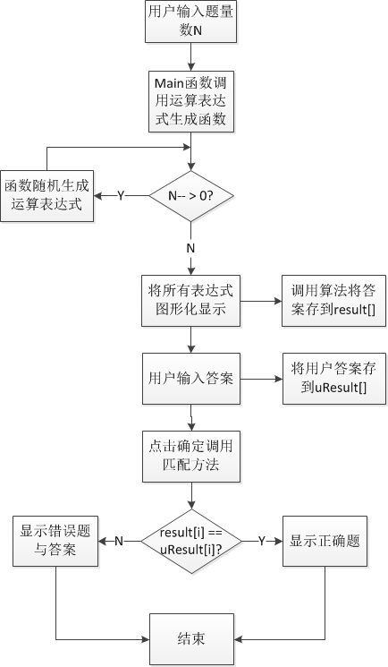](http://www.cnblogs.com/yc-chen/tag/" \o "我的博客的标签列表)

**[二、算法功能](http://www.cnblogs.com/yc-chen/tag/" \o "我的博客的标签列表)**

* [能对0--10之间的整数进行四则运算(加减乘除)](http://www.cnblogs.com/yc-chen/tag/" \o "我的博客的标签列表)
* [程序能接收用户输入的整数答案，并判断对错](http://www.cnblogs.com/yc-chen/tag/" \o "我的博客的标签列表)
* [支持真分数的四则运算](http://www.cnblogs.com/yc-chen/tag/" \o "我的博客的标签列表)
* [程序结束时，统计出答对、答错的题目数量。](http://www.cnblogs.com/yc-chen/tag/" \o "我的博客的标签列表)

**[三、算法分析](http://www.cnblogs.com/yc-chen/tag/" \o "我的博客的标签列表)**

[类CaculatorView： UI界面的加载，程序的主体框架，对运算式的正确答案以及用户给定的答案进行检验，并返回检验结果。](http://www.cnblogs.com/yc-chen/tag/" \o "我的博客的标签列表)

[类Equation： 随机成成运算式，并返回](http://www.cnblogs.com/yc-chen/tag/" \o "我的博客的标签列表)

[类Caculate： 对给定的运算式，计算出结果并返回](http://www.cnblogs.com/yc-chen/tag/" \o "我的博客的标签列表)

[类MatchAnswer： 对用户的输入答案与正确答案进行检验，并返回检验结果](http://www.cnblogs.com/yc-chen/tag/" \o "我的博客的标签列表)

[类Fraction： 实现真分数的四则运算](http://www.cnblogs.com/yc-chen/tag/" \o "我的博客的标签列表)

[/\*\*](http://www.cnblogs.com/yc-chen/tag/" \o "我的博客的标签列表)

[\* 程序的UI界面，对用户的输入输出进行判定运算，并给出相应的提示](http://www.cnblogs.com/yc-chen/tag/" \o "我的博客的标签列表)

[\* 程序的主框架，调用了其他类封装好的静态方法](http://www.cnblogs.com/yc-chen/tag/" \o "我的博客的标签列表)

[\* @author 陈燊](http://www.cnblogs.com/yc-chen/tag/" \o "我的博客的标签列表)

[\*](http://www.cnblogs.com/yc-chen/tag/" \o "我的博客的标签列表)

**[四、程序运行流程GIF图演示](http://www.cnblogs.com/yc-chen/tag/" \o "我的博客的标签列表)**

[](http://www.cnblogs.com/yc-chen/tag/" \o "我的博客的标签列表)

**[五、单元测试](http://www.cnblogs.com/yc-chen/tag/" \o "我的博客的标签列表)**

* [分数加减法的单元测试](http://www.cnblogs.com/yc-chen/tag/" \o "我的博客的标签列表)

[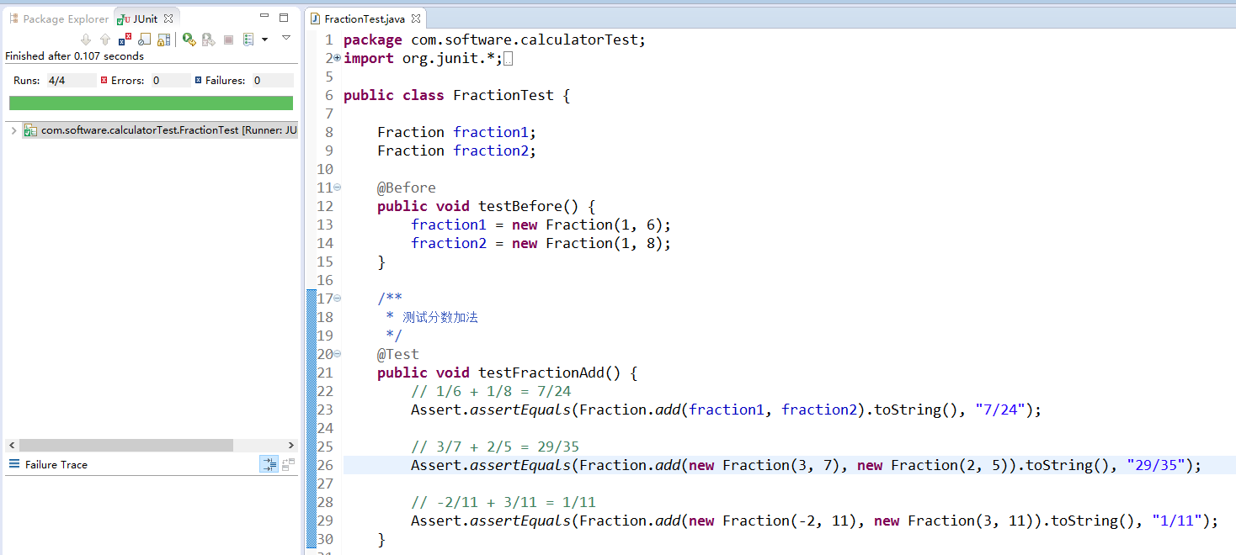](http://www.cnblogs.com/yc-chen/tag/" \o "我的博客的标签列表)

* [答案检验的单元测试](http://www.cnblogs.com/yc-chen/tag/" \o "我的博客的标签列表)

[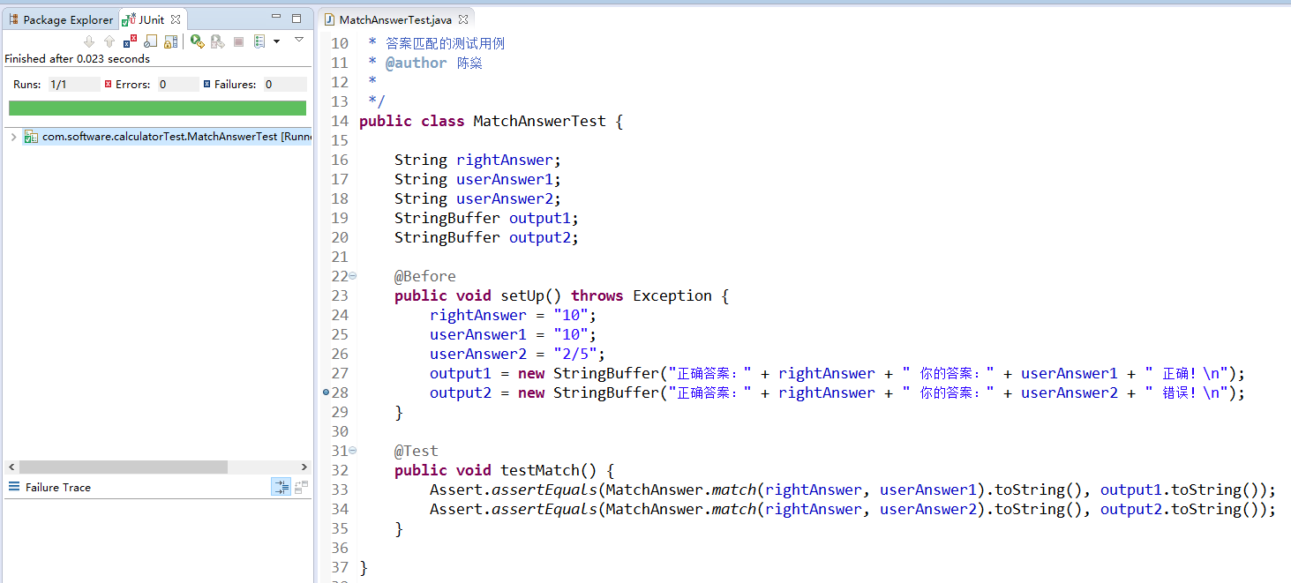](http://www.cnblogs.com/yc-chen/tag/" \o "我的博客的标签列表)

**[六、结果测试](http://www.cnblogs.com/yc-chen/tag/" \o "我的博客的标签列表)**

[测试样例一：答案全部正确  
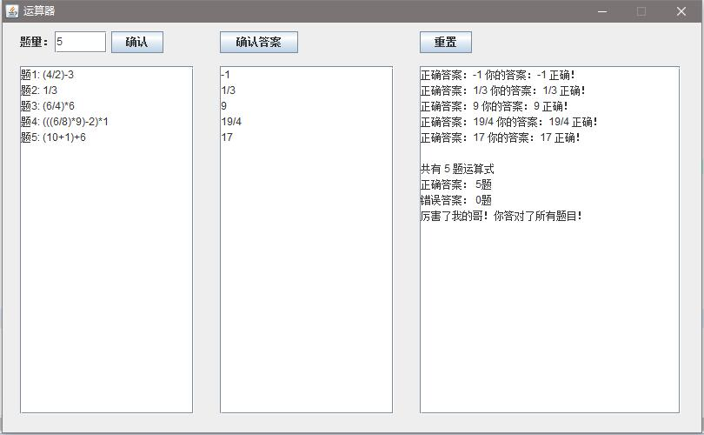  
测试样例二：答案全部错误  
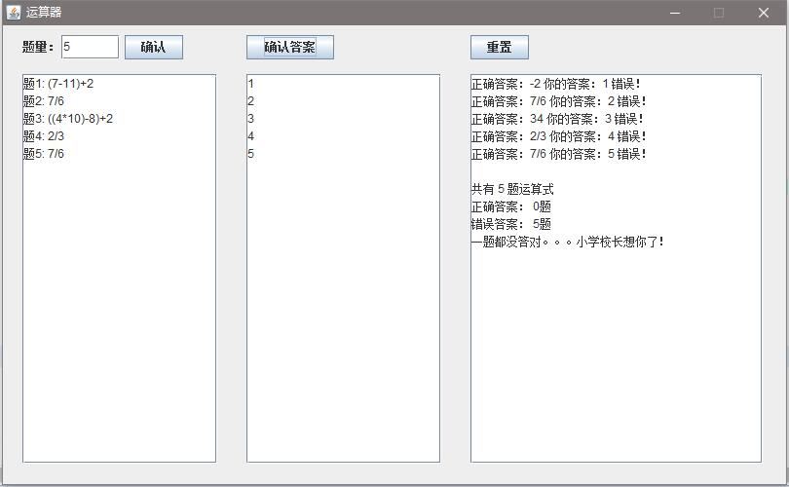  
测试样例三：部分正确部分错误  
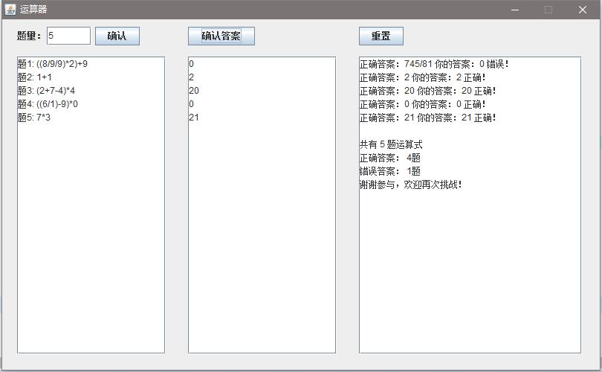](http://www.cnblogs.com/yc-chen/tag/" \o "我的博客的标签列表)

**[七、组员分工和Git提交记录](http://www.cnblogs.com/yc-chen/tag/" \o "我的博客的标签列表)**

* [陈 燊（031402304）图形化界面输入、比较结果并输出](http://www.cnblogs.com/yc-chen/tag/" \o "我的博客的标签列表)

[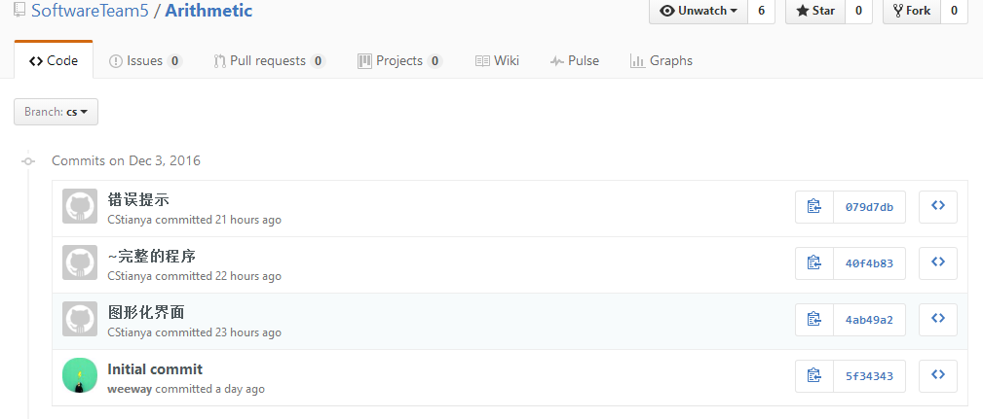](http://www.cnblogs.com/yc-chen/tag/" \o "我的博客的标签列表)

* [陈齐民（031402203）程序流图、main函数](http://www.cnblogs.com/yc-chen/tag/" \o "我的博客的标签列表)

[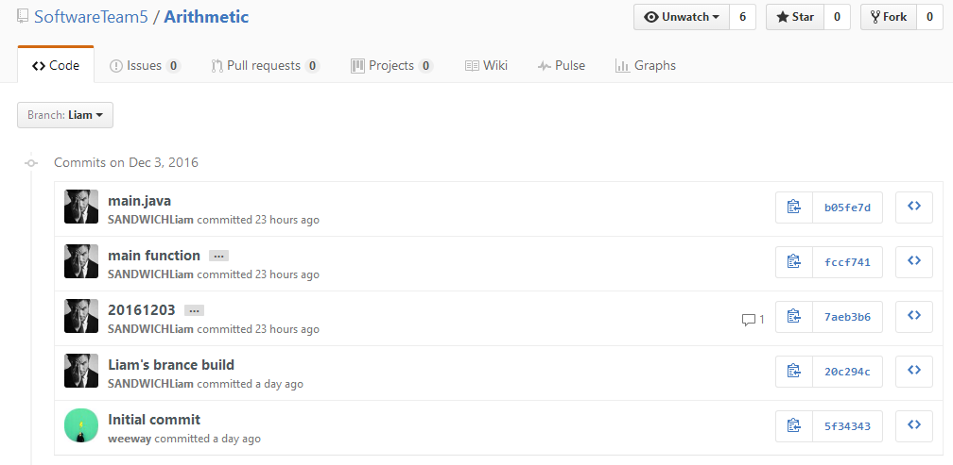](http://www.cnblogs.com/yc-chen/tag/" \o "我的博客的标签列表)

* [黄炜伟（031402209）生成计算题](http://www.cnblogs.com/yc-chen/tag/" \o "我的博客的标签列表)

[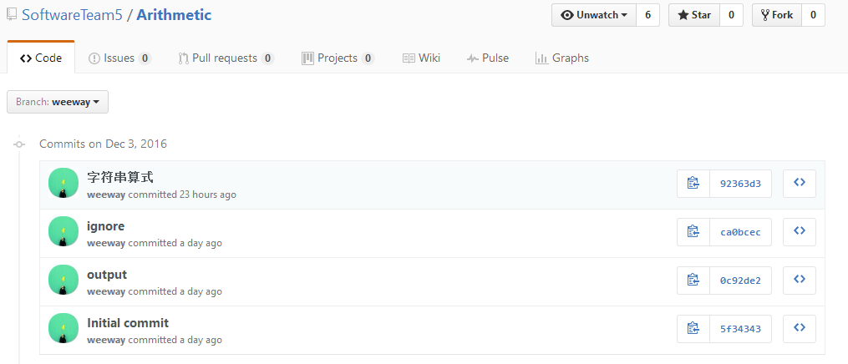](http://www.cnblogs.com/yc-chen/tag/" \o "我的博客的标签列表)

* [郑扬涛（031402233）计算结果](http://www.cnblogs.com/yc-chen/tag/" \o "我的博客的标签列表)

[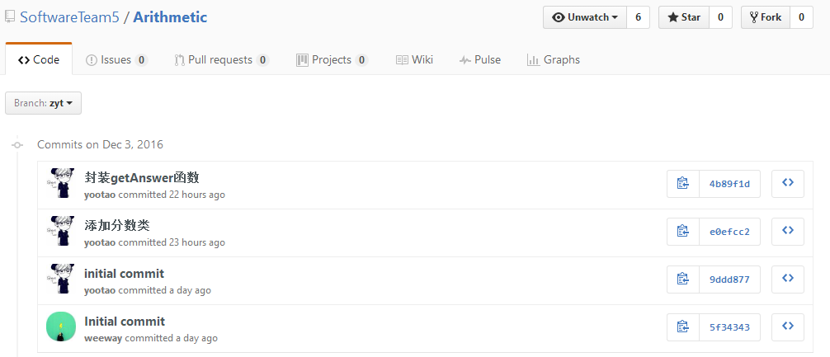](http://www.cnblogs.com/yc-chen/tag/" \o "我的博客的标签列表)

* [胡心颖（031402337）分数的加减乘除](http://www.cnblogs.com/yc-chen/tag/" \o "我的博客的标签列表)

[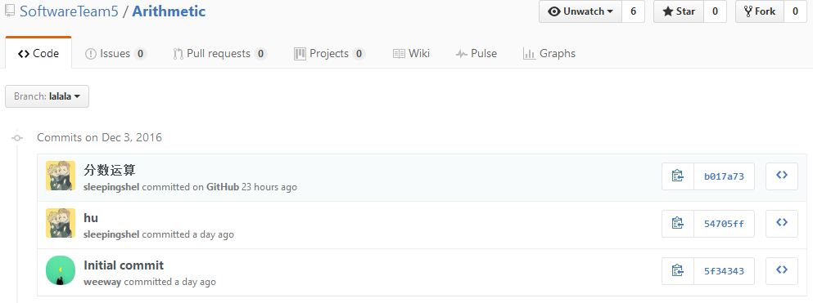](http://www.cnblogs.com/yc-chen/tag/" \o "我的博客的标签列表)

* [许玲玲（031402342）单元测试](http://www.cnblogs.com/yc-chen/tag/" \o "我的博客的标签列表)

[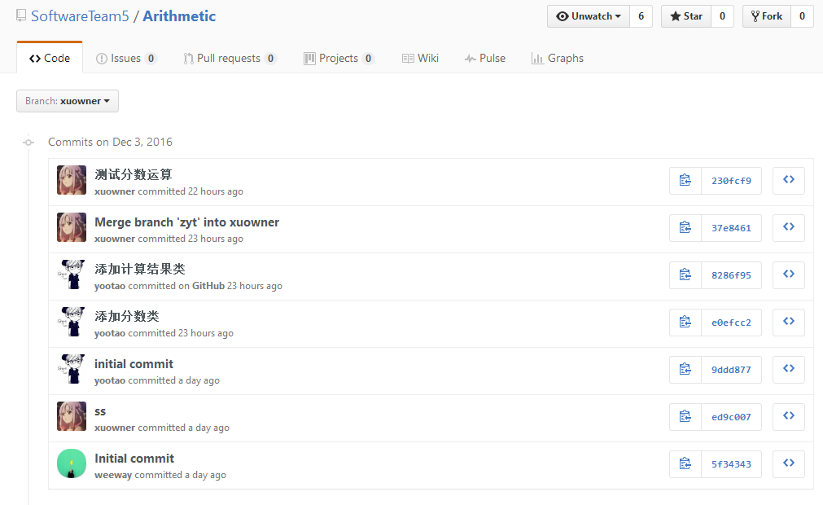](http://www.cnblogs.com/yc-chen/tag/" \o "我的博客的标签列表)

* [王婷婷（031402341）博客编写](http://www.cnblogs.com/yc-chen/tag/" \o "我的博客的标签列表)

[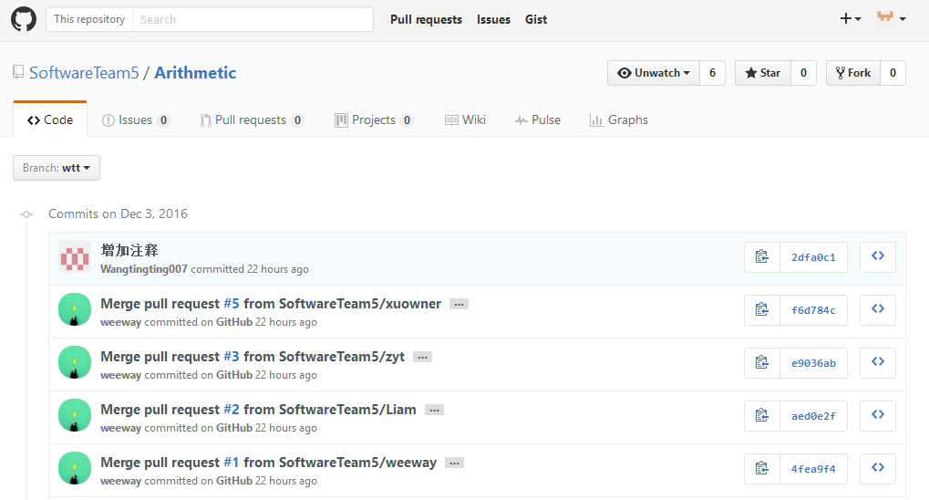](http://www.cnblogs.com/yc-chen/tag/" \o "我的博客的标签列表)

**[八、Github项目记录](http://www.cnblogs.com/yc-chen/tag/" \o "我的博客的标签列表)**

* [项目地址：](http://www.cnblogs.com/yc-chen/tag/" \o "我的博客的标签列表)<https://github.com/SoftwareTeam5/Arithmetic>

[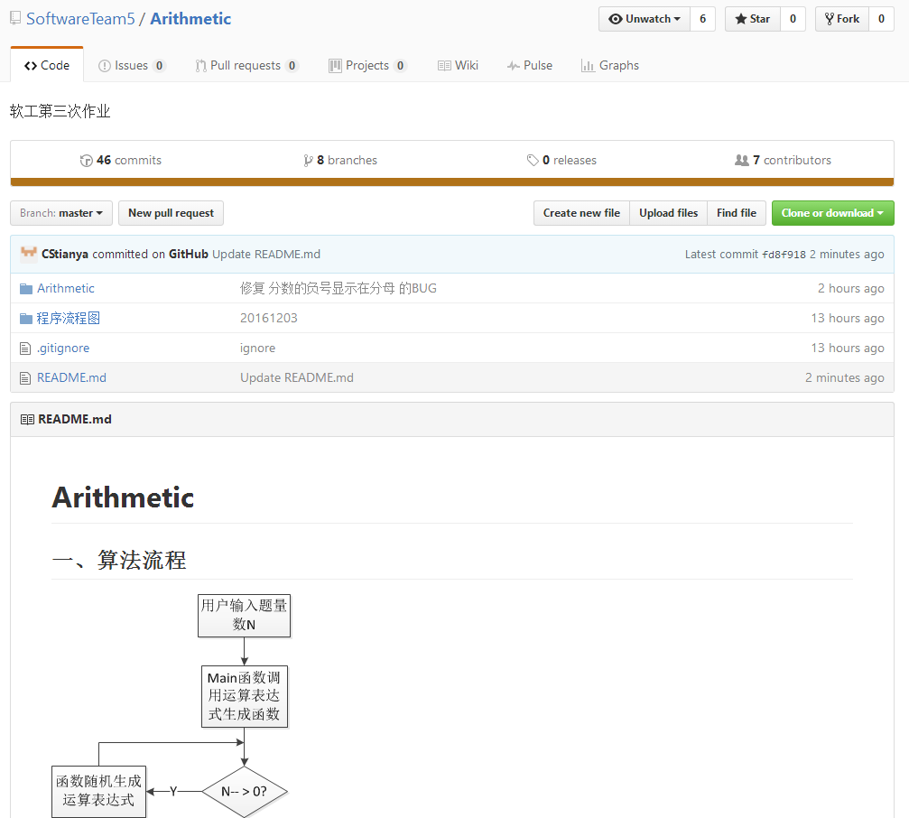](http://www.cnblogs.com/yc-chen/tag/" \o "我的博客的标签列表)

**[九、分支合并记录](http://www.cnblogs.com/yc-chen/tag/" \o "我的博客的标签列表)**

[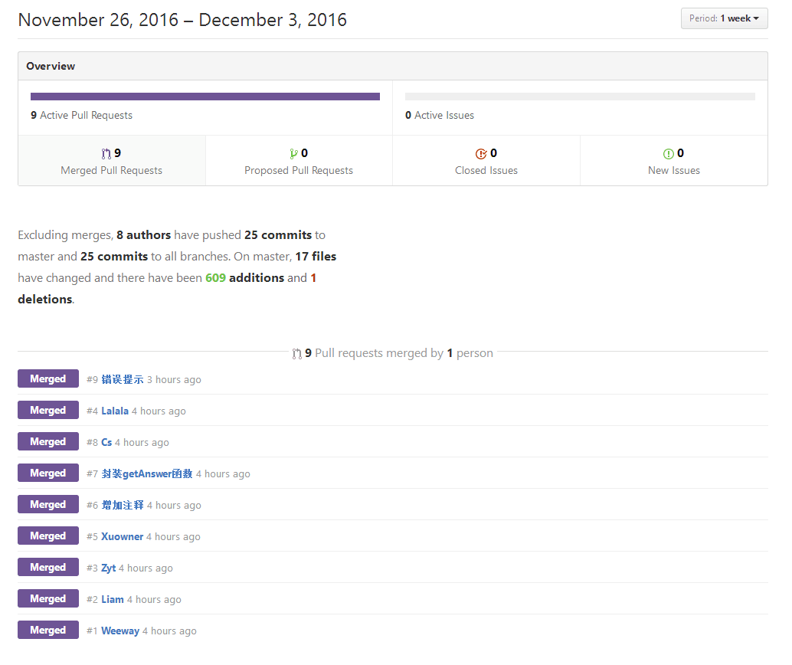](http://www.cnblogs.com/yc-chen/tag/" \o "我的博客的标签列表)

[分类:](http://www.cnblogs.com/yc-chen/tag/" \o "我的博客的标签列表)[软工实践](http://www.cnblogs.com/wangtingting007/category/877866.html" \t "http://www.cnblogs.com/wangtingting007/p/_blank)

**[好文要顶](http://www.cnblogs.com/wangtingting007/p/javascript:void(0);)****[关注我](http://www.cnblogs.com/wangtingting007/p/javascript:void(0);)****[收藏该文](http://www.cnblogs.com/wangtingting007/p/javascript:void(0);)****[](http://www.cnblogs.com/wangtingting007/p/javascript:void(0);" \o "分享至新浪微博)****[](http://www.cnblogs.com/wangtingting007/p/javascript:void(0);" \o "分享至微信)**

[](http://home.cnblogs.com/u/wangtingting007/" \t "http://www.cnblogs.com/wangtingting007/p/_blank)

[王婷婷007](http://home.cnblogs.com/u/wangtingting007/)[关注 - 3](http://home.cnblogs.com/u/wangtingting007/followees)[粉丝 - 2](http://home.cnblogs.com/u/wangtingting007/followers)

[+加关注](http://www.cnblogs.com/wangtingting007/p/javascript:void(0);)

[posted @ 2016-12-03 11:15](http://www.cnblogs.com/yc-chen/tag/" \o "我的博客的标签列表)[王婷婷007](http://www.cnblogs.com/wangtingting007/)[阅读(96) 评论(13)](http://www.cnblogs.com/yc-chen/tag/" \o "我的博客的标签列表)[编辑](https://i.cnblogs.com/EditPosts.aspx?postid=6128206)[收藏](http://www.cnblogs.com/wangtingting007/p/6128206.html)

[评论列表](http://www.cnblogs.com/yc-chen/tag/" \o "我的博客的标签列表)

**[回复引用](http://www.cnblogs.com/wangtingting007/p/javascript:void(0);)**

**[#1楼](http://www.cnblogs.com/wangtingting007/p/6128206.html" \l "3571483)**[2016-12-03 21:21](http://www.cnblogs.com/yc-chen/tag/" \o "我的博客的标签列表)**[福大软工和面向对象](http://www.cnblogs.com/easteast/" \t "http://www.cnblogs.com/wangtingting007/p/_blank)**

[分工协助，全局视野，较快较全面完成了相应任务。](http://www.cnblogs.com/yc-chen/tag/" \o "我的博客的标签列表)

[支持(0)反对(0)](http://www.cnblogs.com/wangtingting007/p/javascript:void(0);)

**[回复引用](http://www.cnblogs.com/wangtingting007/p/javascript:void(0);)**

**[#2楼](http://www.cnblogs.com/wangtingting007/p/6128206.html" \l "3571540)**[2016-12-03 22:58](http://www.cnblogs.com/yc-chen/tag/" \o "我的博客的标签列表)**[天涯惟笑](http://www.cnblogs.com/CSLaker/" \t "http://www.cnblogs.com/wangtingting007/p/_blank)**

[@](http://www.cnblogs.com/wangtingting007/p/6128206.html" \l "3571483" \o "查看所回复的评论)[福大软件工程  
谢谢栋哥的评价(\*^\_\_^\*)](http://www.cnblogs.com/yc-chen/tag/" \o "我的博客的标签列表)

[支持(0)反对(0)](http://www.cnblogs.com/wangtingting007/p/javascript:void(0);)

**[回复引用](http://www.cnblogs.com/wangtingting007/p/javascript:void(0);)**

**[#3楼](http://www.cnblogs.com/wangtingting007/p/6128206.html" \l "3571607)**[2016-12-04 09:45](http://www.cnblogs.com/yc-chen/tag/" \o "我的博客的标签列表)**[福大软工和面向对象](http://www.cnblogs.com/easteast/" \t "http://www.cnblogs.com/wangtingting007/p/_blank)**

[@](http://www.cnblogs.com/wangtingting007/p/6128206.html" \l "3571540" \o "查看所回复的评论)[天涯惟笑  
你们小组的领骑衫展示呢？](http://www.cnblogs.com/yc-chen/tag/" \o "我的博客的标签列表)

[支持(0)反对(0)](http://www.cnblogs.com/wangtingting007/p/javascript:void(0);)

**[回复引用](http://www.cnblogs.com/wangtingting007/p/javascript:void(0);)**

**[#4楼](http://www.cnblogs.com/wangtingting007/p/6128206.html" \l "3571839)**[2016-12-04 19:49](http://www.cnblogs.com/yc-chen/tag/" \o "我的博客的标签列表)**[猿鸣](http://www.cnblogs.com/liamqm/" \t "http://www.cnblogs.com/wangtingting007/p/_blank)**

[@](http://www.cnblogs.com/wangtingting007/p/6128206.html" \l "3571607" \o "查看所回复的评论)[福大软件工程  
栋哥特别不好意思。。连着3门考试，被压的喘不过气，就还没写，今晚就出炉！](http://www.cnblogs.com/yc-chen/tag/" \o "我的博客的标签列表)

[支持(0)反对(0)](http://www.cnblogs.com/wangtingting007/p/javascript:void(0);)

**[回复引用](http://www.cnblogs.com/wangtingting007/p/javascript:void(0);)**

**[#5楼](http://www.cnblogs.com/wangtingting007/p/6128206.html" \l "3572723)**[2016-12-05 16:35](http://www.cnblogs.com/yc-chen/tag/" \o "我的博客的标签列表)**[天涯惟笑](http://www.cnblogs.com/CSLaker/" \t "http://www.cnblogs.com/wangtingting007/p/_blank)**

[@](http://www.cnblogs.com/wangtingting007/p/6128206.html" \l "3571483" \o "查看所回复的评论)[福大软件工程  
栋哥，我们这两天博客里又新增了一些内容：程序运行的GIT演示图，单元测试图，还有Github上的一些记录。记得看下哈，谢谢拉！](http://www.cnblogs.com/yc-chen/tag/" \o "我的博客的标签列表)

[支持(0)反对(0)](http://www.cnblogs.com/wangtingting007/p/javascript:void(0);)

**[回复引用](http://www.cnblogs.com/wangtingting007/p/javascript:void(0);)**

**[#6楼](http://www.cnblogs.com/wangtingting007/p/6128206.html" \l "3572893)**[2016-12-05 18:35](http://www.cnblogs.com/yc-chen/tag/" \o "我的博客的标签列表)**[福大软工和面向对象](http://www.cnblogs.com/easteast/" \t "http://www.cnblogs.com/wangtingting007/p/_blank)**

[@](http://www.cnblogs.com/wangtingting007/p/6128206.html" \l "3572723" \o "查看所回复的评论)[天涯惟笑  
恩，我有看的](http://www.cnblogs.com/yc-chen/tag/" \o "我的博客的标签列表)

[支持(0)反对(0)](http://www.cnblogs.com/wangtingting007/p/javascript:void(0);)

**[回复引用](http://www.cnblogs.com/wangtingting007/p/javascript:void(0);)**

**[#7楼](http://www.cnblogs.com/wangtingting007/p/6128206.html" \l "3573987)**[2016-12-06 18:25](http://www.cnblogs.com/yc-chen/tag/" \o "我的博客的标签列表)**[阿波罗\_Z](http://www.cnblogs.com/deerCode/" \t "http://www.cnblogs.com/wangtingting007/p/_blank)**

[排版和gif很棒！代码给得有点过多了 占了很多版面 给出流程图和伪代码就很好了 第一个看到做图形界面的 用swing的话可以考虑根据题目数动态生成控件](http://www.cnblogs.com/yc-chen/tag/" \o "我的博客的标签列表)

[支持(0)反对(0)](http://www.cnblogs.com/wangtingting007/p/javascript:void(0);)

**[回复引用](http://www.cnblogs.com/wangtingting007/p/javascript:void(0);)**

**[#8楼](http://www.cnblogs.com/wangtingting007/p/6128206.html" \l "3574239)**[2016-12-07 00:22](http://www.cnblogs.com/yc-chen/tag/" \o "我的博客的标签列表)**[天涯惟笑](http://www.cnblogs.com/CSLaker/" \t "http://www.cnblogs.com/wangtingting007/p/_blank)**

[@](http://www.cnblogs.com/wangtingting007/p/6128206.html" \l "3573987" \o "查看所回复的评论)[阿波罗\_Z  
谢谢老师哈。然后请问下根据题目数动态生成控件是什么意思？大概的显示效果是如何的？](http://www.cnblogs.com/yc-chen/tag/" \o "我的博客的标签列表)

[支持(0)反对(0)](http://www.cnblogs.com/wangtingting007/p/javascript:void(0);)

**[回复引用](http://www.cnblogs.com/wangtingting007/p/javascript:void(0);)**

**[#9楼](http://www.cnblogs.com/wangtingting007/p/6128206.html" \l "3574264)**[2016-12-07 06:55](http://www.cnblogs.com/yc-chen/tag/" \o "我的博客的标签列表)**[SoftwareTeacher](http://www.cnblogs.com/xinz/" \t "http://www.cnblogs.com/wangtingting007/p/_blank)**

[如果要求生成的N 道题目不重复，请问应该怎么重构并改进？](http://www.cnblogs.com/yc-chen/tag/" \o "我的博客的标签列表)

[支持(0)反对(0)](http://www.cnblogs.com/wangtingting007/p/javascript:void(0);)

**[回复引用](http://www.cnblogs.com/wangtingting007/p/javascript:void(0);)**

**[#10楼](http://www.cnblogs.com/wangtingting007/p/6128206.html" \l "3574280)**[2016-12-07 08:38](http://www.cnblogs.com/yc-chen/tag/" \o "我的博客的标签列表)**[天涯惟笑](http://www.cnblogs.com/CSLaker/" \t "http://www.cnblogs.com/wangtingting007/p/_blank)**

[@](http://www.cnblogs.com/wangtingting007/p/6128206.html" \l "3573987" \o "查看所回复的评论)[阿波罗\_Z  
然后老师根据您的建议，我把那些次要的代码给缩减了](http://www.cnblogs.com/yc-chen/tag/" \o "我的博客的标签列表)

[支持(0)反对(0)](http://www.cnblogs.com/wangtingting007/p/javascript:void(0);)

**[回复引用](http://www.cnblogs.com/wangtingting007/p/javascript:void(0);)**

**[#11楼](http://www.cnblogs.com/wangtingting007/p/6128206.html" \l "3574338)**[2016-12-07 09:23](http://www.cnblogs.com/yc-chen/tag/" \o "我的博客的标签列表)**[echo1995](http://www.cnblogs.com/waywong/" \t "http://www.cnblogs.com/wangtingting007/p/_blank)**

[@](http://www.cnblogs.com/wangtingting007/p/6128206.html" \l "3574264" \o "查看所回复的评论)[SoftwareTeacher  
对已经输出的题目进行记录，保存在数组中。然后每次生成题目时，与已有的记录做对比，不在记录中就输出。如果在记录中就重新生成](http://www.cnblogs.com/yc-chen/tag/" \o "我的博客的标签列表)

[支持(0)反对(0)](http://www.cnblogs.com/wangtingting007/p/javascript:void(0);)

**[回复引用](http://www.cnblogs.com/wangtingting007/p/javascript:void(0);)**

**[#12楼](http://www.cnblogs.com/wangtingting007/p/6128206.html" \l "3574500)**[2016-12-07 11:13](http://www.cnblogs.com/yc-chen/tag/" \o "我的博客的标签列表)**[echo1995](http://www.cnblogs.com/waywong/" \t "http://www.cnblogs.com/wangtingting007/p/_blank)**

[@](http://www.cnblogs.com/wangtingting007/p/6128206.html" \l "3574264" \o "查看所回复的评论)[SoftwareTeacher  
代码已更新](http://www.cnblogs.com/yc-chen/tag/" \o "我的博客的标签列表)

[支持(0)反对(0)](http://www.cnblogs.com/wangtingting007/p/javascript:void(0);)

**[回复引用](http://www.cnblogs.com/wangtingting007/p/javascript:void(0);)**

**[#13楼](http://www.cnblogs.com/wangtingting007/p/6128206.html" \l "3576237)**[2016-12-08 23:24](http://www.cnblogs.com/yc-chen/tag/" \o "我的博客的标签列表)**[ffl](http://www.cnblogs.com/math/" \t "http://www.cnblogs.com/wangtingting007/p/_blank)**

[单元测试要有测试用例](http://www.cnblogs.com/yc-chen/tag/" \o "我的博客的标签列表)

[支持(0)反对(0)](http://www.cnblogs.com/wangtingting007/p/javascript:void(0);)

## [作业十二：Beta版本冲刺](http://www.cnblogs.com/yc-chen/tag/" \o "我的博客的标签列表)

### [Beta版本冲刺计划及安排](http://www.cnblogs.com/easteast/p/6107524.html)

[经过紧张的Alpha阶段，很多组已经从完全不熟悉语言和环境，到现在能够实现初步的功能。下一阶段即将加快编码进度，完成系统功能、强化软件工程的体会。Beta阶段的冲刺时间为期七天，安排在2016.12.3——2016.12.16之间。同时在2016.12.20前，针对相应版本展开用户试用，完成一份用户试用的调查报告。在冲刺阶段七天的每一天，依然需要发布一篇博客，描述：1、昨天的困难，今天解决的进度，以及明天要做的事情 2、每个人每天的做的事情， 3、源代码都有哪些 check-in。   同时，要求在Beta阶段，1、所有组员也都必须参与到编码中，要有明确的Commit记录（将判断Commit记录的合理性），否则该组Beta版本将不得分。在Beta演示中也将特别针对编码分工中每个人负责的代码进行提问测试。2、所有组必须采用Github实现版本控制和协同化编程，将Github融入团队合为一体。否则该组Beta版本将不得分。](http://www.cnblogs.com/yc-chen/tag/" \o "我的博客的标签列表)

[在2016.12.16——2016.12.20之间，安排用户试用及调查报告汇总时间，发表一篇关于用户试用调查报告的随笔。](http://www.cnblogs.com/yc-chen/tag/" \o "我的博客的标签列表)

[凡事预则立，在Beta开始前，以小组为单位，在2016.12.3  22:00pm前发布一篇博客，描述：](http://www.cnblogs.com/yc-chen/tag/" \o "我的博客的标签列表)

[1、讨论组长是否重选的议题和结论。](http://www.cnblogs.com/yc-chen/tag/" \o "我的博客的标签列表)

[2、下一阶段需要改进完善的功能](http://www.cnblogs.com/yc-chen/tag/" \o "我的博客的标签列表)

[3、下一阶段新增的功能](http://www.cnblogs.com/yc-chen/tag/" \o "我的博客的标签列表)

[4、需要改进的团队分工（针对之前的不足，需要加强和改进团队协作和分工的地方）](http://www.cnblogs.com/yc-chen/tag/" \o "我的博客的标签列表)

[5、需要改进的工具流程（如版本控制、测试工具等）](http://www.cnblogs.com/yc-chen/tag/" \o "我的博客的标签列表)

[6、冲刺的时间计划安排（冲刺时间为期七天，安排在2016.12.4——2016.12.15之间）](http://www.cnblogs.com/yc-chen/tag/" \o "我的博客的标签列表)

[分类:](http://www.cnblogs.com/yc-chen/tag/" \o "我的博客的标签列表)[福大软件工程2016](http://www.cnblogs.com/easteast/category/926110.html" \t "http://www.cnblogs.com/easteast/p/_blank)

**[标签:](http://www.cnblogs.com/yc-chen/tag/" \o "我的博客的标签列表)**[福大软件工程2016](http://www.cnblogs.com/easteast/tag/%E7%A6%8F%E5%A4%A7%E8%BD%AF%E4%BB%B6%E5%B7%A5%E7%A8%8B2016/)

**[好文要顶](http://www.cnblogs.com/easteast/p/javascript:void(0);)****[已关注](http://www.cnblogs.com/easteast/p/javascript:void(0);)****[收藏该文](http://www.cnblogs.com/easteast/p/javascript:void(0);)****[](http://www.cnblogs.com/easteast/p/javascript:void(0);" \o "分享至新浪微博)[](http://www.cnblogs.com/easteast/p/javascript:void(0);" \o "分享至微信)**

[](http://home.cnblogs.com/u/easteast/" \t "http://www.cnblogs.com/easteast/p/_blank)

[福大软工和面向对象](http://home.cnblogs.com/u/easteast/)[关注 - 87](http://home.cnblogs.com/u/easteast/followees)[粉丝 - 182](http://home.cnblogs.com/u/easteast/followers)

[我在关注他](http://www.cnblogs.com/yc-chen/tag/" \o "我的博客的标签列表)[取消关注](http://www.cnblogs.com/easteast/p/javascript:void(0);)

[posted @ 2016-11-27 21:49](http://www.cnblogs.com/yc-chen/tag/" \o "我的博客的标签列表)[福大软工和面向对象](http://www.cnblogs.com/easteast/)[阅读(193) 评论(0)](http://www.cnblogs.com/yc-chen/tag/" \o "我的博客的标签列表)[编辑](https://i.cnblogs.com/EditPosts.aspx?postid=6107524)[收藏](http://www.cnblogs.com/easteast/p/6107524.html)

## [1.](http://www.cnblogs.com/yc-chen/tag/" \o "我的博客的标签列表)[作业展示](http://www.cnblogs.com/yc-chen/tag/" \o "我的博客的标签列表)

### [系列博文主体：【Beta】七天屠蛟记(不小心就火了)](http://www.cnblogs.com/yc-chen/tag/" \o "我的博客的标签列表)

[1.1亮点分析：](http://www.cnblogs.com/yc-chen/tag/" \o "我的博客的标签列表)

* [他们延续了Alpha的风格，继续看他们战斗](http://www.cnblogs.com/yc-chen/tag/" \o "我的博客的标签列表)
* [每块部分写得比较细致，尤其是模块的任务分配](http://www.cnblogs.com/yc-chen/tag/" \o "我的博客的标签列表)
* [全篇风趣幽默](http://www.cnblogs.com/yc-chen/tag/" \o "我的博客的标签列表)

[1.2得分：27.44/30](http://www.cnblogs.com/yc-chen/tag/" \o "我的博客的标签列表)

#### [1.3博文：](http://www.cnblogs.com/yc-chen/tag/" \o "我的博客的标签列表)

##### **[1.3.1屠蛟计划及安排](http://www.cnblogs.com/yc-chen/tag/" \o "我的博客的标签列表)**[：](http://www.cnblogs.com/yc-chen/tag/" \o "我的博客的标签列表)

**[Beta版本冲刺计划及安排](http://www.cnblogs.com/yc-chen/tag/" \o "我的博客的标签列表)**

**[讨论组长是否重选的议题和结论。](http://www.cnblogs.com/yc-chen/tag/" \o "我的博客的标签列表)** [不重选](http://www.cnblogs.com/yc-chen/tag/" \o "我的博客的标签列表)

* **[下一阶段需要改进完善的功能](http://www.cnblogs.com/yc-chen/tag/" \o "我的博客的标签列表)**[# Beta版本冲刺计划及安排](http://www.cnblogs.com/yc-chen/tag/" \o "我的博客的标签列表)

**[讨论组长是否重选的议题和结论。](http://www.cnblogs.com/yc-chen/tag/" \o "我的博客的标签列表)** [不重选](http://www.cnblogs.com/yc-chen/tag/" \o "我的博客的标签列表)

**[下一阶段需要改进完善的功能](http://www.cnblogs.com/yc-chen/tag/" \o "我的博客的标签列表)**

1. [个人信息部分增加年级这个信息字段。](http://www.cnblogs.com/yc-chen/tag/" \o "我的博客的标签列表)
2. [导师填写限带人数的时候，采用滑动列表的方式。](http://www.cnblogs.com/yc-chen/tag/" \o "我的博客的标签列表)
3. [导师选择学生、拒绝学生，要有一个对话框让导师确认。](http://www.cnblogs.com/yc-chen/tag/" \o "我的博客的标签列表)
4. [智能匹配的结果要能够显示学生的绩点。](http://www.cnblogs.com/yc-chen/tag/" \o "我的博客的标签列表)
5. [学院负责人模块原本原型中选择学期界面改成相应的年级管理的界面](http://www.cnblogs.com/yc-chen/tag/" \o "我的博客的标签列表)
6. [学院负责人侧滑菜单栏，整合报课系统](http://www.cnblogs.com/yc-chen/tag/" \o "我的博客的标签列表)
7. [excel表格的导入导出。导入的时候，显示导入结果。](http://www.cnblogs.com/yc-chen/tag/" \o "我的博客的标签列表)
8. [学院负责人、系负责人查看分配结果。有按导师、按学生、按年级。](http://www.cnblogs.com/yc-chen/tag/" \o "我的博客的标签列表)
9. [系负责人，系统设置，设置默认志愿数。采取滑动列表的方式。](http://www.cnblogs.com/yc-chen/tag/" \o "我的博客的标签列表)
10. [教师设置方向和选题在原型中要将两个分开。计算机系下的方向有：应用、网路、软件、系统结构。相应做成滑动列表。（学院有以下几个系应用数学系 信息与计算科学系 计算机系 软件工程系 信息安全与网络工程系）选题用填写的。](http://www.cnblogs.com/yc-chen/tag/" \o "我的博客的标签列表)
11. [选择导师的列表。确认按钮的点击事件写在adapter里面。adapter采用arrayAdapter，需要更改。](http://www.cnblogs.com/yc-chen/tag/" \o "我的博客的标签列表)

* **[下一阶段新增的功能](http://www.cnblogs.com/yc-chen/tag/" \o "我的博客的标签列表)**

1. [导师、院负责人、系负责人查看分配结果增加按年级来区分的选项。](http://www.cnblogs.com/yc-chen/tag/" \o "我的博客的标签列表)
2. [学院负责人增加维护年级表的功能。即android前端要有相应按钮，点击触发新增年级和删除年级，php后台要能动态生成学生年级信息表。](http://www.cnblogs.com/yc-chen/tag/" \o "我的博客的标签列表)
3. [增加头像上传功能。](http://www.cnblogs.com/yc-chen/tag/" \o "我的博客的标签列表)
4. [新增搜索功能。搜索学生、导师，分别按学号、工号、姓名搜索。](http://www.cnblogs.com/yc-chen/tag/" \o "我的博客的标签列表)
5. [新增浮动按钮后面的公告通知的功能。院负责人编辑公告，学生、系负责人、教师查看公告。](http://www.cnblogs.com/yc-chen/tag/" \o "我的博客的标签列表)

* **[需要改进的团队分工（针对之前的不足，需要加强和改进团队协作和分工的地方）](http://www.cnblogs.com/yc-chen/tag/" \o "我的博客的标签列表)**

1. [在alpha版本我们团队之间出现了一个小问题，就是沟通不足，大家埋头苦干。总结之后我们发现，其实有些bug，当自己实在无法解决，问队友、相互讨论是可以加快bug的消灭的。所以针对团队沟通不足这个问题，beta版本我们采取的是集中式管理的方式。每天固定的时间段，队友一起在活动室码代码，相互交流，不允许缺席。](http://www.cnblogs.com/yc-chen/tag/" \o "我的博客的标签列表)
2. [分工不够细化。beta版本的分工如下：黄瑞钰系负责人模块、UI调整，翁祖航院负责人模块，陈少铭学生、教师模块。测试、文档，每日审核代码完成量：陈逸超、毛仲杰。php后台：黄家俊、王智强。](http://www.cnblogs.com/yc-chen/tag/" \o "我的博客的标签列表)

**[需要改进的工具流程（如版本控制、测试工具等）](http://www.cnblogs.com/yc-chen/tag/" \o "我的博客的标签列表)** [版本控制：多使用命令行提交代码！android studio的图形界面确实好用，我们alpha版本都是使用图形界面提交的！但是今天早上栋哥布置的那道计算题，我们小组成员之间刚开始就遇到了一些问题。原因在于我们平时使用的都是图形界面去操作，提交自己的代码，一下子换到了eclipse下，就有点棘手了，命令基本都忘光了....android studio的那些操作对应eclipse哪里呢？所以只能查百度，找那些命令。所以，我会要求组员尽量熟悉命令行的使用。  
测试工具：junit、bugTags、postman](http://www.cnblogs.com/yc-chen/tag/" \o "我的博客的标签列表)

**[冲刺的时间计划安排（冲刺时间为期七天，安排在2016.12.4——2016.12.15之间）](http://www.cnblogs.com/yc-chen/tag/" \o "我的博客的标签列表)**

| **[时间](http://www.cnblogs.com/yc-chen/tag/" \o "我的博客的标签列表)** | **[计划安排](http://www.cnblogs.com/yc-chen/tag/" \o "我的博客的标签列表)** | **[备注](http://www.cnblogs.com/yc-chen/tag/" \o "我的博客的标签列表)** |
| --- | --- | --- |
| [12月5日](http://www.cnblogs.com/yc-chen/tag/" \o "我的博客的标签列表) | [原型更改完成、发布issue、任务安排](http://www.cnblogs.com/yc-chen/tag/" \o "我的博客的标签列表) |  |
| [12月6日](http://www.cnblogs.com/yc-chen/tag/" \o "我的博客的标签列表) | [完善alpha版本存在的bug以及UI。](http://www.cnblogs.com/yc-chen/tag/" \o "我的博客的标签列表) |  |
| [12月7日](http://www.cnblogs.com/yc-chen/tag/" \o "我的博客的标签列表) | [android端编码，后台暂缓（概率论考试）](http://www.cnblogs.com/yc-chen/tag/" \o "我的博客的标签列表) |  |
| [12月8日](http://www.cnblogs.com/yc-chen/tag/" \o "我的博客的标签列表) | [搜索功能、excel表格导入功能、头像上传功能。](http://www.cnblogs.com/yc-chen/tag/" \o "我的博客的标签列表) | [冲刺第一天](http://www.cnblogs.com/yc-chen/tag/" \o "我的博客的标签列表) |
| [12月9日](http://www.cnblogs.com/yc-chen/tag/" \o "我的博客的标签列表) | [智能匹配、实际数据导入操作运行。](http://www.cnblogs.com/yc-chen/tag/" \o "我的博客的标签列表) | [冲刺第二天](http://www.cnblogs.com/yc-chen/tag/" \o "我的博客的标签列表) |
| [12月10日](http://www.cnblogs.com/yc-chen/tag/" \o "我的博客的标签列表) | [整合报课系统](http://www.cnblogs.com/yc-chen/tag/" \o "我的博客的标签列表) | [冲刺第三天](http://www.cnblogs.com/yc-chen/tag/" \o "我的博客的标签列表) |
| [12月11日](http://www.cnblogs.com/yc-chen/tag/" \o "我的博客的标签列表) | [整合报课系统](http://www.cnblogs.com/yc-chen/tag/" \o "我的博客的标签列表) | [冲刺第四天](http://www.cnblogs.com/yc-chen/tag/" \o "我的博客的标签列表) |
| [12月12日](http://www.cnblogs.com/yc-chen/tag/" \o "我的博客的标签列表) | [整合报课系统](http://www.cnblogs.com/yc-chen/tag/" \o "我的博客的标签列表) | [冲刺第五天](http://www.cnblogs.com/yc-chen/tag/" \o "我的博客的标签列表) |
| [12月13日](http://www.cnblogs.com/yc-chen/tag/" \o "我的博客的标签列表) | [整合报课系统](http://www.cnblogs.com/yc-chen/tag/" \o "我的博客的标签列表) | [冲刺第六天](http://www.cnblogs.com/yc-chen/tag/" \o "我的博客的标签列表) |
| [12月14日](http://www.cnblogs.com/yc-chen/tag/" \o "我的博客的标签列表) | [测试](http://www.cnblogs.com/yc-chen/tag/" \o "我的博客的标签列表) | [冲刺第七天](http://www.cnblogs.com/yc-chen/tag/" \o "我的博客的标签列表) |
| [12月15日](http://www.cnblogs.com/yc-chen/tag/" \o "我的博客的标签列表) | [测试](http://www.cnblogs.com/yc-chen/tag/" \o "我的博客的标签列表) |  |
|  |  |  |

1. [个人信息部分增加年级这个信息字段。](http://www.cnblogs.com/yc-chen/tag/" \o "我的博客的标签列表)
2. [导师填写限带人数的时候，采用滑动列表的方式。](http://www.cnblogs.com/yc-chen/tag/" \o "我的博客的标签列表)
3. [导师选择学生、拒绝学生，要有一个对话框让导师确认。](http://www.cnblogs.com/yc-chen/tag/" \o "我的博客的标签列表)
4. [智能匹配的结果要能够显示学生的绩点。](http://www.cnblogs.com/yc-chen/tag/" \o "我的博客的标签列表)
5. [学院负责人模块原本原型中选择学期界面改成相应的年级管理的界面](http://www.cnblogs.com/yc-chen/tag/" \o "我的博客的标签列表)
6. [学院负责人侧滑菜单栏，整合报课系统](http://www.cnblogs.com/yc-chen/tag/" \o "我的博客的标签列表)
7. [excel表格的导入导出。导入的时候，显示导入结果。](http://www.cnblogs.com/yc-chen/tag/" \o "我的博客的标签列表)
8. [学院负责人、系负责人查看分配结果。有按导师、按学生、按年级。](http://www.cnblogs.com/yc-chen/tag/" \o "我的博客的标签列表)
9. [系负责人，系统设置，设置默认志愿数。采取滑动列表的方式。](http://www.cnblogs.com/yc-chen/tag/" \o "我的博客的标签列表)
10. [教师设置方向和选题在原型中要将两个分开。计算机系下的方向有：应用、网路、软件、系统结构。相应做成滑动列表。（学院有以下几个系应用数学系 信息与计算科学系 计算机系 软件工程系 信息安全与网络工程系）选题用填写的。](http://www.cnblogs.com/yc-chen/tag/" \o "我的博客的标签列表)
11. [选择导师的列表。确认按钮的点击事件写在adapter里面。adapter采用arrayAdapter，需要更改。](http://www.cnblogs.com/yc-chen/tag/" \o "我的博客的标签列表)

* **[下一阶段新增的功能](http://www.cnblogs.com/yc-chen/tag/" \o "我的博客的标签列表)**

1. [导师、院负责人、系负责人查看分配结果增加按年级来区分的选项。](http://www.cnblogs.com/yc-chen/tag/" \o "我的博客的标签列表)
2. [学院负责人增加维护年级表的功能。即android前端要有相应按钮，点击触发新增年级和删除年级，php后台要能动态生成学生年级信息表。](http://www.cnblogs.com/yc-chen/tag/" \o "我的博客的标签列表)
3. [增加头像上传功能。](http://www.cnblogs.com/yc-chen/tag/" \o "我的博客的标签列表)
4. [新增搜索功能。搜索学生、导师，分别按学号、工号、姓名搜索。](http://www.cnblogs.com/yc-chen/tag/" \o "我的博客的标签列表)
5. [新增浮动按钮后面的公告通知的功能。院负责人编辑公告，学生、系负责人、教师查看公告。](http://www.cnblogs.com/yc-chen/tag/" \o "我的博客的标签列表)

* **[需要改进的团队分工（针对之前的不足，需要加强和改进团队协作和分工的地方）](http://www.cnblogs.com/yc-chen/tag/" \o "我的博客的标签列表)**

1. [在alpha版本我们团队之间出现了一个小问题，就是沟通不足，大家埋头苦干。总结之后我们发现，其实有些bug，当自己实在无法解决，问队友、相互讨论是可以加快bug的消灭的。所以针对团队沟通不足这个问题，beta版本我们采取的是集中式管理的方式。每天固定的时间段，队友一起在活动室码代码，相互交流，不允许缺席。](http://www.cnblogs.com/yc-chen/tag/" \o "我的博客的标签列表)
2. [分工不够细化。beta版本的分工如下：黄瑞钰系负责人模块、UI调整，翁祖航院负责人模块，陈少铭学生、教师模块。测试、文档，每日审核代码完成量：陈逸超、毛仲杰。php后台：黄家俊、王智强。](http://www.cnblogs.com/yc-chen/tag/" \o "我的博客的标签列表)

**[需要改进的工具流程（如版本控制、测试工具等）](http://www.cnblogs.com/yc-chen/tag/" \o "我的博客的标签列表)** [版本控制：多使用命令行提交代码！android studio的图形界面确实好用，我们alpha版本都是使用图形界面提交的！但是今天早上栋哥布置的那道计算题，我们小组成员之间刚开始就遇到了一些问题。原因在于我们平时使用的都是图形界面去操作，提交自己的代码，一下子换到了eclipse下，就有点棘手了，命令基本都忘光了....android studio的那些操作对应eclipse哪里呢？所以只能查百度，找那些命令。所以，我会要求组员尽量熟悉命令行的使用。  
测试工具：junit、bugTags、postman](http://www.cnblogs.com/yc-chen/tag/" \o "我的博客的标签列表)

**[冲刺的时间计划安排（冲刺时间为期七天，安排在2016.12.4——2016.12.15之间）](http://www.cnblogs.com/yc-chen/tag/" \o "我的博客的标签列表)**

| **[时间](http://www.cnblogs.com/yc-chen/tag/" \o "我的博客的标签列表)** | **[计划安排](http://www.cnblogs.com/yc-chen/tag/" \o "我的博客的标签列表)** | **[备注](http://www.cnblogs.com/yc-chen/tag/" \o "我的博客的标签列表)** |
| --- | --- | --- |
| [12月5日](http://www.cnblogs.com/yc-chen/tag/" \o "我的博客的标签列表) | [原型更改完成、发布issue、任务安排](http://www.cnblogs.com/yc-chen/tag/" \o "我的博客的标签列表) |  |
| [12月6日](http://www.cnblogs.com/yc-chen/tag/" \o "我的博客的标签列表) | [完善alpha版本存在的bug以及UI。](http://www.cnblogs.com/yc-chen/tag/" \o "我的博客的标签列表) |  |
| [12月7日](http://www.cnblogs.com/yc-chen/tag/" \o "我的博客的标签列表) | [android端编码，后台暂缓（概率论考试）](http://www.cnblogs.com/yc-chen/tag/" \o "我的博客的标签列表) |  |
| [12月8日](http://www.cnblogs.com/yc-chen/tag/" \o "我的博客的标签列表) | [搜索功能、excel表格导入功能、头像上传功能。](http://www.cnblogs.com/yc-chen/tag/" \o "我的博客的标签列表) | [冲刺第一天](http://www.cnblogs.com/yc-chen/tag/" \o "我的博客的标签列表) |
| [12月9日](http://www.cnblogs.com/yc-chen/tag/" \o "我的博客的标签列表) | [智能匹配、实际数据导入操作运行。](http://www.cnblogs.com/yc-chen/tag/" \o "我的博客的标签列表) | [冲刺第二天](http://www.cnblogs.com/yc-chen/tag/" \o "我的博客的标签列表) |
| [12月10日](http://www.cnblogs.com/yc-chen/tag/" \o "我的博客的标签列表) | [整合报课系统](http://www.cnblogs.com/yc-chen/tag/" \o "我的博客的标签列表) | [冲刺第三天](http://www.cnblogs.com/yc-chen/tag/" \o "我的博客的标签列表) |
| [12月11日](http://www.cnblogs.com/yc-chen/tag/" \o "我的博客的标签列表) | [整合报课系统](http://www.cnblogs.com/yc-chen/tag/" \o "我的博客的标签列表) | [冲刺第四天](http://www.cnblogs.com/yc-chen/tag/" \o "我的博客的标签列表) |
| [12月12日](http://www.cnblogs.com/yc-chen/tag/" \o "我的博客的标签列表) | [整合报课系统](http://www.cnblogs.com/yc-chen/tag/" \o "我的博客的标签列表) | [冲刺第五天](http://www.cnblogs.com/yc-chen/tag/" \o "我的博客的标签列表) |
| [12月13日](http://www.cnblogs.com/yc-chen/tag/" \o "我的博客的标签列表) | [整合报课系统](http://www.cnblogs.com/yc-chen/tag/" \o "我的博客的标签列表) | [冲刺第六天](http://www.cnblogs.com/yc-chen/tag/" \o "我的博客的标签列表) |
| [12月14日](http://www.cnblogs.com/yc-chen/tag/" \o "我的博客的标签列表) | [测试](http://www.cnblogs.com/yc-chen/tag/" \o "我的博客的标签列表) | [冲刺第七天](http://www.cnblogs.com/yc-chen/tag/" \o "我的博客的标签列表) |
| [12月15日](http://www.cnblogs.com/yc-chen/tag/" \o "我的博客的标签列表) | [测试](http://www.cnblogs.com/yc-chen/tag/" \o "我的博客的标签列表) |  |
|  |  |  |

**[好文要顶](http://www.cnblogs.com/yc-chen/p/javascript:void(0);)****[关注我](http://www.cnblogs.com/yc-chen/p/javascript:void(0);)****[收藏该文](http://www.cnblogs.com/yc-chen/p/javascript:void(0);)****[](http://www.cnblogs.com/yc-chen/p/javascript:void(0);" \o "分享至新浪微博)[](http://www.cnblogs.com/yc-chen/p/javascript:void(0);" \o "分享至微信)**

[](http://home.cnblogs.com/u/yc-chen/" \t "http://www.cnblogs.com/yc-chen/p/_blank)

[YC\_chen](http://home.cnblogs.com/u/yc-chen/)[关注 - 6](http://home.cnblogs.com/u/yc-chen/followees)[粉丝 - 7](http://home.cnblogs.com/u/yc-chen/followers)

[+加关注](http://www.cnblogs.com/yc-chen/p/javascript:void(0);)

[posted @ 2016-12-03 17:49](http://www.cnblogs.com/yc-chen/tag/" \o "我的博客的标签列表)[YC\_chen](http://www.cnblogs.com/yc-chen/)[阅读(51) 评论(7)](http://www.cnblogs.com/yc-chen/tag/" \o "我的博客的标签列表)[编辑](https://i.cnblogs.com/EditPosts.aspx?postid=6129224)[收藏](http://www.cnblogs.com/yc-chen/p/6129224.html)

**[评论列表](http://www.cnblogs.com/yc-chen/tag/" \o "我的博客的标签列表)**

[回复引用](http://www.cnblogs.com/yc-chen/p/javascript:void(0);)

[#1楼](http://www.cnblogs.com/yc-chen/p/6129224.html" \l "3571579)[2016-12-04 02:59](http://www.cnblogs.com/yc-chen/tag/" \o "我的博客的标签列表)[SoftwareTeacher](http://www.cnblogs.com/xinz/" \t "http://www.cnblogs.com/yc-chen/p/_blank)

[请问代码规范统一了么？ 能否公布一下你们的规范？](http://www.cnblogs.com/yc-chen/tag/" \o "我的博客的标签列表)

[支持(0)反对(0)](http://www.cnblogs.com/yc-chen/p/javascript:void(0);)

[回复引用](http://www.cnblogs.com/yc-chen/p/javascript:void(0);)

[#2楼](http://www.cnblogs.com/yc-chen/p/6129224.html" \l "3573504)[2016-12-06 12:46](http://www.cnblogs.com/yc-chen/tag/" \o "我的博客的标签列表)[阿波罗\_Z](http://www.cnblogs.com/deerCode/" \t "http://www.cnblogs.com/yc-chen/p/_blank)

[沟通问题可以通过详实的文档和充分的交流逐步解决](http://www.cnblogs.com/yc-chen/tag/" \o "我的博客的标签列表)

[支持(0)反对(0)](http://www.cnblogs.com/yc-chen/p/javascript:void(0);)

[回复引用](http://www.cnblogs.com/yc-chen/p/javascript:void(0);)

[#6楼](http://www.cnblogs.com/yc-chen/p/6129224.html" \l "3576254)[[楼主] 2016-12-09 02:20](http://www.cnblogs.com/yc-chen/tag/" \o "我的博客的标签列表)[YC\_chen](http://www.cnblogs.com/yc-chen/" \t "http://www.cnblogs.com/yc-chen/p/_blank)

[@](http://www.cnblogs.com/yc-chen/p/6129224.html" \l "3574265" \o "查看所回复的评论)[SoftwareTeacher  
代码规范是写成文字的。这是具体的博客链接。博客上的规范和本地的word文档的规范是一样的。](http://www.cnblogs.com/yc-chen/tag/" \o "我的博客的标签列表)

[支持(0)反对(0)](http://www.cnblogs.com/yc-chen/p/javascript:void(0);)

[回复引用](http://www.cnblogs.com/yc-chen/p/javascript:void(0);)

[#7楼](http://www.cnblogs.com/yc-chen/p/6129224.html" \l "3576255)[[楼主] 2016-12-09 02:22](http://www.cnblogs.com/yc-chen/tag/" \o "我的博客的标签列表)[YC\_chen](http://www.cnblogs.com/yc-chen/" \t "http://www.cnblogs.com/yc-chen/p/_blank)

[@](http://www.cnblogs.com/yc-chen/p/6129224.html" \l "3574265" \o "查看所回复的评论)[SoftwareTeacher  
作为PM，我在beta版本的编码量已经很少了，只剩下写一些android自动化测试的代码。所以我大部分的时间花在了，审阅组员coding.net上提交的代码。代码不规范我会让他们重新改。](http://www.cnblogs.com/yc-chen/tag/" \o "我的博客的标签列表)

[支持(0)反对(0)](http://www.cnblogs.com/yc-chen/p/javascript:void(0);)

##### [1.3.2 屠蛟路线\_【Beta】七天屠蛟记](http://www.cnblogs.com/yc-chen/tag/" \o "我的博客的标签列表)

**[【Beta】七天屠蛟记](http://www.cnblogs.com/yc-chen/p/6188573.html)**

**[团队名字：](http://www.cnblogs.com/yc-chen/tag/" \o "我的博客的标签列表)**

[一不小心就火了](http://www.cnblogs.com/yc-chen/tag/" \o "我的博客的标签列表)

**[屠龙天团少年们：](http://www.cnblogs.com/yc-chen/tag/" \o "我的博客的标签列表)**

* [031402504 陈逸超 （组长）](http://www.cnblogs.com/yc-chen/tag/" \o "我的博客的标签列表)
* [031402505 陈少铭](http://www.cnblogs.com/yc-chen/tag/" \o "我的博客的标签列表)
* [031402511 黄家俊](http://www.cnblogs.com/yc-chen/tag/" \o "我的博客的标签列表)
* [031402515 翁祖航](http://www.cnblogs.com/yc-chen/tag/" \o "我的博客的标签列表)
* [031402516 黄瑞钰](http://www.cnblogs.com/yc-chen/tag/" \o "我的博客的标签列表)
* [031402517 毛仲杰](http://www.cnblogs.com/yc-chen/tag/" \o "我的博客的标签列表)
* [031402524 王智强](http://www.cnblogs.com/yc-chen/tag/" \o "我的博客的标签列表)

[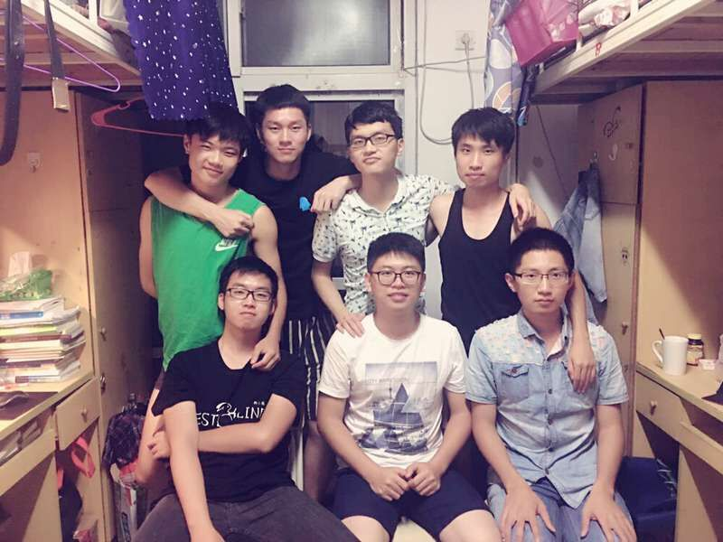](http://www.cnblogs.com/yc-chen/tag/" \o "我的博客的标签列表)

|  |
| --- |
| [屠蛟之路：](http://www.cnblogs.com/yc-chen/tag/" \o "我的博客的标签列表) |

[屠蛟之路\_你的名字\_FirstDay（2016-12-09 00:35）](http://www.cnblogs.com/yc-chen/p/6147914.html)[屠蛟之路\_重登数据库大山\_SecondDay（2016-12-10 01:50）](http://www.cnblogs.com/yc-chen/p/6154685.html)[屠蛟之路\_重伤的屠蛟俊\_ThirdDay（2016-12-11 01:18）](http://www.cnblogs.com/yc-chen/p/6158868.html)[屠蛟之路\_集木成舟\_ForthDay（2016-12-12 02:51）](http://www.cnblogs.com/yc-chen/p/6161175.html)[屠蛟之路\_乘风破浪\_FifthDay（2016-12-13 02:15）](http://www.cnblogs.com/yc-chen/p/6168412.html)[屠蛟之路\_蛟灵岛战役（上）\_SixthDay（2016-12-14 22:56）](http://www.cnblogs.com/yc-chen/p/6181476.html)[屠蛟之路\_蛟灵岛战役（下）\_SeventhDay（2016-12-15 03:11）](http://www.cnblogs.com/yc-chen/p/6181796.html)

##### [1.3.2 屠蛟历程](http://www.cnblogs.com/yc-chen/tag/" \o "我的博客的标签列表)

###### [1.3.2.1 屠蛟之路\_你的名字\_FirstDay](http://www.cnblogs.com/yc-chen/tag/" \o "我的博客的标签列表)

**[屠蛟之路\_你的名字\_FirstDay](http://www.cnblogs.com/yc-chen/p/6147914.html)**

**[君の名は。](http://www.cnblogs.com/yc-chen/tag/" \o "我的博客的标签列表)**

[](http://www.cnblogs.com/yc-chen/tag/" \o "我的博客的标签列表)

[“号外，号外！屠龙天团众志成城，惊天技杀alpha龙！号外，号外……”](http://www.cnblogs.com/yc-chen/tag/" \o "我的博客的标签列表)

[苦战十日，屠龙少年们依仗最后的惊天技终于将邪恶的alpha怪龙斩杀。但是对屠龙少年而言，这是一场不成功的战斗！因为他们没有把心爱的小公举救回来。到底发生了什么呢？让我们回到战斗终结的那个晚上——  
只见，屠龙超合七人之力倚天进击，斩下alpha恶龙之首。就在这一刻，从东方刮来一阵凌冽的阴风，从阴风中，飞出一只巨大的蛟，把昏迷在地的公主卷入阴风。  
公主再次被掳！屠龙钰大惊，他朝着恶蛟消失的方向喊道“你的名字？”  
“在下beta蛟，你们屠我兄长，待我日后成龙，定报此仇！”](http://www.cnblogs.com/yc-chen/tag/" \o "我的博客的标签列表)

[哼！Beta怪蛟，公主我们救定了，你的头我们也斩定了！走着瞧！](http://www.cnblogs.com/yc-chen/tag/" \o "我的博客的标签列表)

**[[目录]](http://www.cnblogs.com/yc-chen/tag/" \o "我的博客的标签列表)**

* [一、beta版本项目燃尽图](http://www.cnblogs.com/yc-chen/p/6147914.html" \l "1)
* [二、项目进度](http://www.cnblogs.com/yc-chen/p/6147914.html" \l "2)
* [三、会议照片](http://www.cnblogs.com/yc-chen/p/6147914.html" \l "3)
* [四、今日之思](http://www.cnblogs.com/yc-chen/p/6147914.html" \l "4)
* [五、心得体会](http://www.cnblogs.com/yc-chen/p/6147914.html" \l "5)
* [六、check-in](http://www.cnblogs.com/yc-chen/p/6147914.html" \l "6)

1. **[beta版本项目燃尽图](http://www.cnblogs.com/yc-chen/tag/" \o "我的博客的标签列表)**

[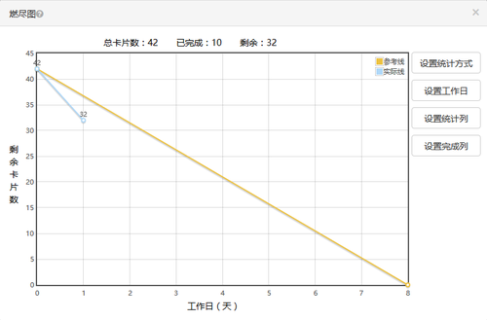](http://www.cnblogs.com/yc-chen/tag/" \o "我的博客的标签列表)

**[二、项目进度](http://www.cnblogs.com/yc-chen/tag/" \o "我的博客的标签列表)**

**[原型更改（罗列出重要的部分）](http://www.cnblogs.com/yc-chen/tag/" \o "我的博客的标签列表)**

* [通知界面](http://www.cnblogs.com/yc-chen/tag/" \o "我的博客的标签列表)

[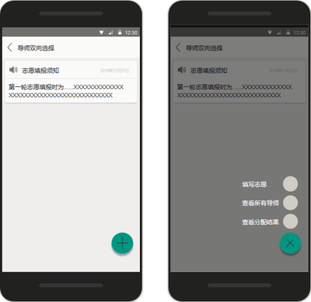](http://www.cnblogs.com/yc-chen/tag/" \o "我的博客的标签列表)

* [导师设置选题方向](http://www.cnblogs.com/yc-chen/tag/" \o "我的博客的标签列表)

[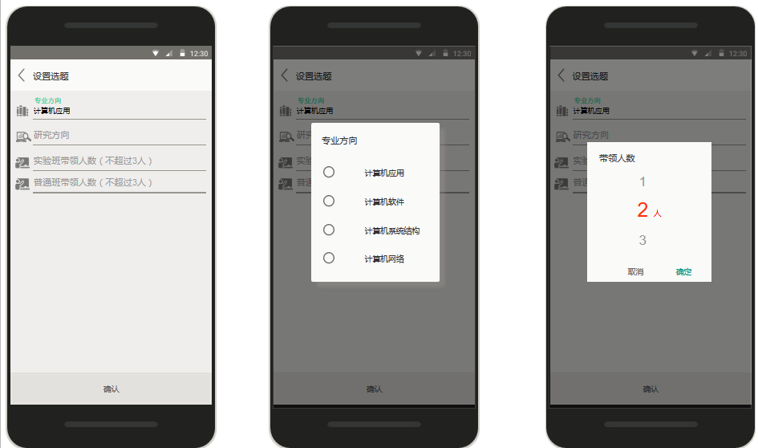](http://www.cnblogs.com/yc-chen/tag/" \o "我的博客的标签列表)

**[app完成情况](http://www.cnblogs.com/yc-chen/tag/" \o "我的博客的标签列表)**

[系负责人系统设置的功能：设置导师互选系统的重要时间节点、设置当前学年](http://www.cnblogs.com/yc-chen/tag/" \o "我的博客的标签列表)

[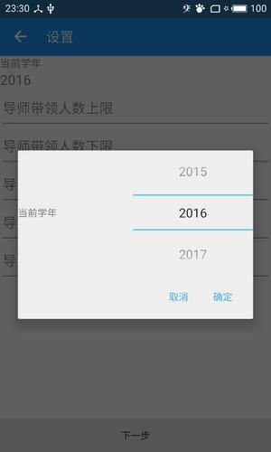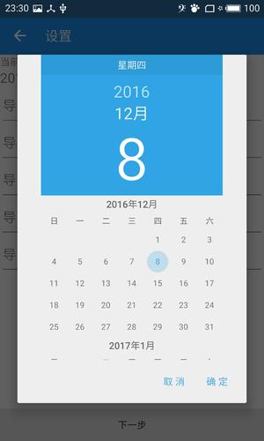](http://www.cnblogs.com/yc-chen/tag/" \o "我的博客的标签列表)

[个人信息界面，修改个人信息，已经完成。暂时只展示修改性别的功能。](http://www.cnblogs.com/yc-chen/tag/" \o "我的博客的标签列表)

[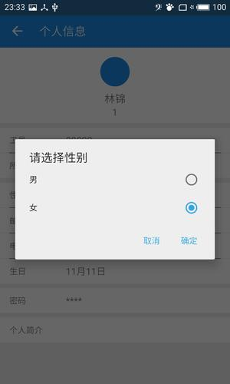](http://www.cnblogs.com/yc-chen/tag/" \o "我的博客的标签列表)

[导师选择学生，弹出对话框让导师再次确认的功能。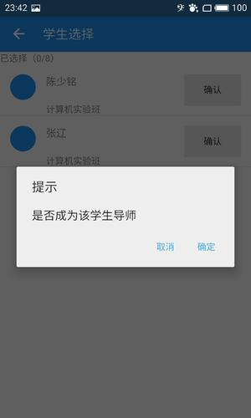](http://www.cnblogs.com/yc-chen/tag/" \o "我的博客的标签列表)

[导师填写限带人数的功能：](http://www.cnblogs.com/yc-chen/tag/" \o "我的博客的标签列表)

[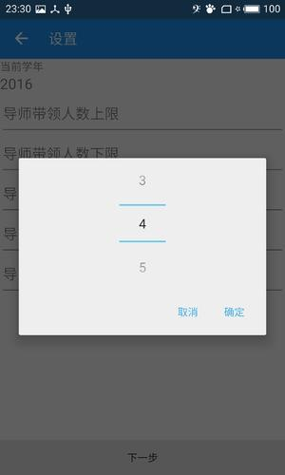](http://www.cnblogs.com/yc-chen/tag/" \o "我的博客的标签列表)

1. **[会议照片](http://www.cnblogs.com/yc-chen/tag/" \o "我的博客的标签列表)**

[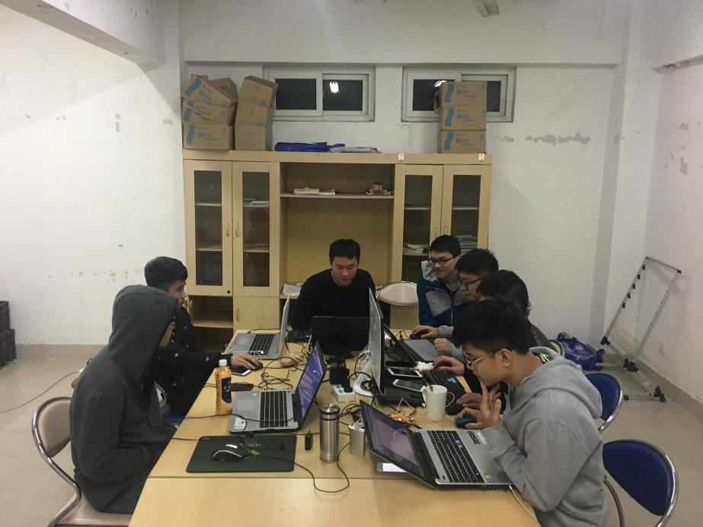](http://www.cnblogs.com/yc-chen/tag/" \o "我的博客的标签列表)

**[四、今日之思](http://www.cnblogs.com/yc-chen/tag/" \o "我的博客的标签列表)**

[031402504陈逸超](http://www.cnblogs.com/yc-chen/tag/" \o "我的博客的标签列表)

**[今日进展](http://www.cnblogs.com/yc-chen/tag/" \o "我的博客的标签列表)**

* [召开站立式会议。](http://www.cnblogs.com/yc-chen/tag/" \o "我的博客的标签列表)
* [学习android自动化测试。](http://www.cnblogs.com/yc-chen/tag/" \o "我的博客的标签列表)
* [对alpha版本的不足以及团队出现的问题进行总结。](http://www.cnblogs.com/yc-chen/tag/" \o "我的博客的标签列表)
* [对下一个阶段进行的方式提出要求。](http://www.cnblogs.com/yc-chen/tag/" \o "我的博客的标签列表)
* [和毛仲杰一起学习android自动化测试的知识点。](http://www.cnblogs.com/yc-chen/tag/" \o "我的博客的标签列表)

**[明日计划](http://www.cnblogs.com/yc-chen/tag/" \o "我的博客的标签列表)**

* [完成登录界面的自动化测试。](http://www.cnblogs.com/yc-chen/tag/" \o "我的博客的标签列表)
* [审核12月5号冲刺前更改的代码。](http://www.cnblogs.com/yc-chen/tag/" \o "我的博客的标签列表)

[031402505陈少铭](http://www.cnblogs.com/yc-chen/tag/" \o "我的博客的标签列表)

**[今日进展](http://www.cnblogs.com/yc-chen/tag/" \o "我的博客的标签列表)**

* [修复学生填写志愿选择导师的时候，返回导师的信息是错误的bug。](http://www.cnblogs.com/yc-chen/tag/" \o "我的博客的标签列表)
* [新增导师学生互选系统的通知界面。](http://www.cnblogs.com/yc-chen/tag/" \o "我的博客的标签列表)
* [新增导师选择学生时，弹出dialog，让导师再次确认。](http://www.cnblogs.com/yc-chen/tag/" \o "我的博客的标签列表)
* [更改编辑个人信息的界面。包括编辑邮箱界面、编辑密码界面、编辑个人简介界面、编辑个人技能的界面、编辑电话界面。](http://www.cnblogs.com/yc-chen/tag/" \o "我的博客的标签列表)
* [更改设置选题界面。](http://www.cnblogs.com/yc-chen/tag/" \o "我的博客的标签列表)
* [更改导师查看分配结果的子项布局。](http://www.cnblogs.com/yc-chen/tag/" \o "我的博客的标签列表)

**[明日计划](http://www.cnblogs.com/yc-chen/tag/" \o "我的博客的标签列表)**

* [导师选择学生时弹出对话框，让学生再次确认。](http://www.cnblogs.com/yc-chen/tag/" \o "我的博客的标签列表)
* [优化通知界面。](http://www.cnblogs.com/yc-chen/tag/" \o "我的博客的标签列表)
* [由于需求变动，后台有些接口有变动，所以明日更新部分接口的对接。](http://www.cnblogs.com/yc-chen/tag/" \o "我的博客的标签列表)

[031402511黄家俊](http://www.cnblogs.com/yc-chen/tag/" \o "我的博客的标签列表)

**[今日进展](http://www.cnblogs.com/yc-chen/tag/" \o "我的博客的标签列表)**

* [重构导师互选系统后台的代码。](http://www.cnblogs.com/yc-chen/tag/" \o "我的博客的标签列表)
* [更新完成学生端的全部接口。](http://www.cnblogs.com/yc-chen/tag/" \o "我的博客的标签列表)
* [更新完成导师端的部分接口。](http://www.cnblogs.com/yc-chen/tag/" \o "我的博客的标签列表)

**[明日计划](http://www.cnblogs.com/yc-chen/tag/" \o "我的博客的标签列表)**

* [完成导师端接口的重构。](http://www.cnblogs.com/yc-chen/tag/" \o "我的博客的标签列表)
* [有力气就继续完成系负责人接口。](http://www.cnblogs.com/yc-chen/tag/" \o "我的博客的标签列表)

[031402515翁祖航](http://www.cnblogs.com/yc-chen/tag/" \o "我的博客的标签列表)

**[今日进展](http://www.cnblogs.com/yc-chen/tag/" \o "我的博客的标签列表)**

* [自己实现了一个日期选择器。界面精美如上图。](http://www.cnblogs.com/yc-chen/tag/" \o "我的博客的标签列表)

**[明日计划](http://www.cnblogs.com/yc-chen/tag/" \o "我的博客的标签列表)**

* [将日期选择器用到系负责人系统设置的activity中。](http://www.cnblogs.com/yc-chen/tag/" \o "我的博客的标签列表)

[031402516黄瑞钰](http://www.cnblogs.com/yc-chen/tag/" \o "我的博客的标签列表)

**[今日进展](http://www.cnblogs.com/yc-chen/tag/" \o "我的博客的标签列表)**

* [原型更改。](http://www.cnblogs.com/yc-chen/tag/" \o "我的博客的标签列表)
* [编写院负责人模块的部分代码。](http://www.cnblogs.com/yc-chen/tag/" \o "我的博客的标签列表)

**[明日计划](http://www.cnblogs.com/yc-chen/tag/" \o "我的博客的标签列表)**

* [继续完善原型。](http://www.cnblogs.com/yc-chen/tag/" \o "我的博客的标签列表)
* [尽量开始编写院负责人模块的。](http://www.cnblogs.com/yc-chen/tag/" \o "我的博客的标签列表)

[031402517毛仲杰](http://www.cnblogs.com/yc-chen/tag/" \o "我的博客的标签列表)

**[今日进展](http://www.cnblogs.com/yc-chen/tag/" \o "我的博客的标签列表)**

* [学习自动化测试。](http://www.cnblogs.com/yc-chen/tag/" \o "我的博客的标签列表)

**[明日计划](http://www.cnblogs.com/yc-chen/tag/" \o "我的博客的标签列表)**

* [完成登录模块的自动化测试。](http://www.cnblogs.com/yc-chen/tag/" \o "我的博客的标签列表)

[031402524王智强](http://www.cnblogs.com/yc-chen/tag/" \o "我的博客的标签列表)

**[今日进展](http://www.cnblogs.com/yc-chen/tag/" \o "我的博客的标签列表)**

* [php后台单元测试。](http://www.cnblogs.com/yc-chen/tag/" \o "我的博客的标签列表)
* [整理俊俊完成的学生端接口的接口文档。](http://www.cnblogs.com/yc-chen/tag/" \o "我的博客的标签列表)

**[明日计划](http://www.cnblogs.com/yc-chen/tag/" \o "我的博客的标签列表)**

* [整理教师端的接口文档。](http://www.cnblogs.com/yc-chen/tag/" \o "我的博客的标签列表)
* [php后台单元测试。](http://www.cnblogs.com/yc-chen/tag/" \o "我的博客的标签列表)

**[五、心得体会](http://www.cnblogs.com/yc-chen/tag/" \o "我的博客的标签列表)**

[031402504陈逸超](http://www.cnblogs.com/yc-chen/tag/" \o "我的博客的标签列表)

[android自动化测试？？这个我以前都没遇到过啊。单元测试也是学了软工才知道有这种东西的。所以百度了一波，学习了Espresso 自动化测试在android上的应用。刚开始不会用啊，百度了很久，查了很多博客才懂了一点点。吸取了alpha版本的经验与教训，作为PM的我在和栋哥聊过之后。决定少敲代码，全身心的投入到项目管控、协调组员分工合作、推进项目进度。编码方面我只做android的自动化测试。测试代码量会相对简单点。还有就是把组员聚起来一起写代码、一起工作的感觉很棒！](http://www.cnblogs.com/yc-chen/tag/" \o "我的博客的标签列表)

[031402505陈少铭](http://www.cnblogs.com/yc-chen/tag/" \o "我的博客的标签列表)

[感觉配合还不够默契，许多代码合并后就出了很多问题，感觉大家要写东西的时候还是要多交流，干巴爹](http://www.cnblogs.com/yc-chen/tag/" \o "我的博客的标签列表)

[031402511黄家俊](http://www.cnblogs.com/yc-chen/tag/" \o "我的博客的标签列表)

[今日遇到一个big problem，就是我们数据库的结构又改了，然后一大波要改的后台代码在等着我了，蓝瘦香菇。我觉得后台推到重来比修改来的快- -，奋斗吧！屠龙少年。](http://www.cnblogs.com/yc-chen/tag/" \o "我的博客的标签列表)

[031402515翁祖航](http://www.cnblogs.com/yc-chen/tag/" \o "我的博客的标签列表)

[今天完成了datapick的编写。本来打算直接用datapickdialog，不过发现不能用。所以自己实现了。](http://www.cnblogs.com/yc-chen/tag/" \o "我的博客的标签列表)

[031402516黄瑞钰](http://www.cnblogs.com/yc-chen/tag/" \o "我的博客的标签列表)

[太久没编码了，手有点生了。今天编码的时候涉及到activity的生命周期的时候，对每个状态之间的切换顺序有点混乱，查了下生命周期表才理清。一个体会就是每个界面的代码最好分清楚，不要写在一起，不然会非常的混乱，不易于维护。](http://www.cnblogs.com/yc-chen/tag/" \o "我的博客的标签列表)

[031402517毛仲杰](http://www.cnblogs.com/yc-chen/tag/" \o "我的博客的标签列表)

[和逸超一起学习android自动化测试的知识点，尝试着写一些单元测试。不过由于之前基础不牢固，自己尝试写起来还是会出现很多bug。](http://www.cnblogs.com/yc-chen/tag/" \o "我的博客的标签列表)

[031402524王智强](http://www.cnblogs.com/yc-chen/tag/" \o "我的博客的标签列表)

[暂时没什么问题，beta版本我只要负责的是php后台的单元测试，难度不大，队友给力先教学了一波，只要花点时间就能做好。除了php的单元测试工作以外我还负责接口文档的整理，处理好后院的事，帮助队友攻克难关。](http://www.cnblogs.com/yc-chen/tag/" \o "我的博客的标签列表)

**[六、check-in](http://www.cnblogs.com/yc-chen/tag/" \o "我的博客的标签列表)**

[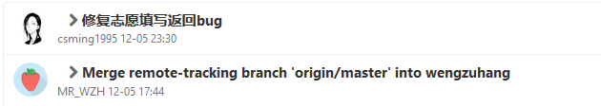](http://www.cnblogs.com/yc-chen/tag/" \o "我的博客的标签列表)

[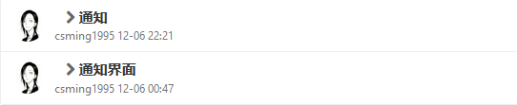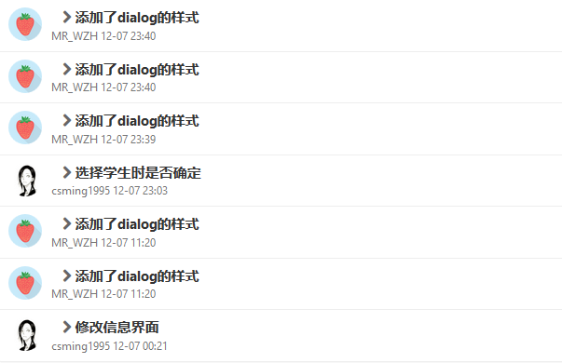](http://www.cnblogs.com/yc-chen/tag/" \o "我的博客的标签列表)

**[coding.net项目链接](https://git.coding.net/YC_chen/StudentTutorSelect.git)**

**[好文要顶](http://www.cnblogs.com/yc-chen/p/javascript:void(0);)****[关注我](http://www.cnblogs.com/yc-chen/p/javascript:void(0);)****[收藏该文](http://www.cnblogs.com/yc-chen/p/javascript:void(0);)****[](http://www.cnblogs.com/yc-chen/p/javascript:void(0);" \o "分享至新浪微博)[](http://www.cnblogs.com/yc-chen/p/javascript:void(0);" \o "分享至微信)**

[](http://home.cnblogs.com/u/yc-chen/" \t "http://www.cnblogs.com/yc-chen/p/_blank)

[YC\_chen](http://home.cnblogs.com/u/yc-chen/)[关注 - 6](http://home.cnblogs.com/u/yc-chen/followees)[粉丝 - 7](http://home.cnblogs.com/u/yc-chen/followers)

[+加关注](http://www.cnblogs.com/yc-chen/p/javascript:void(0);)

[posted @ 2016-12-09 00:35](http://www.cnblogs.com/yc-chen/tag/" \o "我的博客的标签列表)[YC\_chen](http://www.cnblogs.com/yc-chen/)[阅读(58) 评论(1)](http://www.cnblogs.com/yc-chen/tag/" \o "我的博客的标签列表)[编辑](https://i.cnblogs.com/EditPosts.aspx?postid=6147914)[收藏](http://www.cnblogs.com/yc-chen/p/6147914.html)

**[评论列表](http://www.cnblogs.com/yc-chen/tag/" \o "我的博客的标签列表)**

[回复引用](http://www.cnblogs.com/yc-chen/p/javascript:void(0);)

[#1楼](http://www.cnblogs.com/yc-chen/p/6147914.html" \l "3577189)[2016-12-10 10:21](http://www.cnblogs.com/yc-chen/tag/" \o "我的博客的标签列表)[阿遠](http://home.cnblogs.com/u/1018803/" \t "http://www.cnblogs.com/yc-chen/p/_blank)

[多位同学提到了代码冲突的问题，尤其是许多UI代码的冲突。一个解决方法是遵循MVC的模式写代码，花点时间整理清楚比不停浪费时间解决冲突有意义得多。](http://www.cnblogs.com/yc-chen/tag/" \o "我的博客的标签列表)

[支持(0)反对(0)](http://www.cnblogs.com/yc-chen/p/javascript:void(0);)

###### [1.3.2.2 屠蛟之路\_重登数据库大山\_SecondDay](http://www.cnblogs.com/yc-chen/tag/" \o "我的博客的标签列表)

**[屠蛟之路\_重登数据库大山\_SecondDay](http://www.cnblogs.com/yc-chen/p/6154685.html)**

**[重登数据库大山](http://www.cnblogs.com/yc-chen/tag/" \o "我的博客的标签列表)**

[屠蛟少年们痛定思痛，（2.0正式改名，咳咳），整顿之后，开启新的屠蛟之路。  
然而现实摆在他们面前的是，如果想要往东追击beta怪蛟，就要重新攀登上绵亘数千里、有万丈高的数据库大山脉。不仅如此，这一次的攀登更多了许多凶险。  
但是为了我们心爱的小公主（全福州最奢侈的自助餐！），就算再高的山再难的路，我们屠蛟天团的少年们还是会义无反顾地走下去的！  
Fighting ! fighting!  
climb the mountain of database!](http://www.cnblogs.com/yc-chen/tag/" \o "我的博客的标签列表)

**[[目录]](http://www.cnblogs.com/yc-chen/tag/" \o "我的博客的标签列表)**

* [一、beta版本项目燃尽图](http://www.cnblogs.com/yc-chen/p/6154685.html" \l "1)
* [二、项目进度](http://www.cnblogs.com/yc-chen/p/6154685.html" \l "2)
* [三、会议照片](http://www.cnblogs.com/yc-chen/p/6154685.html" \l "3)
* [四、今日之思](http://www.cnblogs.com/yc-chen/p/6154685.html" \l "4)
* [五、心得体会](http://www.cnblogs.com/yc-chen/p/6154685.html" \l "5)
* [六、check-in](http://www.cnblogs.com/yc-chen/p/6154685.html" \l "6)

**[一、beta版本项目燃尽图](http://www.cnblogs.com/yc-chen/tag/" \o "我的博客的标签列表)**

[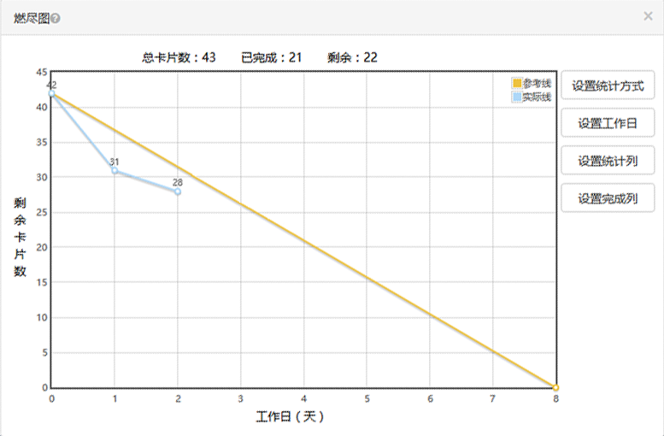](http://www.cnblogs.com/yc-chen/tag/" \o "我的博客的标签列表)

**[二、项目进度](http://www.cnblogs.com/yc-chen/tag/" \o "我的博客的标签列表)**

**[app完成情况](http://www.cnblogs.com/yc-chen/tag/" \o "我的博客的标签列表)**

* [后台完成部分系负责人的接口。](http://www.cnblogs.com/yc-chen/tag/" \o "我的博客的标签列表)
* [后台完成院负责人部分接口。](http://www.cnblogs.com/yc-chen/tag/" \o "我的博客的标签列表)
* [学生端接口、教师端接口文档的整理完成。](http://www.cnblogs.com/yc-chen/tag/" \o "我的博客的标签列表)
* [今日android端的任务都比较难，所以燃尽图的卡片暂时还没完成。系负责人系统设置的功能：设置导师互选系统的重要时间节点、设置当前学年](http://www.cnblogs.com/yc-chen/tag/" \o "我的博客的标签列表)

[](http://www.cnblogs.com/yc-chen/tag/" \o "我的博客的标签列表)

**[三、会议照片](http://www.cnblogs.com/yc-chen/tag/" \o "我的博客的标签列表)**

[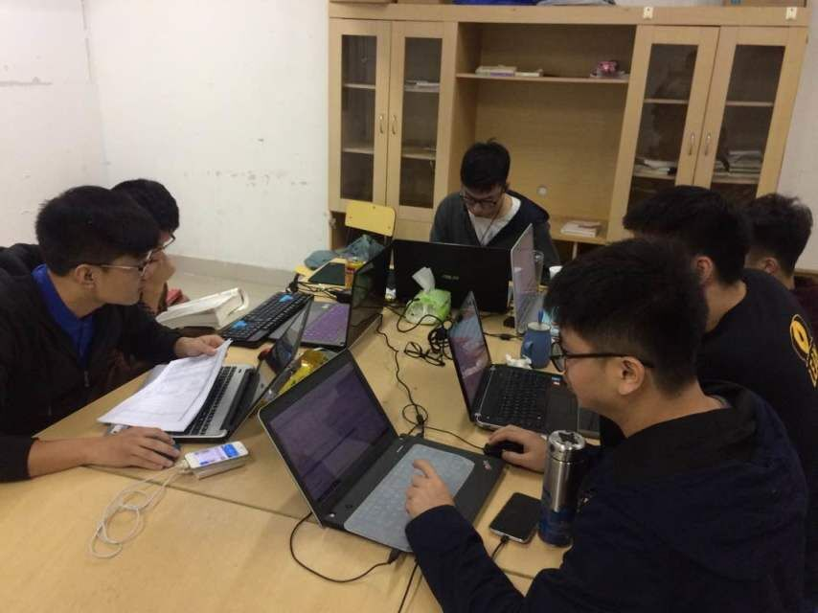](http://www.cnblogs.com/yc-chen/tag/" \o "我的博客的标签列表)

**[四、今日之思](http://www.cnblogs.com/yc-chen/tag/" \o "我的博客的标签列表)**

[031402504陈逸超](http://www.cnblogs.com/yc-chen/tag/" \o "我的博客的标签列表)

**[今日进展](http://www.cnblogs.com/yc-chen/tag/" \o "我的博客的标签列表)**

* [召开站立式会议](http://www.cnblogs.com/yc-chen/tag/" \o "我的博客的标签列表)
* [学习android的listview的自动化测试](http://www.cnblogs.com/yc-chen/tag/" \o "我的博客的标签列表)
* [审核翁祖航datapick的代码](http://www.cnblogs.com/yc-chen/tag/" \o "我的博客的标签列表)
* [审核陈少铭学生端、教师端的代码](http://www.cnblogs.com/yc-chen/tag/" \o "我的博客的标签列表)

**[明日计划](http://www.cnblogs.com/yc-chen/tag/" \o "我的博客的标签列表)**

* [继续教仲杰完成自动化测试](http://www.cnblogs.com/yc-chen/tag/" \o "我的博客的标签列表)
* [审核今日完成的代码](http://www.cnblogs.com/yc-chen/tag/" \o "我的博客的标签列表)

[031402505陈少铭](http://www.cnblogs.com/yc-chen/tag/" \o "我的博客的标签列表)

**[今日进展](http://www.cnblogs.com/yc-chen/tag/" \o "我的博客的标签列表)**

* [优化四个端：教师端、学生端、院负责人端、系负责人端的界面](http://www.cnblogs.com/yc-chen/tag/" \o "我的博客的标签列表)
* [对接学生端的接口](http://www.cnblogs.com/yc-chen/tag/" \o "我的博客的标签列表)

**[明日计划](http://www.cnblogs.com/yc-chen/tag/" \o "我的博客的标签列表)**

* [对接学生端的全部接口](http://www.cnblogs.com/yc-chen/tag/" \o "我的博客的标签列表)

[031402511黄家俊](http://www.cnblogs.com/yc-chen/tag/" \o "我的博客的标签列表)

**[今日进展](http://www.cnblogs.com/yc-chen/tag/" \o "我的博客的标签列表)**

* [更新教师端的接口](http://www.cnblogs.com/yc-chen/tag/" \o "我的博客的标签列表)
* [更新了一小部分系负责人的接口先给祖航测试用](http://www.cnblogs.com/yc-chen/tag/" \o "我的博客的标签列表)

**[明日计划](http://www.cnblogs.com/yc-chen/tag/" \o "我的博客的标签列表)**

* [完成教师端的接口、系负责人端的接口！！只能加油努力熬夜了。](http://www.cnblogs.com/yc-chen/tag/" \o "我的博客的标签列表)

[031402515翁祖航](http://www.cnblogs.com/yc-chen/tag/" \o "我的博客的标签列表)

**[今日进展](http://www.cnblogs.com/yc-chen/tag/" \o "我的博客的标签列表)**

* [写datapick的时候引用了外部的一个包，导致上传到git的时候出现了一些问题。花了一些时间找出这个问题，把整个文件夹删了。](http://www.cnblogs.com/yc-chen/tag/" \o "我的博客的标签列表)
* [研究excel的导入，快要能用了](http://www.cnblogs.com/yc-chen/tag/" \o "我的博客的标签列表)

**[明日计划](http://www.cnblogs.com/yc-chen/tag/" \o "我的博客的标签列表)**

* [把excel导入的功能给实现了！！](http://www.cnblogs.com/yc-chen/tag/" \o "我的博客的标签列表)

[031402516黄瑞钰](http://www.cnblogs.com/yc-chen/tag/" \o "我的博客的标签列表)

**[今日进展](http://www.cnblogs.com/yc-chen/tag/" \o "我的博客的标签列表)**

* [UI设计。](http://www.cnblogs.com/yc-chen/tag/" \o "我的博客的标签列表)
* [修改标题栏。](http://www.cnblogs.com/yc-chen/tag/" \o "我的博客的标签列表)
* [院负责人查看分配结果的界面。](http://www.cnblogs.com/yc-chen/tag/" \o "我的博客的标签列表)

**[明日计划](http://www.cnblogs.com/yc-chen/tag/" \o "我的博客的标签列表)**

* [院负责人修改分配结果。](http://www.cnblogs.com/yc-chen/tag/" \o "我的博客的标签列表)
* [院负责人手动添加学生信息。](http://www.cnblogs.com/yc-chen/tag/" \o "我的博客的标签列表)

[031402517毛仲杰](http://www.cnblogs.com/yc-chen/tag/" \o "我的博客的标签列表)

**[今日进展](http://www.cnblogs.com/yc-chen/tag/" \o "我的博客的标签列表)**

* [完成了登录界面的自动化测试](http://www.cnblogs.com/yc-chen/tag/" \o "我的博客的标签列表)

**[明日计划](http://www.cnblogs.com/yc-chen/tag/" \o "我的博客的标签列表)**

* [学习uiautomator的使用](http://www.cnblogs.com/yc-chen/tag/" \o "我的博客的标签列表)

[031402524王智强](http://www.cnblogs.com/yc-chen/tag/" \o "我的博客的标签列表)

**[今日进展](http://www.cnblogs.com/yc-chen/tag/" \o "我的博客的标签列表)**

* [整理教师端的接口文档](http://www.cnblogs.com/yc-chen/tag/" \o "我的博客的标签列表)
* [整理系负责人的接口文档](http://www.cnblogs.com/yc-chen/tag/" \o "我的博客的标签列表)

**[明日计划](http://www.cnblogs.com/yc-chen/tag/" \o "我的博客的标签列表)**

* [协助家俊写院负责人的接口](http://www.cnblogs.com/yc-chen/tag/" \o "我的博客的标签列表)

**[五、心得体会](http://www.cnblogs.com/yc-chen/tag/" \o "我的博客的标签列表)**

[031402504陈逸超](http://www.cnblogs.com/yc-chen/tag/" \o "我的博客的标签列表)

[学习android自动化的测试方面的知识。感觉其实在测试这方面也是很多东西可以学习的。- -引用网上的一句话“解放程序员的双手”。代码量不大，我学完测试之后会教毛仲杰写，让他也学习一些测试的知识。我现在的工作还是主要推进项目，分配任务，审阅代码，掌控进度，合理安排组员一起工作的时间。](http://www.cnblogs.com/yc-chen/tag/" \o "我的博客的标签列表)

[031402505陈少铭](http://www.cnblogs.com/yc-chen/tag/" \o "我的博客的标签列表)

[明天继续对接接口](http://www.cnblogs.com/yc-chen/tag/" \o "我的博客的标签列表)

[031402511黄家俊](http://www.cnblogs.com/yc-chen/tag/" \o "我的博客的标签列表)

[后台的代码好多啊....改了一些数据库的接口，现在又得马不停蹄的工作了。](http://www.cnblogs.com/yc-chen/tag/" \o "我的博客的标签列表)

[031402515翁祖航：excel导入从来没有写过，从头开始做，好烦啊。百度学习+copy代码弄了一整天，还是没搞出来，碰到了一个问题就是如何把uri转成文件的路径...百度了好多方法都不行。明天继续加油。](http://www.cnblogs.com/yc-chen/tag/" \o "我的博客的标签列表)

[031402516黄瑞钰](http://www.cnblogs.com/yc-chen/tag/" \o "我的博客的标签列表)

[今日做了一些UI的设计。暂时没遇到什么问题。](http://www.cnblogs.com/yc-chen/tag/" \o "我的博客的标签列表)

[031402524王智强](http://www.cnblogs.com/yc-chen/tag/" \o "我的博客的标签列表)

[因为数据库部分的改动，导致工作出现滞怠状态。默默地帮小黄写一些简单的接口和整理文档。](http://www.cnblogs.com/yc-chen/tag/" \o "我的博客的标签列表)

1. **[check-in](http://www.cnblogs.com/yc-chen/tag/" \o "我的博客的标签列表)**

[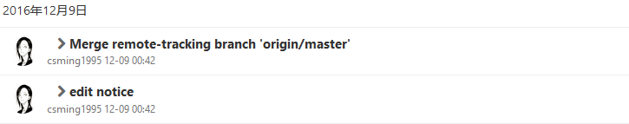](http://www.cnblogs.com/yc-chen/tag/" \o "我的博客的标签列表)

**[coding.net项目链接](https://git.coding.net/YC_chen/StudentTutorSelect.git)**

**[好文要顶](http://www.cnblogs.com/yc-chen/p/javascript:void(0);)****[关注我](http://www.cnblogs.com/yc-chen/p/javascript:void(0);)****[收藏该文](http://www.cnblogs.com/yc-chen/p/javascript:void(0);)****[](http://www.cnblogs.com/yc-chen/p/javascript:void(0);" \o "分享至新浪微博)[](http://www.cnblogs.com/yc-chen/p/javascript:void(0);" \o "分享至微信)**

[](http://home.cnblogs.com/u/yc-chen/" \t "http://www.cnblogs.com/yc-chen/p/_blank)

[YC\_chen](http://home.cnblogs.com/u/yc-chen/)[关注 - 6](http://home.cnblogs.com/u/yc-chen/followees)[粉丝 - 7](http://home.cnblogs.com/u/yc-chen/followers)

[+加关注](http://www.cnblogs.com/yc-chen/p/javascript:void(0);)

[posted @ 2016-12-10 01:50](http://www.cnblogs.com/yc-chen/tag/" \o "我的博客的标签列表)[YC\_chen](http://www.cnblogs.com/yc-chen/)[阅读(36) 评论(2)](http://www.cnblogs.com/yc-chen/tag/" \o "我的博客的标签列表)[编辑](https://i.cnblogs.com/EditPosts.aspx?postid=6154685)[收藏](http://www.cnblogs.com/yc-chen/p/6154685.html)

**[评论列表](http://www.cnblogs.com/yc-chen/tag/" \o "我的博客的标签列表)**

[回复引用](http://www.cnblogs.com/yc-chen/p/javascript:void(0);)

[#1楼](http://www.cnblogs.com/yc-chen/p/6154685.html" \l "3578341)[2016-12-12 10:57](http://www.cnblogs.com/yc-chen/tag/" \o "我的博客的标签列表)[阿波罗\_Z](http://www.cnblogs.com/deerCode/" \t "http://www.cnblogs.com/yc-chen/p/_blank)

[“把uri转成文件的路径”  
这个问题具体是什么情况？](http://www.cnblogs.com/yc-chen/tag/" \o "我的博客的标签列表)

[支持(0)反对(0)](http://www.cnblogs.com/yc-chen/p/javascript:void(0);)

[回复引用](http://www.cnblogs.com/yc-chen/p/javascript:void(0);)

[#2楼](http://www.cnblogs.com/yc-chen/p/6154685.html" \l "3578426)[2016-12-12 12:02](http://www.cnblogs.com/yc-chen/tag/" \o "我的博客的标签列表)[MR\_WZH](http://www.cnblogs.com/MR-ZH/" \t "http://www.cnblogs.com/yc-chen/p/_blank)

[@](http://www.cnblogs.com/yc-chen/p/6154685.html" \l "3578341" \o "查看所回复的评论)[阿波罗\_Z  
调用系统文件管理器时，返回数据的intent中得到是文件的uri路径，只有转换成File路径才能读取文件](http://www.cnblogs.com/yc-chen/tag/" \o "我的博客的标签列表)

[支持(0)反对(0)](http://www.cnblogs.com/yc-chen/p/javascript:void(0);)

###### [1.3.2.3 屠蛟之路\_重伤的屠蛟俊\_ThirdDay](http://www.cnblogs.com/yc-chen/tag/" \o "我的博客的标签列表)

[标](http://www.cnblogs.com/yc-chen/tag/" \o "我的博客的标签列表)

**[屠蛟之路\_重伤的屠蛟俊\_ThirdDay](http://www.cnblogs.com/yc-chen/p/6158868.html)**

[在屠蛟少年们重登数据库大山的途中，少年屠蛟俊（511）实力扛把子，一直坚持在队伍前头开路引领、披荆斩棘，却也因为一路与险水恶林、狂禽猛兽做战斗而精力受损，最终一不小心坠进beta怪蛟设置的陷阱深洞里，身受重伤，昏迷过去！](http://www.cnblogs.com/yc-chen/tag/" \o "我的博客的标签列表)

[其余的屠蛟少年在洞外十分担忧，焦急地朝洞里昏迷的屠蛟俊喊道“阿黄醒醒，醒醒！”  
昏迷中的屠蛟俊仿佛听到一个遥远的声音：“醒醒，醒醒，又改需求了……”](http://www.cnblogs.com/yc-chen/tag/" \o "我的博客的标签列表)

[屠蛟俊瞬间吓出冷汗，一个“卧槽”地从昏迷中惊醒！](http://www.cnblogs.com/yc-chen/tag/" \o "我的博客的标签列表)

**[[目录]](http://www.cnblogs.com/yc-chen/tag/" \o "我的博客的标签列表)**

* [一、beta版本项目燃尽图](http://www.cnblogs.com/yc-chen/p/6158868.html" \l "1)
* [二、项目进度](http://www.cnblogs.com/yc-chen/p/6158868.html" \l "2)
* [三、会议照片](http://www.cnblogs.com/yc-chen/p/6158868.html" \l "3)
* [四、今日之思](http://www.cnblogs.com/yc-chen/p/6158868.html" \l "4)
* [五、心得体会](http://www.cnblogs.com/yc-chen/p/6158868.html" \l "5)
* [六、check-in](http://www.cnblogs.com/yc-chen/p/6158868.html" \l "6)

**[一、beta版本项目燃尽图](http://www.cnblogs.com/yc-chen/tag/" \o "我的博客的标签列表)**

[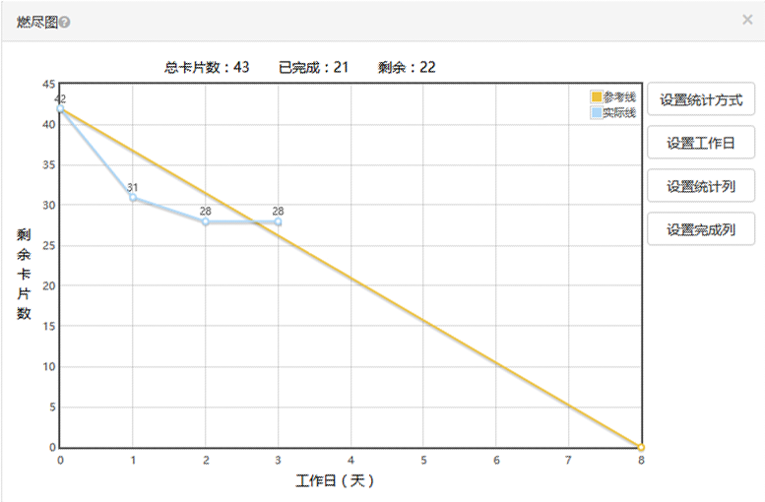](http://www.cnblogs.com/yc-chen/tag/" \o "我的博客的标签列表)

**[二、项目进度](http://www.cnblogs.com/yc-chen/tag/" \o "我的博客的标签列表)**

**[app完成情况](http://www.cnblogs.com/yc-chen/tag/" \o "我的博客的标签列表)**

* [后台完成系负责人的接口模块](http://www.cnblogs.com/yc-chen/tag/" \o "我的博客的标签列表)
* [系负责人接口文档整理](http://www.cnblogs.com/yc-chen/tag/" \o "我的博客的标签列表)
* [学生、导师接口文档更新](http://www.cnblogs.com/yc-chen/tag/" \o "我的博客的标签列表)
* [完成excel导入功能](http://www.cnblogs.com/yc-chen/tag/" \o "我的博客的标签列表)
* [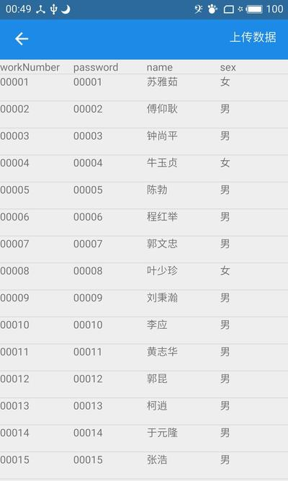](http://www.cnblogs.com/yc-chen/tag/" \o "我的博客的标签列表)

1. **[会议照片](http://www.cnblogs.com/yc-chen/tag/" \o "我的博客的标签列表)**

[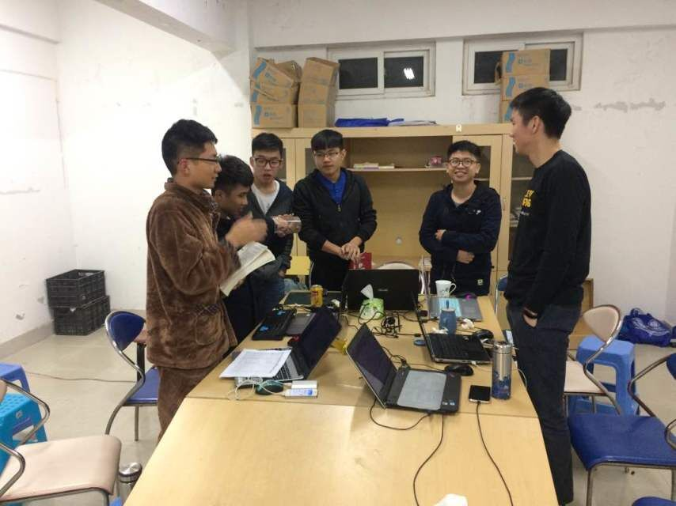](http://www.cnblogs.com/yc-chen/tag/" \o "我的博客的标签列表)

**[四、今日之思](http://www.cnblogs.com/yc-chen/tag/" \o "我的博客的标签列表)**

[031402504陈逸超](http://www.cnblogs.com/yc-chen/tag/" \o "我的博客的标签列表)

**[今日进展](http://www.cnblogs.com/yc-chen/tag/" \o "我的博客的标签列表)**

* [完成部分自动化测试](http://www.cnblogs.com/yc-chen/tag/" \o "我的博客的标签列表)

[031402505陈少铭](http://www.cnblogs.com/yc-chen/tag/" \o "我的博客的标签列表)

**[今日进展](http://www.cnblogs.com/yc-chen/tag/" \o "我的博客的标签列表)**

* [改bug](http://www.cnblogs.com/yc-chen/tag/" \o "我的博客的标签列表)

[031402511黄家俊](http://www.cnblogs.com/yc-chen/tag/" \o "我的博客的标签列表)

**[今日进展](http://www.cnblogs.com/yc-chen/tag/" \o "我的博客的标签列表)**

* [重新设计数据库的部分模块，并且完成和安卓端的参数对接](http://www.cnblogs.com/yc-chen/tag/" \o "我的博客的标签列表)

[031402515翁祖航](http://www.cnblogs.com/yc-chen/tag/" \o "我的博客的标签列表)

**[今日进展](http://www.cnblogs.com/yc-chen/tag/" \o "我的博客的标签列表)**

* [实现excel导入导出数据](http://www.cnblogs.com/yc-chen/tag/" \o "我的博客的标签列表)

[031402516黄瑞钰](http://www.cnblogs.com/yc-chen/tag/" \o "我的博客的标签列表)

**[今日进展](http://www.cnblogs.com/yc-chen/tag/" \o "我的博客的标签列表)**

* [完成完善部分UI工作](http://www.cnblogs.com/yc-chen/tag/" \o "我的博客的标签列表)

[031402524王智强](http://www.cnblogs.com/yc-chen/tag/" \o "我的博客的标签列表)

**[今日进展](http://www.cnblogs.com/yc-chen/tag/" \o "我的博客的标签列表)**

* [完成系负责人接口测试并完成相应接口文档编写](http://www.cnblogs.com/yc-chen/tag/" \o "我的博客的标签列表)

**[五、心得体会](http://www.cnblogs.com/yc-chen/tag/" \o "我的博客的标签列表)**

[031402504陈逸超  
今天遇到的困难是：自动化测试遇到了一个问题。就是要测试listview中的子项item要跳转到另外一个activity。可是子项item要先调用后台的数据- -//有点尴尬。不知道要怎么写。](http://www.cnblogs.com/yc-chen/tag/" \o "我的博客的标签列表)

[031402505陈少铭  
感觉配合还不够默契，还是要多交流，干巴爹](http://www.cnblogs.com/yc-chen/tag/" \o "我的博客的标签列表)

[031402511黄家俊  
据库结构改了，修改代码的时候需要和安卓端重新对接参数，很烦的。慢慢来吧。](http://www.cnblogs.com/yc-chen/tag/" \o "我的博客的标签列表)

[031402515翁祖航  
excel导入从来没有写过，从头开始做，好烦啊。百度学习+copy代码弄了一整天，总算搞定了这个功能，但我就奇了怪了了，谁会用到手机传excel。](http://www.cnblogs.com/yc-chen/tag/" \o "我的博客的标签列表)

[031402516黄瑞钰  
代码遗忘太多了，adapter都不记得怎么写了。不过还好基础还在，看一下以前的写过的例子就能记得起来了。画界面的时候过于纠结界面的好看与否，导致时间有点浪费了.....](http://www.cnblogs.com/yc-chen/tag/" \o "我的博客的标签列表)

[031402524王智强  
现在在整理系负责人文档，千篇一律的测试工作没有什么值得提到书面的问题，如果有，那就是工具使用有点不太熟练，吧（机子不给力？不确定中，，，）。](http://www.cnblogs.com/yc-chen/tag/" \o "我的博客的标签列表)

**[六、check-in](http://www.cnblogs.com/yc-chen/tag/" \o "我的博客的标签列表)**

[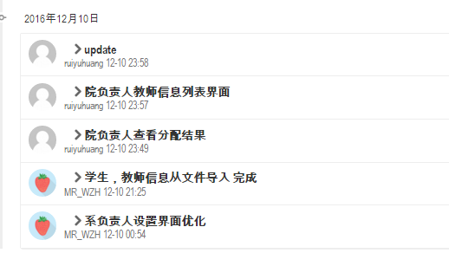](http://www.cnblogs.com/yc-chen/tag/" \o "我的博客的标签列表)

**[coding.net项目链接](https://git.coding.net/YC_chen/StudentTutorSelect.git)**

**[好文要顶](http://www.cnblogs.com/yc-chen/p/javascript:void(0);)****[关注我](http://www.cnblogs.com/yc-chen/p/javascript:void(0);)****[收藏该文](http://www.cnblogs.com/yc-chen/p/javascript:void(0);)****[](http://www.cnblogs.com/yc-chen/p/javascript:void(0);" \o "分享至新浪微博)[](http://www.cnblogs.com/yc-chen/p/javascript:void(0);" \o "分享至微信)**

[](http://home.cnblogs.com/u/yc-chen/" \t "http://www.cnblogs.com/yc-chen/p/_blank)

[YC\_chen](http://home.cnblogs.com/u/yc-chen/)[关注 - 6](http://home.cnblogs.com/u/yc-chen/followees)[粉丝 - 7](http://home.cnblogs.com/u/yc-chen/followers)

[+加关注](http://www.cnblogs.com/yc-chen/p/javascript:void(0);)

[posted @ 2016-12-11 01:18](http://www.cnblogs.com/yc-chen/tag/" \o "我的博客的标签列表)[YC\_chen](http://www.cnblogs.com/yc-chen/)[阅读(52) 评论(5)](http://www.cnblogs.com/yc-chen/tag/" \o "我的博客的标签列表)[编辑](https://i.cnblogs.com/EditPosts.aspx?postid=6158868)[收藏](http://www.cnblogs.com/yc-chen/p/6158868.html)

**[评论列表](http://www.cnblogs.com/yc-chen/tag/" \o "我的博客的标签列表)**

[回复引用](http://www.cnblogs.com/yc-chen/p/javascript:void(0);)

[#1楼](http://www.cnblogs.com/yc-chen/p/6158868.html" \l "3577677)[2016-12-11 09:57](http://www.cnblogs.com/yc-chen/tag/" \o "我的博客的标签列表)[SoftwareTeacher](http://www.cnblogs.com/xinz/" \t "http://www.cnblogs.com/yc-chen/p/_blank)

[引用excel导入从来没有写过，从头开始做，好烦啊。百度学习+copy代码弄了一整天，总算搞定了这个功能，但我就奇了怪了了，谁会用到手机传excel。  
  
你们的用户是谁？ 谁叫你们做这样的功能的，有人用么？](http://www.cnblogs.com/yc-chen/tag/" \o "我的博客的标签列表)

[支持(0)反对(0)](http://www.cnblogs.com/yc-chen/p/javascript:void(0);)

[回复引用](http://www.cnblogs.com/yc-chen/p/javascript:void(0);)

[#2楼](http://www.cnblogs.com/yc-chen/p/6158868.html" \l "3577682)[[楼主] 2016-12-11 10:13](http://www.cnblogs.com/yc-chen/tag/" \o "我的博客的标签列表)[YC\_chen](http://www.cnblogs.com/yc-chen/" \t "http://www.cnblogs.com/yc-chen/p/_blank)

[@](http://www.cnblogs.com/yc-chen/p/6158868.html" \l "3577677" \o "查看所回复的评论)[SoftwareTeacher 我们的用户有学生，老师，系负责人，学院教学办负责人！excel导入的功能主要是为教学办批量导入学生、教师信息服务！](http://www.cnblogs.com/yc-chen/tag/" \o "我的博客的标签列表)

[支持(2)反对(0)](http://www.cnblogs.com/yc-chen/p/javascript:void(0);)

[回复引用](http://www.cnblogs.com/yc-chen/p/javascript:void(0);)

[#3楼](http://www.cnblogs.com/yc-chen/p/6158868.html" \l "3578351)[2016-12-12 11:03](http://www.cnblogs.com/yc-chen/tag/" \o "我的博客的标签列表)[阿波罗\_Z](http://www.cnblogs.com/deerCode/" \t "http://www.cnblogs.com/yc-chen/p/_blank)

[@](http://www.cnblogs.com/yc-chen/p/6158868.html" \l "3577682" \o "查看所回复的评论)[YC\_chen  
我感觉excel导入这个功能应该直接做在后端 跟学校保持同步更新就可以了 在手机上确实没有必要](http://www.cnblogs.com/yc-chen/tag/" \o "我的博客的标签列表)

[支持(0)反对(0)](http://www.cnblogs.com/yc-chen/p/javascript:void(0);)

[回复引用](http://www.cnblogs.com/yc-chen/p/javascript:void(0);)

[#4楼](http://www.cnblogs.com/yc-chen/p/6158868.html" \l "3580857)[2016-12-14 19:53](http://www.cnblogs.com/yc-chen/tag/" \o "我的博客的标签列表)[liezhengli](http://www.cnblogs.com/liezhengli/" \t "http://www.cnblogs.com/yc-chen/p/_blank)

[third](http://www.cnblogs.com/yc-chen/tag/" \o "我的博客的标签列表)

[支持(0)反对(0)](http://www.cnblogs.com/yc-chen/p/javascript:void(0);)

[回复引用](http://www.cnblogs.com/yc-chen/p/javascript:void(0);)

[#5楼](http://www.cnblogs.com/yc-chen/p/6158868.html" \l "3582149)[2016-12-16 06:01](http://www.cnblogs.com/yc-chen/tag/" \o "我的博客的标签列表)[SoftwareTeacher](http://www.cnblogs.com/xinz/" \t "http://www.cnblogs.com/yc-chen/p/_blank)

[@](http://www.cnblogs.com/yc-chen/p/6158868.html" \l "3578351" \o "查看所回复的评论)[阿波罗\_Z](http://www.cnblogs.com/yc-chen/tag/" \o "我的博客的标签列表)[引用](http://www.cnblogs.com/yc-chen/p/6158868.html" \l "3578351" \o "查看引用原文)[@  
YC\_chen  
我感觉excel导入这个功能应该直接做在后端 跟学校保持同步更新就可以了 在手机上确实没有必要  
项目的领导是如何考虑这个问题的？ 有回答么？](http://www.cnblogs.com/yc-chen/tag/" \o "我的博客的标签列表)

[支持(0)反对(0)](http://www.cnblogs.com/yc-chen/p/javascript:void(0);)

###### [1.3.2.4 屠蛟之路\_集木成舟\_ForthDay](http://www.cnblogs.com/yc-chen/tag/" \o "我的博客的标签列表)

* [1](http://www.cnblogs.com/yc-chen/tag/" \o "我的博客的标签列表)
* [签](http://www.cnblogs.com/yc-chen/tag/" \o "我的博客的标签列表)

**[屠蛟之路\_集木成舟\_ForthDay](http://www.cnblogs.com/yc-chen/p/6161175.html)**

下数据库大山，行数里至水岸，无边无际的东海便豁然展现在屠蛟少年的眼前。  
要想到达东海之中的蛟灵岛绞杀beta怪蛟，夺回心爱的小公举，少年们首先需要一艘经得起风浪的船。毕竟海上之路暗涌潜伏、同样凶险万分。  
于是，屠蛟少年们在队长屠蛟超的指挥下，四下散去，各自收集获取用以制作船只的材料。  
然后对这些木材，不断地进行分类整合，绑凑成船，不断地在近海测试、测试。  
直到做出一艘满意的船，才能扬帆远行、直指蛟灵岛。

1. **beta版本项目燃尽图**

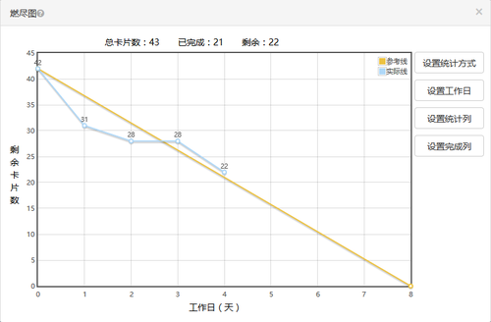

**二、项目进展**

**app完成情况**

* 导出分配结果

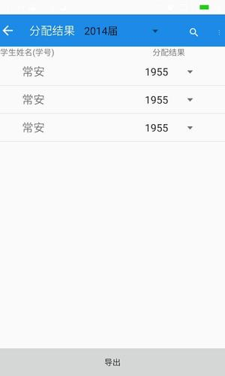

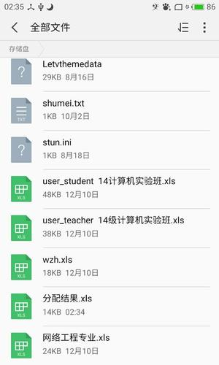

点击导出按钮之后，在手机存储空间中，可以查看相应的excel表格。

* 手动添加教师信息

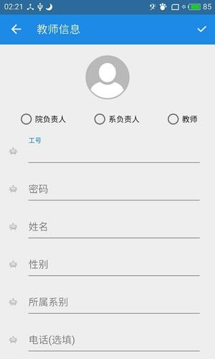

院负责人，填写相应的信息之后，点击右上的打钩按钮，将数据写到后台。

1. **站立式会议照片**

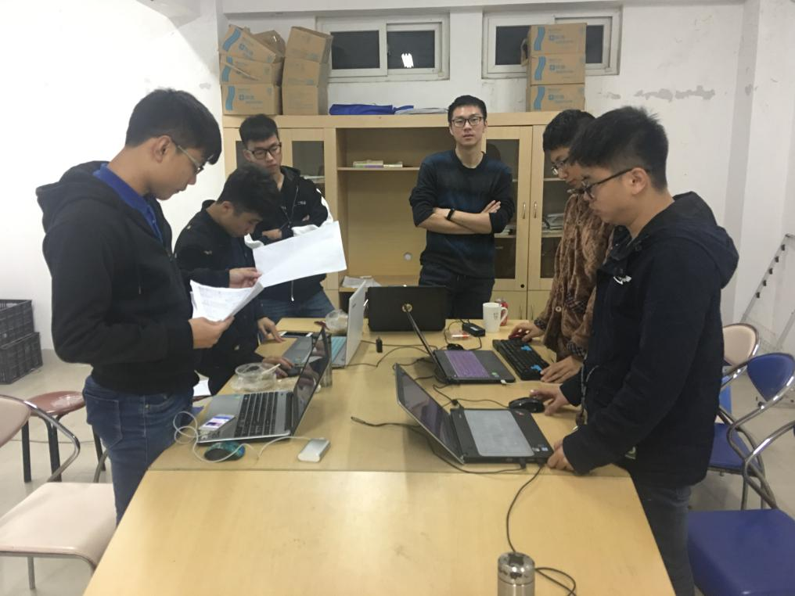

**四、今日之思**

031402504陈逸超  
**今日进展：**

* 召开站立式会议。
* 完成博客总结。
* 审核excel表格导入功能的代码。
* 审核少铭、祖航、瑞钰完成部分的代码规范。
* 细化任务，安排少铭编写搜索功能的任务。将搜索功能需要用到的activity整理出来。

**明日计划：**

* 第五次冲刺博客。
* 审核学生端的所有接口对接更改的代码。

031402505陈少铭

**今日进展：**

* 完成更改需求原型后，学生接口的对接
* 修复bug。由于后台接口的更改，JSON返回数据需要重新解析。解析有部分没有找到数据，出现了一些bug。

**明日计划：**

* 完成搜索（查找导师、查找学生）的功能。
* 更新完教师端的接口。

031402511黄家俊  
**今日进展：**

* 系负责人、教师接口重构完成，就差对接，
* 学生接口对接完成
* 头像上传的功能已经实现一半了。

**明日计划：**、

* 完成头像上传的功能。
* 完成首页通知信息模块的功能。

031402515翁祖航  
**今日进展：**

* 系负责人导出excel表格的功能。
* 实现”按导师“、”按学生“切换显示学生导师互选后系负责人查看分配结果的功能。
* 修改部分xml文件。

**明日计划：**

* 完成时间戳的转换。
* 系负责人十七个接口，完成前5个接口的对接。

031402516黄瑞钰  
**今日进展：**

* 教师端手动导入excel表格的功能。
* 手动导入教师信息功能。
* 买了个夜宵...

**明日计划：**

* 上传头像的功能。

031402517毛仲杰  
**今日完成：**

* 完成自动化测试登录界面。

**明日计划：**

* 试着完成ListView这种复杂的控件的自动化测试。

**五、心得体会**

031402504陈逸超

beta版本还是很多事情要完成的啊！仍然还需要努力。作为组长，我觉得还需要努力，审核代码也是一件开心的事情。因为可以学习别人写的好的东西，我觉得不是很好的地方自己还是挺多点没有做好的。比如前三篇博客，我就忽略了要把提交记录贴出来！自我反思。队友都很优秀，部分队友有自己的事情要忙，所以可能会有点拖项目的进度。不过他还是在忙完自己的事情之后，熬夜补工作 - -、

031402505陈少铭

今天完成系负责人的测试工作，后台不是很熟所以可能感觉有点乱，现在和队员一起做整合工作。多交流。

031402511黄家俊

昨天码代码码到四点多...结果周日没课.....一觉睡到了下午一点...改了需求。。alpha版本做的好多接口都需要重新更改。除了更改接口以外，开心的事情就是教教智强写一写类似的接口代码。看着他干活...心里暗爽。

031402515翁祖航

困难都如此之多了....如果解决bug是一件幸福的事情....那我最近都很幸福。

031402516黄瑞钰

今天忙于自己实验室的项目的事情，所以停顿了一下下....心得就是帮队友买了夜宵.....

031402517毛仲杰

测试还是相对简单的，没有像其他人那样写功能那么复杂。不过也不简单，全新的知识点还是很多不懂的。代码还没上交，主要是，出现了一些bug，还没改完。所以看不到commit信息还没有，等明天把listview自动化测试做完，一起提交。

031402524王智强

今天完成系负责人的测试工作，后台不是很熟所以可能感觉有点乱，现在和队员一起做整合工作。多交流。

**六、代码check-in**

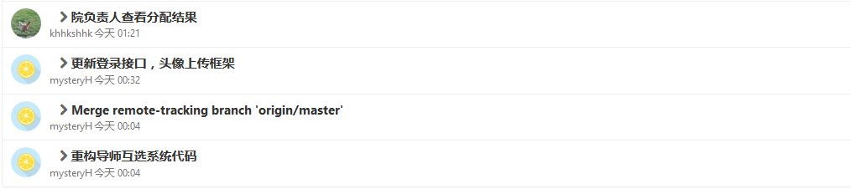

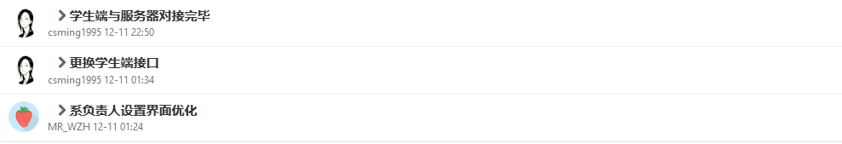

**[好文要顶](http://www.cnblogs.com/yc-chen/p/javascript:void(0);)** **[关注我](http://www.cnblogs.com/yc-chen/p/javascript:void(0);)** **[收藏该文](http://www.cnblogs.com/yc-chen/p/javascript:void(0);)** **[](http://www.cnblogs.com/yc-chen/p/javascript:void(0);" \o "分享至新浪微博)[](http://www.cnblogs.com/yc-chen/p/javascript:void(0);" \o "分享至微信)**

[](http://home.cnblogs.com/u/yc-chen/" \t "http://www.cnblogs.com/yc-chen/p/_blank)

[YC\_chen](http://home.cnblogs.com/u/yc-chen/)  
[关注 - 6](http://home.cnblogs.com/u/yc-chen/followees)  
[粉丝 - 7](http://home.cnblogs.com/u/yc-chen/followers)

[+加关注](http://www.cnblogs.com/yc-chen/p/javascript:void(0);)

posted @ 2016-12-12 02:51 [YC\_chen](http://www.cnblogs.com/yc-chen/) 阅读(37) 评论(3) [编辑](https://i.cnblogs.com/EditPosts.aspx?postid=6161175) [收藏](http://www.cnblogs.com/yc-chen/p/6161175.html)

**评论列表**

[回复引用](http://www.cnblogs.com/yc-chen/p/javascript:void(0);)

[#1楼](http://www.cnblogs.com/yc-chen/p/6161175.html" \l "3578481) 2016-12-12 13:21 [阿波罗\_Z](http://www.cnblogs.com/deerCode/" \t "http://www.cnblogs.com/yc-chen/p/_blank) 

“昨天码代码码到四点多”  
虽然程序员熬夜是家常便饭 但是还是希望能够早睡早起 把工作尽量放在白天

[支持(0)反对(0)](http://www.cnblogs.com/yc-chen/p/javascript:void(0);)

[回复引用](http://www.cnblogs.com/yc-chen/p/javascript:void(0);)

[#2楼](http://www.cnblogs.com/yc-chen/p/6161175.html" \l "3578874)[楼主] 2016-12-12 21:01 [YC\_chen](http://www.cnblogs.com/yc-chen/" \t "http://www.cnblogs.com/yc-chen/p/_blank) 

[@](http://www.cnblogs.com/yc-chen/p/6161175.html" \l "3578481" \o "查看所回复的评论) 阿波罗\_Z  
白天要上课- - 、

[支持(0)反对(0)](http://www.cnblogs.com/yc-chen/p/javascript:void(0);)

[回复引用](http://www.cnblogs.com/yc-chen/p/javascript:void(0);)

[#3楼](http://www.cnblogs.com/yc-chen/p/6161175.html" \l "3579235) 2016-12-13 12:35 [福大软工和面向对象](http://www.cnblogs.com/easteast/" \t "http://www.cnblogs.com/yc-chen/p/_blank) 

组员间互相协作，教同学写代码，这很好

[支持(0)反对(0)](http://www.cnblogs.com/yc-chen/p/javascript:void(0);)

###### 1.3.2.5 屠蛟之路\_乘风破浪\_FifthDay

**[屠蛟之路\_乘风破浪\_FifthDay](http://www.cnblogs.com/yc-chen/p/6168412.html)**

**乘风破浪**

一艘大船 (我们写的几千行代码)  
一片汪洋 （软工耗费的时间)  
一群骚年 （一不小心就火了）  
为救一位公主 （吃自助餐）  
选择去跋山涉水，乘风破浪（解决bug,解决冲突）  
毫不畏惧 （韧性）  
到那蛟灵岛去 （本周六的最后一次软工实践）  
战， （程序员的隐形战争）  
beta怪蛟 （项目验收）  
我们 （牛气！）

**[目录]**

* [一、beta版本项目燃尽图](http://www.cnblogs.com/yc-chen/p/6168412.html" \l "1)
* [二、项目进度](http://www.cnblogs.com/yc-chen/p/6168412.html" \l "2)
* [三、会议照片](http://www.cnblogs.com/yc-chen/p/6168412.html" \l "3)
* [四、今日之思](http://www.cnblogs.com/yc-chen/p/6168412.html" \l "4)
* [五、心得体会](http://www.cnblogs.com/yc-chen/p/6168412.html" \l "5)
* [六、check-in](http://www.cnblogs.com/yc-chen/p/6168412.html" \l "6)

1. **beta版本项目燃尽图**

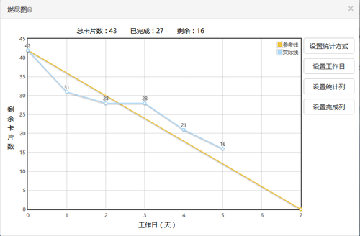

**二、项目进度**

**php后台**

* 加入头像上传框架，后台头像上传的功能
* 头像上传功能的测试
* 构建通知接口页面框架、完成通知接口、测试通知接口。
* 修改部分系负责人接口以及系负责人部分返回数据
* 增加院负责人接口

**院负责人模块（android端）**

* 院负责人手动添加教师信息。

对接院负责人加载系别的接口。

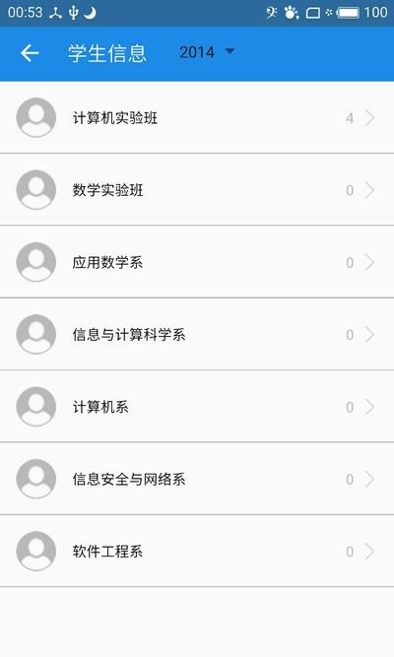

对接院负责人查看相应系的学生接口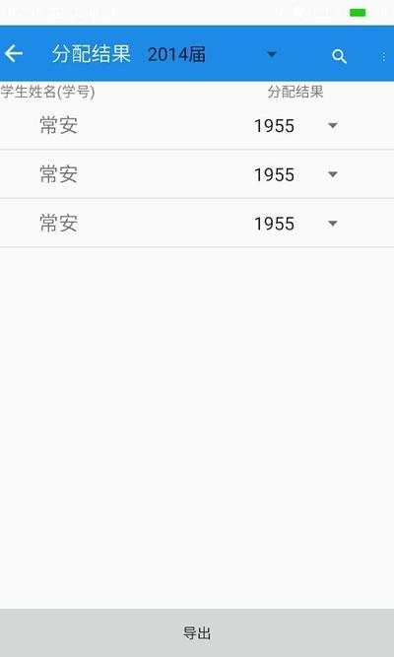

**系负责人模块（android端）**

* 系负责人设置界面优化

1. **会议照片**

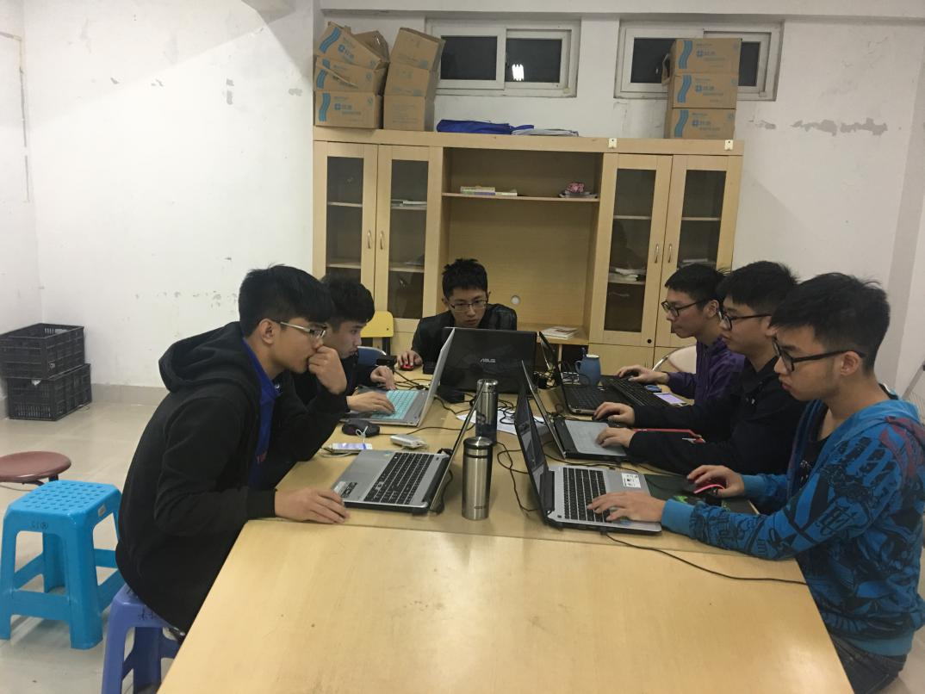

**四、今日之思**

031402504陈逸超

**今日进展**

* 召开站立式会议。
* 博客撰写。
* 审核最近大家提交的代码，提交的代码有点多审核速度有点跟不上。

**明日计划**

* 继续审核代码。
* alpha版本学生端、教师端的代码是我写的，所以出现了一个bug，帮忙更改一下。

031402505陈少铭

**今日进展**

* 修复bug，对接接口。

**明日计划**

* 更新接口。
* 对接通知接口。

031402511黄家俊

**今日进展**

* 加入头像上传框架，后台头像上传的功能。
* 头像上传功能的测试。
* 构建通知接口页面框架、完成通知接口、测试通知接口。
* 修改部分系负责人接口以及系负责人部分返回数据。
* 增加院负责人接口。

**明日计划**

* sql文件更新。
* 修改教师端的bug。
* 部分接口的单元测试。

031402515翁祖航

**今日进展**

* 对接系负责人的接口。

**明日计划**

* 继续对接系负责人接口。

031402516黄瑞钰

**今日进展**

* 院负责人手动添加教师信息
* 对接院负责人加载系别的接口。
* 对接院负责人查看相应系的学生接口

**明日计划**

* 继续对接接口

031402517毛仲杰

**今日进展**

* 学习使用uiautomator

031402524王智强

**今日进展**

* 整理完成教师端的接口。

**五、心得体会**

031402504陈逸超

审核代码也是一件很费力的事情啊。现在每天都花大部分的时间在审核android端的代码。主要是检查他们写的代码规范的问题。

031402511黄家俊

接口的对接发现了几处bug，指导智强写代码。头像上传的功能完成啦，还有通知接口。后台工作基本完成啦，感觉自己棒棒哒

031402515翁祖航  
今天开始对接口，遇到了很多的问题，由于设置信息太多，处理逻辑很混乱。所以处理速度有点慢。

031402516黄瑞钰

终于完成了第一个接口的对接！！！

031402517毛仲杰

uiautmator是个很好用的工具。

031402524王智强

编写院负责人接口，并且完成院负责人接口测试文档

1. **check-in**

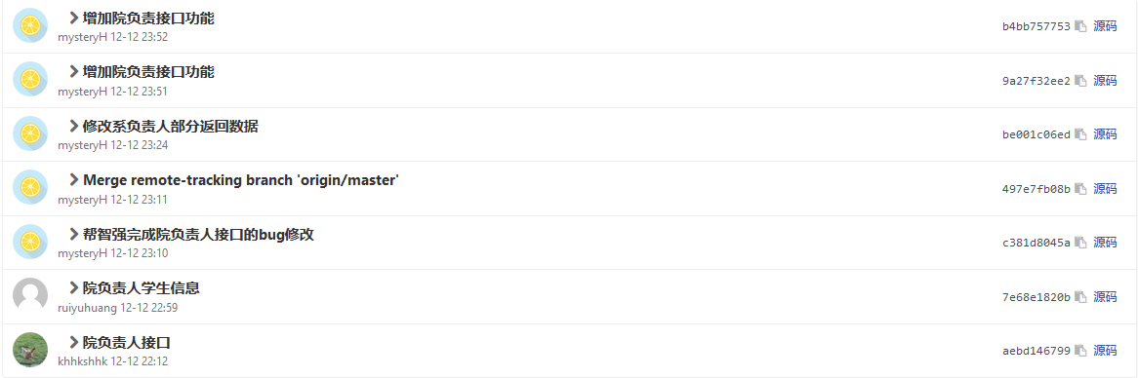

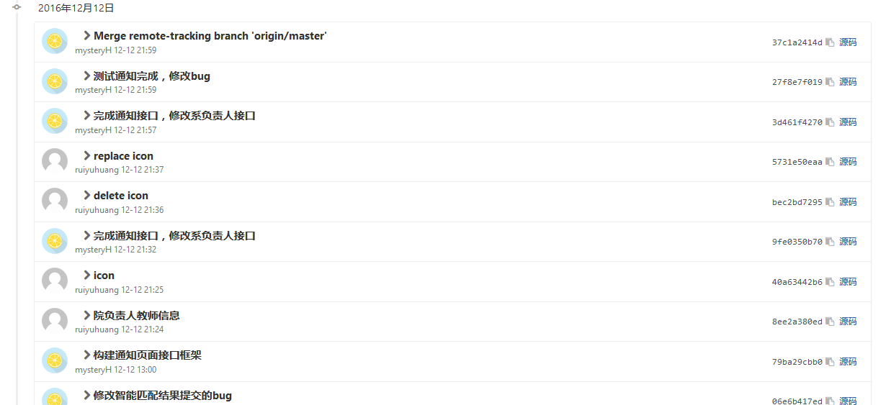

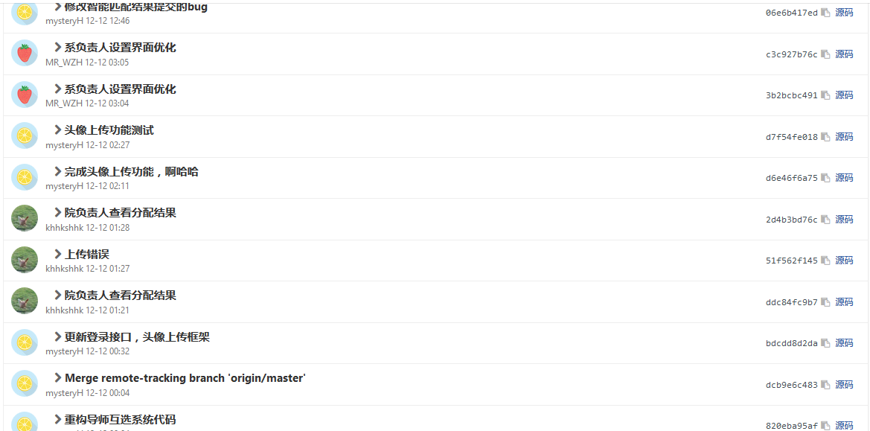

**[coding.net项目链接](https://git.coding.net/YC_chen/StudentTutorSelect.git)**

**[好文要顶](http://www.cnblogs.com/yc-chen/p/javascript:void(0);)** **[关注我](http://www.cnblogs.com/yc-chen/p/javascript:void(0);)** **[收藏该文](http://www.cnblogs.com/yc-chen/p/javascript:void(0);)** **[](http://www.cnblogs.com/yc-chen/p/javascript:void(0);" \o "分享至新浪微博)[](http://www.cnblogs.com/yc-chen/p/javascript:void(0);" \o "分享至微信)**

[](http://home.cnblogs.com/u/yc-chen/" \t "http://www.cnblogs.com/yc-chen/p/_blank)

[YC\_chen](http://home.cnblogs.com/u/yc-chen/)  
[关注 - 6](http://home.cnblogs.com/u/yc-chen/followees)  
[粉丝 - 7](http://home.cnblogs.com/u/yc-chen/followers)

[+加关注](http://www.cnblogs.com/yc-chen/p/javascript:void(0);)

posted @ 2016-12-13 02:15 [YC\_chen](http://www.cnblogs.com/yc-chen/) 阅读(23) 评论(2) [编辑](https://i.cnblogs.com/EditPosts.aspx?postid=6168412) [收藏](http://www.cnblogs.com/yc-chen/p/6168412.html)

**评论列表**

[回复引用](http://www.cnblogs.com/yc-chen/p/javascript:void(0);)

[#1楼](http://www.cnblogs.com/yc-chen/p/6168412.html" \l "3580341) 2016-12-14 12:48 [阿波罗\_Z](http://www.cnblogs.com/deerCode/" \t "http://www.cnblogs.com/yc-chen/p/_blank) 

提交的代码有点多审核速度有点跟不上  
可以提交之前先进行自我review

[支持(0)反对(0)](http://www.cnblogs.com/yc-chen/p/javascript:void(0);)

[回复引用](http://www.cnblogs.com/yc-chen/p/javascript:void(0);)

[#2楼](http://www.cnblogs.com/yc-chen/p/6168412.html" \l "3583041) 2016-12-16 20:56 [福大软工和面向对象](http://www.cnblogs.com/easteast/" \t "http://www.cnblogs.com/yc-chen/p/_blank) 

安卓和web两个组，也要准备对接试试。同时，也要和原有安卓版本对接整合。

[支持(0)反对(0)](http://www.cnblogs.com/yc-chen/p/javascript:void(0);)

###### 1.3.2.6 屠蛟之路\_蛟灵岛战役（上）\_SixthDay

**[屠蛟之路\_蛟灵岛战役（上）\_SixthDay](http://www.cnblogs.com/yc-chen/p/6181476.html)**

乘风破浪，屠蛟少年们终于到达beta怪蛟大boss的老巢——蛟灵岛。

这是一座孤立在东海深处的荒岛，岛上黑烟缭绕、瘴气重重，屠蛟少年们一登岛，就感受到浓浓的腥味和妖气。

果然，再小心翼翼，走两步居然陷入了迷魂阵，阵中各路小妖来作祟。

这个时候，少年们齐心协力，克服征途疲惫，斩妖灭魔，攻破迷魂阵，打赢了蛟灵岛的第一战！

走出阵，抬头就能够看见岛中央的那座蛟灵山直指天霄。  
队长屠蛟超剑指蛟灵山说道：

“beta蛟在那儿，我们的公主也在那，所以，我们要到那去！”

**[目录]**

* [一、beta版本项目燃尽图](http://www.cnblogs.com/yc-chen/p/6181476.html" \l "1)
* [二、项目进度](http://www.cnblogs.com/yc-chen/p/6181476.html" \l "2)
* [三、会议照片](http://www.cnblogs.com/yc-chen/p/6181476.html" \l "3)
* [四、今日之思](http://www.cnblogs.com/yc-chen/p/6181476.html" \l "4)
* [五、心得体会](http://www.cnblogs.com/yc-chen/p/6181476.html" \l "5)
* [六、check-in](http://www.cnblogs.com/yc-chen/p/6181476.html" \l "6)

**一、beta版本项目燃尽图**

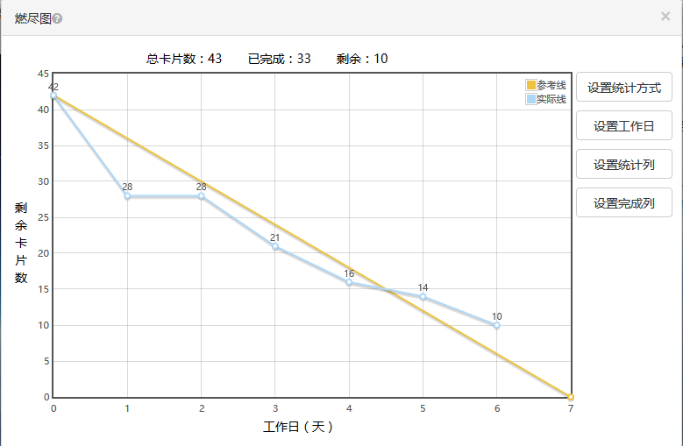

**二、项目进度**

**院负责人查看教师信息**  
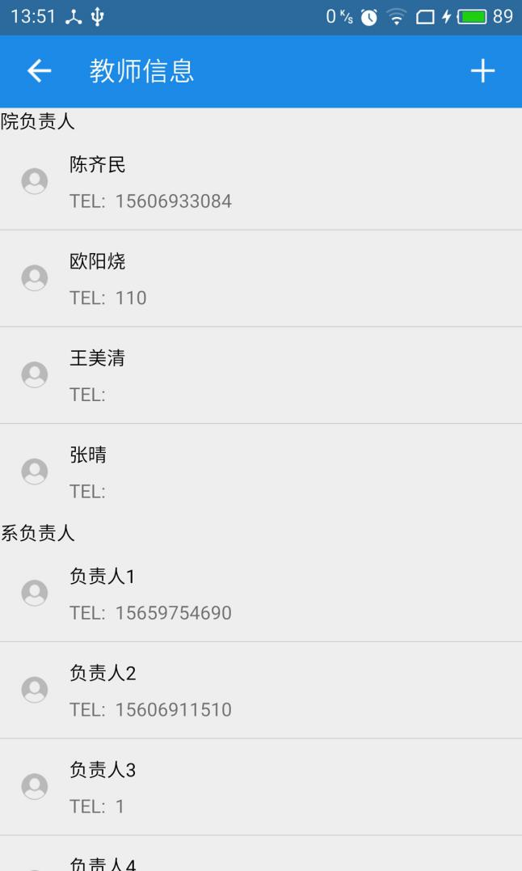

**院负责人按照学年、系别查看分配结果**  
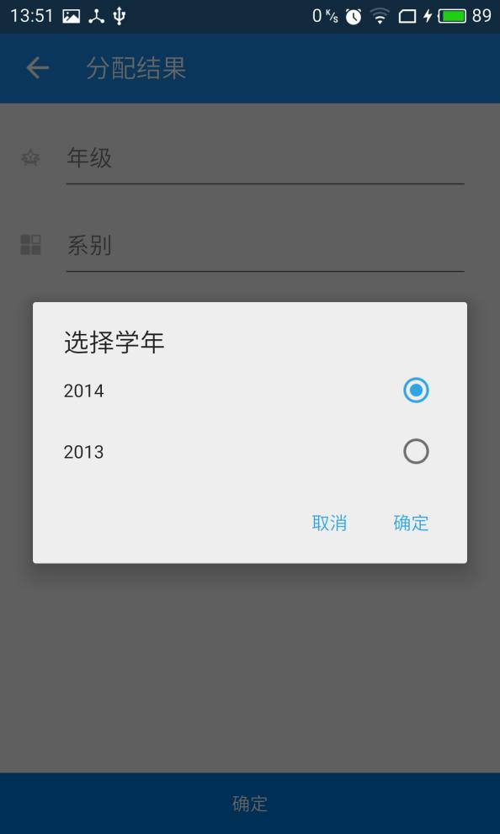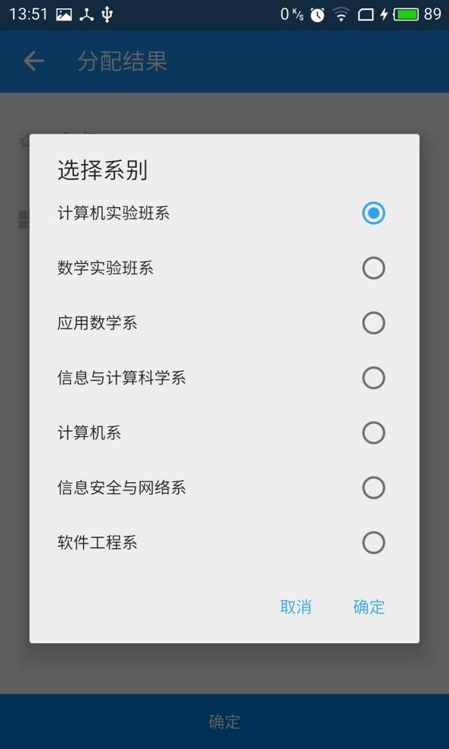

**三、会议照片**

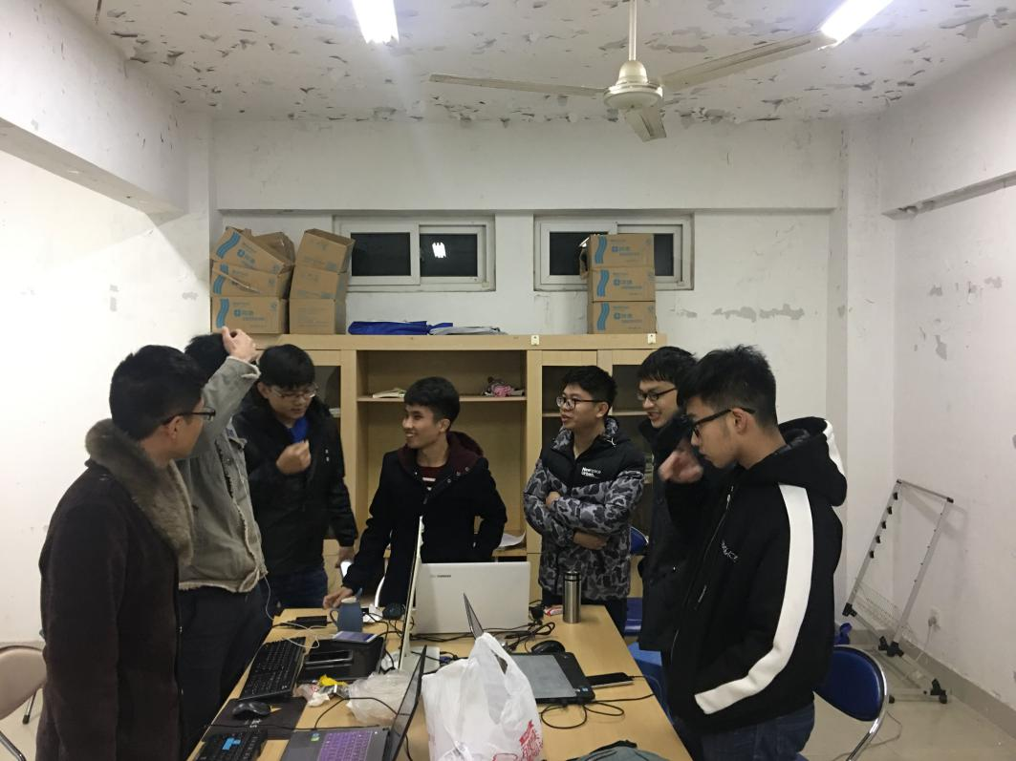

**四、今日之思**

031402504陈逸超

**今日进展**

* 第六次站立式会议。
* 提出代码review的要求。
* 审核之前完成的代码。

**明日计划**

* 催毛仲杰学习自动化测试。
* 继续审核代码

031402505陈少铭

**今日进展**

* 更新除设置选题以外，所有导师端接口。

**明日计划**

* 完成搜索功能

031402511黄家俊

**今日进展**

* 数据库字段修改，更新部分代码。
* sql文件更新。
* 修改导师端bug。
* 院负责人端接受教师信息列表数据返回格式更改。

**明日计划**

* 修改通知接口。
* 整合上届代码。

031402515翁祖航

**今日进展**

* 完成待智能匹配接口。
* 查看教师信息接口。
* 学生信息接口对接。

**明日计划**

* ​

031402516黄瑞钰

**今日进展**

* UI设计。
* 解决院负责人端查看教师列表三个listview并列的问题。

**明日计划**

* UI设计做完

031402517毛仲杰

**今日进展**

* 上传自动化测试的代码。

031402524王智强

**今日进展**

* 完成通知模块的接口测试

**明日计划**

* 后台的工作基本完成，明天写一下使用指南的内容

**五、心得体会**

031402504陈逸超

选导系统的优化和bug基本上快结束了。剩下的就是一些界面的美化！最重要的是，我们接下去要整合报课系统啊。表示android的整合没那么容易。- -。冲刺完，用户体验结束，整合报课系统我也要投入代码的战斗中了。

031402511黄家俊  
haha，服侍智强？？？（excuse?）,指导其拍h片，让他飞了一夜。（？）

031402515翁祖航  
做学生端的编辑信息，和添加信息由于都是处在同一个界面，所以需要逻辑判断，但是由于数据繁杂，导致上传到服务器时，老是出现字段为填写而不能提交的情况

031402516黄瑞钰

三个listview并列，listview的height是不能简单以为设置为match\_parent的。要三个listview并列，就要用代码实现每个listview的高度的获取。学习了一波！

031402524王智强  
完成通知模块的接口测试，然后协助家俊整理上届的代码，发现他们的代码出错.....，

有点意思

**六、check-in**

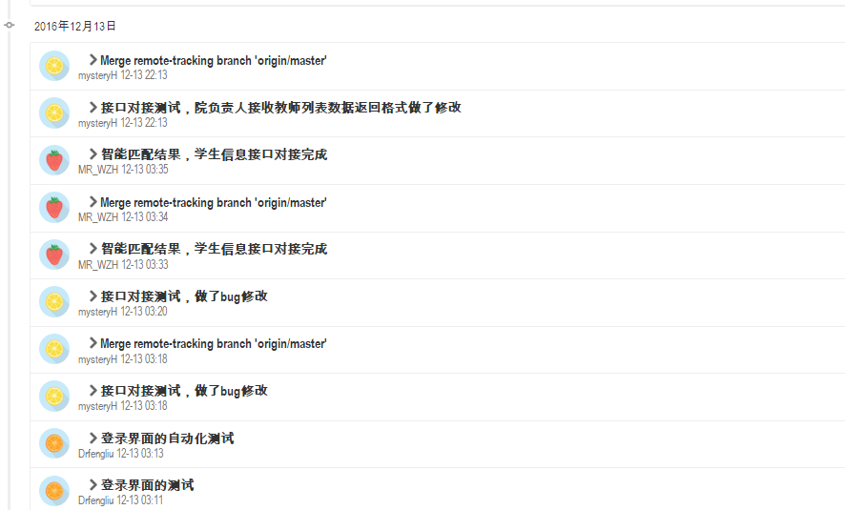  
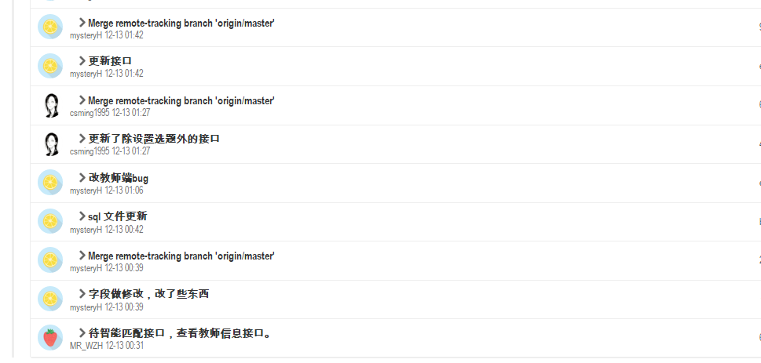

**[coding.net项目链接](https://git.coding.net/YC_chen/StudentTutorSelect.git)**

**[好文要顶](http://www.cnblogs.com/yc-chen/p/javascript:void(0);)** **[关注我](http://www.cnblogs.com/yc-chen/p/javascript:void(0);)** **[收藏该文](http://www.cnblogs.com/yc-chen/p/javascript:void(0);)** **[](http://www.cnblogs.com/yc-chen/p/javascript:void(0);" \o "分享至新浪微博)[](http://www.cnblogs.com/yc-chen/p/javascript:void(0);" \o "分享至微信)**

[](http://home.cnblogs.com/u/yc-chen/" \t "http://www.cnblogs.com/yc-chen/p/_blank)

[YC\_chen](http://home.cnblogs.com/u/yc-chen/)  
[关注 - 6](http://home.cnblogs.com/u/yc-chen/followees)  
[粉丝 - 7](http://home.cnblogs.com/u/yc-chen/followers)

[+加关注](http://www.cnblogs.com/yc-chen/p/javascript:void(0);)

posted @ 2016-12-14 22:56 [YC\_chen](http://www.cnblogs.com/yc-chen/) 阅读(20) 评论(1) [编辑](https://i.cnblogs.com/EditPosts.aspx?postid=6181476) [收藏](http://www.cnblogs.com/yc-chen/p/6181476.html)

**评论列表**

[回复引用](http://www.cnblogs.com/yc-chen/p/javascript:void(0);)

[#1楼](http://www.cnblogs.com/yc-chen/p/6181476.html" \l "3583921) 2016-12-18 22:30 [福大软工和面向对象](http://www.cnblogs.com/easteast/" \t "http://www.cnblogs.com/yc-chen/p/_blank) 

两组进入数据库和功能对接的阶段了吗？有没有联调测试过？

[支持(0)反对(1)](http://www.cnblogs.com/yc-chen/p/javascript:void(0);)

###### 1.3.2.7 屠蛟之路\_蛟灵岛战役（下）\_SeventbDay

**[屠蛟之路\_蛟灵岛战役（下）\_SeventhDay](http://www.cnblogs.com/yc-chen/p/6181796.html)**

蛟灵山，蛟灵洞，beta蛟。  
终极决斗的时刻，这又是一场不是你死就是我亡的战争！  
beta怪蛟法力虽然没有alpha恶龙强，但是它依仗着地利，对屠蛟少年们发起了一次次极具威胁性地攻击！少年们的身上添了好几道新的伤口。但是，毕竟不久前经历过生死大战，屠蛟少年们顶着beta怪蛟一轮轮凶狠的攻击，转守为攻，并且越战越勇。  
在最后的一瞬间，屠龙少年们启用意志的力量，从七个方向向beta怪蛟射出意志之箭，尖锐坚硬的箭飞快射破beta怪蛟的身体！天地一声悲鸣，beta怪蛟被射死了!天上的云都被它的血染成红色。

后来，屠蛟少年们在蛟灵洞里发现了他们心爱的小公主。但是经历这两次浩劫，小公主马上就要死掉了！  
博学多识的队长超告诉屠蛟少年们不要放弃希望，因为他听说在闽北武夷山上住着一位叫张栋的仙道，他可以炼制一种能让人起死回生的丹药。

“武夷山离此地不远，我们这就去找张栋仙人，如果他能够赐予我们仙药，那么我们就能救活我们心爱的小公主！”

于是乎，他们踏上了前往武夷山的问仙求药之路。  
（栋哥，少年们就问你一句，给不给 救（享）活（受）小（自）公（助）主（餐）的福利吧？！）

**[目录]**

* [一、beta版本项目燃尽图](http://www.cnblogs.com/yc-chen/p/6181796.html" \l "1)
* [二、项目进度](http://www.cnblogs.com/yc-chen/p/6181796.html" \l "2)
* [三、会议照片](http://www.cnblogs.com/yc-chen/p/6181796.html" \l "3)
* [四、今日之思](http://www.cnblogs.com/yc-chen/p/6181796.html" \l "4)
* [五、心得体会](http://www.cnblogs.com/yc-chen/p/6181796.html" \l "5)
* [六、check-in](http://www.cnblogs.com/yc-chen/p/6181796.html" \l "6)

**一、beta版本项目燃尽图**

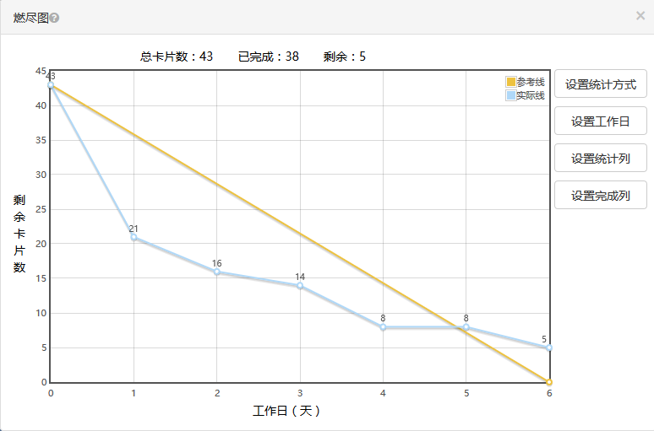

**二、项目进度**

**导师互选系统基本完成，剩余一些小bug，修修补补。**

**整合报课系统还需努力，幸好栋哥延期了...感恩- -、**

**三、会议照片**

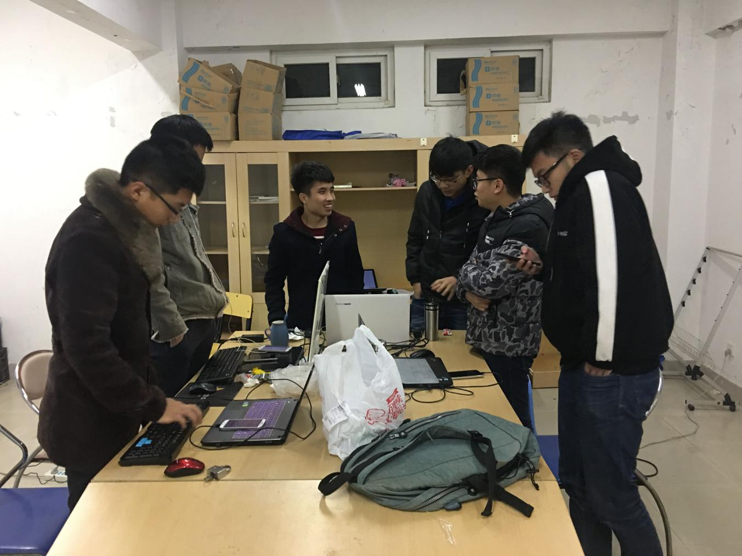

**四、今日之思**

031402504陈逸超

**今日进展**

* 帮陈少铭对接导师端设置选题的接口。
* 冲刺博客。
* 站立式会议。

**明日计划**

* 安排整合报课系统
* 接收陈少铭的设置选题和通知接口的代码- -、、、orz

031402505陈少铭

**今日进展**

* 对接最后的通知接口
* 完成搜索的功能

031402511黄家俊

**今日进展**

* 完成往届代码的整理，继续小修小补（……）
* 队友需要，修改了json的返回数据格式

031402515翁祖航

**今日进展**

* 系负责人编辑学生信息接口
* 系负责人导入学生信息接口

031402516黄瑞钰

**今日进展**

* 院负责人部分的代码基本完成

**明日计划**

* UI设计。

031402524王智强

**今日进展**

* 测测新的接口，更新测试文档，帮忙写写博客。

**五、心得体会**

031402504陈逸超

事情还是挺多的，大腿组员说有一个部分太乱了，他写不下去了，再写下去会崩溃的。- - 、那么只能我这个代码一般般的组长试一下咯。加油！~I can。

031402511黄家俊  
今天又再次体验了一下睡到不省人事，然后一不小心错过了栋哥的软工课及小测。望栋哥念在是初犯的情况下，法外开恩啊，感激不尽啊。然后说说今天的情况，改了一些返回数据的格式，给智强安排了一些新的编码任务。主要是协调接口的对接。

031402515翁祖航  
在使用baseAdapter时，出现了很多参数没有传递进来的情况，需要自己准备数据，费了不少脑细胞。还有singletask传递intent时需要注意很多细节  
031402516黄瑞钰

接下去主要是做一些UI的设计和app图标的设计。相信自己的审美。

031402524王智强

收获很多。用了很多工具，学习到在项目开发过程中前后端之间接口的调用以及认识到开发工程中需要注意的细节。

**六、check-in**

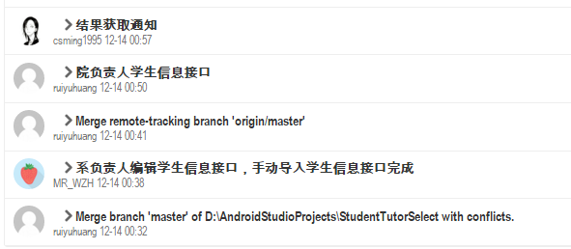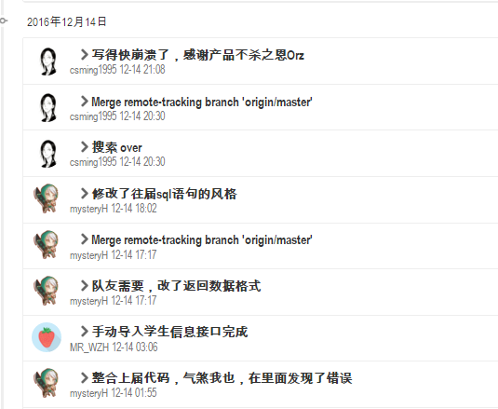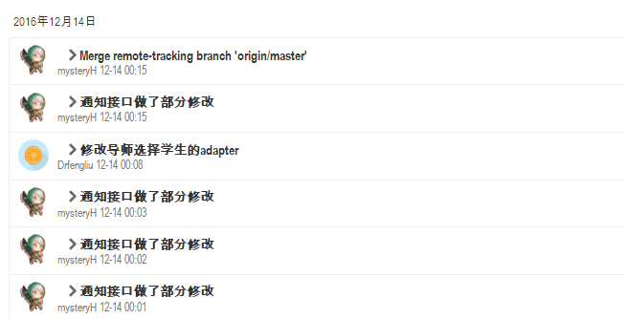

**[coding.net项目链接](https://git.coding.net/YC_chen/StudentTutorSelect.git)**

**[好文要顶](http://www.cnblogs.com/yc-chen/p/javascript:void(0);)** **[关注我](http://www.cnblogs.com/yc-chen/p/javascript:void(0);)** **[收藏该文](http://www.cnblogs.com/yc-chen/p/javascript:void(0);)** **[](http://www.cnblogs.com/yc-chen/p/javascript:void(0);" \o "分享至新浪微博)[](http://www.cnblogs.com/yc-chen/p/javascript:void(0);" \o "分享至微信)**

[](http://home.cnblogs.com/u/yc-chen/" \t "http://www.cnblogs.com/yc-chen/p/_blank)

[YC\_chen](http://home.cnblogs.com/u/yc-chen/)  
[关注 - 6](http://home.cnblogs.com/u/yc-chen/followees)  
[粉丝 - 7](http://home.cnblogs.com/u/yc-chen/followers)

[+加关注](http://www.cnblogs.com/yc-chen/p/javascript:void(0);)

posted @ 2016-12-15 03:11 [YC\_chen](http://www.cnblogs.com/yc-chen/) 阅读(33) 评论(2) [编辑](https://i.cnblogs.com/EditPosts.aspx?postid=6181796) [收藏](http://www.cnblogs.com/yc-chen/p/6181796.html)

**评论列表**

[回复引用](http://www.cnblogs.com/yc-chen/p/javascript:void(0);)

[#1楼](http://www.cnblogs.com/yc-chen/p/6181796.html" \l "3583919) 2016-12-18 22:29 [福大软工和面向对象](http://www.cnblogs.com/easteast/" \t "http://www.cnblogs.com/yc-chen/p/_blank) 

我觉得有希望，不过希望掌握在你们手里啊。路漫漫

[支持(0)反对(0)](http://www.cnblogs.com/yc-chen/p/javascript:void(0);)

[回复引用](http://www.cnblogs.com/yc-chen/p/javascript:void(0);)

[#2楼](http://www.cnblogs.com/yc-chen/p/6181796.html" \l "3583956)[楼主] 2016-12-18 23:17 [YC\_chen](http://www.cnblogs.com/yc-chen/" \t "http://www.cnblogs.com/yc-chen/p/_blank) 

[@](http://www.cnblogs.com/yc-chen/p/6181796.html" \l "3583919" \o "查看所回复的评论) 福大软件工程  
整合完了- - 、修修补补一些东西

[支持(0)反对(0)](http://www.cnblogs.com/yc-chen/p/javascript:void(0);)

##### 1.3.3 用户试用调查报告

**[用户试用调查报告](http://www.cnblogs.com/yc-chen/p/6200856.html)**

**用户试用调查报告**

**[目录]**

* [一、产品概述](http://www.cnblogs.com/yc-chen/p/6200856.html" \l "1)
* [二、试用者](http://www.cnblogs.com/yc-chen/p/6200856.html" \l "2)
* [三、优缺点](http://www.cnblogs.com/yc-chen/p/6200856.html" \l "3)
* [四、试用者打分](http://www.cnblogs.com/yc-chen/p/6200856.html" \l "4)
* [五、总结](http://www.cnblogs.com/yc-chen/p/6200856.html" \l "5)

**一、产品概述**

**（1）项目的名称：** 导师互选系统

**（2）项目的始终时间：**

开始时间： 2016年11月9日  
结束时间： 2016年12月20日

**（3）项目的目标：**  
为改变以往人工形式的导师互选模式，处理这一过程所带来的繁琐，智能高效地完成每年一次的学生导师互选环节，在方便学生与导师之间互选的同时，也致力于提高各负责人的工作效率。

**二、试用者**

试用者A:

031402509胡泽善  
福州大学计算机专业大三学生  
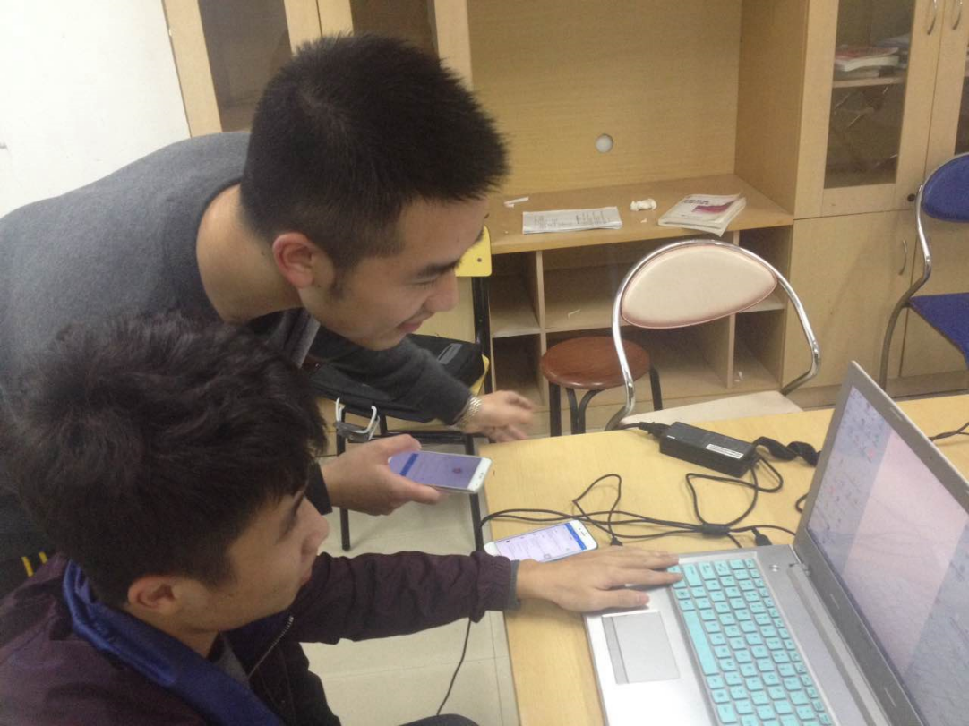

试用者B:

031402519孙焕杰  
福州大学计算机专业大三学生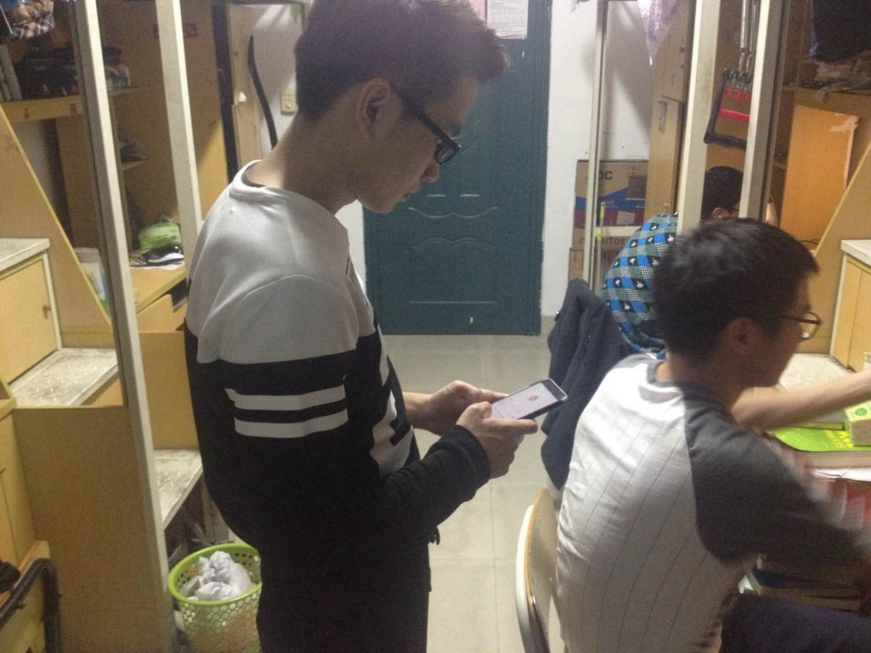

试用者C:

031402522魏凌涛  
福州大学计算机专业大三学生  
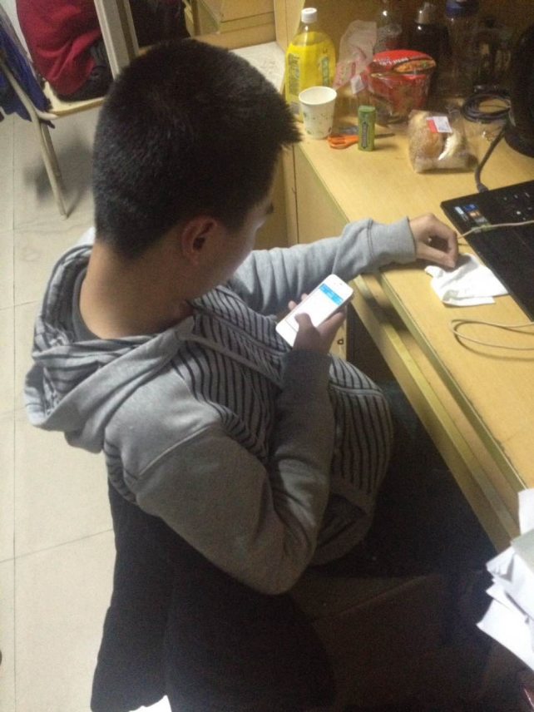

试用者D:

031402525王宇亮  
福州大学计算机专业大三学生  
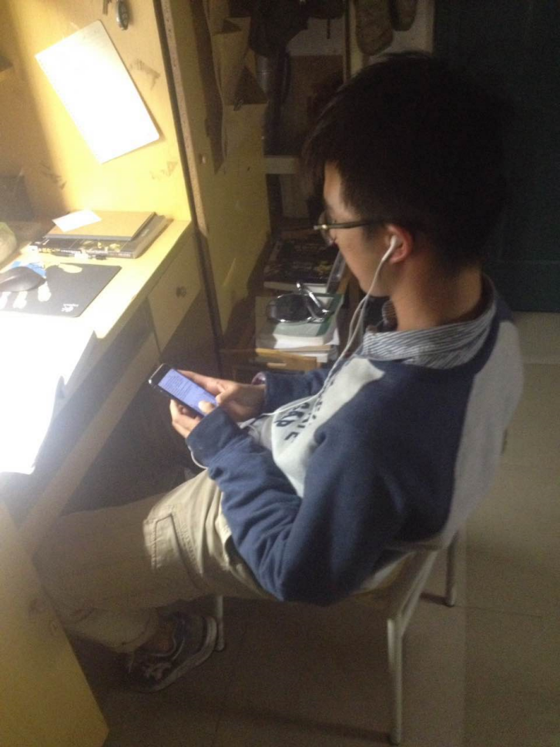

**三、试用心得**

（限制每人使用十分钟的情况下）

**（1）优缺点：**

| **试用者** | **优点** | **缺点** |
| --- | --- | --- |
| A | UI设计不错；导入导出很方便；信息显示比较易懂 | 使用有点卡顿；电话和邮箱没有验证 |
| B | 界面感不错； 查看导师信息方便 | 有点卡 |
| C | 功能比较齐全；基本想要的信息都能够获取到 | 不够流畅；信息量有点大 |
| D | 查看老师方便；搜索功能很赞 | 系负责人选择时间的弹窗有白边,做的不够;下拉列表颜色不喜欢 |

**（2）心得与建议**

试用者A:  
负责人的操作有点繁琐，但问题不大，觉得会给以后的导师互选带来便利，但是真正要投入使用，一定会要求继续完善。

试用者B:  
对学生来说，将来选导师比较方便，也可以减轻班级负责人的工作，比较期待它在实际当中懂得使用。

试用者C:

虽然感觉边边角角的有点小BUG还没修改，但是总体给人的感觉是很不错哦的，导师选学生，学生选导师这个双向的过程，以往的形式真的很麻烦，总之很期待有一个软件能够实现这个过程，努力都看在眼里，很赞。

试用者D:  
下拉列表的颜色可以更换一个吗，比如白色（个人建议）。大致上这个软件实现了基本的用户需求，感觉还很比较满意。

**四、试用者打分**

| **试用者** | **美观性** | **使用性** |
| --- | --- | --- |
| A | 8 | 8.5 |
| B | 8.5 | 9 |
| C | 9 | 9 |
| D | 9 | 8 |
| 平均分 | 8.8 | 8.8 |

**五、总结**

**（1）优点总结**

综上，试用者对于我们设计的导师互选系统所给予的优点评价中，经常提到UI设计感觉良好以及本系统所带来的便利性，我们团队感到十分荣幸能够在使用性和美观性上均得到大家的认可。  
首先，实用性是我们团队在设计本系统的过程中，始终放在第一位的东西。我们拒绝“金絮其外而败絮其内”的浮夸的设计，立足于实际，在栋哥的阶段性地指导下，不断地完善需求，不仅使本项目成型，更要体现人性化和极大便利性（与以往人工形式对比）。  
其次，谈到界面设计。在alpha版本的时候，因为我们的ui设计人员外出有事，所以之前一度在UI设计上有所不足。在beta版本人员齐聚的情况下，组长重新确定分工，UI设计被正式作为第二阶段的一个重点上来，专门负责界面设计的小伙伴也是很给力，凭借自身在设计上的经验和灵感，对整个系统进行了一个大改装。

**（2）缺点反思**

第一点：卡顿。  
如果排除网络问题的话，我不得不说一个原因，因为试用报告调查的时候，我们app端数据库正在和web端的数据库进行对接，所以后台暂时不是很稳定。  
第二点:边边角角小问题  
我们设计人员在这段时间设计过程中对自己开发的东西比较熟悉，所以看得角度可能和试用者的角度有所不同，同时也是每个人的美感的不同所导致的差异，因此我们也很重视试用者测试的环节，这可以让我们从不同的角度重新看待我们设计的系统，便于改进。

**（3）试用调查阶段的心得体会**

我们很重视对试用者试用本系统的调查，“横看成林侧成峰”，远近高低各不同“，只有多角度多种美感标准的审视才能发现一些有意义并且有益的东西，甚至有的时候可以找到一些好的”脑洞“。  
调查报告给试用者设置了一些有代表的问题，类似优缺点的点评、总体心得以及总体打分等，希望从这些问题中得到一些有价值的信息。  
因为后台要和web进行对接产生的变动，导致在调查过程中给试用者产生一些困扰，我们表示很抱歉，同时我们调查的对象也比较局限，仅仅是本专业的同学参与。因此我需要在这里做一个检讨。

**[好文要顶](http://www.cnblogs.com/yc-chen/p/javascript:void(0);)** **[关注我](http://www.cnblogs.com/yc-chen/p/javascript:void(0);)** **[收藏该文](http://www.cnblogs.com/yc-chen/p/javascript:void(0);)** **[](http://www.cnblogs.com/yc-chen/p/javascript:void(0);" \o "分享至新浪微博)[](http://www.cnblogs.com/yc-chen/p/javascript:void(0);" \o "分享至微信)**

[](http://home.cnblogs.com/u/yc-chen/" \t "http://www.cnblogs.com/yc-chen/p/_blank)

[YC\_chen](http://home.cnblogs.com/u/yc-chen/)  
[关注 - 6](http://home.cnblogs.com/u/yc-chen/followees)  
[粉丝 - 7](http://home.cnblogs.com/u/yc-chen/followers)

[+加关注](http://www.cnblogs.com/yc-chen/p/javascript:void(0);)

posted @ 2016-12-19 22:28 [YC\_chen](http://www.cnblogs.com/yc-chen/) 阅读(23) 评论(0) [编辑](https://i.cnblogs.com/EditPosts.aspx?postid=6200856) [收藏](http://www.cnblogs.com/yc-chen/p/6200856.html)

## 作业十三： [项目产品宣传文案和推广方案](http://www.cnblogs.com/easteast/p/6210665.html" \t "http://www.cnblogs.com/easteast/p/_blank)

### [团队作业收官——项目产品宣传文案和推广方案](http://www.cnblogs.com/easteast/p/6210665.html)

Deadline: 2016-12-30   22:00

      经历了一个学期的项目，大家都很希望自己的项目作品能够得到应用和不断推广。用心的界面设计、贴心的功能、复杂的异常处理机制等，都希望得到用户的发现和认可。酒香也怕巷子深，需要对我们的项目产品设计宣传文案和制定推广方案 。

       请各团队设计一个宣传文案和推广方案，在截止时间之前发表一篇随笔，包含不限于以下内容：

       1、你们产品的概述

       2、你们产品的功能；

       3、你们产品的创新特色；

       4、详细的推广方案；（首批潜在目标用户是哪些；如何按步骤、有计划地向首批目标用户推广；下一步扩大用户群体的推广方案）

      要求：1、随笔图文并茂；2、提供一个APP下载链接的二维码，以便推广和别人下载使用；3、提供一个稳定的Github的开源源码和项目链接（以便后来人在你们项目基础上继续改进完善）。

      本篇随笔将预期全部收入 课程作品电子书，所以请大家行百里、半九十，用心做好这次作业。

**标签:**[福大软件工程2016](http://www.cnblogs.com/easteast/tag/%E7%A6%8F%E5%A4%A7%E8%BD%AF%E4%BB%B6%E5%B7%A5%E7%A8%8B2016/)

**[好文要顶](http://www.cnblogs.com/easteast/p/javascript:void(0);)** **[已关注](http://www.cnblogs.com/easteast/p/javascript:void(0);)** **[收藏该文](http://www.cnblogs.com/easteast/p/javascript:void(0);)** **[](http://www.cnblogs.com/easteast/p/javascript:void(0);" \o "分享至新浪微博)[](http://www.cnblogs.com/easteast/p/javascript:void(0);" \o "分享至微信)**

[](http://home.cnblogs.com/u/easteast/" \t "http://www.cnblogs.com/easteast/p/_blank)

[福大软工和面向对象](http://home.cnblogs.com/u/easteast/)  
[关注 - 87](http://home.cnblogs.com/u/easteast/followees)  
[粉丝 - 182](http://home.cnblogs.com/u/easteast/followers)

我在关注他 [取消关注](http://www.cnblogs.com/easteast/p/javascript:void(0);)

posted @ 2016-12-22 12:09 [福大软工和面向对象](http://www.cnblogs.com/easteast/) 阅读(80) 评论(5) [编辑](https://i.cnblogs.com/EditPosts.aspx?postid=6210665) [收藏](http://www.cnblogs.com/easteast/p/6210665.html)

## 作业展示

### 博文：[PMD宣传文案](http://www.cnblogs.com/linjin/p/6235513.html)（Clover）

1.1 点评：**宣传画跟app store的简介图，都很不错。感觉就像马上可以上线的项目**

1.2 分数: **15/15**

1.3博文：

[PMD宣传文案](http://www.cnblogs.com/linjin/p/6235513.html)

**队名：Clover**

李烈争 031402614 林昊斌 031402615  
李坤隆 031402612 林瑞斌 031402617  
解宇虹 031402338 林 锦 031402339

**目录**  
[一. 宣传文字](http://www.cnblogs.com/linjin/p/6235513.html" \l "1)  
[二.推广方案](http://www.cnblogs.com/linjin/p/6235513.html" \l "2)  
[三.PMD口号](http://www.cnblogs.com/linjin/p/6235513.html" \l "3)  
[四.宣传图](http://www.cnblogs.com/linjin/p/6235513.html" \l "4)  
[五.APP Store图片](http://www.cnblogs.com/linjin/p/6235513.html" \l "5)

**一. 宣传文字**

**你是否有这样的体验：**

* 事情不急，我先看下手机，loading……  
  
* 时间过得这么快……  
    
  loading……
* 不该一直看手机的……  
  

**其实，看手机并没有错，可以拓展视野！娱乐放松！……**

**但是总是无意识地持续看手机，把正事抛在后面。……**

想要增强时间管理意识，合理安排刷手机娱乐放松时间，**PMD贴心帮忙！**这样使用PMD：

* 设定专心做一件事情的时间，15-60分钟；
* 如果分心拿起手机，打开娱乐软件，6S后PMD会跳出来提醒；
* 如果一个人定力不足，可以拉好友一起，互相分享专注做事时间，分享失败记录，让万能的朋友圈监督你。
* 每天积蓄PMD能量球的能量。
* 坚持做一件事22天，做这件事就会成为习惯，坚持22天合理规划时间，增强时间管理意识，**走上人生巅峰**。  
    
  扫一扫二维码下载PMD

**二.推广方案**

**2.1首批潜在目标用户**

我们的首批潜在用户是经常使用手机的，但是又想改掉沉迷手机这个坏习惯的青少年，比如学生。

**2.2如何按步骤，有计划的向首批目标用户推广**

* 1.上架到各个主流的应用商店，上架各大应用商店，如豌豆荚、安智市场、应用宝、360手机助手、百度手机助手等，让用户知道我们的app不是应用商店都找不到的来路不明应用；
* 2.如果附近有大学城，那么就在每个大学的食堂门口设立一些推广点，并且做一个比较醒目和活泼有趣的海报让过往的学生知道我们的app的功能，并且扫码下载的用户可以获得小可乐一瓶。(在福大经常看到这种方式，感觉也是挺有用的)；
* 3.如果附近有高中！那么目标用户就多了一类，那就是高中生的家长，让他们知道有这么一款帮助自己的孩子管理时间的神器！！然后让他们回家后可以推荐给自己的孩子，父母的话应该更容易让他们接受吧；
* 4.通过微博、空间、朋友圈、贴吧、知乎等社交渠，用直接推介或者分享app内成就信息、好友排行的方式进行推广；
* 5.在各应用论坛，推介app的网站写一些推广文章。

**2.3下一步扩大用户群体的推广方案**

* 1.口碑传播是app推广中的最大利器，我们可以增加能分享到的媒体属性，现在只有微信，以后可以增加微博，qq，人人等其他的社交媒体。
* 2.我们可以建立良好的反馈机制并且尽量满足大部分的客户需求。让用户的自我价值得以实现，而且我们的产品也能因为各种各样的反馈，更加迎合用户的需求，获得更多的新用户。

**三.PMD口号**

* 每一次计时成功都是对自己的肯定;
* 每一次分享都是对自己的监督;
* 成就汇聚喜悦;
* 历史记录点滴。

**四.宣传图**

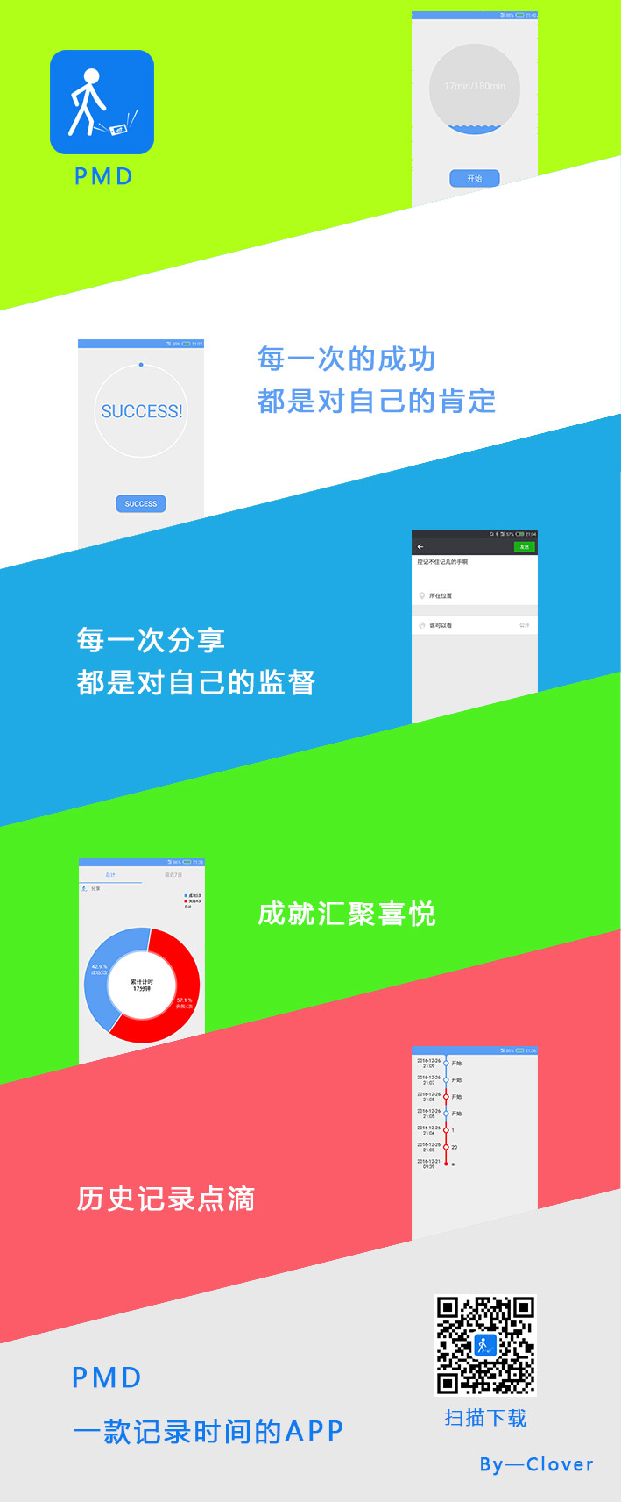

**五.APP Store图片**

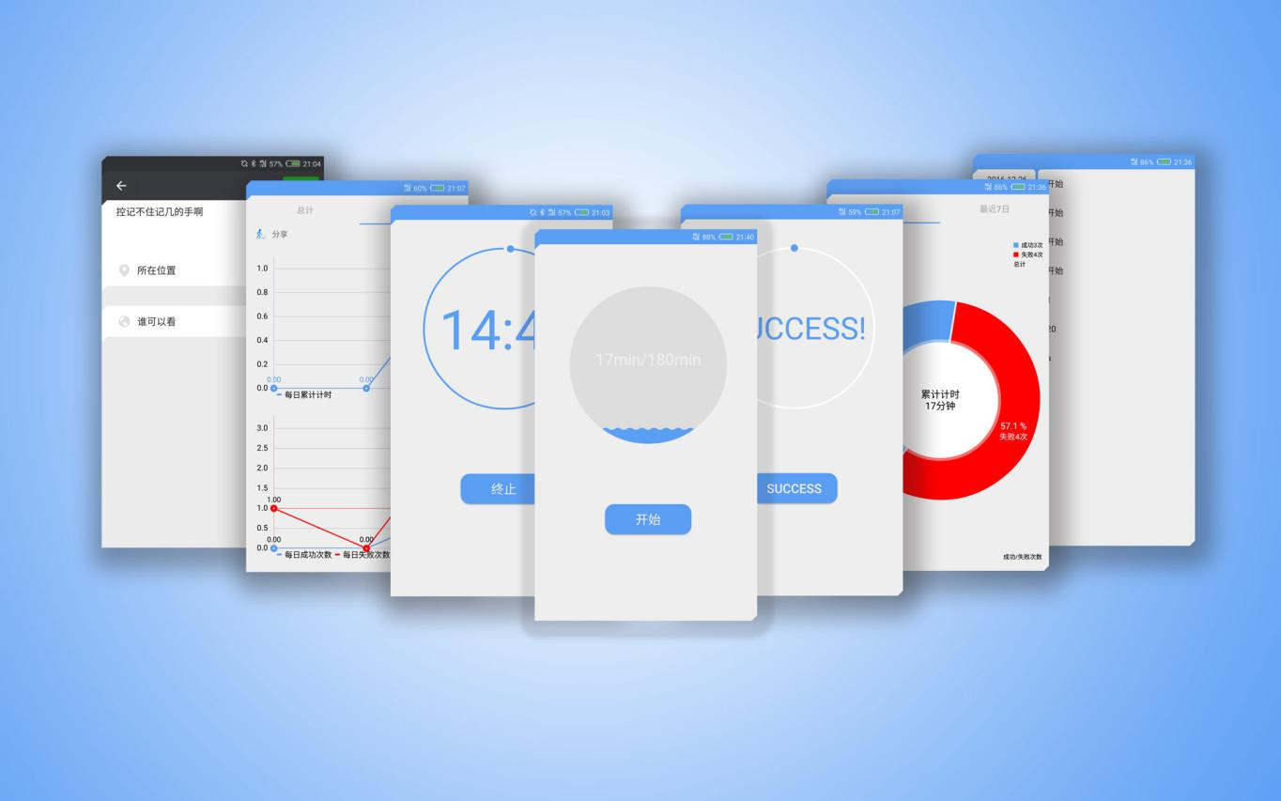

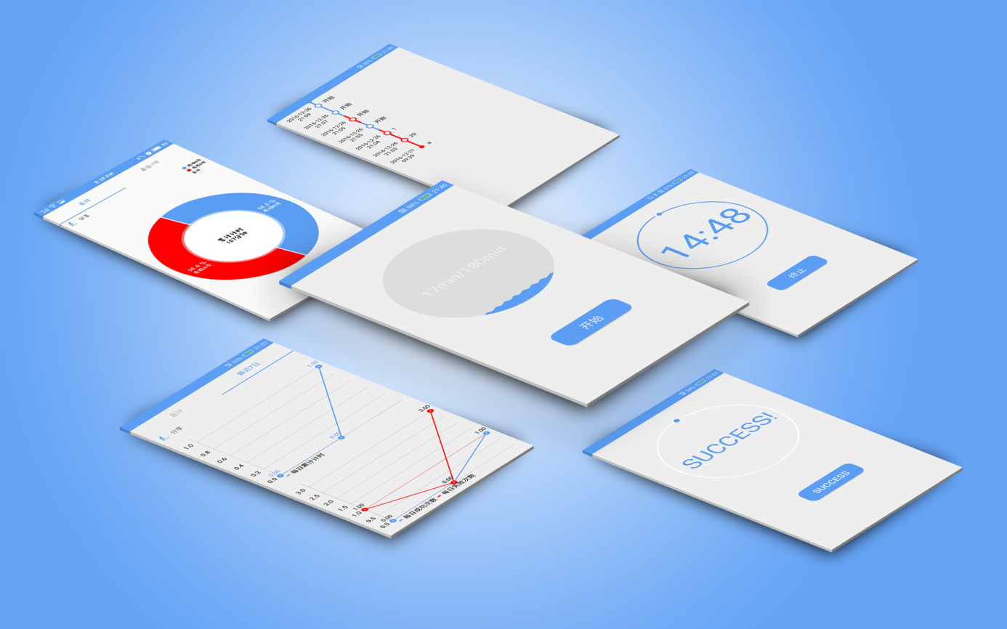

分类: [软工实践](http://www.cnblogs.com/linjin/category/914092.html" \t "http://www.cnblogs.com/linjin/p/_blank)

**[好文要顶](http://www.cnblogs.com/linjin/p/javascript:void(0);)** **[关注我](http://www.cnblogs.com/linjin/p/javascript:void(0);)** **[收藏该文](http://www.cnblogs.com/linjin/p/javascript:void(0);)** **[](http://www.cnblogs.com/linjin/p/javascript:void(0);" \o "分享至新浪微博)[](http://www.cnblogs.com/linjin/p/javascript:void(0);" \o "分享至微信)**

[](http://home.cnblogs.com/u/linjin/" \t "http://www.cnblogs.com/linjin/p/_blank)

[海北天蓝](http://home.cnblogs.com/u/linjin/)  
[关注 - 10](http://home.cnblogs.com/u/linjin/followees)  
[粉丝 - 7](http://home.cnblogs.com/u/linjin/followers)

posted @ 2016-12-30 09:52 [海北天蓝](http://www.cnblogs.com/linjin/) 阅读(68) 评论(5) [编辑](https://i.cnblogs.com/EditPosts.aspx?postid=6235513) [收藏](http://www.cnblogs.com/linjin/p/6235513.html)

评论列表

[回复引用删除](http://www.cnblogs.com/linjin/p/javascript:void(0);)

[#1楼](http://www.cnblogs.com/linjin/p/6235513.html" \l "3593428) 2016-12-30 19:10 [天涯惟笑](http://www.cnblogs.com/CSLaker/" \t "http://www.cnblogs.com/linjin/p/_blank) 

宣传图那张很棒！图片和文字都很搭！就是图片太大了，小点估计会更好

[支持(0)反对(0)](http://www.cnblogs.com/linjin/p/javascript:void(0);)

[回复引用删除](http://www.cnblogs.com/linjin/p/javascript:void(0);)

[#2楼](http://www.cnblogs.com/linjin/p/6235513.html" \l "3593474) 2016-12-30 21:05 [福大软工和面向对象](http://www.cnblogs.com/easteast/" \t "http://www.cnblogs.com/linjin/p/_blank) 

哇，这个文案可美了，就是我想的那样。这个美工，以后要征用了

[支持(0)反对(0)](http://www.cnblogs.com/linjin/p/javascript:void(0);)

[修改删除](http://www.cnblogs.com/linjin/p/javascript:void(0);)

[#3楼](http://www.cnblogs.com/linjin/p/6235513.html" \l "3593505)[楼主] 2016-12-30 22:07 [海北天蓝](http://www.cnblogs.com/linjin/" \t "http://www.cnblogs.com/linjin/p/_blank) 

[@](http://www.cnblogs.com/linjin/p/6235513.html" \l "3593474" \o "查看所回复的评论) 福大软件工程  
[引用](http://www.cnblogs.com/linjin/p/6235513.html" \l "3593474" \o "查看引用原文)哇，这个文案可美了，就是我想的那样。这个美工，以后要征用了  
@李烈争[@liezhengli](http://home.cnblogs.com/u/810244/" \t "http://www.cnblogs.com/linjin/p/_blank)

[支持(0)反对(0)](http://www.cnblogs.com/linjin/p/javascript:void(0);)

[修改删除](http://www.cnblogs.com/linjin/p/javascript:void(0);)

[#4楼](http://www.cnblogs.com/linjin/p/6235513.html" \l "3593506)[楼主] 2016-12-30 22:09 [海北天蓝](http://www.cnblogs.com/linjin/" \t "http://www.cnblogs.com/linjin/p/_blank) 

[@](http://www.cnblogs.com/linjin/p/6235513.html" \l "3593428" \o "查看所回复的评论) 天涯惟笑   
烈争做的~

[支持(0)反对(0)](http://www.cnblogs.com/linjin/p/javascript:void(0);)

[回复引用删除](http://www.cnblogs.com/linjin/p/javascript:void(0);)

[#5楼](http://www.cnblogs.com/linjin/p/6235513.html" \l "3593550) 2016-12-30 23:47 [Ratel](http://www.cnblogs.com/ratel/" \t "http://www.cnblogs.com/linjin/p/_blank) 

看着很舒服！

[支持(0)反对(0)](http://www.cnblogs.com/linjin/p/javascript:void(0);)

### 2.博文：**[“我们只是信息的搬运工”](http://www.cnblogs.com/aruba/p/6220387.html)**（Aruba）

**2.1 点评：用了视频演示，比较有趣**

**2.2 分数: 14.5/15**

2.3博文：

**[“我们只是信息的搬运工”](http://www.cnblogs.com/aruba/p/6220387.html)**

**松鼠摘**

让文字存储更高效  
   
我们想要做这样一个APP的初衷是 生活中**有的人**喜欢把文字复制粘贴保存起来，  
却免不了在应用间频繁地切换跳转，所以我们给了一个可能会稍微省一点事儿的方案。  
这**有的人**可能并不多，而且这个问题最多算是个痒点，所以我们就算是给少数人挠挠痒了 :-)  
   
话不多说，直接看视频吧，简单直观

优酷链接：<http://v.youku.com/v_show/id_XMTg4MjU2OTcwOA==.htm>  
(如果有广告拦截工具可能造成无法观看，错误代码2003)

图文再简要介绍一下功能：

* 可以把它当作一个简单的便签来使用

开启通知栏模块后，你就可以退出应用，在任何需要的时候把它调用  
左侧按钮保存最近一条复制过的文字；右侧按钮则是选择一张图片进行保存

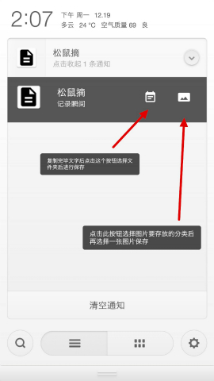

选择一段文字**复制**后，下拉通知栏，点左侧按钮即可保存文字并自动回到原来的应用继续阅读  
保存图片的操作类似

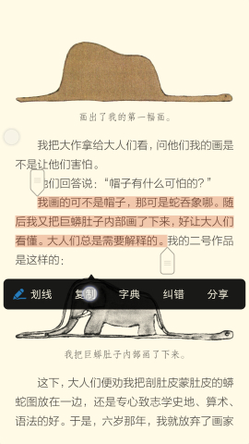

支持两种分享的方式：  
以文字方式分享，把文本全部分享  
以图片方式分享，把图文输出为图片分享  
可以分享到可以分享的任何地方

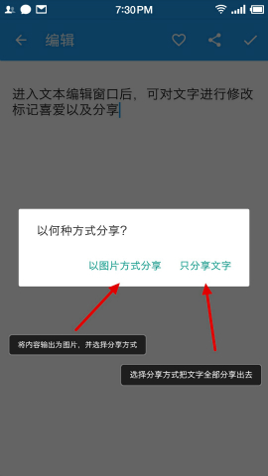



容易看出我们的APP相较于便签，多了一个通知栏的模块，方便用户在需要的时候能够快速地调用。  
这个过程有些类似在PC上，在两个窗口间**Ctrl+C**->**Alt+Tab**->**Ctrl+V**  
移动设备没有办法像用键盘那样快速地在应用间切换，所以我们的APP就是帮我们做了**Alt+Tab**->**Ctrl+V**，  
而我们只需要选择复制，再选个存放的地方就可以了，算是一个小小的不同

* 关于推广：  
  首批用户就是从身边的同学以及朋友们开始安利，如果他们使用的感受还不错的话，  
  再让他们安利给更多认识的人，一传十十传百（要有这么理想那真是要起飞:）  
  后面，兼容主流的机型和系统，版本稳定下来后，考虑试投放到一些中小网站，  
  中小网站带来的下载量或许不大，但是对于像我们这样的个人或小型开发者来说应该也可以带来可观的下载量。

如果你有这方面的需求，如果我们的APP能帮到你，那就带它走吧:D  
   


**注：由于我们时间比较紧迫，人手也不太够，适配的问题没法很快解决，推荐系统要求：Android 5.0 +。如果您的手机运行不了或是存在比较严重的bug，可以在评论区留言以及留下您的手机详细信息以帮助我们完善；如果您的手机能完美地运行视频中展现的功能，也希望您能在评论区里留下您的手机详细信息(型号、系统版本、安卓版本)**  
**感谢**  
  
  
coding.net：<https://coding.net/u/lidlzd/p/Cento/git>

**Aruba**

[黄辉昌](http://www.cnblogs.com/alike/) [李陈辉](http://www.cnblogs.com/codingbylch/) [林炳锋](http://www.cnblogs.com/linbingfeng/) [鄢继仁](http://www.cnblogs.com/Shepard-y/) [张秀锋](http://www.cnblogs.com/ratel/) [章   鼎](http://www.cnblogs.com/zddd/)

**[好文要顶](http://www.cnblogs.com/aruba/p/javascript:void(0);)** **[关注我](http://www.cnblogs.com/aruba/p/javascript:void(0);)** **[收藏该文](http://www.cnblogs.com/aruba/p/javascript:void(0);)** **[](http://www.cnblogs.com/aruba/p/javascript:void(0);" \o "分享至新浪微博)** **[](http://www.cnblogs.com/aruba/p/javascript:void(0);" \o "分享至微信)**

[](http://home.cnblogs.com/u/aruba/" \t "http://www.cnblogs.com/aruba/p/_blank)

[Aruba](http://home.cnblogs.com/u/aruba/)  
[关注 - 3](http://home.cnblogs.com/u/aruba/followees)  
[粉丝 - 2](http://home.cnblogs.com/u/aruba/followers)

[+加关注](http://www.cnblogs.com/aruba/p/javascript:void(0);)

posted @ 2016-12-25 22:37 [Aruba](http://www.cnblogs.com/aruba/) 阅读(75) 评论(6) [编辑](https://i.cnblogs.com/EditPosts.aspx?postid=6220387) [收藏](http://www.cnblogs.com/aruba/p/6220387.html)

评论列表

**[回复引用](http://www.cnblogs.com/aruba/p/javascript:void(0);)**

**[#1楼](http://www.cnblogs.com/aruba/p/6220387.html" \l "3593516)** 2016-12-30 22:18 **[考拉小无](http://www.cnblogs.com/wpqwpq/" \t "http://www.cnblogs.com/aruba/p/_blank)** 

这个视频很有feel

[支持(0)反对(0)](http://www.cnblogs.com/aruba/p/javascript:void(0);)

**[回复引用](http://www.cnblogs.com/aruba/p/javascript:void(0);)**

**[#2楼](http://www.cnblogs.com/aruba/p/6220387.html" \l "3593547)** 2016-12-30 23:39 **[liezhengli](http://www.cnblogs.com/liezhengli/" \t "http://www.cnblogs.com/aruba/p/_blank)** 

想问视频是用什么工具做的

[支持(0)反对(0)](http://www.cnblogs.com/aruba/p/javascript:void(0);)

**[回复引用](http://www.cnblogs.com/aruba/p/javascript:void(0);)**

**[#3楼](http://www.cnblogs.com/aruba/p/6220387.html" \l "3593548)** 2016-12-30 23:41 **[篱开罗](http://www.cnblogs.com/bloglkl/" \t "http://www.cnblogs.com/aruba/p/_blank)** 

小清新，文艺范

[支持(0)反对(0)](http://www.cnblogs.com/aruba/p/javascript:void(0);)

**[回复引用](http://www.cnblogs.com/aruba/p/javascript:void(0);)**

**[#4楼](http://www.cnblogs.com/aruba/p/6220387.html" \l "3593551)**[楼主] 2016-12-31 00:03 **[Aruba](http://www.cnblogs.com/aruba/" \t "http://www.cnblogs.com/aruba/p/_blank)** 

[@](http://www.cnblogs.com/aruba/p/6220387.html" \l "3593547" \o "查看所回复的评论) liezhengli  
是用Adobe Pr做的

[支持(0)反对(0)](http://www.cnblogs.com/aruba/p/javascript:void(0);)

**[回复引用](http://www.cnblogs.com/aruba/p/javascript:void(0);)**

**[#5楼](http://www.cnblogs.com/aruba/p/6220387.html" \l "3593553)** 2016-12-31 00:04 **[liezhengli](http://www.cnblogs.com/liezhengli/" \t "http://www.cnblogs.com/aruba/p/_blank)** 

[@](http://www.cnblogs.com/aruba/p/6220387.html" \l "3593551" \o "查看所回复的评论) Aruba  
谢谢

[支持(0)反对(0)](http://www.cnblogs.com/aruba/p/javascript:void(0);)

**[回复引用](http://www.cnblogs.com/aruba/p/javascript:void(0);)**

**[#6楼](http://www.cnblogs.com/aruba/p/6220387.html" \l "3593790)** 2016-12-31 19:16 **[Salaka](http://www.cnblogs.com/codingbylch/" \t "http://www.cnblogs.com/aruba/p/_blank)** 

很6!!!!!

[支持(0)反对(0)](http://www.cnblogs.com/aruba/p/javascript:void(0);)

### 3.博文：[“毕设导师互选系统”项目产品宣传推广方案](http://www.cnblogs.com/CSLaker/p/6232572.html)（我说的都队）

**3.1 点评：写的比较细致。因为这个项目本身就是实用性的。**

3.2 分数: **14/15**

3.3博文：

[“毕设导师互选系统”项目产品宣传推广方案](http://www.cnblogs.com/CSLaker/p/6232572.html)

**目录**

* [一、产品概述](http://www.cnblogs.com/CSLaker/p/6232572.html" \l "_label0)
* [二、产品功能](http://www.cnblogs.com/CSLaker/p/6232572.html" \l "_label1)
* [三、产品的创新特色](http://www.cnblogs.com/CSLaker/p/6232572.html" \l "_label2)
* [四、推广方案](http://www.cnblogs.com/CSLaker/p/6232572.html" \l "_label3)
* [六、系统官网](http://www.cnblogs.com/CSLaker/p/6232572.html" \l "_label4)

**我说的都队**

031402304 陈燊 031402342 许玲玲 031402337 胡心颖 03140241 王婷婷 031402203 陈齐民 031402209 黄伟炜 031402233 郑扬涛

[Github项目链接](https://github.com/Tutordistribution/Tutor-distribution)

[毕设导师互选系统项目链接](http://182.254.157.204/public/index.php)

[毕设导师互选系统官网链接](http://www.liamcqm.com/Tutor-distribution/brochure/index.html)

**一、产品概述**

　　毕设导师智能分配系统是一个用来简化传统手工匹配繁琐操作的系统。本系统将学生报志愿、系负责人收集整理数据、相关人员进行手工分配、反馈选择结果等繁琐的操作转移到线上。把毕设导师互选的所有流程，传化对本系统的操作。减少了相关人员的工作量，降低了流程中由于手工操作而出现错误的可能。学生的志愿选择、导师分配、数据统计、结果查看及导出等操作均可在上系统完成，提高了毕设导师选择的效率。

**二、产品功能**

**用户功能**

**学生用户：**

* 查看和修改个人信息
* 进行志愿的填报
* 查看专业导师列表以及导师的详细信息（包括职称、课题内容、学生数等）
* 查看分配结果，包括导师的主要信息以及同一个导师的其他学生信息

**导师用户：**

* 查看和修改个人信息
* 设置所带的学生数以及课题研究内容
* 查看选择自己的学生列表以及学生的详细信息（包括绩点、排名、志愿序等）
* 查看分配结果，包括自己的所有学生的主要信息和联系方式

**系负责人用户：**

* 查看和修改个人信息
* 通过Excel文件进行学生和老师信息的批量导入
* 手动添加或则删除学生或导师信息
* 对导师分配系统的整个流程进行相关数据的设置
* 可设置志愿数、学生人数（实验班和非实验班）、年级、各个时间段等信息
* 利用智能分配算法对未匹配到导师的学生进行一键分配
* 以Excel文件格式导出分配结果（包括导师和学生两种导向）

**院负责人用户：**

* 查看和修改个人信息
* 设置每个系的系负责人
* 对分配结果进行微调操作
* 以Excel文件格式导出分配结果（包括导师和学生两种导向）

**毕设互选运行流程**

| **步骤** | **流程** |
| --- | --- |
| 1 | 院负责人设置各个系的负责人 |
| 2 | 系负责人进行匹配设置 |
| 3 | 导师填报学生人数和选题 |
| 4 | 学生填报志愿（第一轮） |
| 5 | 导师选择学生（第一轮 |
| 6 | 学生填报志愿（第二轮） |
| 7 | 导师选择学生（第二轮） |
| 8 | 系负责人利用智能分配对未分配到的学生进行一键分配 |
| 9 | 院负责人对结果进行微调 |
| 10 | 系和院负责人导出分配结果 |
| 11 | 导师和学生查看各自结果 |
| 12 | 毕设互选完毕 |

**三、产品的创新特色**

**使用系统前**

* 工作量庞大 ：学生志愿信息由系负责人手动收集整理，工作量庞大；
* 师生之间信息了解少 ：学生对导师的信息了解较少，需反复得登录学院网站进行查询；导师对学生信息的了解大多也只能通过系负责人等中间方式进行了解；
* 无师生互选 ：导师没有选择学生的权利，伯乐千里马难以相遇；
* 分配过程不透明 ：导师分配过程不透明，系负责人在对结果进行微调的时候也容易出现细节错误，任务繁重；
* 结果信息通知繁琐 ：分配结果信息通知过于单一，采用文件传送或邮件的方式进行通知，而且师生之间的联系方式也没有提供。

**使用系统后**

* 师生二轮互选 ：历史创新式得引入了师生二轮互选的流程，让选导过程透明化、高效化、简单化；
* 智能分配 ：系统引入了ACM大神编写的高效智能分配算法，在师生互选二轮结束后，系负责人可以通过智能分配算法一键对学生进行导师分配。且该算法经过多次真实数据的测试，学生的分配结果大都集中在志愿序第一或第二的导师，完美得契合了每个学生的导师预期；
* 查看专业导师信息 ：学生可以在专业导师界面查看到自己专业的所有导师信息，包括职称、课题等重要信息，为学生的志愿填报提供了一个很好的帮助；
* 设置课题和学生数 ：导师可以在系统设定自己的课题内容以及所期望带的学生数，更加灵活充分得提现了导师的意愿;
* 导师选择学生 ：导师可以在学生列表查看到填报自己的学生，并查看学生的详细信息，包括绩点排名、志愿序等重要信息，有助于导师选择心仪的学生；
* 匹配信息设置 ：系负责人可以在设置界面对二轮选择的时间段以及学生数、志愿数等信息进行设置，图形化的界面加上时间控件的人性化选择，让时间设置更加便捷；
* 分配结果查询 ：每个用户均可以看到对应的分配结果信息，学生用户可以看到和自己同一个导师的学生，导师可以看到自己的所有学生列表，且均有联系方式等详细信息提供，方便师生之间的互相联系；
* Excel文件导出 ：系负责人和院负责人可以对分配结果进行Excel文件的导出，且导出格式有两种，一种以**学生**为导向，一种以**老师**为导向（对于一个老师用户多名学生的情况，系统还会系统处理Excel单元，进行智能单元格的合并），两种导向的Excel文件让结果信息更加清楚。

**其他创新特色**

Web端系统 ：导师选择这种事情，每个学生整个大学只需要一次，而Web端的操作便捷简单，用户不需要再额外安装什么环境或插件，只需要一个浏览器、一颗认真的心，便可以选择到自己心仪的导师或则学生；

一站式服务 ：整合了报课系统，只要一个网址，便可完成报课和导师分配等功能。

**四、推广方案**

**潜在目标用户**

　　几乎各大高校各个学院都需要导师互选这个环节，所以理论上讲各大高校都能成为我们的目标用户，但是由于现实中各种环境以及资源因素的限制，我们的理想的潜在目标用户范围可缩小至福州大学城周边的各个学院。

* **系负责人用户**：选导过程以往都是采用手工收集志愿信息再分配的方式，这会加剧系负责人的工作量，而这个系统很好得考虑到了系负责人的需求，系负责人只需要设置一下匹配信息，然后最后点击智能分配按钮，便可以完成整个毕设选导的过程；
* **导师用户**：很多导师都希望自己拥有选择学生的权利，并且可以查看到学生的详细信息，这可以让导师选择到自己心仪的学生；
* **学生用户**：相比以前，对于学生而言，这个系统的带来的好处主要是可以查看到本专业导师的详细信息和分配结果信息，让志愿填报更合理化；
* **院负责人用户**：系统提供的Excel导出功能，能让院负责人对分配结果的获取更为便捷直观。

**对首批目标用户的推广方案**

　　基于该系统的特殊性，当学院选择该系统进行毕设互选时，所有用户都必须使用该系统，而当学院没有选择该系统进行毕设互选时，基本上也没有用户会登录系统进行操作，所以这个系统的推广以及用户量很大一部分还取决于系统的完成度以及学院的政策。当然，作为系统的开发者，我们会尽一切努力让毕设互选系统更加得人性化和高效化，以求用代码改变世界，解放双手！

　　具体推广方案如下：

* 张栋老师作为这个系统的指导老师，此外本身也是计算机实验班的系负责人，在了解清楚这个系统的完成度之后，可以以张栋老师为媒介向其他系负责人进行推广；
* 和学院负责人进行沟通，充分了解院负责人的需求，并展示系统模拟真实数据测试之后的匹配结果，以说明该系统的有效性和可用性；

编写系统的用户指南，在推广过程中，给予用户对应的用户指南，并通过简单的流程演示展示整个毕设互选系统的流程，以求让用户了解到该系统所带来的便捷性；

对系统简单的操作流程进行视频的录制，制作出毕设导师互选系统的使用视频，让用户对系统的了解程度更深。

　　通过以上的推广方案，拟实现2017年该系统便能上线运行，当然在上线之前，系统还需要进行多次的数据测试，才能保证在实际运用中不出现严重的功能性BUG，给用户良好的体验。

**下一步扩大用户群体的推广方案**

　　为了扩大用户群体，拟采用线下渠道推广为主，线上渠道推广为辅，“本学院->本校其他学院->大学城其他学校->上线系统官网，面向全国高校”逐步逐层递进的方式。其中线下渠道推广主要是直接拜访各院校教学办负责人，然后根据实际情况对系统进行相应的个性化定制。而线上渠道推广则主要是在系统官方网站上进行宣传推广，并提供简化版的导师互选系统供潜在用户进行在线试用。

　　具体推广方案如下：

* 当系统在数计学院试运行成功后，对院负责人、系负责人、学生、导师等进行用户调研，收集她们对这个系统的反馈情况，并根据反馈情况对系统进行改进；
* 通过学院负责人的引导，会见其他学院的负责人，并向其他学院负责人展示该系统在第一次上线运行后所带来的便捷性和高效性，并将系统运行的数据整理成图标，以最直观的形式向其他学院难度负责人用户进行推广；
* 在福大内推广成功后，可向大学城周边的高校进行推广，以福大为正面例子，在树立良好口碑的基础之上，针对各个高校进行个性化的选导定制。

　　由于系统的复杂度相当之高，而当引入其他学院的需求之后，系统的重构是势在必行的事情！这对于我们团队而言是一个相当巨大的考验，不过我们会继续发扬软工实践的拼劲，把每一滴汗水带到真正的实际项目中，以求给用户更好的体验！

　　我们坚信，代码能改变世界，更能改变自己！

**六、系统官网**

* [毕设导师互选系统官网链接](http://www.liamcqm.com/Tutor-distribution/brochure/index.html)
* **二维码**



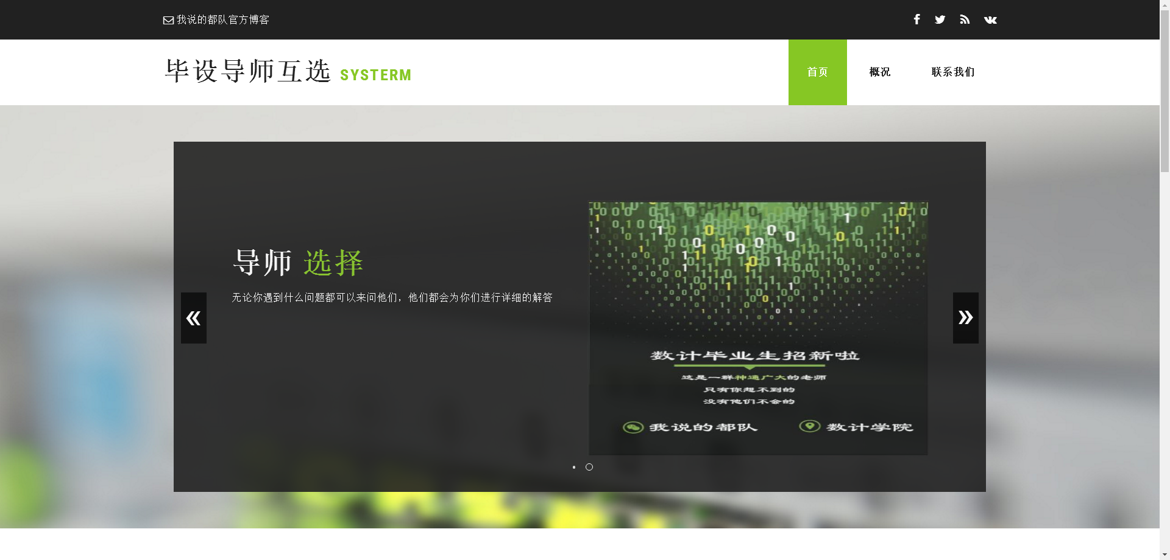

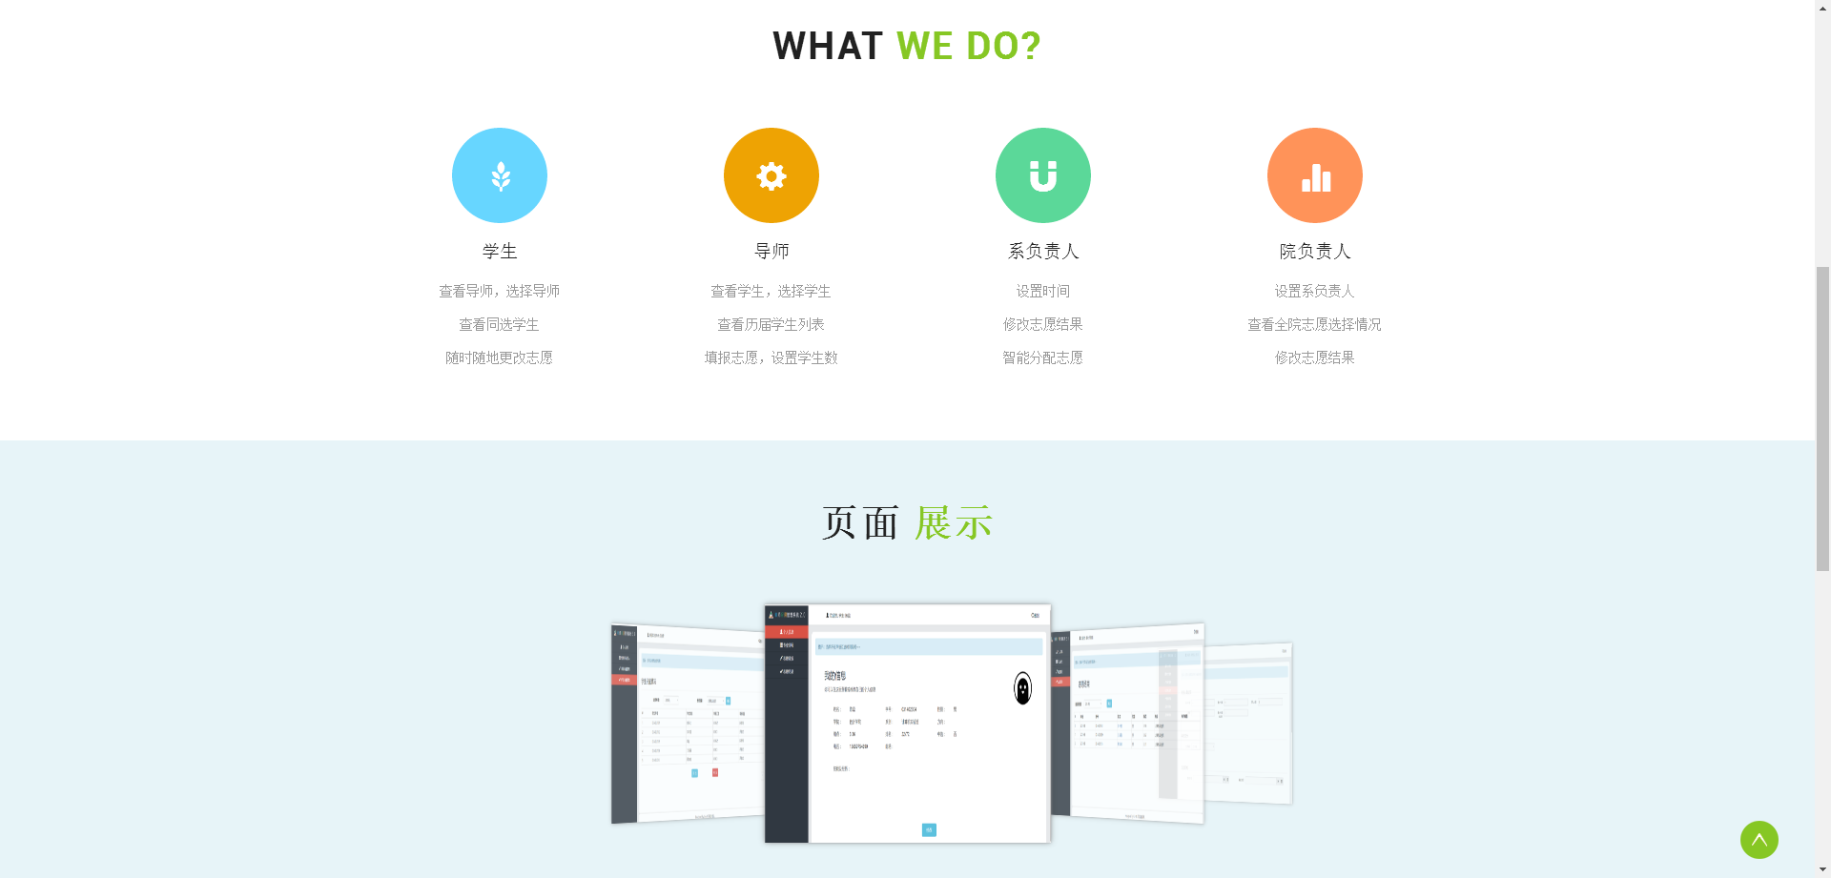

Copyright © 我说的都队 2016

**[好文要顶](http://www.cnblogs.com/CSLaker/p/javascript:void(0);)** **[关注我](http://www.cnblogs.com/CSLaker/p/javascript:void(0);)** **[收藏该文](http://www.cnblogs.com/CSLaker/p/javascript:void(0);)** **[](http://www.cnblogs.com/CSLaker/p/javascript:void(0);" \o "分享至新浪微博)[](http://www.cnblogs.com/CSLaker/p/javascript:void(0);" \o "分享至微信)**

[](http://home.cnblogs.com/u/CSLaker/" \t "http://www.cnblogs.com/CSLaker/p/_blank)

[天涯惟笑](http://home.cnblogs.com/u/CSLaker/)  
[关注 - 12](http://home.cnblogs.com/u/CSLaker/followees)  
[粉丝 - 12](http://home.cnblogs.com/u/CSLaker/followers)

[+加关注](http://www.cnblogs.com/CSLaker/p/javascript:void(0);)

posted @ 2016-12-29 12:58 [天涯惟笑](http://www.cnblogs.com/CSLaker/) 阅读(55) 评论(1) [编辑](https://i.cnblogs.com/EditPosts.aspx?postid=6232572) [收藏](http://www.cnblogs.com/CSLaker/p/6232572.html)

# 第四部分——助教打分

## 1.**[2016福州大学软件工程Beta阶段团队作业成绩汇总](http://www.cnblogs.com/deerCode/p/6247041.html)**

### 1.1博文：

**[2016福州大学软件工程Beta阶段团队作业成绩汇总](http://www.cnblogs.com/deerCode/p/6247041.html)**

**1、评分规则**

[本次Beta阶段团队作业](http://www.cnblogs.com/easteast/p/6107524.html" \t "http://www.cnblogs.com/deerCode/p/_blank)评分方法如下：

**团队得分=[[7次scrum过程评分+(小组互评得分+教师评分)/2]/2]**，其中过程、小组、教师各30分

说明：由于没有规定提交团队贡献比，因此本次团队得分将直接加在每个团队成员身上

|  |  |  |  |  |
| --- | --- | --- | --- | --- |
| 小组名 | 小组互评得分 | 教师评分 | 助教评分 | 得分 |
| [Aruba](http://www.cnblogs.com/aruba/p/6149019.html) | 29 | 28 | 18.23076923 | 23.37 |
| [606 not connectd](http://www.cnblogs.com/606notconnected/p/6151780.html) | 23 | 27 | 24.92307692 | 24.96 |
| [Clover](http://www.cnblogs.com/linjin/p/6160785.html) | 26 | 23 | 28.84615385 | 26.67 |
| [TAC](http://www.cnblogs.com/theartofcode/p/6181780.html) | 24 | 25 | 28.84615385 | 26.67 |
| [No Bug](http://www.cnblogs.com/yuaoi/p/6154718.html) | 29 | 24 | 27.92307692 | 27.21 |
| [Transcend](http://www.cnblogs.com/ruangong3165/p/6048364.html) | 25 | 27 | 27.69230769 | 26.85 |
| [一不小心就火了](http://www.cnblogs.com/yc-chen/p/6188573.html) | 29 | 30 | 25.38461538 | 27.44 |
| [我说的都队](http://www.cnblogs.com/CSLaker/p/6160236.html) | 30 | 30 | 30 | 30.00 |

**2、个人分数**

**Beta阶段团队作业个人得分：**

**PE**：贡献百分比

**G:**个人分数

**P**： 个人分数

|  |  |  |  |  |
| --- | --- | --- | --- | --- |
| 学号 | 组别 | PE | G | P |
| [031401433](http://www.cnblogs.com/zswmv/) | 606notconnected | 16.00 | 24.96 | 24.66 |
| [031402606](http://www.cnblogs.com/heying/) | 606notconnected | 15.00 | 24.96 | 24.21 |
| [031402618](http://www.cnblogs.com/passbyone/) | 606notconnected | 16.00 | 24.96 | 24.66 |
| [031402629](http://www.cnblogs.com/1-zjh/p/goal.html) | 606notconnected | 20.00 | 24.96 | 26.46 |
| [031402631](http://www.cnblogs.com/WLJ96/) | 606notconnected | 18.00 | 24.96 | 25.56 |
| [031402632](http://www.cnblogs.com/song6/http:/www.cnblogs.com/song6/) | 606notconnected | 15.00 | 24.96 | 24.21 |
| [031402408](http://www.cnblogs.com/alike/) | Aruba | 16.00 | 23.37 | 23.09 |
| [031402409](http://www.cnblogs.com/codingbylch/) | Aruba | 16.00 | 23.37 | 23.09 |
| [031402410](http://www.cnblogs.com/linbingfeng/) | Aruba | 24.00 | 23.37 | 26.45 |
| [031402428](http://www.cnblogs.com/Shepard-y/) | Aruba | 11.00 | 23.37 | 20.99 |
| [031402429](http://www.cnblogs.com/ratel/) | Aruba | 17.00 | 23.37 | 23.51 |
| [031402431](https://www.cnblogs.com/zddd/) | Aruba | 16.00 | 23.37 | 23.09 |
| [031402338](http://www.cnblogs.com/Nicole-/) | CLover | 19.00 | 26.67 | 27.79 |
| [031402339](http://www.cnblogs.com/linjin/) | CLover | 19.00 | 26.67 | 27.79 |
| [031402612](http://www.cnblogs.com/bloglkl/) | CLover | 19.00 | 26.67 | 27.79 |
| [031402614](http://www.cnblogs.com/liezhengli/) | Clover | 19.00 | 26.67 | 27.79 |
| [031402615](http://www.cnblogs.com/linhaobin/) | CLover | 19.00 | 26.67 | 27.79 |
| [031402617](http://www.cnblogs.com/yu123/) | CLover | 5.00 | 26.67 | 21.07 |
| [031402224](http://www.cnblogs.com/vvxyz/) | TAC 坦克队 | 17.00 | 26.67 | 25.47 |
| [031402230](http://www.cnblogs.com/waiting-for2016/) | TAC 坦克队 | 17.00 | 26.67 | 25.47 |
| [031402330](http://www.cnblogs.com/condescend/) | TAC 坦克队 | 20.00 | 26.67 | 26.67 |
| [031402508](http://www.cnblogs.com/mini-shamo/) | TAC 坦克队 | 19.00 | 26.67 | 26.27 |
| [031402509](http://www.cnblogs.com/hzsaiprogram/) | TAC 坦克队 | 23.00 | 26.67 | 27.87 |
| [031402140](http://www.cnblogs.com/lymm/) | Transcend | 16.00 | 26.85 | 27.82 |
| [031402310](http://www.cnblogs.com/dtewx/) | Transcend | 10.00 | 26.85 | 24.43 |
| [031402313](http://www.cnblogs.com/cafe3165/) | Transcend | 10.00 | 26.85 | 24.43 |
| [031402317](http://www.cnblogs.com/skatejk/) | Transcend | 17.00 | 26.85 | 28.38 |
| [031402324](http://www.cnblogs.com/gzwu/) | Transcend | 17.00 | 26.85 | 28.38 |
| [031402327](http://www.cnblogs.com/handsrange/) | Transcend | 10.00 | 26.85 | 24.43 |
| [031402340](http://www.cnblogs.com/ACE0404/) | Transcend | 20.00 | 26.85 | 30.07 |
| [031402401](http://www.cnblogs.com/yuaoi/) | 闹八哥（NO BUG） | 16.00 | 27.21 | 26.88 |
| [031402402](http://www.cnblogs.com/cccddd/) | 闹八哥（NO BUG） | 16.00 | 27.21 | 26.88 |
| [031402403](http://www.cnblogs.com/racso/) | 闹八哥（NO BUG） | 19.00 | 27.21 | 28.35 |
| [031402412](http://www.cnblogs.com/hereis00/) | 闹八哥（NO BUG） | 17.00 | 27.21 | 27.37 |
| [031402418](http://www.cnblogs.com/wpqwpq/) | 闹八哥（NO BUG） | 13.00 | 27.21 | 25.41 |
| [031402426](http://www.cnblogs.com/fzuxqx/) | 闹八哥（NO BUG） | 19.00 | 27.21 | 28.35 |
| [031402203](http://www.cnblogs.com/liamqm/) | 我说的都队 | 14.40 | 30.00 | 30.07 |
| [031402209](https://www.cnblogs.com/waywong/) | 我说的都队 | 14.70 | 30.00 | 30.26 |
| [031402233](http://www.cnblogs.com/orzyt/) | 我说的都队 | 13.90 | 30.00 | 29.76 |
| [031402304](http://www.cnblogs.com/CSLaker/) | 我说的都队 | 14.10 | 30.00 | 29.88 |
| [031402337](http://www.cnblogs.com/songyufeng/) | 我说的都队 | 14.20 | 30.00 | 29.95 |
| [031402341](http://www.cnblogs.com/wangtingting007/) | 我说的都队 | 14.50 | 30.00 | 30.14 |
| [031402342](http://www.cnblogs.com/linexu/) | 我说的都队 | 14.20 | 30.00 | 29.95 |
| [031402504](http://www.cnblogs.com/yc-chen/) | 一不小心就火了 | 17.00 | 27.44 | 29.00 |
| [031402505](http://www.cnblogs.com/csming1995/) | 一不小心就火了 | 14.00 | 27.44 | 27.28 |
| [031402511](http://www.cnblogs.com/mysteryhjj/) | 一不小心就火了 | 17.00 | 27.44 | 29.00 |
| [031402515](http://www.cnblogs.com/MR-ZH/) | 一不小心就火了 | 17.00 | 27.44 | 29.00 |
| [031402516](http://www.cnblogs.com/codesigner/) | 一不小心就火了 | 17.00 | 27.44 | 29.00 |
| [031402517](http://www.cnblogs.com/maoge76/) | 一不小心就火了 | 2.00 | 27.44 | 20.36 |
| [031402524](http://www.cnblogs.com/iphone2s/) | 一不小心就火了 | 17.00 | 27.44 | 29.00 |

将个人总分线性映射到区间[50,100]中结果如下图所示：

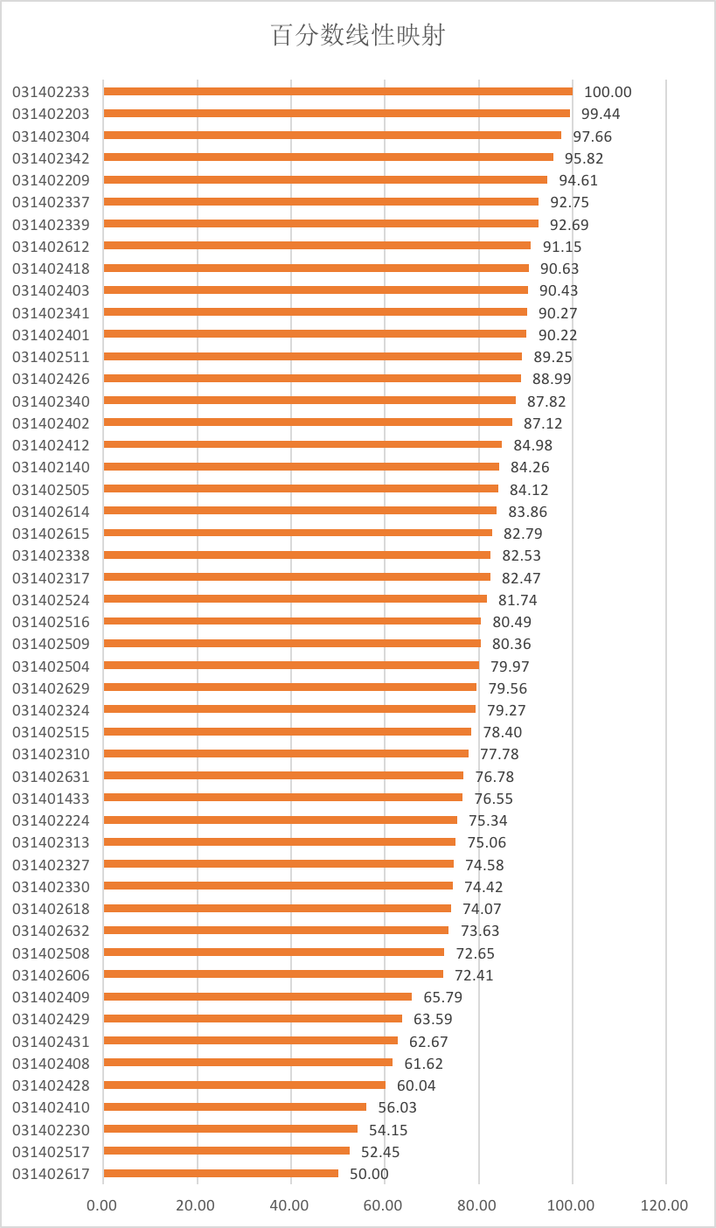

|  |
| --- |
|  |

**3、团队详细得分表**

**7次scrum过程评分，团队名链接scrum日志汇总页面，试用报告包含团队试用报告链接，最后相加折合为30分。**

|  |  |  |  |  |  |  |  |  |  |  |  |
| --- | --- | --- | --- | --- | --- | --- | --- | --- | --- | --- | --- |
| 团队名 | S1 | S2 | S3 | S4 | S5 | S6 | S7 | Github | 试用报告得分 | 总分 | 映射30分 |
| [Aruba](http://www.cnblogs.com/aruba/p/6149019.html) | 2 | 2 | 2 | 2 | 2 | 2 | 3 | 13 | [11.5](http://www.cnblogs.com/aruba/p/6204315.html) | 39.5 | 18.23 |
| [Clove](http://www.cnblogs.com/linjin/p/6160785.html)r | 5 | 5 | 5 | 5 | 5 | 5 | 5 | 14 | [13.5](http://www.cnblogs.com/linjin/articles/6201266.html) | 62.5 | 28.85 |
| [606 not connectd](http://www.cnblogs.com/606notconnected/p/6151780.html) | 5 | 4 | 4 | 4 | 4 | 4 | 4 | 12 | [13](http://www.cnblogs.com/606notconnected/p/6204602.html) | 54 | 24.92 |
| [TAC](http://www.cnblogs.com/theartofcode/p/6181780.html) | 5 | 5 | 5 | 5 | 5 | 5 | 5 | 13 | [14.5](http://www.cnblogs.com/theartofcode/p/6203969.html) | 62.5 | 28.85 |
| [No Bug](http://www.cnblogs.com/yuaoi/p/6154718.html) | 5 | 5 | 5 | 5 | 5 | 5 | 5 | 13 | [12.5](http://www.cnblogs.com/wpqwpq/p/6206186.html) | 60.5 | 27.92 |
| [Transcend](http://www.cnblogs.com/ruangong3165/p/6048364.html) | 5 | 5 | 5 | 5 | 5 | 5 | 5 | 13 | [12](http://www.cnblogs.com/ruangong3165/p/6208815.html) | 60 | 27.69 |
| [一不小心就火了](http://www.cnblogs.com/yc-chen/p/6188573.html) | 4 | 4 | 3 | 4 | 4 | 4 | 4 | 14 | [14](http://www.cnblogs.com/yc-chen/p/6200856.html) | 55 | 25.38 |
| [我说的都队](http://www.cnblogs.com/CSLaker/p/6160236.html) | 5 | 5 | 5 | 5 | 5 | 5 | 5 | 15 | [15](http://www.cnblogs.com/CSLaker/p/6198527.html) | 65 | 30.00 |

**小组互评、老师评分表：**

**计算方法：**

**小组互评决定每组名次，每组所得名次相加所得数从小到大排列，从第1名到第8名依次映射到[30,23]区间，教师评分同理**

|  |  |  |  |  |  |  |  |  |  |  |  |
| --- | --- | --- | --- | --- | --- | --- | --- | --- | --- | --- | --- |
|  | 组1 | 组2 | 组3 | 组4 | 组5 | 组6 | 组7 | 组8 | 次序 | 小组互评得分 | 教师评分 |
| 1 Aruba | 2 |  | 3 | 2 | 2 | 7 | 2 | 3 | 2 | 29 | 28 |
| 2 606 not connectd | 7 | 6 | 6 |  | 7 | 6 | 2 | 2 | 8 | 23 | 27 |
| 3 clove | 3 | 4 | 2 | 4 | 6 | 2 |  | 2 | 5 | 26 | 23 |
| 4 TAC |  | 7 | 7 | 5 | 5 | 4 | 4 | 2 | 7 | 24 | 25 |
| 5 No Bug | 1 | 3 | 5 | 1 | 4 | 5 | 2 |  | 2 | 29 | 24 |
| 6 Transcend | 4 | 5 | 4 | 7 | 3 |  | 4 | 2 | 6 | 25 | 27 |
| 7 一不小心就火了 | 5 | 2 | 1 | 6 |  | 3 | 3 | 1 | 2 | 29 | 30 |
| 8 我说的都队 | 6 | 1 |  | 5 | 1 | 1 | 1 | 1 | 1 | 30 | 30 |

**4、各组互评内容：**

下面列举各组互评验收环节的评论：

TAC组：

|  |  |  |  |
| --- | --- | --- | --- |
| 序号 | 优点 | 不足 | 建议 |
| 1 606 not connectd | 创意不错 | 界面简单 | 好好地设计一下界面 |
| 2 clove | 界面转为细致 很有创意 | 类似倒计时，但是功能太过鸡肋（个人认为） | 可以为设计一些功能，而不是单单倒计时 |
| 3 Aruba | 很实用的小工作，方便使用 | 界面不够美观 | 可以丰富一下界面，毕竟是一款软件 |
| 4 No Bug | 功能实用，界面美观 | 操作不够，流畅 | 建议可以解决一下界面跳转的卡顿 |
| 5 Transcend | 方便使用给混综测提供便利 | 界面简单 | 可增加积分等级功能 |
| 6 一不小心就火了 | 功能完善 | 界面需要优化 | 安卓实现太复杂 |
| 7 我说的都队 | 功能较为完善 | 界面一般，没有特色，部分功能复杂 | 多发挥一些PHP优势 |

Aruba组：

|  |  |  |  |
| --- | --- | --- | --- |
| 序号 | 优点 | 不足 | 建议 |
| 606 not connectd | 方便用户存取图片 | UI界面不美观，图片显示变形 | 点击地图的某个地点时，跳转到显示该地点所有图的界面比较好 |
| Clover | 简单便捷，成就方式促进用户的使用 | 启动其它应用，虽然不进入，还会闪出该应用 | 应用自动发朋友圈 |
| TAC | 功能齐全，逻辑清晰 | 未审核的帖子应该能由发布人查看 | 发布时间应该是系统当前时间 |
| No Bug | 功能齐全，实用性强 | 搜索无结果时无提示 | 可以加入缓存，不刷新时显示原有帖子。搜索无结果给出提示 |
| Transcend | 功能齐全，发布活动很实用 | 逻辑略混乱、复杂 | 界面可以更美化一些，跳转效果也可以更改 |
| 一不小心就火了 | 功能完备 | 跟WEB端有些地方有出入 | 继续 |
| 我说的都队 | 很棒 |  | 加油 |

我说的都队：

|  |  |  |  |
| --- | --- | --- | --- |
| 序号 | 优点 | 不足 | 建议 |
| Aruba | UI美观，运行流畅 | 功能重复，许多手机已有便签功能 | 开发杀手功能有别于一般手机便签 |
| 606 not connectd | 有云存储功能，有云端审核 | UI粗糙，卡顿严重，缺乏社交互动 | UI设计上用点心，增加分享功能 |
| Clover | 功能实用，图表显示直观 | 界面粗糙，功能简单，时间间隔大 | 应用增加锁屏功能；主界面给出一些励志名句 |
| TAC | 具有审核功能，定位明确市场需求大 | 配色奇怪，界面简陋，BUG较多没有处理好 | 信息增加GPS地理位置，原型再改善一下 |
| No Bug | 核心功能较完善，拥有信息审核，市场需求大 | 图片版面太大，数据加载慢，样式未统一，不兼容小米手机 | 界面要美观，举报功能完善，记住密码功能 |
| Transcend | 实用，用户需求大，人性化，还有夜间模式 | 功能不是很完善，界面还需要改善 | 原型设计再美些，观点，管理员审核 |
| 一不小心就火了 | 界面友好，挺美观，功能完善 | 数据格式没有判断，手机运行会闪退 | 格式判断，完善需求所要求点整合两个系统 |
| 我说的都队 | Perfect | 界面还需要完善 | 理清一变再变的需求 |

606 not connected：

|  |  |  |  |
| --- | --- | --- | --- |
| 序号 | 优点 | 不足 | 建议 |
| Aruba | 用户体验良好，有目录分类，便于查找，有社交分享 | 没有云端 | 能有个完全退出的选项，希望能云端存储记录 |
| 606 not connectd |  |  |  |
| Clover | UI不错 | 没有云端，功能少 | 希望能云端存储记录，希望能微信分享，有app链接和截图 |
| TAC | 功能全面 | 界面太过花哨，用户体验不好，主次不够分明 | 多与线下用人单位合作增加平台内容 |
| No Bug | 预留广告位，有盈利点，最初的功能设计大部分都实现了 | 没有定位，侧边栏不够美观，如果没有足够的线下店与平台合作很难 | 多与线下店合作，增加信息渠道，希望有定位以及获取周边信息的功能 |
| Transcend | 用户体验和UI不错 |  | 增加签退功能，希望有扫码签到功能 |

一不小心就火了：

|  |  |  |  |
| --- | --- | --- | --- |
| 序号 | 优点 | 不足 | 建议 |
| Aruba | 界面设计不错，有很好很新颖的分享功能 | 功能比较简单，竞争力不强，推行有点难度 | 在功能设计方向开发独特，有竞争力的模块 |
| 606 not connectd | UI还行吧 不可描述的展示 | 不可描述的展示 | 不可描述的展示 |
| Clover | 功能很完善 | 难看的UI设计 |  |
| TAC | 想法不错 在版本的基础上增设管理员的身份 | 界面颜色不好看 有点小Bug未解决 | UI得改 部分的bug还要继续完善 |
| No Bug | 功能完善 | UI难看 联系方式单一 |  |
| Transcend | 增设管理员身份 | 未测试 无审核功能 |  |
| 一不小心就火了 | 功能完善 UI很好 | 弹出窗无拒绝选项 | 数据整合和压力测试 |
| 我说的都队 | 功能完善 UI很好 |  | 数据整合和压力测试 |

Transcend:

|  |  |  |  |
| --- | --- | --- | --- |
| 序号 | 优点 | 不足 | 建议 |
| Aruba |  | 通用 |  |
| 606 not connectd |  | 界面不足 |  |
| Clover | 功能基本完整 可以强制跳转 微信分享 |  | 加个强行关闭可以 上报老师的功能 |
| TAC | 日期设置插件比较美观 | 界面太过花 颜色太冲突 |  |
| 我说的都队 | 界面好看 |  |  |

Clover:

|  |  |  |  |
| --- | --- | --- | --- |
| 序号 | 优点 | 不足 | 建议 |
| Aruba | 阅读书籍时，需要保存句子时，可直接复制便签，即可出现相应信息并保存；可选择方式分享记录；删除后的记录可恢复（但需要本地备份） | 备份功能占手机空间；长按某条便签分享时，有弹出删除该便签的功能框（可能存在冲突） | 后期完善时把云备份功能实现；可以增加一个关键字搜索框，快捷搜索便签 |
| 606 not connectd |  | 上传随笔没成功（bug）；这款软件很有情怀，但软件界面与小清新的情怀完全不符，有点丑 | 界面可以设计得好看些；可以设计一个语言转文字的功能，更加便捷 |
| Clover | 完整的一个任务，每次成功完成的时间会累计成能量球中的水涨起；成就界面可以分享，根据已成功计时的时间分享，且时间不能编辑；使用计时，打开其他软件，会跳回软件界面，防止你玩其他软件 | 卸载软件后重新安装无之前账号记录 | 增加云备份功能；记录账号信息 |
| TAC | 有举报功能；安全性挺高的 | 界面背景色有点杂乱，无主题色调，导致功能键有点模糊；不能通过手机号码找到用户名 | 界面设计风格应统一；用手机号和用户名登陆，防止忘记用户名时无法登陆问题 |
| No Bug | 有软件引导界面；有举报功能，安全性高；管理员可管理被举报的帖子；有搜索帖子功能 | 侧边栏背景图与软件整体风格不是很搭 | 无 |
| Transcend | 可以在软件上签到，收集信息很方便 | 界面整体字体偏小，可视性差；无搜索活动的功能；活动过期，信息是否置底（没有演示，不知道有没有这个功能） | 增加搜索活动的功能；界面仍需要改进；活动过期后的处理 |
| 一不小心就火了 | 无 | 无拒绝志愿的选项 | 无 |
| 我说的都队 | 无 | 无 | 无 |

No Bug:

|  |  |  |  |
| --- | --- | --- | --- |
| 序号 | 优点 | 不足 | 建议 |
| Aruba | 复制方便 | 功能少 | 加语音功能 |
| 606 not connectd | 功能完善 | UI有待提高 | 美化界面 |
| Clover | 能量球做得好 | 跟以前版本区别不大 | 无 |
| TAC | 基本功能完善 | 界面不好看 | 加入美工 |
| No Bug |  |  |  |
| Transcend | 登录界面美观 | 核心功能改进小 | 无 |
| 一不小心就火了 | 界面清晰 | 有些界面可理解性需要加强 | 祝福 |
| 我说的都队 | 界面不乱，功能多 | 浏览器有兼容性问题 | 祝福 |

栋哥：

|  |  |  |  |
| --- | --- | --- | --- |
| 序号 | 优点 | 不足 | 建议 |
| Aruba | 按钮等功能在系统环境中及和多种应用的交互非常友好，易用性较上一版本明显提升 |  | 可以增加语音保存的功能 |
| 606 not connectd | 有服务端功能、分享等，功能齐全 |  | 推广用户使用 |
| Clover | 界面简洁，计时分享 | 功能单一，缺乏配套应用 | 增加配套功能，增加服务端云排序 |
| TAC | 功能比较完善 |  | 界面可以更美观些 |
| No Bug | 基础功能较为完善 | 和实际应用推广的距离还有一些 | 增强面向正式应用的实用性 |
| Transcend | 步骤流程 | 步骤流程可以优化 | 推广用户使用 |
| 一不小心就火了 | 功能比较完善 | 对接有待进一步加强 | web系统对接、新旧安卓系统对接整合 |
| 我说的都队 | 功能已经比较完善 | 前后数据库的整并 | 推动整并 |

标签: [福州大学软件工程](http://www.cnblogs.com/deerCode/tag/%E7%A6%8F%E5%B7%9E%E5%A4%A7%E5%AD%A6%E8%BD%AF%E4%BB%B6%E5%B7%A5%E7%A8%8B/)

**[好文要顶](http://www.cnblogs.com/deerCode/p/javascript:void(0);)** **[已关注](http://www.cnblogs.com/deerCode/p/javascript:void(0);)** **[收藏该文](http://www.cnblogs.com/deerCode/p/javascript:void(0);)** **[](http://www.cnblogs.com/deerCode/p/javascript:void(0);" \o "分享至新浪微博)** **[](http://www.cnblogs.com/deerCode/p/javascript:void(0);" \o "分享至微信)**

[](http://home.cnblogs.com/u/deerCode/" \t "http://www.cnblogs.com/deerCode/p/_blank)

[阿波罗\_Z](http://home.cnblogs.com/u/deerCode/)  
[关注 - 1](http://home.cnblogs.com/u/deerCode/followees)  
[粉丝 - 12](http://home.cnblogs.com/u/deerCode/followers)

我在关注他 [取消关注](http://www.cnblogs.com/deerCode/p/javascript:void(0);)

posted @ 2017-01-04 00:45 [阿波罗\_Z](http://www.cnblogs.com/deerCode/) 阅读(77) 评论(5) [编辑](https://i.cnblogs.com/EditPosts.aspx?postid=6247041) [收藏](http://www.cnblogs.com/deerCode/p/6247041.html)

## 2.**[2016福州大学软件工程收官个人作业成绩汇总](http://www.cnblogs.com/deerCode/p/6284470.html)**

### 2.1博文：

**[2016福州大学软件工程收官个人作业成绩汇总](http://www.cnblogs.com/deerCode/p/6284470.html)**

转眼这个学期已经结束，现将个人收官作业成绩公布如下，个人作业满分是10分，评分标准如下：

|  |  |
| --- | --- |
| 内容 | 评分 |
| 一、回望开学初对于软件工程课程的想象，回望博客开篇时对于这门课和这学期的期望，1）对比现在的你和开学初博客开篇的课程目标和期待 | 1 |
| 2）总结这门课程的实践给你带来的提升：包括，1、学习和使用的新软件；2、学习和使用的新工具；3、学习和掌握的新语言、新平台；4、统计一下，你在这门软件工程实践中，完成了多少行的代码；5、学习和掌握的新方法；6、其他的提升 | 1.5 |
| 二、写下属于自己的人月神话——项目实践中的经验总结+实例/例证结合的分析 | 1 |
| 三、对下一届实践的建议，或者对于开学初的你，对于大一的你，对于开学初的我，你有什么想建议和告知的呢？对于后来人的期许。 | 0.5 |
| 四、分析一下自己所处的团队。软件工程实践是大学里少有的认真的团队协作经验。《构建之法》上说团队的发展有几个阶段，你的团队都经历过么，最后到达了“创造”阶段了么？ | 1 |
| 五、阅读软件工程中关于代码质量的的经典论文，从下列文献中选择一篇或若干篇，结合自己的实际做一个阅读笔记（例如，自己写的代码质量如何，是不是一个大泥球，如何衡量自己代码的质量）？从以下参考论文中选择一篇或若干篇： | 1 |
| 六、怎样证明你学会了软件工程？  请在随笔中用数据证明以下内容或侧重选择之一。 | 1 |
| １）研发出符合用户需求的软件          必须公开发布，有实际的用户，一定的用户量和持续使用量 （3 天后能保持10 - 100个用户）；而不是: 做没有用户使用的软件 |  |
| 通过一系列工具，流程，团队合作，能够在预计的时间内发布“足够好”的软件… |  |
| ３）并且通过数据展现软件是可以维护和继续发展的 |  |
| 七、相处一学期不易，课堂和课程上，我们将就此别过。可惜学生匆匆，时光匆匆，认识和了解的同学却很少。另外我年纪渐长，记忆日衰，会遗憾有时候我连个性或名字都没有记住。写一段话，介绍下你自己吧。 | 1 |
| 八、个性发挥，包括图文、照片和创意，排版，内容质量等 | 2 |

成绩统计如下：

|  |  |
| --- | --- |
| 学号 | 个人收官作业 |
| [031402617](http://www.cnblogs.com/yu123/) | 3 |
| [031402517](http://www.cnblogs.com/maoge76/) | 8 |
| [031402230](http://www.cnblogs.com/waiting-for2016/) | 7 |
| [031402410](http://www.cnblogs.com/linbingfeng/) | 6 |
| [031402428](http://www.cnblogs.com/Shepard-y/) | 6.5 |
| [031402431](https://www.cnblogs.com/zddd/) | 7 |
| [031402408](http://www.cnblogs.com/alike/) | 8 |
| [031402429](http://www.cnblogs.com/ratel/) | 7 |
| [031402409](http://www.cnblogs.com/codingbylch/) | 8 |
| [031402327](http://www.cnblogs.com/handsrange/) | 3 |
| [031402508](http://www.cnblogs.com/mini-shamo/) | 8 |
| [031402618](http://www.cnblogs.com/passbyone/) | 8 |
| [031402606](http://www.cnblogs.com/heying/) | 8.5 |
| [031402224](http://www.cnblogs.com/vvxyz/) | 7.5 |
| [031401433](http://www.cnblogs.com/zswmv/) | 7 |
| [031402330](http://www.cnblogs.com/condescend/) | 7.5 |
| [031402632](http://www.cnblogs.com/song6/http:/www.cnblogs.com/song6/) | 9 |
| [031402310](http://www.cnblogs.com/dtewx/) | 7 |
| [031402313](http://www.cnblogs.com/cafe3165/) | 9.5 |
| [031402631](http://www.cnblogs.com/WLJ96/) | 9 |
| [031402629](http://www.cnblogs.com/1-zjh/p/goal.html) | 7.5 |
| [031402324](http://www.cnblogs.com/gzwu/) | 8 |
| [031402515](http://www.cnblogs.com/MR-ZH/) | 8 |
| [031402524](http://www.cnblogs.com/iphone2s/) | 6.5 |
| [031402509](http://www.cnblogs.com/hzsaiprogram/) | 8 |
| [031402140](http://www.cnblogs.com/lymm/) | 7.5 |
| [031402516](http://www.cnblogs.com/codesigner/) | 8 |
| [031402504](http://www.cnblogs.com/yc-chen/) | 9 |
| [031402317](http://www.cnblogs.com/skatejk/) | 9 |
| [031402615](http://www.cnblogs.com/linhaobin/) | 7 |
| [031402338](http://www.cnblogs.com/Nicole-/) | 8 |
| [031402426](http://www.cnblogs.com/fzuxqx/) | 5 |
| [031402412](http://www.cnblogs.com/hereis00/) | 8.5 |
| [031402505](http://www.cnblogs.com/csming1995/) | 10 |
| [031402612](http://www.cnblogs.com/bloglkl/) | 8 |
| [031402402](http://www.cnblogs.com/cccddd/) | 8 |
| [031402614](http://www.cnblogs.com/liezhengli/) | 9 |
| [031402403](http://www.cnblogs.com/racso/) | 8 |
| [031402340](http://www.cnblogs.com/ACE0404/) | 7.5 |
| [031402511](http://www.cnblogs.com/mysteryhjj/) | 9 |
| [031402418](http://www.cnblogs.com/wpqwpq/) | 8.5 |
| [031402337](http://www.cnblogs.com/songyufeng/) | 7 |
| [031402401](http://www.cnblogs.com/yuaoi/) | 9 |
| [031402341](http://www.cnblogs.com/wangtingting007/) | 9.5 |
| [031402209](https://www.cnblogs.com/waywong/) | 8 |
| [031402339](http://www.cnblogs.com/linjin/) | 8 |
| [031402342](http://www.cnblogs.com/linexu/) | 9.5 |
| [031402304](http://www.cnblogs.com/CSLaker/) | 10 |
| [031402203](http://www.cnblogs.com/liamqm/) | 9 |
| [031402233](http://www.cnblogs.com/orzyt/) | 9 |

全部成绩线性映射到[50,100]区间结果如下所示：

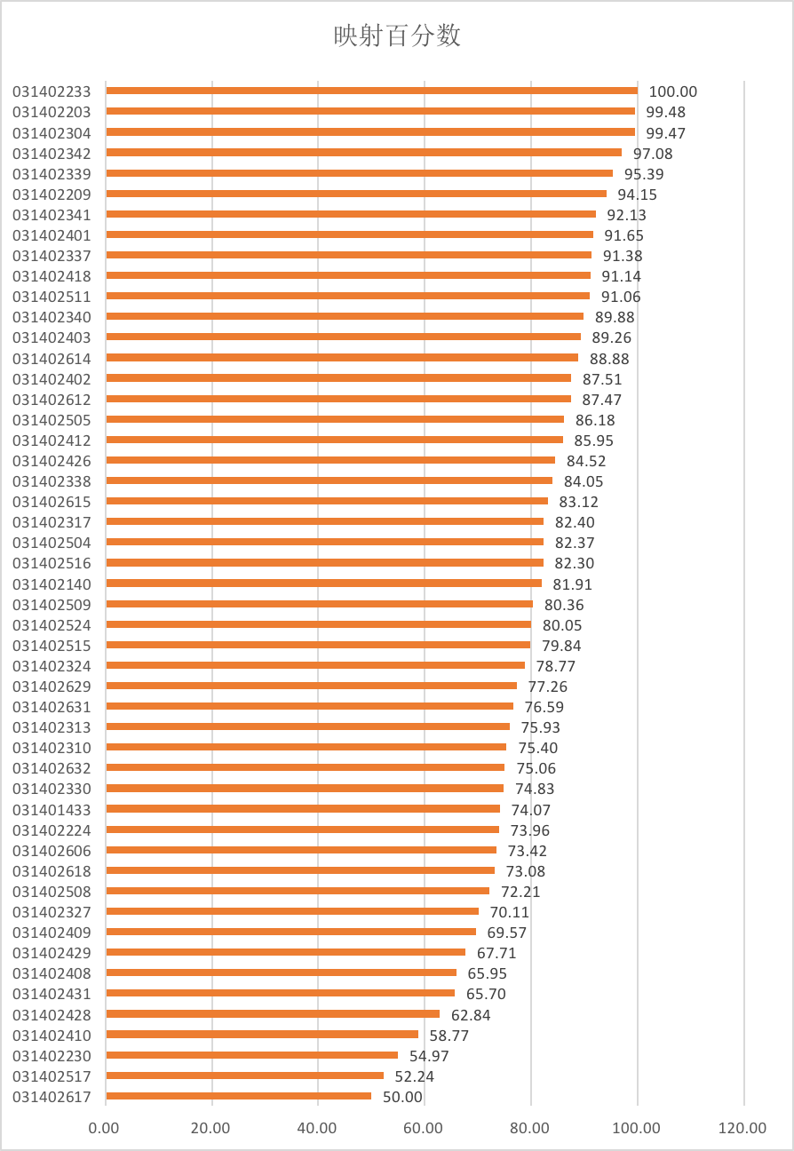

点评：

1、一个学期下来，很多人都从小白占到了大神的门槛上，很多人都是收获满满，棒棒哒。个人博客总结中不少人对寒假生活也有了规划，这里简单记录了一下部分同学的内容，各位加油，这里记录下来也能提供个回溯，期待各位同学寒假后的表现：

[陈逸超(YC\_chen)](http://www.cnblogs.com/yc-chen/" \o "陈逸超(YC_chen)" \t "http://www.cnblogs.com/deerCode/p/_blank) “寒假重构代码 ”<http://www.cnblogs.com/yc-chen/p/6238642.html>

[贺翎(mambaling)](http://www.cnblogs.com/heying/" \o "贺翎(mambaling)" \t "http://www.cnblogs.com/deerCode/p/_blank) "等考试完后团队会商量完善app的不足处” <http://www.cnblogs.com/heying/p/6238567.html>

[陈齐民(猿鸣)](http://www.cnblogs.com/liamqm/" \o "陈齐民(猿鸣)" \t "http://www.cnblogs.com/deerCode/p/_blank) “寒假决定好好学一学JS”<http://www.cnblogs.com/liamqm/p/6235078.html>

[王智强(khhkshhk)](http://www.cnblogs.com/iphone2s/" \o "王智强(khhkshhk)" \t "http://www.cnblogs.com/deerCode/p/_blank) “我能不能先欠着！明年再写啊………………” <http://www.cnblogs.com/iphone2s/p/6239611.html>

[黄瑞钰(Codesigner)](http://www.cnblogs.com/codesigner/" \o "黄瑞钰(Codesigner)" \t "http://www.cnblogs.com/deerCode/p/_blank)“项目还没有最终上线，小伙伴打算寒假再优化一下，然后再发布到应用商店。”<http://www.cnblogs.com/codesigner/p/6239592.html>

[牛妍辉(BenedictN)](http://www.cnblogs.com/ACE0404/" \o "牛妍辉(BenedictN)" \t "http://www.cnblogs.com/deerCode/p/_blank)“寒假有时间的话，自己再把安卓里的所有构件都玩一边，加深一印象”[http://www.cnblogs.com/ACE0404/p/6238354.html#first01](http://www.cnblogs.com/ACE0404/p/6238354.html" \l "first01)

2、部分同学的博客处于密码锁状态，甚至还有躺在草稿箱未提交的情况出现，经过微信沟通也都顺利提交，分数上也有相应减分，忘引以为戒。

3、英语重要性，以后无论是读研还是工作，英文作为世界性通用语言也是标配能力，是决定你技术提升，职场提升的天花板。关于英语学习推荐阅读以下上个学期助教飞龙博士的博客：

**[怎样阅读英文文章](http://www.cnblogs.com/math/p/how-to-read-english-article.html)**

标签: [福州大学软件工程](http://www.cnblogs.com/deerCode/tag/%E7%A6%8F%E5%B7%9E%E5%A4%A7%E5%AD%A6%E8%BD%AF%E4%BB%B6%E5%B7%A5%E7%A8%8B/)

**[好文要顶](http://www.cnblogs.com/deerCode/p/javascript:void(0);)** **[已关注](http://www.cnblogs.com/deerCode/p/javascript:void(0);)** **[收藏该文](http://www.cnblogs.com/deerCode/p/javascript:void(0);)** **[](http://www.cnblogs.com/deerCode/p/javascript:void(0);" \o "分享至新浪微博)** **[](http://www.cnblogs.com/deerCode/p/javascript:void(0);" \o "分享至微信)**

[](http://home.cnblogs.com/u/deerCode/" \t "http://www.cnblogs.com/deerCode/p/_blank)

[阿波罗\_Z](http://home.cnblogs.com/u/deerCode/)  
[关注 - 1](http://home.cnblogs.com/u/deerCode/followees)  
[粉丝 - 12](http://home.cnblogs.com/u/deerCode/followers)

我在关注他 [取消关注](http://www.cnblogs.com/deerCode/p/javascript:void(0);)

posted @ 2017-01-14 11:15 [阿波罗\_Z](http://www.cnblogs.com/deerCode/) 阅读(36) 评论(2) [编辑](https://i.cnblogs.com/EditPosts.aspx?postid=6284470) [收藏](http://www.cnblogs.com/deerCode/p/6284470.html)

评论列表

# 第五部分——个人总结

## 1.学生

### 1.1博主：陈燊（天涯唯笑）

1.1.1角色：PM

1.1.2博文

[个人作业——软件工程实践总结](http://www.cnblogs.com/CSLaker/p/6239427.html)

**目录**

* [一、驻足当下](http://www.cnblogs.com/CSLaker/p/6239427.html" \l "_label0)
* [二、人月神话](http://www.cnblogs.com/CSLaker/p/6239427.html" \l "_label1)
* [三、经验建议](http://www.cnblogs.com/CSLaker/p/6239427.html" \l "_label2)
* [四、团队分析](http://www.cnblogs.com/CSLaker/p/6239427.html" \l "_label3)
* [五、文献笔记](http://www.cnblogs.com/CSLaker/p/6239427.html" \l "_label4)
* [六、项目分析](http://www.cnblogs.com/CSLaker/p/6239427.html" \l "_label5)
* [七、自我风采](http://www.cnblogs.com/CSLaker/p/6239427.html" \l "_label6)

**一、驻足当下**

**1. 课程期望对比**

开学初的课程期望——[软件工程的实践项目课程的自我目标](http://www.cnblogs.com/CSLaker/p/5862413.html)

* 对项目的整个开发流程有一个全面专业的了解
* 掌握《构建之法》的精髓，懂得如何管理一个开发团队
* 代码能力以及代码规范得到进一步的提升
* 做出一个具有网站端又有移动端的项目
* 项目能在各类比赛中大放异彩，并进一步商业化开发，投入市场
* 实践课保持依旧的魔鬼强度，又有所新的创新，让我们在敲代码的时候享受到快乐

课程期望履行情况

　　从实际项目的最终Beta版本可以看出，现实和期望基本还是挺吻合的：

* 软工实践整个过程，作为团队的PM，在经历过多次团队摩擦、意见不合之后，学会了如何处理组员之间的沟通，更加合理高效得管理一个团队，并通过一系列的任务计划与开会讨论，让整个团队的编码阶段有条不紊得进行中，让组员在编码时有着一个轻松愉快的氛围
* 我们团队开发了一个Web端的毕设导师互选系统，而这个系统的安卓版同时也有另外一个小组在开发。
* 因为系统的完成程度较高，所以很可能在下学期系统便会在学院内部上线运行，而后再尝试着将系统推行到其他学院甚至其他高校，进一步进行商业化的开发，投入使用
* 整个软工实践过程中，因为团队协作和课程需要，我扮演的基本都是一个PM的角色，负责项目进度的把控以及博文的撰写，所以期望中代码能力并没有得到显著的提升，这也是我整个软工实践过程中最大的遗憾，当然，团队要走得更前，必须有人做出牺牲，虽然说得好像有点假惺惺了，但确实挺可惜的。

**2. 自我提升**

新软件

Typora：MarkDown编辑软件

XMind：思维导图的设计

Axure RP：原型设计软件

Sublime：高效的代码编辑器

PowerDesigner：数据库设计软件

ShadowsocksR：FQ神器，顺畅浏览github

GifCam：动态图制作神器！无需安装！只有1.5M！



新工具

* Git的使用
* JUnit单元测试框架的使用
* Wampserver64：Web项目的开发环境
* SourceTree的Github上的项目进行管理控制
* 利用燃尽图对项目进度进行把控

新语言

* 对PHP、JS、CSS、HTML都有了进一步的了解，但因为充当的不是程序猿的角色，对语言的掌握能力并没有显著的提升

新平台

* 全程使用Github平台进行项目的托管，包括Project管理面板的利用、issues的沟通、里程碑的使用等，有效得提高团队协作开发的效率
* 博客园。一开始让我写博文其实我是拒绝的，但是随着博文越写越多，才懂得写好一篇博文也是一门艺术。一开始接触MD时，内心除了吐槽还是吐槽，标题大小、缩进、排版等等都是一个头疼的问题，但随着不停得百度和查阅资料，对MD的使用日益熟练，也养成了属于自己的博文风格，而且博客作业也多次收到助教们的好评，证明自己的努力还是有收获的。

新方法

* 撰写博文的习惯。如今项目开发过程遇到什么问题，都会习惯性得在博客里面记录下来，这对自己的学习和以后的回顾都是有着一个很好的帮助。
* 通过issues进行项目粒度的划分以及完成度把控。团队整个开发过程中基本没有在群里互传过资料，都是通过issues全员可视化的形式进行管理，包括每一次的总结以及每个任务的完成情况，这样组员看得到彼此的进度，对自己也有着一个很好的督促作用。

代码完成量

* 又说到这个尴尬的点了，因为充当PM的角色，在团队开发过程中基本都是对组员完成的最后情况进行项目的审核，偶尔也会根据commit记录审核下代码，但次数较少，因为自己的精力大都是放在整体项目进度的推进以及博文的撰写，所以在代码上花费的精力较少。

其他提升

* 团队协作管理能力
* 良好的沟通能力以及采纳意见
* 文档编写能力
* 全局观念以及项目粒度的划分
* 物尽其长，能够合理得根据组员的擅长进行任务的分配

　　从团队的角度来看，整个软工实践课还是非常成功的，小组的项目完成度高，组员的分数基本也都是在前十，小组目前也已经有两名成员获得了黄色领骑衫（估计还能领一件），这些都离不开每一个组员辛勤的付出。

**二、人月神话**

**1. 项目经验总结以及例证分析**

　　在整个软工实践过程中，我所负责的基本都是项目管理方面的工作，所以我从PM的角度出发，讲一下项目的经验总结。

团队沟通 ：作为PM，最关键最重要的点就是处理好和队员之间的沟通！一个良好的团队氛围是成功的一半。在软工实践课刚开始时，我们团队其实因为选题原因出现过不少的矛盾和摩擦，队员们都很有自己的想法，我们的选题也因此换了三次，此外在对作业的要求上我可能比较严格，很多细节方面都是精益求精，导致团队初期队员们的反应较为强烈。我其实一开始挺担心团队是否能够顺利得走下去的，但是之后团队开了多次的会议，经过大家的沟通以及协商，才逐渐确定了彼此的分工和职责，而我自身也把精力放在全局项目的推进上，对于细节方面改成冲刺最后再完善，此外还买了几次夜宵给队员，软工实践课结束后大家也一起聚餐，整个团队的氛围可谓说是越来越好，才造就了我们高效的开发进度。

任务分配 ：要做好一个PM，要学会如何第一时间从布置的任务中提取关键信息，并细化粒度分配到各个组员。同样的，在团队初期，因为对队员的擅长了解不多，导致了前几次团队作业一两个组员的任务量十分大，任务分配不均匀。但是随着团队的配合，逐渐发现了各个组员的擅长点，比如扬涛的的审美、齐民的尽责、伟炜的强大编码能力以及妹纸们的心细，并据此分配好各个任务，尽量让每个组员的任务量尽可能得平均，物尽其长。比如在软工实践的随堂小测上，我在和老师理清了作业的需求之后，便根据每个人的擅长点进行了任务分配。我们有四个人会JAVA，每个人负责一个功能模块，剩下三个人一个文档、一个测试、一个图表制作，在短短的一个上午里便完成了高质量的作业。此外还严格要求每个编码的组员都按照注释规范给代码加上注释，以保证作业的完成质量。

团队结构 ：我们团队 的结构属于1 + 3 + 3模式，即一个PM加3个后台加3个前端，PM负责统筹全局项目推进，然后3个后台前端两两配合、结对编程，负责对应的功能模块。此外团队博客的撰写全部由我负责，数据库的设计由齐民负责，原型的改进由许玲玲负责，算法的编写以及文档晚上、图标设计上面由杨涛负责，此外齐民和伟炜由于出色的编码能力，团队的技术指导基本由他们两个负责，当然因为我们团队的前端方面不是特别出色，我们又是也会请前端大神——立昊来当我们的技术顾问（感谢立昊(\*^\_\_^\*) ）。因此，良好的团队结构才造就了我们出色的配合默契。

项目管理 :项目管理是一个PM的主要职责，我们团队和其他团队主要不同的地方在于我们的项目管理基本都是在github上面完成的，包括github上project和issues的利用，团队群里基本没有互传过文件。无论是博客里每个组员的心得体会，亦或任务的分配以及项目进度的审核，都是在github完成。这样做的好处是把团队的所有工作记录集中在唯一的一个地方，当组员在查看issues时也可以顺便看到代码的commit记录，还可以在project看到整个项目的完成度，这样能加深每个人对项目进展的了解度。

issues的利用 ：issues的利用我想单独当作一个点来讲，因为issues确实是项目管理的一个很好的辅助工具。先说说以往我们是如何进行团队合作的：任务分配都在群里或则群公告发布，然后定期根据commit记录审核项目，对未完成的点QQ私聊组员通知，心得体会也是群文件或则邮箱收集，这样的团队模式会导致文件太过杂乱或则消息过多，组员可能会遗漏到自己的任务点。反观依照老师的建议后，我们全程采用issues进行项目的管理，根据项目的功能模块，发布对应的issues，并注明标签分配到每个人，被分配到issues的组员github会自动邮件通知，确保了每个人都能及时了解到自己的任务。而在issues的开头我还会注明这个issues具体的任务要求是如何，每当组员完成对应的任务点时，便把完成情况提交到对应的issues下（文件/演示动态图/界面截图等），然后我会把项目拉下来，根据实际的运行对完成情况进行审核，如果有做的不好的地方，我便会在issues里面继续注明。此外，issues的一个关键作用是组员可以看到彼此之间的任务进展，当组员看到其他人的issues一个接一个得关闭，无形之中对自己也有着一种督促作用，毕竟若是issues都是自己的未关闭issues，站立式会议时自己肯定也免不了尴尬。

结队编码 ：在Alpha阶段和Beta阶段时，我们小组经常在活动室一起敲代码，项目要求上疑惑的点PM可以当场解答，技术上的难点团队的技术大牛们也能帮忙，整个团队互帮互助，互相督促，整个开发的效率简直高得可怕！在第一次活动室结队编码之后，组员便一直反应说希望多些这样的编码方式，而在Beta阶段我们便在活动室一起编码了好几次，大大促进了项目的进展。众人拾柴火焰高，以后的团队合作里，还会多多采用这样的编码环境。

冲刺时间的安排 ：软工实践课的强大确实是挺大的，这导致了挺多小组频繁出现通宵熬夜的情况。作为一名程序猿，虽然说熬夜是基本的技能，但是频繁得通宵熬夜可能还会适得其反。我们小组在整个软工冲刺里，就熬过一次夜(Alpha版本验收的前一个晚上，因为项目合并出现的一些冲突导致了熬夜)，很明显的我可以感受到在那次唯一的一次熬夜里，队员们包括我的情绪都变得烦躁了起来，开发效率大大降低，因此之后的话我便再也没有把冲刺时间段放到晚上。Beta版本的冲刺我们基本都是在白天，晚上最迟10点就结束冲刺，这样的话也能让组员有时间休息（毕竟妹纸最多的组，妹纸们还是需要美容养颜觉的），虽然没有熬夜，但是开发效率却逐步加快，使得我们团队在验收前的一个礼拜左右就基本完成了Beta版本。

**三、经验建议**

**1. 对下一届实践的建议**

* 作业分值的处理上尽量合理点，有很多团队作业的强度和工作量明显不同，但是最后的分值还都是15分。建议采用加权处理，根据预估的工作量分配分值权重；
* 可以增加一个技术问题记录的作业，博客这种东西，说实话没有作业的督促，很少有人会自己花时间去写技术问题的记录博客。下届实践课可以让每个学生都养成写技术记录博客的好习惯，这样几十个人的经验彼此分享，是一个非常宝贵的知识库！
* 听闻下届软工实践可能采取跳槽的新玩法？想法是很好，但现实很残酷。大学的课堂还是和公司很不一样的，同学之间没有那么多的利益争纷，若采取跳槽的这种制度，是否有考虑到被投票出局的同学的心理感受？因为一个软工课破坏了彼此间的友谊，我想这是所有人都不想预见的。所以依我看来，跳槽这种制度绝不可取！否则这将会成为软工实践课被黑得最惨最厉害的一个里程碑！

**2. 对后来人的期许**

* 选了软工实践课，就要做好付出无数时间精力的准备。软工实践课的收获在分数上是远远体现不出来了，它是公司里团队合作的一个缩影，对我们之后的职业生涯都是有着极大的帮助。
* 组建团队时一定要考虑周全，团队里最好至少有一个有项目精力的技术大牛，此外队员们的积极性的话也得充分调动，不然让每个人对作业都养成一种随便敷衍了事的态度，这对团队而言是一个恶循环。
* 在团队组建后的初期，要做好团队之间的沟通，明确好彼此的分工，这对之后每一次的团队合作都是至关重要的准备工作。

**四、团队分析**

《构建之法》里面提到的关于团队发展的阶段共有四个，分别是：萌芽阶段、磨合阶段、规范阶段、创造阶段。

* 萌芽阶段 ：在实践课初期，考虑到团队的人员配置以及项目的可发展性，我们经历了多次选题变更，最终才确定了“毕设导师互选系统”这个项目，并由Android端转型为Web端。根据系统的特殊性（每个学生大学只用一次），我们确定了我们的项目是基于Web端的，目标用户是学院的院负责人、系负责人、导师、学生等用户，并且当项目在学院试用情况良好后，可能还会向其他学院进行推广。

　　附：[预则立&&他山之石](http://www.cnblogs.com/CSLaker/p/5966396.html)

* 磨合阶段 ：确立了选题之后，我们根据用户给定的需求以及自身的实际经验，进行了项目的思维导图、数据库以及原型的设计，并定稿的项目的《软件需求规格说明书》，在文档里面对项目的主要功能模块进行了详细得介绍，并确定了项目的验收标准，以保证之后的开发都能严格按照验收标准进行。此外，我们团队构建了Github的团队协同环境，确定了编码规范以及开发工具版本的统一，以避免在团队开发中出现的代码冲突。我们还确定了项目的体系结构，采用MVC设计模式以及ThinkPHP框架进行开发，确保项目的完成效率。

　　附：[需求规格说明书](http://www.cnblogs.com/CSLaker/p/5986566.html)

[体系结构与系统设计](http://www.cnblogs.com/CSLaker/p/6010248.html)

* 规范阶段 ：在整个软工实践过程中，我们团队经历过两次重要的里程碑——Alpha版本和Beta版本。在Alpha版本里，我们团队完成了毕设选导的主要核心功能模块，并在验收时成功演示了整个选导过程；而在Beta版本时，我们主要的工作是修复Alpha版本时出现的BUG以及完善系统剩余的功能模块，此外因为Beta版本临时产生的需求变更，导致我们的系统部分界面需要重新设计。但是因为Alpha阶段的完成度较高，使得我们Beta版本总体而言的工作量并不会特别大，在验收前的一个礼拜左右基本就完成了Beta版本的所有功能模块。

　　附：[【Alpha版本】十天冲刺集结令](http://www.cnblogs.com/CSLaker/p/6045895.html)

[【Beta版本】七天冲刺集结令](http://www.cnblogs.com/CSLaker/p/6160236.html)

* 创造阶段 ：在Beta版本完成之后，我们团队的主要的工作重点便是放在所有模块细节方面的完善，比如Logo的设计，提示的规范化，界面排版布局的美化等等。此外因为我们的系统很可能会在今后上线使用，我们对实际用户进行了充分的调研，包括学生用户、系负责人用户以及院负责人用户，并根据用户的反馈意见对系统进行修补完善。我们还采用了真实数据对系统进行了模拟测试。

　　附：[用户试用与调研报告](http://www.cnblogs.com/CSLaker/p/6198527.html)

　　经过上述的团队分析，显然我们的团队最后应该达到了创造阶段，并很好得完成了项目。

**五、文献笔记**

**论文** ：《Code quality analysis in open source software development》

**摘要** ：开放源码软件开发的支持者认为，与传统的封闭模型相比，使用这种模型产生更好的软件。然而，很少有经验证据支持这些要求。在本文中，我们提出的试点案例研究的结果，目的是：（一）了解结构质量的影响；（二）计算出的结构质量分析的代码由开源风格开发交付的好处。为此，我们测量了100个应用程序编写的Linux的质量特性，使用的软件测量工具，并与工业标准，该工具所提出的结果进行了比较。本案例研究的另一个目标是调查的问题，在开源的模块化，这种特性被认为是至关重要的开源这种软件开发类型的支持者。我们有经验评估的应用程序组件的大小和交付的质量通过用户满意度测量之间的关系。我们已经确定，在一定程度上，应用程序的平均组件大小与此应用程序的用户满意度呈负相关。

　　在大一时最开始写代码时，自己的代码质量简直是惨不忍睹，变量的定义都是随随便便什么abcd，缩进什么的也都没有考虑，导致后来回头再审视自己的代码时，都不知道自己在写什么。之后大一的暑假，根据《马士兵的JAVA教学视频》自学了JAVA，更重要的是对代码质量第一次有了全新的认识，学会了大小驼峰命名法、注释的规范写法以及接口的抽象和面向对象设计的思想，整个代码质量有了一个突飞猛进的变化。自己现在日常在写代码时，都有着属于自己的编码风格，并会习惯性得加上注释，方便日后可能的再利用。

　　如何审核代码质量关键有一下几点：1. 代码注释；2. 编码规范（各种命名）3. 代码的可扩展性和可移植性

**六、项目分析**

**1. 研发出符合用户需求的软件**

　　我们的项目定位比较明确——毕设导师互选系统。整个项目的开发都是基于用户（栋哥）所给定的需求，而对于需求变更也进行了相应的处理，以保证最终的产品完美得符合用的需求。此外，因为项目的性质比较特殊，若当学院采用了我们的系统进行毕设选导，那么用户量基本不成问题，政策要求的话，所有老师和每一级的学生都会成为我们的用户，而且当系统试用情况不错之后，我们还会向其他学院甚至其他高校推广我们的系统，以进一步得扩大用户群体。

　　附：[用户试用与调研报告](http://www.cnblogs.com/CSLaker/p/6198527.html)

[项目产品宣传推广方案](http://www.cnblogs.com/CSLaker/p/6232572.html)

**2. 能在预计时间内发布“足够好的软件”**

　　从上述的团队分析里可以看出，我们团队有着完整规划性的开发流程，从项目规划=>需求=>设计=>实现=>发布都依次经历过，但是系统因为还未上线，所以维护阶段暂时没有精力。我们团队采用github进行项目的托管以及团队的协同开发，并利用每次冲刺会议里展示燃尽图以及项目的进度，而在项目的issues里面也可以看到每一个任务点对应的完成时间点以及完成情况，这充分表明了我们团队能在规定的期限里很好得完成项目的开发。

* Alpha版本燃尽图

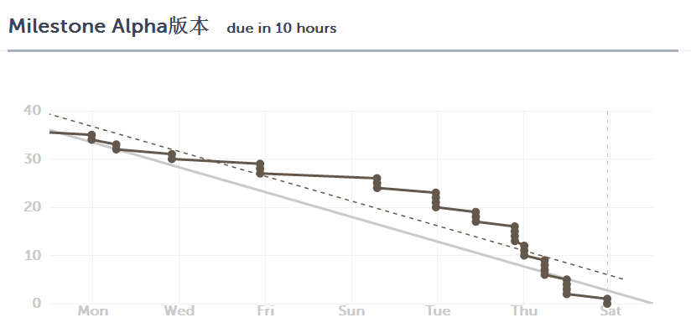

* Beta版本燃尽图

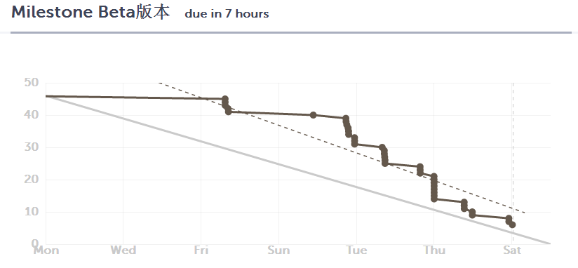

* 项目Beta版本的部分issues

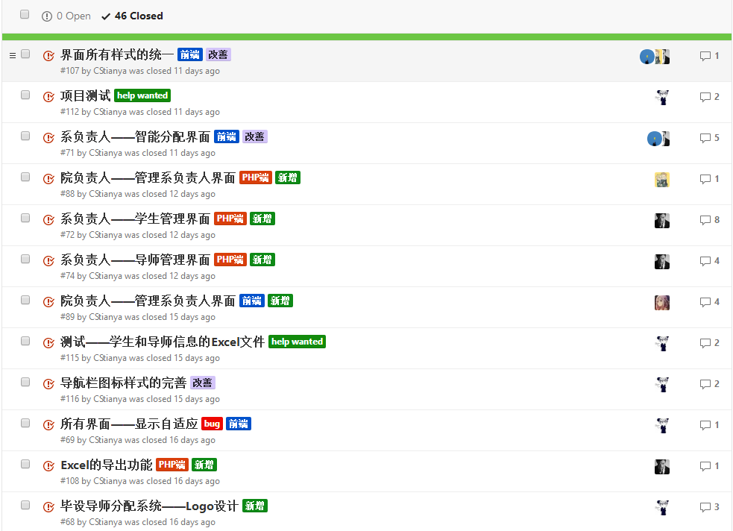

**3. 软件的可维护性和可发展性**

　　整个系统项目托管在开源的github平台上面，以便后来者可以在我们项目的基础之上进行发展和开发。此外，项目相关的文档也均汇总在github项目下的doc文件夹里面，项目使用者可以根据文档内容对整个系统有着一个充分全面的了解。我们团队在项目开发过程中，后台部分采用了接口的设计，增加了项目的可移植性的灵活性，利于之后的维护和进一步的发展。

　　此外，我们团队还推出了系统的官方网站，这样用户是需要一个网址，便可以在官网上面可以了解到这个系统的大概功能以及运行流程，也可以看到关于我们团队的相关信息。用户若是对系统感兴趣，可以通过官网上面的联系方式直接联系到我们团队。

　　附：[Github项目链接](https://github.com/Tutordistribution/Tutor-distribution)

[毕设导师互选系统项目链接](http://182.254.157.204/public/index.php)

[毕设导师互选系统官网链接](http://www.liamcqm.com/Tutor-distribution/brochure/index.html)





**七、自我风采**

031402304 陈燊

爱代码，爱运动、爱美食、爱生活，江湖人称燊哥哥

[博客地址](http://www.cnblogs.com/CSLaker/)

　　我叫陈燊（shen 第一声！），来自于“我说的都队”团队，是团队的PM兼职业软文写手。因为身为组长的原因，我在实践课上“抛头露面”的次数比较多，所以感觉同学们和老师应该得记得我（至少知道我名字怎么念！）我是一个“完美主义者”，组员们的眼里的“强迫症患者”（其实是认真！负责！严谨！好吗！），无论任何事情都要尽可能得做到最好，最直观得体现就是所写的博客上面即使多一行少一行空格我都感觉不舒服，一定得让整个版式规整统一！虽然“完美主义”确实耗费了我不少的时间精力，但是也直接保证了我们团队每一次的作业 完成质量！

　　再者呢，就像我个性签名说说的那样，我这个人呢，比较矛盾，喜欢宅在宿舍敲代码却又向往健身和打球，喜欢各种美食却迫于某些原因不得克制自己的吃货欲望，喜欢音乐舞蹈却天生五音不全（不过幸好高中时有在晚会上跳舞唱过歌，也没留下什么遗憾了）。

　　总而言之，很幸运遇上软工实践，很幸运遇到你们，很幸运遇到“我说的都队”，人生不说再见，青春永不谢幕。往后的日子，我一直都在！

"我说的都队"——拍摄于文楼，一群要搞事的程序猿



**[已推荐](http://www.cnblogs.com/CSLaker/p/javascript:void(0);)** **[关注我](http://www.cnblogs.com/CSLaker/p/javascript:void(0);)** **[收藏该文](http://www.cnblogs.com/CSLaker/p/javascript:void(0);)** **[](http://www.cnblogs.com/CSLaker/p/javascript:void(0);" \o "分享至新浪微博)** **[](http://www.cnblogs.com/CSLaker/p/javascript:void(0);" \o "分享至微信)**

[](http://home.cnblogs.com/u/CSLaker/" \t "http://www.cnblogs.com/CSLaker/p/_blank)

[天涯惟笑](http://home.cnblogs.com/u/CSLaker/)  
[关注 - 12](http://home.cnblogs.com/u/CSLaker/followees)  
[粉丝 - 12](http://home.cnblogs.com/u/CSLaker/followers)

[+加关注](http://www.cnblogs.com/CSLaker/p/javascript:void(0);)

posted @ 2016-12-31 16:03 [天涯惟笑](http://www.cnblogs.com/CSLaker/) 阅读(1191) 评论(13) [编辑](https://i.cnblogs.com/EditPosts.aspx?postid=6239427) [收藏](http://www.cnblogs.com/CSLaker/p/6239427.html)

评论列表

[回复引用](http://www.cnblogs.com/CSLaker/p/javascript:void(0);)

[#1楼](http://www.cnblogs.com/CSLaker/p/6239427.html" \l "3593735)[楼主] 2016-12-31 16:03 [天涯惟笑](http://www.cnblogs.com/CSLaker/" \t "http://www.cnblogs.com/CSLaker/p/_blank) 

将近8000字的个人总结！身体已然被掏空了！希望大家能够耐心看完，谢谢哈~手动艾特 “我说的都队”，[@福大软件工程](http://home.cnblogs.com/u/805466/" \t "http://www.cnblogs.com/CSLaker/p/_blank)[@ffl](http://home.cnblogs.com/u/121186/" \t "http://www.cnblogs.com/CSLaker/p/_blank) [@阿波罗\_Z](http://home.cnblogs.com/u/1016281/" \t "http://www.cnblogs.com/CSLaker/p/_blank)

[支持(0)反对(0)](http://www.cnblogs.com/CSLaker/p/javascript:void(0);)

[回复引用](http://www.cnblogs.com/CSLaker/p/javascript:void(0);)

[#2楼](http://www.cnblogs.com/CSLaker/p/6239427.html" \l "3593757) 2016-12-31 16:45 [ffl](http://www.cnblogs.com/math/" \t "http://www.cnblogs.com/CSLaker/p/_blank) 

整个过程干的不错，文章也去掉了很多口语化表达，可见坚持写文档得到了良好的训练，也可以适当让团队中的成员都在这方面得到锻炼。  
  
我比较支持：  
- 白天活动室的团队开发，有许多团队的开发都导致频繁的熬夜，你们组能在这方面做到控制和效率，很好，希望这点经验能被更多团队吸收和实践。  
- 团队PM要做编程之外所有的活，从这点上看你做的不错。可以再结合课本上关于PM需要掌握怎样的技能，从课程里提到的软件工程知识点上再分析和思考。例如，构建团队共同的目标，充分授权和信任，风险估计，进度控制等等。希望学生能养成一个习惯：不但从实践到经验上总结直观的感受，更要回顾理论的知识点去看待自己的行为所处的位置，哪些是根本没想过，哪些是做了无意识，哪些是有意识理解知识点并重复训练让它有效使用。  
- 从用户处获得需求分析、对项目做构架、解耦单元测试，把这种看似“虚”的东西去做到位，是很好的过程，软件工程的知识点，越是你感觉虚的部分，越要直面它，去做到位。有的班级老师给学生提了一个问题：“你有什么技能超过99%的人？”，我们可以问：“你在哪个软件工程知识点的理解和运用上超过99%的人？”，比如，99%的人都不去做它，你做到了，也许你就超越了。  
- 对Issue的跟踪，反馈，拆分，这些做的不错，Issue不是静态的，每个Issue都有它的生命周期。  
- 软件开发不是闭卷考：[https://zhuanlan.zhihu.com/p/20081899](https://zhuanlan.zhihu.com/p/20081899" \t "http://www.cnblogs.com/CSLaker/p/_blank)  
  
既然AT我了，我就附送下面的几个links请完整阅读：  
[https://testing.googleblog.com/2016/08/hackable-projects.html](https://testing.googleblog.com/2016/08/hackable-projects.html" \t "http://www.cnblogs.com/CSLaker/p/_blank)  
[https://testing.googleblog.com/2016/10/hackable-projects-pillar-2-debuggability.html](https://testing.googleblog.com/2016/10/hackable-projects-pillar-2-debuggability.html" \t "http://www.cnblogs.com/CSLaker/p/_blank)  
[https://testing.googleblog.com/2016/11/hackable-projects-pillar-3.html](https://testing.googleblog.com/2016/11/hackable-projects-pillar-3.html" \t "http://www.cnblogs.com/CSLaker/p/_blank)  
[https://testing.googleblog.com/2015/04/just-say-no-to-more-end-to-end-tests.html](https://testing.googleblog.com/2015/04/just-say-no-to-more-end-to-end-tests.html" \t "http://www.cnblogs.com/CSLaker/p/_blank)  
[https://testing.googleblog.com/2013/06/optimal-logging.html](https://testing.googleblog.com/2013/06/optimal-logging.html" \t "http://www.cnblogs.com/CSLaker/p/_blank)  
[https://github.com/google/styleguide](https://github.com/google/styleguide" \t "http://www.cnblogs.com/CSLaker/p/_blank)  
  
此外，如果PM是指Program Manager时，一般也是自己能构架，能写代码，能在技术问题上给予一针见血的分析和解决方案。所以，编程这块希望你也能多多训练自己。  
  
怎么说呢：  
“Underlying our approach to this subject is our conviction that ``computer science'' is not a science and that its significance has little to do with computers. The computer revolution is a revolution in the way we think and in the way we express what we think. The essence of this change is the emergence of what might best be called procedural epistemology -- the study of the structure of knowledge from an imperative point of view, as opposed to the more declarative point of view taken by classical mathematical subjects. Mathematics provides a framework for dealing precisely with notions of ``what is.'' Computation provides a framework for dealing precisely with notions of ``how to.''”  
[https://mitpress.mit.edu/sicp/full-text/book/book-Z-H-7.html](https://mitpress.mit.edu/sicp/full-text/book/book-Z-H-7.html" \t "http://www.cnblogs.com/CSLaker/p/_blank)

[支持(0)反对(0)](http://www.cnblogs.com/CSLaker/p/javascript:void(0);)

[回复引用](http://www.cnblogs.com/CSLaker/p/javascript:void(0);)

[#3楼](http://www.cnblogs.com/CSLaker/p/6239427.html" \l "3593759) 2016-12-31 16:56 [yeka](http://www.cnblogs.com/yeka/" \t "http://www.cnblogs.com/CSLaker/p/_blank) 

「一只团队」——应为「一支团队」  
  
「一只绣花鞋」则量词得当。

[支持(0)反对(0)](http://www.cnblogs.com/CSLaker/p/javascript:void(0);)

[回复引用](http://www.cnblogs.com/CSLaker/p/javascript:void(0);)

[#4楼](http://www.cnblogs.com/CSLaker/p/6239427.html" \l "3593900) 2017-01-01 00:00 [福大软工和面向对象](http://www.cnblogs.com/easteast/" \t "http://www.cnblogs.com/CSLaker/p/_blank) 

对于项目管理经验和编码实践，以及面试分享，都是关联且不对立矛盾的。长远的职业生涯，管理经验有助于你的编码生涯提升。相辅相成，很多事冥冥之中，受益长远。另，文中还有两处错别字。

[支持(0)反对(0)](http://www.cnblogs.com/CSLaker/p/javascript:void(0);)

[回复引用](http://www.cnblogs.com/CSLaker/p/javascript:void(0);)

[#5楼](http://www.cnblogs.com/CSLaker/p/6239427.html" \l "3593907)[楼主] 2017-01-01 01:23 [天涯惟笑](http://www.cnblogs.com/CSLaker/" \t "http://www.cnblogs.com/CSLaker/p/_blank) 

[@](http://www.cnblogs.com/CSLaker/p/6239427.html" \l "3593759" \o "查看所回复的评论) yeka  
谢谢老师的细心，语文没怎么学好哈哈哈~已更改拉

[支持(0)反对(0)](http://www.cnblogs.com/CSLaker/p/javascript:void(0);)

[回复引用](http://www.cnblogs.com/CSLaker/p/javascript:void(0);)

[#6楼](http://www.cnblogs.com/CSLaker/p/6239427.html" \l "3593911)[楼主] 2017-01-01 01:32 [天涯惟笑](http://www.cnblogs.com/CSLaker/" \t "http://www.cnblogs.com/CSLaker/p/_blank) 

[@](http://www.cnblogs.com/CSLaker/p/6239427.html" \l "3593900" \o "查看所回复的评论) 福大软件工程  
栋哥看得好心细！我也发现了！两处的“提现” => “体现”，已订正！

[支持(0)反对(0)](http://www.cnblogs.com/CSLaker/p/javascript:void(0);)

[回复引用](http://www.cnblogs.com/CSLaker/p/javascript:void(0);)

[#7楼](http://www.cnblogs.com/CSLaker/p/6239427.html" \l "3594393) 2017-01-02 13:24 [SoftwareTeacher](http://www.cnblogs.com/xinz/" \t "http://www.cnblogs.com/CSLaker/p/_blank) 

[@](http://www.cnblogs.com/CSLaker/p/6239427.html" \l "3594270" \o "查看所回复的评论) 猿鸣  
[引用](http://www.cnblogs.com/CSLaker/p/6239427.html" \l "3594270" \o "查看引用原文)“因为企业真正需要的只是技术性人才，管理好的人自有人在”  
大多数的管理人员应该也是从技术人员升上去的，管理好的人自由人在，那这个人为什么不能是你呢？如果只有一个人能赢，那个人为什么不能是你？  
  
如果你真的会管理，那么你也有机会发挥以一当十的作用。

[支持(0)反对(0)](http://www.cnblogs.com/CSLaker/p/javascript:void(0);)

### 1.2博主：陈少铭（少棉）

1.2.1角色：

#### 1.2.2 博文

#### 软工实践居然真的要结束啦

写不完的代码，原来少成这样  
跑不完的操场，原来小成这样

**努力回想开学初的目标**

* **努力的回忆！啊，忘记了OTL**

于是去翻了翻那时候写下的博客  
大致就是想要能够做一个让自己心满意足的作品，能让自己的作品解决身边人的一些实际需求  
然后学会协同开发，积累开发经验  
那时候才学安卓没几个月，还没有大批量的开发，所以很不熟练

* **于是经过这学期**

不仅在课内，也在课外自己开发一些小东西的过程中  
学会了怎么用git，还有各种协同开发的工具比如leangoo等等  
然后安卓开发中学会了好多新技能，积累了很多经验，也学会了一些网络相关的知识  
因为大一大二的时候主要学的是unity3d，可以可视化的开发，让我少写了好多代码  
于是在这学期全部还回来了OTL。里里外外好像写了一两万行QAQ。

（抱怨一下熬夜通宵，还有跟队友撕逼的各种槽点）  
不过总觉得，经过这一学期的学习，可能也许大概八成各方面都更成熟一些了吧，。写代码还有改bug的时候考虑的东西也比以前细致了呢=。=  
可能是因为跟队友一起，所以大家在一块集思广益，所以一起考虑的东西多了，自己也会想的比较全面吧（嘻嘻  
感谢这门课还有伟大的队友呀！！很难想象没有经历这些，自己每天熬夜把屏幕分成两边，一边看动漫，然后另一边随意的看技术贴，一边眼进异烟出会是什么体验。然而经过这门课，强行的去写代码改bug还有跟思考一些东西，少了很多看动漫的时间，但是感觉很美好。跟队友撕逼也不失为一种人生的新体验呢qwq  
然后这学期也体会到了写博客的重要性，感觉认认真真去记录一些自己所学习到的东西真的很重要。（因为有时候经常忘记东西，再去翻书百度的话就显得很愚蠢！）。后来因为觉得好玩，于是去搭了一个基于Hexo的github page，感觉手绘满满的

**开发中遇到的一些问题还有经验总结**

**唔，有一个经验就是。感觉app中的各种界面的各种参数还是不要硬编码了**  
因为小伙伴在Alpha版本的时候，各个界面采用了硬编码，把网络请求的参数全部硬编码到函数调用里。。于是在Alpha版本验收的前一天晚上，为了将各个activity串联起来，花的时间可能是队友当时编码花的时间的好几倍OTL。。告诉自己勇敢不能哭

**还有就是就是……要常写博客！！**  
写过的东西写在博客里，以后忘记了就可以来翻翻看啦！

**感觉协同开发很重要，交流也很重要！**  
协同开发可以减少工作量，但是前提是要跟队友密切的交流！  
感觉交流太少的话，不知道彼此都在做什么，然后自己做事情也会很烦躁  
然后有时候要上传代码的时候会有冲突部分，没有好好交流的话，会出问题哒！  
因为有一次不小心把队友的代码……那啥了……于是就bug了

**对下一届学弟学妹的建议**

* **嘛，没有熬夜通宵的大学生涯还叫大学生吗！！**  
  如果不想体会一群人一起熬夜码代码的快乐，那就不要选软工实践！  
  如果不想一群人吵架吵架，就是为了同一个目标，那就不要选软工实践！  
  如果不想学会跟别人协同合作，那就不要选软工实践！  
  如果不想让自己的水平得到提升，那就不要选软工实践！  
  可是，不熬夜还叫大学生吗！不跟别人撕逼怎么会有激情！不想学会协同合作的程序员不是好程序员！  
  而且软工实践还是很快乐的，收获很多的！  
  感觉大学读了两年多来，没有一门实践课是像软工这么刺激的= =。。  
  以前的实践课能混就混过去了，然而软工混不过去啊！！（好蓝过！！！  
  嘛，学弟学妹加油！然后学技术还是要趁早，毕竟技术的学习很枯燥，而且要漫长的积累~大家加油！

**关于团队**

萌芽：

*刚开始组队的时候，我们队本来打算做一个“赌博”软件的，为了这个想法，甚至开会中各种脑爆。然后最终决定！接了老师的导师学生双向选择系统。不是对自己的idea有什么迟疑（其实就是），而是觉得我们可以作为一个外包团队去学到更多。*

磨合：

*后来我们把需求谈妥后做完原型。原本打算是将四个模块分开进行。后来在一个实践课上听了老师的建议……于是最后由我先撸了一个槽点满满的框架，然后分工到客户端的队友们一起去填充他。虽然最后写着写着好像有点跑偏原本的计划了。然后平时我自己脾气有点差……于是跟队友各种吵架OTL（反思中）*

规范：

*在Beta版本中，大家最后还是心平气和的，把原本不好的地方改啊改改啊改*

创造：

*我觉得，这个系统的需求本身求存在了，但是我们把它开发出来的过程就是在创造一样事物。真的实现的时候比上帝创造世界还辛苦呢*

**关于自己的代码规范**

粗略的看了一下论文

*感觉自己以前都是自己开发自己的东西，没有想过如果有人看到自己的代码会怎么样  
= =于是，自己的代码命名规范啦，还有各种东西其实挺糟糕的，多亏了队友的提醒。  
比如，以前没想过空间的id前缀用空间名的字母缩写……于是弄成个大泥球  
然后没注意OkHttp是把线程封装好的……于是在外面又用了AsyncTask处理事件，被队友吐槽啦嘤嘤嘤*

**怎样证明你学会了软件工程**

研发出符合用户需求的软件：

*唔，我们的系统确实是按照实际需求做的，在明年正式推广出去可能会有两百多个用户。并且用户量一定会在每年的某个时间段激增*

通过一系列工具，流程，团队合作，能够在预计的时间内发布 “足够好” 的软件：

*我们的开发过程是经过了跟需求方讨论需求，然后PM制作原型，后期再进行原型的完善，然后槽点的提出以及改进，最后逐步发布了Alpha版本和Beta版本的  
但是开发周期比较长，比预计时间更长一些。但是有定期的进展*

且通过数据展现软件是可以维护和继续发展的：

*这个应用如果用户体验好的话，我想是可以推广到全校的=。=因为这比人工选导师方便多辣！*

**介绍一下自己吧OTL**

我是左手有剑右手有光的中二少年陈少棉（棉和铭谐音）  
个人主页：<https://csming1995.github.io/about/>  
做过一些小事，犯过很多错，走了无数的弯路  
想做最浪漫的极客  
没头没脑的燃烧生命燃烧自己  
努力的生活，跟自己的生命做好了七十年战斗的准备  
梦想着改变世界，拯救宇宙  
珍惜每个写代码的时光  
希望能在这条路上走到最后  
朱炫说：少年，答应别人的事情记得一定要做到  
屠龙的少年一直都要燃烧  
呐！我会努力发光哒！

**XX**

写不完的代码，原来少成这样  
跑不完的操场，原来小成这样

**[好文要顶](http://www.cnblogs.com/csming1995/p/javascript:void(0);)** **[关注我](http://www.cnblogs.com/csming1995/p/javascript:void(0);)** **[收藏该文](http://www.cnblogs.com/csming1995/p/javascript:void(0);)** **[](http://www.cnblogs.com/csming1995/p/javascript:void(0);" \o "分享至新浪微博)[](http://www.cnblogs.com/csming1995/p/javascript:void(0);" \o "分享至微信)**

[](http://home.cnblogs.com/u/csming1995/" \t "http://www.cnblogs.com/csming1995/p/_blank)

[少棉](http://home.cnblogs.com/u/csming1995/)  
[关注 - 3](http://home.cnblogs.com/u/csming1995/followees)  
[粉丝 - 3](http://home.cnblogs.com/u/csming1995/followers)

[+加关注](http://www.cnblogs.com/csming1995/p/javascript:void(0);)

posted on 2016-12-31 02:11 [少棉](http://www.cnblogs.com/csming1995/) 阅读(77) 评论(6) [编辑](https://i.cnblogs.com/EditPosts.aspx?postid=6238669) [收藏](http://www.cnblogs.com/csming1995/p/6238669.html)

Feedback

**[#1楼](http://www.cnblogs.com/csming1995/p/6238669.html" \l "3593627)****2016-12-31 11:32[猿鸣](http://www.cnblogs.com/liamqm/" \t "http://www.cnblogs.com/csming1995/p/_blank)**

主页大赞！寒假也自己写一个！

[支持(0)反对(0)](http://www.cnblogs.com/csming1995/p/javascript:void(0);)

[回复引用](http://www.cnblogs.com/csming1995/p/javascript:void(0);)

**[#2楼](http://www.cnblogs.com/csming1995/p/6238669.html" \l "3593686)****[楼主] 2016-12-31 13:37[少棉](http://www.cnblogs.com/csming1995/" \t "http://www.cnblogs.com/csming1995/p/_blank)**

[@](http://www.cnblogs.com/csming1995/p/6238669.html" \l "3593627" \o "查看所回复的评论) 猿鸣  
记得让我加友链！

[支持(0)反对(0)](http://www.cnblogs.com/csming1995/p/javascript:void(0);)

[回复引用](http://www.cnblogs.com/csming1995/p/javascript:void(0);)

**[#3楼](http://www.cnblogs.com/csming1995/p/6238669.html" \l "3593956)****2017-01-01 08:27[ffl](http://www.cnblogs.com/math/" \t "http://www.cnblogs.com/csming1995/p/_blank)**

怎样减少熬夜？有哪些方法？

[支持(0)反对(0)](http://www.cnblogs.com/csming1995/p/javascript:void(0);)

[回复引用](http://www.cnblogs.com/csming1995/p/javascript:void(0);)

**[#4楼](http://www.cnblogs.com/csming1995/p/6238669.html" \l "3594249)****[楼主] 2017-01-01 22:54[少棉](http://www.cnblogs.com/csming1995/" \t "http://www.cnblogs.com/csming1995/p/_blank)**

[@](http://www.cnblogs.com/csming1995/p/6238669.html" \l "3593956" \o "查看所回复的评论) ffl  
我觉得减少熬夜的话，有几个地方要做好吧。一个就是平时跟一起开发的队友要多交流，感觉多交流的话可以减少很多开发的时间。还有一个就是自己开发的熟练度吧，同样的东西如果可以很快就解决，或者之前写过代码直接复用的话，可以也可以节约很多时间。然后还有就是平时写代码的时候，尽量考虑多的东西，这样就不会突然出现一些意想不到难以解决的问题要去熬夜解决了~OTL，这是我能想到的一些方面……

[支持(0)反对(0)](http://www.cnblogs.com/csming1995/p/javascript:void(0);)

[回复引用](http://www.cnblogs.com/csming1995/p/javascript:void(0);)

**[#5楼](http://www.cnblogs.com/csming1995/p/6238669.html" \l "3594411)****2017-01-02 13:37[SoftwareTeacher](http://www.cnblogs.com/xinz/" \t "http://www.cnblogs.com/csming1995/p/_blank)**

引用感觉app中的各种界面的各种参数还是不要硬编码了  
为何当时要这么做？ 还有别的体会么？

[支持(0)反对(0)](http://www.cnblogs.com/csming1995/p/javascript:void(0);)

[回复引用](http://www.cnblogs.com/csming1995/p/javascript:void(0);)

**[#6楼](http://www.cnblogs.com/csming1995/p/6238669.html" \l "3594449)****[楼主] 2017-01-02 14:24[少棉](http://www.cnblogs.com/csming1995/" \t "http://www.cnblogs.com/csming1995/p/_blank)**

[@](http://www.cnblogs.com/csming1995/p/6238669.html" \l "3594411" \o "查看所回复的评论) SoftwareTeacher  
当时是因为队友觉得测试方便，所以这么做了。后来需要把参数串联起来的时候，发现增加了非常多不必要的麻烦。然后关于开发方面，我自己的体会是，很多复杂的东西其实是在基础的东西之上一步步做出来的…所以现在看到一些比较复杂的实现效果之类的不像以前一样就一直惊呼，啊这个好厉害。。现在回去考虑这个东西实现的一些原理。。到底用了什么…OTL

[支持(0)反对(0)](http://www.cnblogs.com/csming1995/p/javascript:void(0);)

### 1.3博主

1.3.1角色

1.3.2 博文

### 1.4博主

1.4.1角色

1.4.2 博文

## 2.老师

博文

**3.助教**

博文

# 第六部分——小黄衫

## 1.[Build to win！——获得小黄衫的感想](http://www.cnblogs.com/orzyt/p/5944256.html)(郑扬涛）

 [Build to win！——获得小黄衫的感想](http://www.cnblogs.com/orzyt/p/5944256.html)

**目录**

* [一、前言&背景](http://www.cnblogs.com/orzyt/p/5944256.html" \l "_label0)
* [二、读《构建之法》的体会](http://www.cnblogs.com/orzyt/p/5944256.html" \l "_label1)
* [三、获得小黄衫的感受](http://www.cnblogs.com/orzyt/p/5944256.html" \l "_label2)
* [四、进一步的计划](http://www.cnblogs.com/orzyt/p/5944256.html" \l "_label3)
* [五、致谢](http://www.cnblogs.com/orzyt/p/5944256.html" \l "_label4)

**UPDATE:** 应栋哥要求，上传了无遮挡的正面照（我的内心其实是拒绝的！(ㄒoㄒ)）

**一、前言&背景**

从大一上C++课程开始，栋哥就开始安利他大三的软工实践课。  
时间过得飞快，大学转眼就过去一半了，我也成为了一名大三汪~  
本来以为软工的课程会如 邹欣老师 [微博上的软件工程](http://www.cnblogs.com/xinz/archive/2013/02/06/2908169.html) 这篇博文所展示的一般，又成为了大学生涯中的一门“水课”。  
然而，栋哥说不会让我们失望的！在安利的时候，说会带来结合《构建之法》、采用“做中学”（learning by doing）、面向实战，理论和实践相结合的课程内容，满满干货！  
不过嘛，当我第一次听到上面这些时，也没太在意，毕竟能学到什么还得实践了才知道。但是，当提到了《构建之法》的作者是邹欣老师时，突然觉得这个名字好熟悉。:)

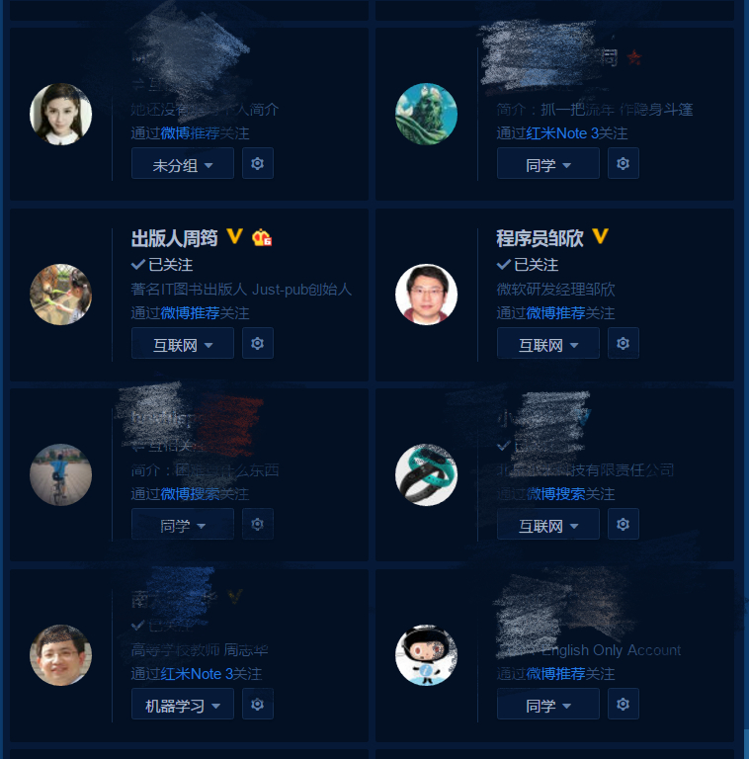

哈哈，没错！翻了翻我的微博关注列表，原来我早就关注了邹欣老师以及周筠老师。之前由于能在两位老师的微博里了解到IT行业的相关知识，所以就关注了。没想到原来这位微博上的“大V”微软研发经理还是一名软件工程的教师，更没想到他写的书会成为我这学期软工的辅助教材，想想就有点小激动呢！

**二、读《构建之法》的体会**

在软工的第二次作业中，栋哥就布置我们阅读《构建之法》的第3章——软件工程师的成长 和第8章——需求分析 来完成我们的结对编程项目。在最近的一次个人作业中，也布置阅读了相关章节。说来惭愧，目前《构建之法》整本书还没有读完，所以谈的体会可能还是比较片面的吧。  
首先谈谈书的封面，个人比较喜欢简洁的风格，所以第一次看到这本书的封面时，简洁的封皮配上互相啮合的鲁班锁，简直大爱。对于书的风格，我觉得用“幽默风趣，有血有肉”来形容再恰当不过了。不同于国外翻译过来的教材（就比如说我们的主教材...），虽然经典，但是比较晦涩不接地气。同时，这本书采用了对话，举例等方式来讲解，特别是创造了王屋村软件学院、移山公司和阿超、小飞等人物使软工的内容不再枯燥乏味，跃然于纸上。目前从书中学会了需求分析中的NABCD模型以及个人开发流程（PSP）等实用的知识，并能够在实践中得到一定的应用。希望在接下来的阅读中，能够学习到更多有用的软工知识！

**三、获得小黄衫的感受**

很幸运到目前为止个人积分暂列第一 :)，达成成就 获得 Build to win 小黄衫一件！

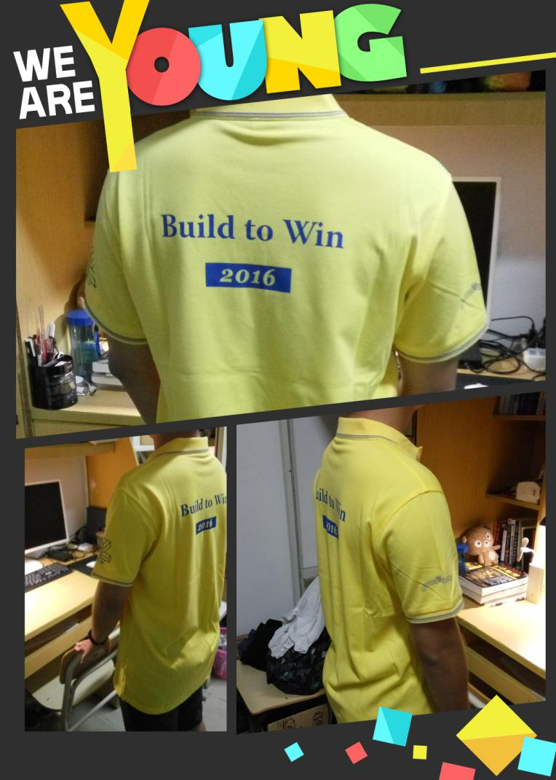



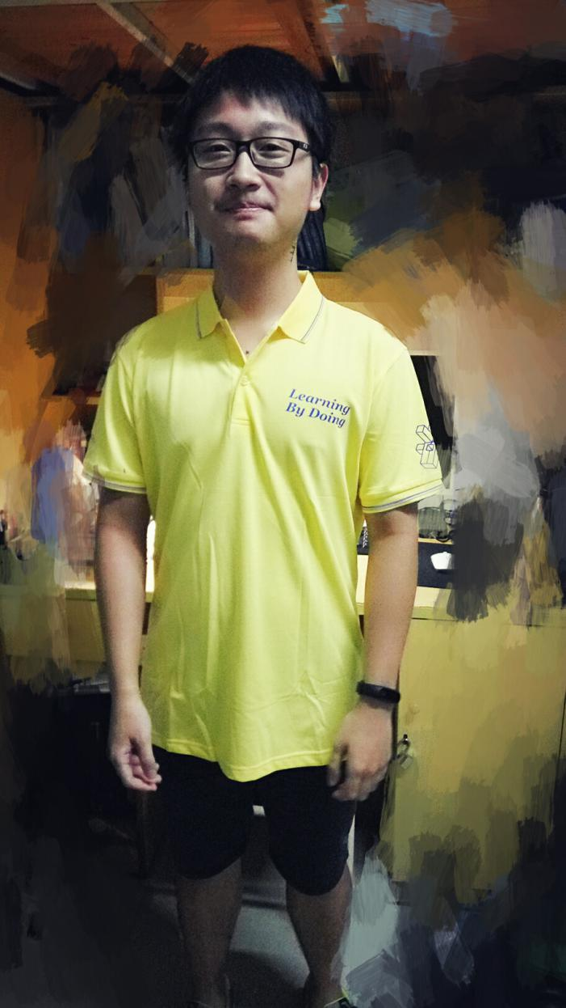

据说拿到小黄衫，是拥有“黄色领骑衫”含义的一种优胜荣誉喔~ 但革命尚未成功，同志仍需努力！ XD

**四、进一步的计划**

* 阅读完《构建之法》
* 定位自己在团队中的角色
* 提升个人的编程实力

**五、致谢**

感谢栋哥开设的这门软工实践课，干货满满！  
感谢邹欣老师以及周筠老师出版的《构建之法》这本书，将会有更多的学生受益！  
感谢各位助教老师辛勤的工作，点评、统计分数也挺不容易的！  
感谢我的小组 “我说的都队”，一起赶选题报告很开心！  
感谢我的结对编程搭档 [小VV](http://www.cnblogs.com/vvxyz/) ,结对编程的感觉真好！  
最后，感谢替我拍照的舍友 :)

分类: [Software Engineering](http://www.cnblogs.com/orzyt/category/880387.html" \t "http://www.cnblogs.com/orzyt/p/_blank)

标签: [感想](http://www.cnblogs.com/orzyt/tag/%E6%84%9F%E6%83%B3/)

**[好文要顶](http://www.cnblogs.com/orzyt/p/javascript:void(0);)** **[关注我](http://www.cnblogs.com/orzyt/p/javascript:void(0);)** **[收藏该文](http://www.cnblogs.com/orzyt/p/javascript:void(0);)** **[](http://www.cnblogs.com/orzyt/p/javascript:void(0);" \o "分享至新浪微博)** **[](http://www.cnblogs.com/orzyt/p/javascript:void(0);" \o "分享至微信)**

[](http://home.cnblogs.com/u/orzyt/" \t "http://www.cnblogs.com/orzyt/p/_blank)

[orzyt](http://home.cnblogs.com/u/orzyt/)  
[关注 - 6](http://home.cnblogs.com/u/orzyt/followees)  
[粉丝 - 6](http://home.cnblogs.com/u/orzyt/followers)

[+加关注](http://www.cnblogs.com/orzyt/p/javascript:void(0);)

posted @ 2016-10-10 11:14 [orzyt](http://www.cnblogs.com/orzyt/) 阅读(414) 评论(11) [编辑](https://i.cnblogs.com/EditPosts.aspx?postid=5944256) [收藏](http://www.cnblogs.com/orzyt/p/5944256.html)

评论列表

[回复引用](http://www.cnblogs.com/orzyt/p/javascript:void(0);)

*[#1楼](http://www.cnblogs.com/orzyt/p/5944256.html" \l "3527306)*2016-10-10 14:19[SoftwareTeacher](http://www.cnblogs.com/xinz/" \t "http://www.cnblogs.com/orzyt/p/_blank)

加油！

[支持(0)反对(0)](http://www.cnblogs.com/orzyt/p/javascript:void(0);)

[回复引用](http://www.cnblogs.com/orzyt/p/javascript:void(0);)

*[#2楼](http://www.cnblogs.com/orzyt/p/5944256.html" \l "3527309)*2016-10-10 14:21[小林觉](http://www.cnblogs.com/juking/" \t "http://www.cnblogs.com/orzyt/p/_blank)

好学生！赞一个！ 继续努力

[支持(0)反对(0)](http://www.cnblogs.com/orzyt/p/javascript:void(0);)

[回复引用](http://www.cnblogs.com/orzyt/p/javascript:void(0);)

*[#3楼](http://www.cnblogs.com/orzyt/p/5944256.html" \l "3527523)*2016-10-10 17:32[yeka](http://www.cnblogs.com/yeka/" \t "http://www.cnblogs.com/orzyt/p/_blank)

版式好舒服！  
  
音乐很美！

[支持(0)反对(0)](http://www.cnblogs.com/orzyt/p/javascript:void(0);)

[回复引用](http://www.cnblogs.com/orzyt/p/javascript:void(0);)

*[#4楼](http://www.cnblogs.com/orzyt/p/5944256.html" \l "3527692)*[楼主] 2016-10-10 21:39[orzyt](http://www.cnblogs.com/orzyt/" \t "http://www.cnblogs.com/orzyt/p/_blank)

[@](http://www.cnblogs.com/orzyt/p/5944256.html" \l "3527306" \o "查看所回复的评论) SoftwareTeacher  
谢谢邹欣老师的鼓励，定会加油！

[支持(0)反对(0)](http://www.cnblogs.com/orzyt/p/javascript:void(0);)

[回复引用](http://www.cnblogs.com/orzyt/p/javascript:void(0);)

*[#5楼](http://www.cnblogs.com/orzyt/p/5944256.html" \l "3527694)*[楼主] 2016-10-10 21:46[orzyt](http://www.cnblogs.com/orzyt/" \t "http://www.cnblogs.com/orzyt/p/_blank)

[@](http://www.cnblogs.com/orzyt/p/5944256.html" \l "3527309" \o "查看所回复的评论) 小林觉  
^\_^ 谢谢~

[支持(0)反对(0)](http://www.cnblogs.com/orzyt/p/javascript:void(0);)

[回复引用](http://www.cnblogs.com/orzyt/p/javascript:void(0);)

*[#6楼](http://www.cnblogs.com/orzyt/p/5944256.html" \l "3527701)*[楼主] 2016-10-10 22:07[orzyt](http://www.cnblogs.com/orzyt/" \t "http://www.cnblogs.com/orzyt/p/_blank)

[@](http://www.cnblogs.com/orzyt/p/5944256.html" \l "3527523" \o "查看所回复的评论) yeka  
cnblogs可以通过css来自定义版式，对于喜欢“折腾”的人来说是福音哈~ 由于个人比较喜欢轻音乐，写代码或者读博文时也会听听，能够使人静下心来。 很高兴周筠老师能够喜欢 ^\_^

[支持(0)反对(0)](http://www.cnblogs.com/orzyt/p/javascript:void(0);)

2.**[获得小黄衫感想](http://www.cnblogs.com/liezhengli/p/6060237.html)**（李烈争）

**[获得小黄衫感想](http://www.cnblogs.com/liezhengli/p/6060237.html)**

* 当老师念到我的名字的时候我还是一脸懵逼，发生了什么？完全没想到啊。对于获得小黄衬，还是很激动的，同学戏称黄马褂，哈哈哈哈
* 有些意外，好几篇博客都是踩着deadline提交的，结尾部分略水，其他同学写的真心好，比如说林锦。
* 在大二的时候就听说学长说大三有一门软件工程的课，如果想学点东西，那就选栋哥。如果想水一水的话那就xxxxx，鉴于本人间歇性踌躇满志，持续性混吃等死的尿性，刚好选课的时候踌躇满志。所以就选了栋哥的课，想想还是蛮幸运的，学到挺多东西。
* 软工实践这种学生组队，老师、助教引导的教学模式或许效果更好。
* 听说软工实践要写博客，虽然之前也有写过，但是当作一门课的作业提交形式，感觉是一件挺好玩，挺有逼格的事，开头几次当然比较上心啦，因为助教、栋哥都会在博客下评论，一些建议，引导性的提问，督促你继续学习。毕竟不回复总是不好的，是吧。后来在看助教的博客好像发现了什么

[软件工程（FZU2015）助教总结](http://www.cnblogs.com/math/p/5104644.html)  
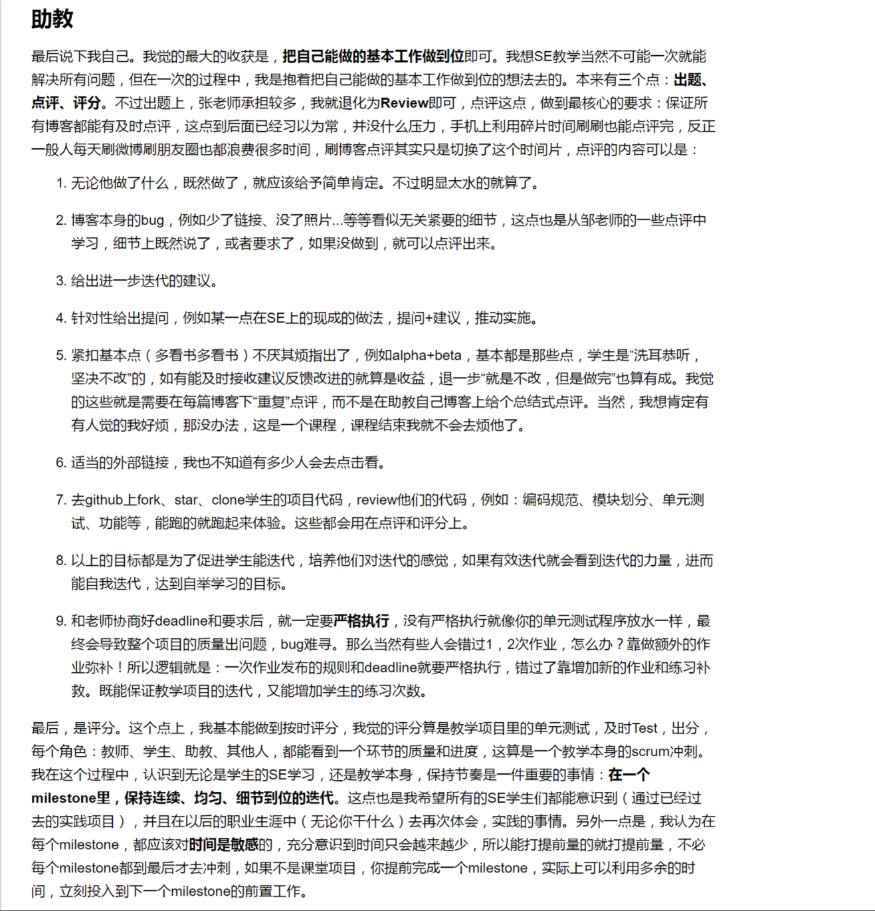

* 其他同学的博客基本都有看，对于同一个问题每个人都有自己的见解，很多问题自己在思考的时候没有考虑到，有些事情自己觉的做的还可以，看看其他同学都做出花来了。比如说排版样式，逻辑组织。我还是得学习一个，提高自身姿势水平。
* 读构建之法，上软工课到现在，对软件工程有一个不一样的理解。思考方式的转变

Now,上丑照时间（”买家秀“）  
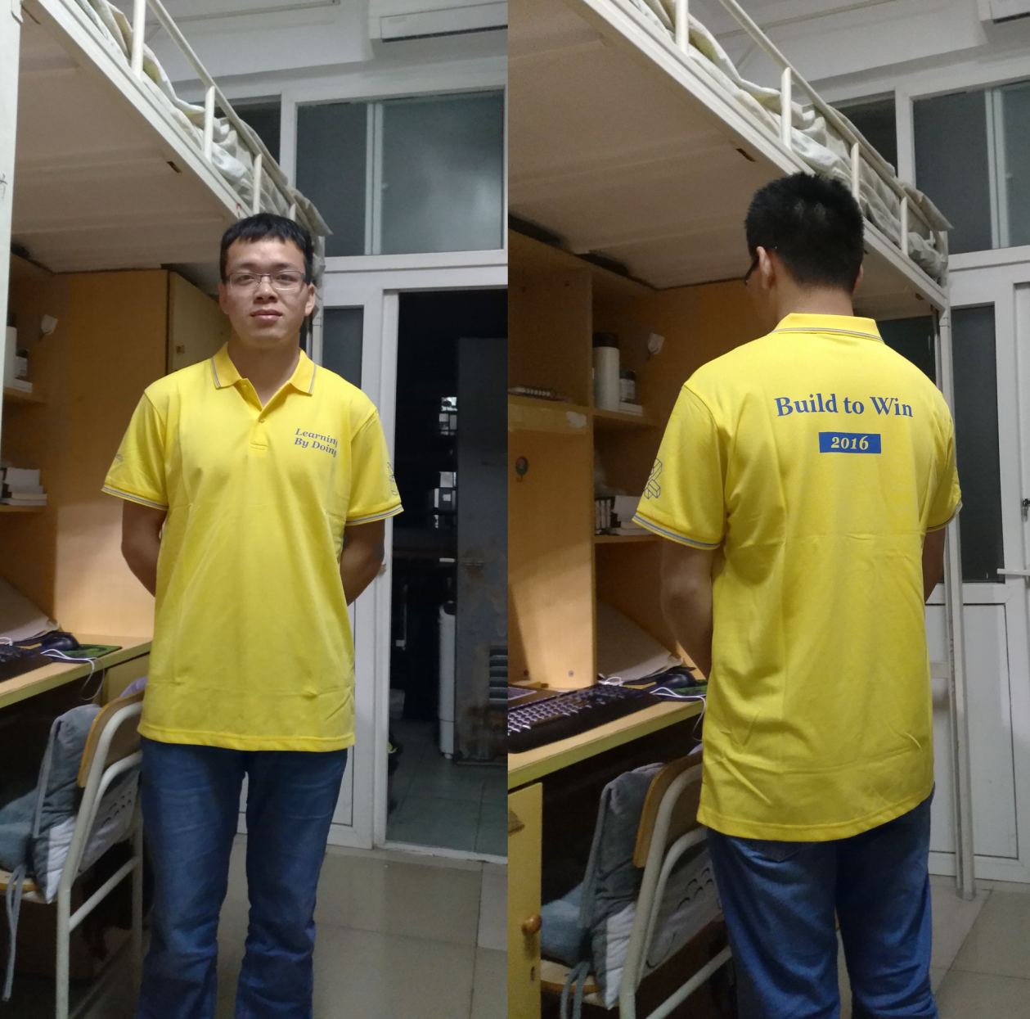

最后感谢老师、助教的辛苦工作，队友的实力大腿、其他同学的优秀表现。

PS：有想法是好事，但是不能实现就是废话、（就差一个程序员系列）。  
上一篇博客助教的评论还没回复。。。。

分类: [软件工程](http://www.cnblogs.com/liezhengli/category/876958.html" \t "http://www.cnblogs.com/liezhengli/p/_blank)

**[好文要顶](http://www.cnblogs.com/liezhengli/p/javascript:void(0);)** **[已关注](http://www.cnblogs.com/liezhengli/p/javascript:void(0);)** **[收藏该文](http://www.cnblogs.com/liezhengli/p/javascript:void(0);)** **[](http://www.cnblogs.com/liezhengli/p/javascript:void(0);" \o "分享至新浪微博)[](http://www.cnblogs.com/liezhengli/p/javascript:void(0);" \o "分享至微信)**

[](http://home.cnblogs.com/u/liezhengli/" \t "http://www.cnblogs.com/liezhengli/p/_blank)

[liezhengli](http://home.cnblogs.com/u/liezhengli/)  
[关注 - 13](http://home.cnblogs.com/u/liezhengli/followees)  
[粉丝 - 10](http://home.cnblogs.com/u/liezhengli/followers)

我在关注他 [取消关注](http://www.cnblogs.com/liezhengli/p/javascript:void(0);)

posted @ 2016-11-13 22:45 [liezhengli](http://www.cnblogs.com/liezhengli/) 阅读(43) 评论(8) [编辑](https://i.cnblogs.com/EditPosts.aspx?postid=6060237) [收藏](http://www.cnblogs.com/liezhengli/p/6060237.html)

评论列表

**[回复引用](http://www.cnblogs.com/liezhengli/p/javascript:void(0);)**

**[#1楼](http://www.cnblogs.com/liezhengli/p/6060237.html" \l "3554913)** 2016-11-13 23:19 **[阿波罗\_Z](http://www.cnblogs.com/deerCode/" \t "http://www.cnblogs.com/liezhengli/p/_blank)** 

Build to win，干吧得

[支持(0)反对(0)](http://www.cnblogs.com/liezhengli/p/javascript:void(0);)

**[回复引用](http://www.cnblogs.com/liezhengli/p/javascript:void(0);)**

**[#2楼](http://www.cnblogs.com/liezhengli/p/6060237.html" \l "3554916)** 2016-11-13 23:22 **[阿波罗\_Z](http://www.cnblogs.com/deerCode/" \t "http://www.cnblogs.com/liezhengli/p/_blank)** 

助教工作发现了什么？

[支持(0)反对(0)](http://www.cnblogs.com/liezhengli/p/javascript:void(0);)

**[回复引用](http://www.cnblogs.com/liezhengli/p/javascript:void(0);)**

**[#3楼](http://www.cnblogs.com/liezhengli/p/6060237.html" \l "3554921)**[楼主] 2016-11-13 23:28 **[liezhengli](http://www.cnblogs.com/liezhengli/" \t "http://www.cnblogs.com/liezhengli/p/_blank)** 

[@](http://www.cnblogs.com/liezhengli/p/6060237.html" \l "3554913" \o "查看所回复的评论) 阿波罗\_Z  
谢谢

[支持(0)反对(0)](http://www.cnblogs.com/liezhengli/p/javascript:void(0);)

**[回复引用](http://www.cnblogs.com/liezhengli/p/javascript:void(0);)**

**[#4楼](http://www.cnblogs.com/liezhengli/p/6060237.html" \l "3554922)**[楼主] 2016-11-13 23:30 **[liezhengli](http://www.cnblogs.com/liezhengli/" \t "http://www.cnblogs.com/liezhengli/p/_blank)** 

[@](http://www.cnblogs.com/liezhengli/p/6060237.html" \l "3554916" \o "查看所回复的评论) 阿波罗\_Z  
主要是助教中写到的1，4，6几点吧

[支持(0)反对(0)](http://www.cnblogs.com/liezhengli/p/javascript:void(0);)

**[回复引用](http://www.cnblogs.com/liezhengli/p/javascript:void(0);)**

**[#5楼](http://www.cnblogs.com/liezhengli/p/6060237.html" \l "3554932)** 2016-11-14 00:01 **[SoftwareTeacher](http://www.cnblogs.com/xinz/" \t "http://www.cnblogs.com/liezhengli/p/_blank)** 

帅！ 希望你能持续努力， 几年后再回头来给学弟学妹分享经验。

[支持(0)反对(0)](http://www.cnblogs.com/liezhengli/p/javascript:void(0);)

**[回复引用](http://www.cnblogs.com/liezhengli/p/javascript:void(0);)**

**[#6楼](http://www.cnblogs.com/liezhengli/p/6060237.html" \l "3554936)**[楼主] 2016-11-14 00:14 **[liezhengli](http://www.cnblogs.com/liezhengli/" \t "http://www.cnblogs.com/liezhengli/p/_blank)** 

[@](http://www.cnblogs.com/liezhengli/p/6060237.html" \l "3554932" \o "查看所回复的评论) SoftwareTeacher  
[笑哭]

[支持(0)反对(0)](http://www.cnblogs.com/liezhengli/p/javascript:void(0);)

**[回复引用](http://www.cnblogs.com/liezhengli/p/javascript:void(0);)**

**[#7楼](http://www.cnblogs.com/liezhengli/p/6060237.html" \l "3556770)** 2016-11-15 23:24 **[福大软工和面向对象](http://www.cnblogs.com/easteast/" \t "http://www.cnblogs.com/liezhengli/p/_blank)** 

“读构建之法，上软工课到现在，对软件工程有一个不一样的理解。思考方式的转变” 期末的时候，要专篇写写这个

[支持(0)反对(0)](http://www.cnblogs.com/liezhengli/p/javascript:void(0);)

**[回复引用](http://www.cnblogs.com/liezhengli/p/javascript:void(0);)**

**[#8楼](http://www.cnblogs.com/liezhengli/p/6060237.html" \l "3556772)**[楼主] 2016-11-15 23:25 **[liezhengli](http://www.cnblogs.com/liezhengli/" \t "http://www.cnblogs.com/liezhengli/p/_blank)** 

[@](http://www.cnblogs.com/liezhengli/p/6060237.html" \l "3556770" \o "查看所回复的评论) 福大软件工程  
嗯

## 3.**[获奥斯卡小黄衫感言](http://www.cnblogs.com/liamqm/p/6131770.html)**（陈齐民）

**[获奥斯卡小黄衫感言](http://www.cnblogs.com/liamqm/p/6131770.html)**

**目录**

* [一、上个学期末的前言](http://www.cnblogs.com/liamqm/p/6131770.html" \l "_label0)
* [二、暑假时候的准备](http://www.cnblogs.com/liamqm/p/6131770.html" \l "_label1)
* [三、在Alpha版本前的磨合](http://www.cnblogs.com/liamqm/p/6131770.html" \l "_label2)
* [四、在Alpha版本的冲刺阶段](http://www.cnblogs.com/liamqm/p/6131770.html" \l "_label3)
* [五、协作即是成功](http://www.cnblogs.com/liamqm/p/6131770.html" \l "_label4)

有人说编程即是思考的艺术，而艺术的体现需要团队的通力协作  
ps：感谢组长把小黄衫给了我，但是它是属于我说的都队的！

**一、上个学期末的前言**

早在田径队的群里就看到学长学姐吐槽栋哥的软工实践课，能够让你看到凌晨四点的福大，那时候还觉得除了大物考前的一个晚上能让我看到凌晨六点的福大，没有其他课有这么大的能耐了，而当时也没想过我会有这门课，当我在上学期末的选课里看到这门课的时候，以及学姐在群里强烈的安利：“要是真的想学到东西，强烈推荐选栋哥的软工实践课”，当时想想自己拿不出手的IOS开发，算法也不行，是该学一些实实在在的知识，所以下定决心透了绝大部分的分数给实践课，而且当时听闻需要组队，并且如果团队成员没有合理分工，大家的成绩都不会高，所以在选课时就找好了队友，现在想想，队友真是太靠谱了！

殊不知，对这门课的期待，让我感受到编程真正的魅力所在。

**二、暑假时候的准备**

* 当时想着软工课一定不能拖后腿，于是暑假留校，跟着同学学习PHP做项目，对！当时留校的初衷就是在学好PHP在实践课上不拖后腿。。天真的我当时以为软工课应该就是敲敲代码，写写APP，现在回想起来当时的我真是图样图森破。算是软工的初衷，让我好好利用暑假的时间，开始学习新的东西，并且对PHP越发产生浓厚的兴趣。



**三、在Alpha版本前的磨合**

一开始的实践课和我想象中的完全不一样，我以为一开始就是团队选题，然后大家一股脑的开始码代码，没想到先来了个人作业，然后是结对编程作业，然后是个人、结对相互辉映的来，说好的团队编程呢？！不过自我感觉，在个人编程和结对编程的阶段，学到的东西是非常多的，从不写博客的我开始写博客了，重点是在别人的博客里能发现好多新奇的东西，能了解到很多思想，简直开辟了另一片新的天地。

终于我们信心满满的开始了团队合作的征战历程，这下跟我想的更加不一样了(//手动尴尬)，苦难重重，坎坷程度不可言说，栋哥在课上说的团队矛盾在我们组都出现了，选题临时变了好多次，计划被打乱好多次，做了许多的准备，最后选择了开发毕设导师智能分配系统的安卓端，紧接着又改变了计划，选择开发PHP端，真是太坎坷了，期间因为计划变动做了挺多的无用功，很担心团队会坚持不下去，但是我们是越战越勇，一次又一次的完美完成作业，团队间的磨合也越来越顺利。

**四、在Alpha版本的冲刺阶段**

强大的PM给每个人制定了详细的issues，团队成员两两配合，彼此之间又每天沟通交流，在PM严格的把控之下，每个人每天都要完成相应的任务，并且进行汇报，感觉这段时间是学到最多东西的时候，下面是我在到目前开发阶段过程中，记录的问题和如何解决的。

| **问题** | **困惑** | **解决方法** |
| --- | --- | --- |
| 路径错误 | 新写的CSS样式不能正常显示，前端没办法顺利传值到后台 | 在Config.php和index.php中修改路径，改为相对路径 |
| 分页无法正常显示 | 大小写敏感问题 | 在Config.php修改大小写敏感为false |
| CSS无法正常显示 | 写了新的CSS，却总是调用OLD中的CSS | index.php中修改路径，改为相对路径 |
| 算法调用失败 | Linux可以./cpp，windows怎么办 | 算法采用文件输入输出，先编译再system("cpp.exe") |
| 浮框的传值 | 点击两次按钮却只向后台传一次值，怎么记录第一次点击时的值 | 用JS，点击第一个按钮先记录值，点击第二个按钮记录值，再把两个值一起传后台 |
| ... |  |  |

* 还有很多很多细小的问题，没有列出来，现在回想起来，挺多的bug都是自己犯的非常愚蠢的错误，在冲刺阶段不仅仅积累了PHP的开发经验，积累了bug的解决方法，更多的是培养了团队之间的革命战友情谊。在最后一周我们一起在活动室敲代码，氛围极其的好，效率极其的高，也喜欢上了大家一起敲代码的感觉，靠谱！

附上一张冲刺的集结照

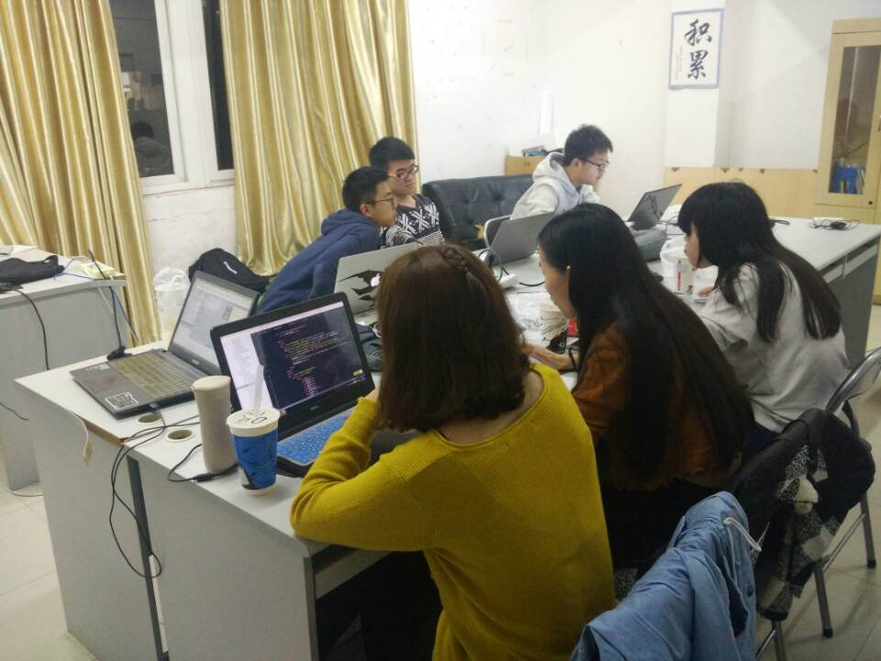

**五、协作即是成功**

说是小黄衫获奖感言，实则记了一笔流水账，感谢软工为我开启了编程新世界的大门。

感谢我说的都队，一起赶任务，赶博客，赶Alpha版本冲刺，一起学习，一起进步，一个大牛也许可能可以单独把一个项目做的很好，但是一个团队能把一个项目做的有情怀，即使存在bug，享受过程就是一种成功。

栋哥和各位助教老师真是很辛苦，要点评每个人的博客，给每个人打分，给我们指点学习的方向，感激！

附上小黄衫 learning by doing

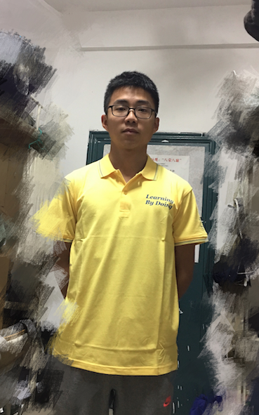

**[好文要顶](http://www.cnblogs.com/liamqm/p/javascript:void(0);)** **[关注我](http://www.cnblogs.com/liamqm/p/javascript:void(0);)** **[收藏该文](http://www.cnblogs.com/liamqm/p/javascript:void(0);)** **[](http://www.cnblogs.com/liamqm/p/javascript:void(0);" \o "分享至新浪微博)** **[](http://www.cnblogs.com/liamqm/p/javascript:void(0);" \o "分享至微信)**

[](http://home.cnblogs.com/u/liamqm/" \t "http://www.cnblogs.com/liamqm/p/_blank)

[猿鸣](http://home.cnblogs.com/u/liamqm/)  
[关注 - 12](http://home.cnblogs.com/u/liamqm/followees)  
[粉丝 - 11](http://home.cnblogs.com/u/liamqm/followers)

[+加关注](http://www.cnblogs.com/liamqm/p/javascript:void(0);)

posted @ 2016-12-04 20:33 [猿鸣](http://www.cnblogs.com/liamqm/) 阅读(95) 评论(7) [编辑](https://i.cnblogs.com/EditPosts.aspx?postid=6131770) [收藏](http://www.cnblogs.com/liamqm/p/6131770.html)

评论列表

**[回复引用](http://www.cnblogs.com/liamqm/p/javascript:void(0);)**

**[#2楼](http://www.cnblogs.com/liamqm/p/6131770.html" \l "3573499)** 2016-12-06 12:43 **[阿波罗\_Z](http://www.cnblogs.com/deerCode/" \t "http://www.cnblogs.com/liamqm/p/_blank)** 

继续加油！

[支持(0)反对(0)](http://www.cnblogs.com/liamqm/p/javascript:void(0);)

**[回复引用](http://www.cnblogs.com/liamqm/p/javascript:void(0);)**

**[#3楼](http://www.cnblogs.com/liamqm/p/6131770.html" \l "3574263)** 2016-12-07 06:52 **[SoftwareTeacher](http://www.cnblogs.com/xinz/" \t "http://www.cnblogs.com/liamqm/p/_blank)** 

加油，争取做出来有实际用户的软件。

[支持(1)反对(0)](http://www.cnblogs.com/liamqm/p/javascript:void(0);)

**[回复引用](http://www.cnblogs.com/liamqm/p/javascript:void(0);)**

**[回复引用](http://www.cnblogs.com/liamqm/p/javascript:void(0);)**

**[#5楼](http://www.cnblogs.com/liamqm/p/6131770.html" \l "3574282)**[楼主] 2016-12-07 08:40 **[猿鸣](http://www.cnblogs.com/liamqm/" \t "http://www.cnblogs.com/liamqm/p/_blank)** 

[@](http://www.cnblogs.com/liamqm/p/6131770.html" \l "3573499" \o "查看所回复的评论) 阿波罗\_Z  
谢谢助教！

[支持(0)反对(0)](http://www.cnblogs.com/liamqm/p/javascript:void(0);)

**[回复引用](http://www.cnblogs.com/liamqm/p/javascript:void(0);)**

**[#6楼](http://www.cnblogs.com/liamqm/p/6131770.html" \l "3574283)**[楼主] 2016-12-07 08:40 **[猿鸣](http://www.cnblogs.com/liamqm/" \t "http://www.cnblogs.com/liamqm/p/_blank)** 

[@](http://www.cnblogs.com/liamqm/p/6131770.html" \l "3574263" \o "查看所回复的评论) SoftwareTeacher  
谢谢老师！暑假做的就业创业网站学校就业指导中心在使用了～

[支持(0)反对(0)](http://www.cnblogs.com/liamqm/p/javascript:void(0);)

**[回复引用](http://www.cnblogs.com/liamqm/p/javascript:void(0);)**

## 4.**[黄小衫——打虎之路](http://www.cnblogs.com/wpqwpq/p/6059375.html)**（汪培桥）

**[黄小衫——打虎之路](http://www.cnblogs.com/wpqwpq/p/6059375.html)**

**获得黄小衫的经历与体会**

**获奖感受**

非常激动自己也能很幸运的拿到了黄小衫。对于能拿到黄小衫，我觉得自己充满了很多幸运的元素。首先是加入一个很棒的团队（No Bug），在前几次作业上，在全小队的努力下得到几次靠前的排名，才能让最后的得分来到相对较高的水平，在Alpha冲刺阶段大家从0基础开始刚，看到一个个小功能的实现，心里也有点惊喜。然后要感谢其他团队的好友的帮忙，在小黄帮助下，让我们组后端开发进入得以快速入门。还有助教，栋哥辛苦的点评以及在微信群里分享的链接，让我们在软工进阶的路上少走弯路以及极大开拓我们视野，看到了其他地方小伙伴的努力情况以及心得体会，个人很喜欢一个这样爱分享的社区。接下来回忆一下前面的软工之路，查一查自己的不足以及成长。

在暑假时，栋哥曾说过，写博客会上瘾，越到后面你会感觉一天不写博客，手就会很痒，到毕业求职的时候，HR问你做过什么，你直接一个链接飙过去，说再多的话也是多余。

那个时候我觉得有点不可思议，我会不会成为一个每天都写博客的人吗，结果很明显，我还是没有做到。



到后来至于为什么要写博客，有了一些个人的体会，一方面是为了分享，一方面是为了监督，更重要的是一方面是为了记录生活，就像我们平常发朋友圈，发的基本是一些生活的记录，而博客则成了我们学习的记录，觉得写博客真的是一件很好玩的事情，而且也有利于自己以后经常翻阅。

**软工认知**

对于软件工程的认知，还没学软件工程时，自己一直以为软件工程只是完成一个项目，这不就软件工程吗，到了Alpha阶段我忽然觉得，我以前所认知的只是软件工程的一部分。经历需求规格说明书以及系统结构的设计，更让我明白，如果一上来直接撸代码，反而会浪费更多的时间，虽然现在在撸代码的时候，偶尔还会觉得当时系统设计的时候不够合理，也要重新在改之前的方案，不过也算是一种成长吧。

**个人不足**

拖延症，比如这篇小博文应该前几天发布的，结果拖到了今天。

编码遇到容易急躁，在Alpha版本经常遇到这些事，还是要心平气和去解决好bug才是第一。

团队交流时，比较爱抱怨，感谢团队的包容，还是要一起解决问题比较有用，多亏团队PM小鲍同学，以及后台队友小林同学的支持。

对构建之法理解还不够透彻。

......

**未来期许**

希望我们团队的作品最终顺利完成，每个人最后都能获得一件黄小衫。突然想起了，当初采访学长时候的感受，软件工程一个大学只有一次，错过了就没有了。很感谢有一次这样的机会让我们成长，让我们团队感情越来越好（虽然都是男的）。

最后附上个人丑图

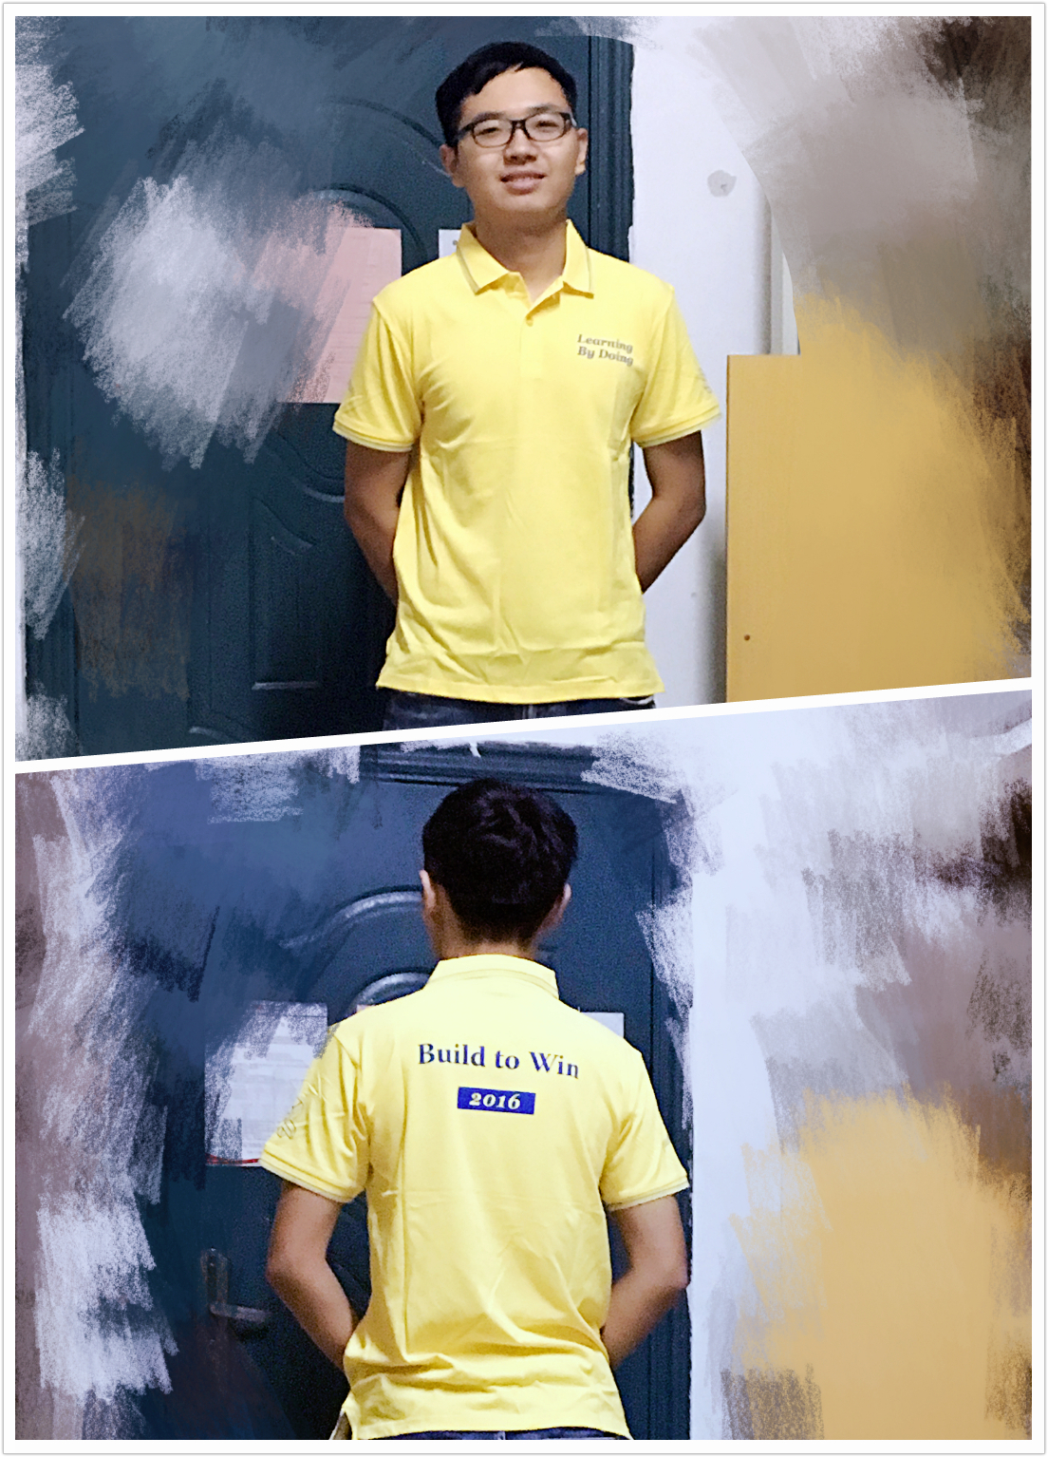

分类: [软工实践](http://www.cnblogs.com/wpqwpq/category/889831.html" \t "http://www.cnblogs.com/wpqwpq/p/_blank)

**[好文要顶](http://www.cnblogs.com/wpqwpq/p/javascript:void(0);)** **[关注我](http://www.cnblogs.com/wpqwpq/p/javascript:void(0);)** **[收藏该文](http://www.cnblogs.com/wpqwpq/p/javascript:void(0);)** **[](http://www.cnblogs.com/wpqwpq/p/javascript:void(0);" \o "分享至新浪微博)[](http://www.cnblogs.com/wpqwpq/p/javascript:void(0);" \o "分享至微信)**

[](http://home.cnblogs.com/u/wpqwpq/" \t "http://www.cnblogs.com/wpqwpq/p/_blank)

[考拉小无](http://home.cnblogs.com/u/wpqwpq/)  
[关注 - 11](http://home.cnblogs.com/u/wpqwpq/followees)  
[粉丝 - 8](http://home.cnblogs.com/u/wpqwpq/followers)

[+加关注](http://www.cnblogs.com/wpqwpq/p/javascript:void(0);)

posted on 2016-11-13 18:04 [考拉小无](http://www.cnblogs.com/wpqwpq/) 阅读(28) 评论(3) [编辑](https://i.cnblogs.com/EditPosts.aspx?postid=6059375) [收藏](http://www.cnblogs.com/wpqwpq/p/6059375.html)

评论

[#1楼](http://www.cnblogs.com/wpqwpq/p/6059375.html" \l "3554827) 2016-11-13 21:24 [阿波罗\_Z](http://www.cnblogs.com/deerCode/" \t "http://www.cnblogs.com/wpqwpq/p/_blank) 

恭喜恭喜   
继续加油~

[支持(0)反对(0)](http://www.cnblogs.com/wpqwpq/p/javascript:void(0);)

[回复引用](http://www.cnblogs.com/wpqwpq/p/javascript:void(0);)

[#2楼](http://www.cnblogs.com/wpqwpq/p/6059375.html" \l "3554884)[楼主] 2016-11-13 22:35 [考拉小无](http://www.cnblogs.com/wpqwpq/" \t "http://www.cnblogs.com/wpqwpq/p/_blank) 

[@](http://www.cnblogs.com/wpqwpq/p/6059375.html" \l "3554827" \o "查看所回复的评论) 阿波罗\_Z  
哈哈，加油加油

[支持(0)反对(0)](http://www.cnblogs.com/wpqwpq/p/javascript:void(0);)

[回复引用](http://www.cnblogs.com/wpqwpq/p/javascript:void(0);)

[#3楼](http://www.cnblogs.com/wpqwpq/p/6059375.html" \l "3556773) 2016-11-15 23:28 [福大软工和面向对象](http://www.cnblogs.com/easteast/" \t "http://www.cnblogs.com/wpqwpq/p/_blank) 

软工实践中，和队友结下的情感友谊，是终生难忘且深藏于心的。

[支持(0)反对(0)](http://www.cnblogs.com/wpqwpq/p/javascript:void(0);)

[回复引用](http://www.cnblogs.com/wpqwpq/p/javascript:void(0);)

## 5.**[获得小黄衫的感想](http://www.cnblogs.com/bloglkl/p/6287069.html)**（李坤隆）

**[获得小黄衫的感想](http://www.cnblogs.com/bloglkl/p/6287069.html)**

**这篇博客的由来**

《用VSCode写python的正确姿势》这篇博客是我在暑假写的，当时正在学习python，新手学一门语言总喜欢先挑一个酷酷的工具，我也不例外，于是就选了VSCode。

选好工具之后就要开始配置了，但是百度一下对于如何用VSCode写python程序的介绍都非常的简单，没有详细过程，于是直接上官网看文档，再上github看pythonVSCode插件的wiki，遇到不懂单词就用必应词典划词翻译(英语渣，捂脸)，半看半猜就把开发环境整好了。

为了下次可以再配环境可以直接找到现成的解决办法，同时也方便其他人参考，就写了这篇博客。现在百度vscode python第一篇就是我的博客（莫名的小虚荣），阅读量也4900了，应该帮到很多人了吧:)。

**为什么要写博客**

一开始有写博客的念头是因为看到一些大神的博客下面有很多评论很多赞，而且大神的博客内容很丰富，记录了学习过程中的很多经验教训和新路历程。于是我也打算开始写博客，记录自己的学习过程，后来看了一片博客（[我为什么坚持写博客](http://stormzhang.com/android/2016/03/04/why-i-keep-writing-blog/)）更加坚定了我写博客的想法。

有了写博客的打算后纠结于在哪个平台写，纠结一阵后干脆每个平台都申请了个账号，然后同步更新。虽然文笔不好，但还是厚着脸皮发了几篇博客。后面陆续收到一些感谢和赞，也有一些读者提问，感觉自信心受到极大的鼓舞，写博客的动力十足。记得当时还跟舍友炫耀了一下赞的数量，然后舍友也写了几篇博客。

总的来说写博客虽然麻烦了点，但是通过博客可以和许多不同的人交流，分享知识。再不济博客也能当个笔记本用，记录下自己遇到的一些问题，免得以后碰到相同的问题还要再搜一遍。所以说写博客的好处还是很多的。

**获得小黄衫的感想**

完全没有想到会获得这件小黄衫，有点惊喜。在之后的日子里我会坚持写博客，分享自己的学习经验。虽然目前就暑假写了三篇，还有一些软工实践相关的博客，也不知道会坚持到什么时候，但是写一篇算一篇喽，哈哈。



分类: [软工实践](http://www.cnblogs.com/bloglkl/category/877019.html" \t "http://www.cnblogs.com/bloglkl/p/_blank)

**[好文要顶](http://www.cnblogs.com/bloglkl/p/javascript:void(0);)** **[已关注](http://www.cnblogs.com/bloglkl/p/javascript:void(0);)** **[收藏该文](http://www.cnblogs.com/bloglkl/p/javascript:void(0);)** **[](http://www.cnblogs.com/bloglkl/p/javascript:void(0);" \o "分享至新浪微博)** **[](http://www.cnblogs.com/bloglkl/p/javascript:void(0);" \o "分享至微信)**

[](http://home.cnblogs.com/u/bloglkl/" \t "http://www.cnblogs.com/bloglkl/p/_blank)

[篱开罗](http://home.cnblogs.com/u/bloglkl/)  
[关注 - 8](http://home.cnblogs.com/u/bloglkl/followees)  
[粉丝 - 3](http://home.cnblogs.com/u/bloglkl/followers)

我在关注他 [取消关注](http://www.cnblogs.com/bloglkl/p/javascript:void(0);)

posted @ 2017-01-15 14:19 [篱开罗](http://www.cnblogs.com/bloglkl/) 阅读(34) 评论(4) [编辑](https://i.cnblogs.com/EditPosts.aspx?postid=6287069) [收藏](http://www.cnblogs.com/bloglkl/p/6287069.html)

评论列表

**[回复引用](http://www.cnblogs.com/bloglkl/p/javascript:void(0);)**

**[#1楼](http://www.cnblogs.com/bloglkl/p/6287069.html" \l "3603838)** 2017-01-15 16:46 **[SoftwareTeacher](http://www.cnblogs.com/xinz/" \t "http://www.cnblogs.com/bloglkl/p/_blank)** 

加油，多写！

[支持(0)反对(0)](http://www.cnblogs.com/bloglkl/p/javascript:void(0);)

**[回复引用](http://www.cnblogs.com/bloglkl/p/javascript:void(0);)**

**[#2楼](http://www.cnblogs.com/bloglkl/p/6287069.html" \l "3603954)** 2017-01-15 22:35 **[ffl](http://www.cnblogs.com/math/" \t "http://www.cnblogs.com/bloglkl/p/_blank)** 

路过支持。

[支持(0)反对(0)](http://www.cnblogs.com/bloglkl/p/javascript:void(0);)

**[回复引用](http://www.cnblogs.com/bloglkl/p/javascript:void(0);)**

**[#3楼](http://www.cnblogs.com/bloglkl/p/6287069.html" \l "3603962)**[楼主] 2017-01-15 22:59 **[篱开罗](http://www.cnblogs.com/bloglkl/" \t "http://www.cnblogs.com/bloglkl/p/_blank)** 

[@](http://www.cnblogs.com/bloglkl/p/6287069.html" \l "3603838" \o "查看所回复的评论) SoftwareTeacher  
好，争取写出更多有价值的博客

[支持(0)反对(0)](http://www.cnblogs.com/bloglkl/p/javascript:void(0);)

**[回复引用](http://www.cnblogs.com/bloglkl/p/javascript:void(0);)**

**[#4楼](http://www.cnblogs.com/bloglkl/p/6287069.html" \l "3603963)**[楼主] 2017-01-15 23:00 **[篱开罗](http://www.cnblogs.com/bloglkl/" \t "http://www.cnblogs.com/bloglkl/p/_blank)** 

[@](http://www.cnblogs.com/bloglkl/p/6287069.html" \l "3603954" \o "查看所回复的评论) ffl  
谢谢支持

[支持(0)反对(0)](http://www.cnblogs.com/bloglkl/p/javascript:void(0);)

## 6.陈燊